Станочник

Учебник Начальное профессиональное образование

**Л. И. Вереина**

**М. М. Краснов**

**УСТРОЙСТВО**

**МЕТАЛЛОРЕЖУЩИХ**

**СТАНКОВ**

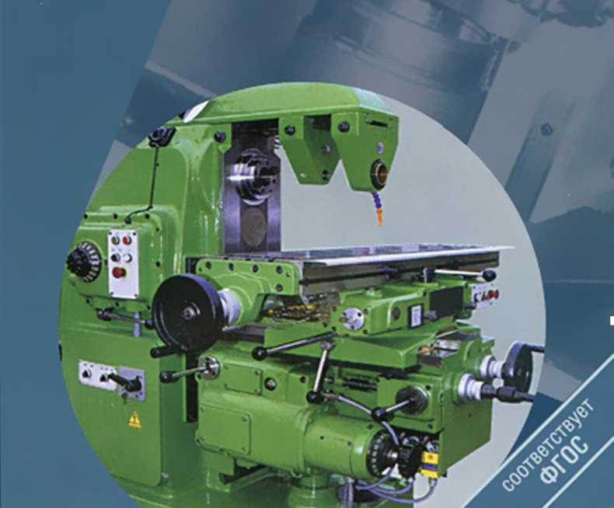

*ПРОФЕССИОНАЛЬНОЕ ОБРАЗОВАНИЕ*

**Л.И.ВЕРЕИНА, М.М.КРАСНОВ**

**УСТРОЙСТВО МЕТАЛЛОРЕЖУЩИХ СТАНКОВ**

**УЧЕБНИК**

*Рекомендовано*

*Федеральным государственным учреждением «Федеральный институт развития образования» в качестве учебника для использования в учебном процессе образовательных учреждений, реализующих программы начального профессионального образования*

*Регистрационный номер рецензии 149 от 28 апреля 2009 г. ФГУ «ФИРО»*

3-е издание, стереотипное

**ACADEMA**

Москва

Издательский центр «Академия» 2016

УДК 621.7(075.32)

ББК 34.63-5я722

В313

Рецензент —

мастер производственного обучения, преподаватель машиностроительных  
дисциплин ГОУ СПО «Политехнический колледж № 19» г. Москвы,  
Почетный работник начального профессионального образования *М. В. Клубкова*

**Вереина Л. И.**

В313 Устройство металлорежущих станков : учебник для студ. учреждений сред. проф. образования / Л. И. Вереина, М.М. Краснов. — 3-е изд., стер. — М. : Издательский центр «Академия», 2016. — 432 с.

ISBN 978-5-4468-2902-6

Изложены общие сведения о металлорежущих станках. Рассмотрено устройство токарных, фрезерных, сверлильно-расточных, шлифовальных станков с ручным и числовым программным управлением, токарных авто­матов и полуавтоматов. Приведены технические характеристики моделей станков, выпускаемых отечественной промышленностью. Описаны много­целевые станки, роботизированные технологические комплексы, гибкие производственные системы и станки, входящие в состав гибких производ­ственных модулей. Представлена планировка рабочих мест станочников различных профессий.

Учебник может быть использован при освоении профессионального модуля ПМ.02 «Обработка деталей на металлорежущих станках различно­го вида и типа» в соответствии с ФГОС CПО по профессии «Станочник (металлообработка)».

Для студентов учреждений среднего профессионального образования. Может быть полезен учащимся УПК машиностроительных предприятий.

УДК 621.7(075.32)

ББК 34.63-5я722

*Оригинал-макет данного издания является собственностью  
Издательского центра «Академия», и его воспроизведение любым  
способом без согласия правообладателя запрещается*

© Вереина Л.И., Краснов М.М., 2010

© Вереина Л.И., Краснов М.М., 2012, с изменениями

© Образовательно-издательский центр «Академия», 2012 **ISBN 978-5-4468-2902-6** © Оформление. Издательский центр «Академия», 2012

**Уважаемый читатель!**

Данный учебник является частью учебно-методического комп­лекта по профессии «Станочник (металлообработка)».

Учебник предназначен для изучения профессионального моду­ля ПМ.02 «Обработка деталей на металлорежущих станках раз­личного вида и типа».

Учебно-методические комплекты нового поколения включают в себя традиционные и инновационные учебные материалы, по­зволяющие обеспечить изучение общеобразовательных и обще­профессиональных дисциплин и профессиональных модулей. Каждый комплект содержит учебники и учебные пособия, сред­ства обучения и контроля, необходимые для освоения общих и профессиональных компетенций, в том числе и с учетом требова­ний работодателя.

Учебные издания дополняются электронными образовательны­ми ресурсами. Электронные ресурсы содержат теоретические и практические модули с интерактивными упражнениями и трена­жерами, мультимедийные объекты, ссылки на дополнительные материалы и ресурсы в Интернете. В них включены терминологи­ческий словарь и электронный журнал, в котором фиксируются основные параметры учебного процесса: время работы, результат выполнения контрольных и практических заданий. Электронные ресурсы легко встраиваются в учебный процесс и могут быть адаптированы к различным учебным программам.

Предисловие

Русское станкостроение возникло в начале XVIII в., в эпоху Петра I. Токарь Петра I Андрей Нартов (впоследствии ставший академиком Российской академии наук) создал ряд металлорежу­щих станков, в том числе первый токарно-копировальный авто­мат. Солдат Яков Батищев разработал 12- и 24-шпиндельные стан­ки для обработки ружейных стволов. Ученый М. В.Ломоносов сконструировал сферотокарный станок для обработки сфериче­ских металлических зеркал. Русские механики-самоучки Лев Со­бакин, Алексей Сурнин и многие другие обогатили технику того времени станками новых типов.

Становление отечественной станкостроительной отрасли отно­сится к 1930-гг.: вступили в строй Московский станкостроитель­ный завод им. Серго Орджоникидзе (1932), Московский завод «Станкоконструкция» (1934), Тбилисский станкостроительный завод и Саратовский завод тяжелых зуборезных станков (1935), Киевский завод станков-автоматов (1936), Краматорский завод тя­желого станкостроения (1939); для подготовки специалистов от­крыт Московский станкоинструментальный институт (Станкин), организованы станкостроительные факультеты при МВТУ им. Н.Э. Баумана и Ленинградском политехническом институте им. М.И. Калинина.

В целях создания научной и экспериментальной базы для раз­вивающегося станкостроения в 1931 г. в Москве был создан НИИ станков и инструментов (с 1933 г. — Экспериментальный научно­исследовательский институт металлорежущих станков — ЭНИМС).

Конструкция металлорежущих станков за последние годы пре­терпели большие изменения. Наряду со станками с ручным уп­равлением изготовляют станки с устройством цифровой индика­ции (УЦИ), числовым программным управлением (ЧПУ). Широкое применение нашли многоцелевые станки (МС) для выполнения различных видов обработки: например, на одной рабочей пози­ции можно осуществить сверление, нарезание резьбы, обтачива­ние и растачивание, фрезерование. Созданы токарные станки не­традиционной вертикальной компоновки, работающие в автоном­

4

ном режиме без вмешательства рабочего в течение смены. В та­ких станках имеется конвейер для установки заготовок. Верти­кально расположенный шпиндельный узел (в некоторых станках — два шпиндельных узла) захватывает заготовку с конвейера и пе­реносит ее в зону обработки к режущему инструменту, сообща­ет заготовке вращательное движение, после этого начинается об­работка резанием различными режущими инструментами, распо­ложенными в револьверной головке. После выполнения обработ­ки шпиндель возвращает готовую деталь на конвейер и забирает следующую заготовку. Так повторяется до тех пор, пока все уста­новленные на конвейере заготовки не будут обработаны в соот­ветствии с заданными рабочим чертежом размерами. Управление перемещениями всех узлов станка осуществляется по управляю­щей программе (УП).

Современное станочное оборудование с ЧПУ обеспечивает автоматический процесс обработки, рост производительности труда, повышение качества продукции и культуры производства, создает возможность многостаночного обслуживания.

Станочник широкого профиля должен уметь обслуживать не только станки с ручным управлением, но и современные станки с ЧПУ, а также знать, каким режущим инструментом выполняют­ся те или иные операции, как осуществляется смена режущего инструмента на станках различного назначения, должен уметь правильно настроить станок на заданные режимы резания.

I

**РАЗДЕЛ**

ОСНОВНЫЕ СВЕДЕНИЯ  
О МЕТАЛЛОРЕЖУЩИХ  
СТАНКАХ

**Глава 1. Общие понятия**

**Глава 2. Передачи, механизмы и узлы  
металлорежущих станков**

**Глава 1**

**ОБЩИЕ ПОНЯТИЯ**

**1.1.**

КЛАССИФИКАЦИЯ МЕТАЛЛОРЕЖУЩИХ  
СТАНКОВ

*Металлорежущий станок —* это технологическая машина, предназначенная для обработки материалов резанием в целях по­лучения деталей заданной формы и размеров (с требуемой точно­стью и качеством обработанной поверхности). На станках обра­батывают заготовки не только из металла, но и из других матери­алов, поэтому термин «металлорежущий станок» является услов­ным.

Станки классифицируют по различным признакам, основные из которых будут приведены далее.

По характеру выполняемых работ станки (по клас­сификации ЭНИМСа) распределены по девяти группам, каждая из которых подразделяется на девять типов, объединенных общи­ми технологическими признаками и конструктивными особенно­стями (табл. 1.1).

Станки, выпускаемые серийно, в соответствии с этой класси­фикацией получают индекс модели из трех или четырех цифр с добавлением в некоторых случаях букв.

Первая цифра в наименовании модели означает номер группы, вторая — номер типа, третья и четвертая характеризуют один из важных параметров станка или обрабатываемой детали (высота центров, диаметр прутка, размеры стола и т.п.). Например, наи­менование модели 7А36 означает: 7 — строгально-протяжная группа, 3 — поперечно-строгальный, 6 — максимальная длина об­рабатываемой детали 600 мм, буква А указывает на модерниза­цию станка базовой модели 736. Если буква проставлена в конце индекса модели, то она указывает на класс точности станка, на­пример 16К20П — это станок повышенного класса точности; нор­мальный класс точности в наименовании модели не указывается.

В моделях станков с ЧПУ в конце вводят букву Ф с цифрой, которая означает: 1 — станок с цифровой индикацией и предва-

7

Таблица 1.1. Классификация металлообрабатывающих станков

|  |  |  |  |  |  |
| --- | --- | --- | --- | --- | --- |
| Наимено­вание | Груп­па | Тип | | | |
| 1 | 2 | 3 | 4 |
| Токарные | 1 | Автоматы и полуавтоматы | | Токарно- револьвер­ные | Сверлиль- но-отрез- ные |
| одно­  шпиндель­  ные | много- шпиндель­ные |
| Сверлиль­ные и рас­точные | 2 | Настольно- и вертикаль- но-сверли- льные | Полуавтоматы | | ^ординат- но-расточ- ные |
| одношпин­дельные | многошпин­дельные |
| Шлифо­вальные, полиро­вальные, доводоч­ные, за­точные | 3 | ^углошли- фовальные, бесцентро- во-шлифо- вальные | Внутри- шлифоваль­ные, коор- динатно- шлифо­вальные | Обдироч- но-шлифо- вальные |  |
| Электро- физиче­ские и электро- химиче­ские | 4 | — | Светолуче­вые, в том числе лазерные |  | Электрохи­мические |
| Зубо- и резьбооб­рабатыва­ющие | 5 | Зубодолбе­жные для обработки цилиндри­ческих колес | Зуборез­ные для об­работки ко­нических колес | Зубофрезерные для нарезания | |
| цилиндри­ческих ко­лес и шли­цевых валов | червячных  колес |
| Фрезер­ные | 6 | Вертикаль- но-фрезер- ные, кон­сольные | Фрезерные непрерыв­ного дейст­вия | Продоль­ные одно­стоечные | ^пиро-  вальные и гравиро­вальные |
| Строгаль­ные, дол­бежные, протяж­ные | 7 | Продольные | | Поперечно- строгаль­ные | Долбежные |
| одностоеч­ные | двухстоеч­ные |

8

станков

|  |  |  |  |  |
| --- | --- | --- | --- | --- |
| 5 | 6 | 7 | 8 | 9 |
| Карусельные | Токарно- винторез­ные, токар­ные, лобото- карные | Многорезцо­вые и копи­ровальные | Специали­зированные | Разные токарные |
| Радиально-и координат- но-сверлиль- ные | Расточные | Отделочно­расточные | Горизон- тально-свер- лильные | Разные сверлиль­ные |
| Продольно- шлифоваль­ные | Заточные | Плоскошли­фовальные | Притироч­ные, поли­ровальные, хонинго­вальные, доводочные | Разные станки, ра­ботающие абразивом |
| Электроиск­ровые |  | Электроэро- зионные, ультразвуко­вые проши­вочные | Анодно- механиче­ские отрез­ные | — |
| Для обработ­ки торцов зубьев колес | Резьбофре­зерные | Зубоотделоч­ные, прове­рочные и обкатные | Зубо- и резьбошли­фовальные | Разные зубо- и резьбообра- батыва- ющие |
| Вертикально­фрезерные бесконсоль- ные | Продольные двухстоеч­ные | Широкоуни­версальные фрезерные инструмен­тальные | Горизон- тально-фре- зерные кон­сольные | Разные фрезерные |
| Протяжные горизонталь­ные | Протяжные вертикальные для протягивания | |  | Разные строгальные |
| внутреннего | наружного |

9

|  |  |  |  |  |  |
| --- | --- | --- | --- | --- | --- |
| Наимено­вание | Груп­па | Тип | | | |
| 1 | 2 | 3 | 4 |
| Разрезные | 8 | Отрезные, оснащенные | | | Правильно­отрезные |
| токарным резцом | шлифо­  вальным  кругом | гладким или насе­ченным диском |
| Разные | 9 | Муфто- и трубообра­батыва­ющие | Пилонасе- кательные | Правильно- и бесцент- рово-обди- рочные | — |

рительным набором координат, 2 — с позиционной системой уп­равления, 3 — с контурной системой управления, 4 — с комбини­рованной системой управления для позиционной и контурной об­работки. Например: зубофрезерный полуавтомат с комбиниро­ванной системой ЧПУ — модель 53А20Ф4; вертикально-фрезер­ный станок с крестовым столом и устройством цифровой индика­ции — модель 6560Ф1.

В конце обозначения модели станков с цикловыми системами управления ставят букву Ц, а с оперативной системой управле­ния — букву Т; например: токарный многорезцово-копироваль­ный полуавтомат с цикловым программным управлением (ЦПУ) — модель 1713Ц; токарный станок с оперативной системой управ­ления — модель 16К20Т1.

Наличие в станке инструментального магазина отображается в обозначении модели буквой М; например, сверлильный станок с позиционной системой программного управления повышенной точности с магазином инструментов — модель 2350ПМФ2.

По степени универсальности станки подразделяют на универсальные, специализированные и специальные.

*Универсальные* станки предназначены для обработки деталей широкой номенклатуры в единичном и мелкосерийном производ­стве. Для этих станков характерен широкий диапазон регулиро­вания скоростей и подач. К универсальным станкам относятся токарные, токарно-винторезные, токарно-револьверные, свер­лильные, фрезерные, строгальные и др. (как с ручным управлени­ем, так и с ЧПУ).

*Специализированные* станки используют для обработки дета­лей одного наименования, но разных размеров. К специализиро-

10

*Окончание табл. 1.1*

|  |  |  |  |  |
| --- | --- | --- | --- | --- |
| станков | | | | |
| 5 | 6 | 7 | 8 | 9 |
| Ленточно­пильные | Отрезные с дисковой пилой | Отрезные нoжовочные | — | — |
| Для испыта­ния инстру­ментов | Делительные машины | Балансиро­  вочные | — | — |

ванным относятся станки для обработки труб, муфт, коленчатых валов, а также зубообрабатывающие, резьбообрабатывающие, токарно-затыловочные и другие станки. Для специализирован­ных станков характерна быстрая переналадка сменных уст­ройств и приспособлений; их применяют в среднесерийном и крупносерийном производстве.

*Специальные* станки используют для обработки детали одного наименования и размера; их применяют в крупносерийном и массовом производстве.

В обозначении специализированных и специальных станков перед номером модели вводят индекс завода-изготовителя из од­ной или двух букв. Так, Егорьевский станкостроительный завод имеет индекс ЕЗ, станкостроительный завод «Красный пролета­рий» — МК; например, специализированный токарный станок для обработки дисков памяти ЭВМ — модель МК 65-11.

По точности станки подразделяют на пять классов:

*нормальной* точности (Н) — к этому классу относится большин­ство универсальных станков;

*повышенной* точности (П) — станки этого класса изготовляют на базе станков нормальной точности, но предъявляют повышен­ные требования к точности обработки ответственных деталей станка, качеству сборки и регулировки;

*высокой* точности (В), достигаемой за счет специальной конст­рукции отдельных узлов, высоких требований к точности изготов­ления деталей, качеству сборки и регулировки станка в целом;

*особо высокой* точности (А), при изготовлении которых предъявляют еще более жесткие требования, чем при изготовле­нии станков класса В;

11

*особо точные* (С), или мастер-станки, — на них изготовляют детали для станков классов точности В и А.

Прецизионные станки (классов точности В, А и С) желательно эксплуатировать в термоконстантных цехах, в которых автомати­чески регулируется температура и влажность.

По массе станки подразделяют на три группы: *легкие —* массой до 1 т, *средние —* до 10 т и *тяжелые —* свыше 10 т. В свою очередь тяжелые станки подразделяют на крупные (до 30 т), соб­ственно тяжелые (до 100 т) и уникальные (свыше 100 т).

По степени автоматизации различают станки с руч­ным управлением, полуавтоматы и автоматы. В *станках с ручным управлением* пуск и останов станка, переключение скоростей и подач, подвод и отвод инструментов, загрузку станка заготовками и разгрузку обработанных деталей и другие вспомогательные опе­рации выполняет рабочий.

*Полуавтомат —* станок, работающий с автоматическим цик­лом, для повторения которого требуется вмешательство рабочего. Например, загрузка на станок заготовки и разгрузка обработан­ной детали осуществляются рабочим вручную, после чего рабо­чий включает станок для повторения следующего цикла.

*Автомат,* осуществляя обработку, производит все рабочие и вспомогательные движения цикла технологической операции и повторяет их без участия рабочего, который лишь наблюдает за работой станка, контролирует качество обработки и при необхо­димости подналаживает станок, т.е. регулирует его для восстанов­ления достигнутых при первоначальной наладке точности взаим­ного расположения инструмента и заготовки, качества обрабаты­ваемой детали. Под *циклом* понимают промежуток времени от начала до конца периодически повторяющейся операции незави­симо от числа одновременно обрабатываемых заготовок.

По расположению шпинделя станки подразделяют на *горизонтальные, вертикальные и наклонные.*

По степени концентрации операций станки под­разделяют на однопозиционные и многопозиционные. *Концент­рация операции —* это возможность одновременной обработки на станке различных поверхностей заготовки многими инструмента­ми. Концентрация операции получила развитие по двум направ­лениям: созданию *однопозиционных многоинструментальных* станков, когда одновременно несколькими режущими инструмен­тами обрабатываются различные поверхности одной заготовки, и *многопозиционных,* когда одновременно на станке обрабатывают­ся от двух и более заготовок.

12

Особую группу составляют многофункциональные станки, на­пример токарно-шлифовальные, строгально-фрезерные, строгаль­но-шлифовальные.

**1.2.**

ДВИЖЕНИЯ В СТАНКАХ

При изготовлении деталей на станках инструментом или заго­товкой могут выполняться следующие движения: главное, подачи, деления, обката, дифференциальное и вспомогательное.

*Главное движение резания Dr* обеспечивает снятие стружки с заготовки с наибольшей скоростью в процессе резания. Главное движение может быть вращательным и прямолинейным поступа­тельным (рис. 1.1). Главное движение могут совершать как заго­товка, так и режущий инструмент. У станков токарной группы главным движением является вращение заготовки (рис. 1.1, *а —* в). Частота вращения *п,* мин-1, заготовки диаметром *d,* мм, определя­ется через скорость резания v, м/мин:

*п =* 1 000v/( *nd).*

В сверлильных, фрезерных, шлифовальных, зубофрезерных станках главное движение сообщается режущему инструменту (рис. 1.1, *г —* к). Частота вращения режущего инструмента опре­деляется по такой же формуле, только в ней вместо диаметра за­готовки подставляют диаметр режущего инструмента: сверла (dCB), фрезы ^фр) и шлифовального круга (d0.K).

У долбежных, зубодолбежных, продольно-строгальных, попе­речно-строгальных и протяжных станков главным движением является возвратно-поступательное прямолинейное движение. На рис. 1.1, л показана схема обработки поверхности на поперечно­строгальном станке (главное движение совершает режущий инст­румент), что характерно для долбежного, зубодолбежного и про­тяжного станков; на продольно-строгальном станке главное дви­жение сообщается столу, т.е. заготовке. Скорость резания, т.е. скорость рабочего хода vp.x, м/мин, ползуна или стола, связана с частотой п2х, двойных ходов/мин, для долбежных и строгальных станков следующей зависимостью

vp.x = 10-3Ln2x(1 + q).

где ***L —*** путь, равный сумме длины обработки *1* и перебегов *1****1*** и *1****2*** инструмента, *L = 1* + 11 + 12, мм; *q —* отношение скорости рабоче­го хода к скорости холостого хода.

13

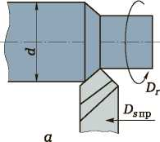

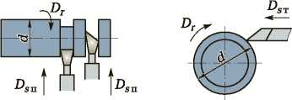

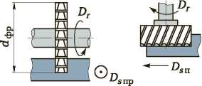

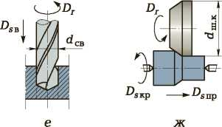

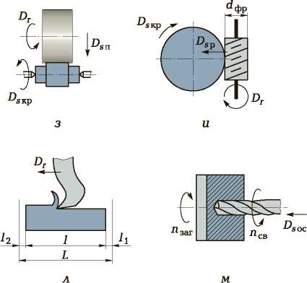

Рис. 1.1. Виды главного движения и движения подач в токарных

(*а*, *б, в*), фрезерных (*г*, *д*), сверлильных (*е*), шлифовальных *(ж, з*), зубофрезерных *(и, к*), строгальных (*л*) станках и токарных автоматах (*м*, *н*):

*Dr* — главное движение (движение резания); *Ds* пр, *Ds* п — продольное и попе­речное движения подачи; *Ds* в, *Ds* кр — вертикальное и круговое движения пода­чи; *Ds* т, *Ds* ос, *Ds* р — движения тангенциальной, осевой и радиальной подачи соответственно

14

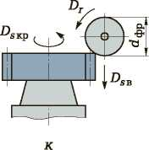

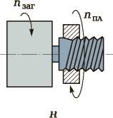

Иногда главное движение получают сложением (вычитанием) двух вращений. Например, в некоторых токарных автоматах для получения заданной скорости резания при сверлении отверстия малого диаметра заготовку вращают в одном направлении, а свер­ло — в другом (рис. 1.1, м). В данном случае скорость резания оп­ределится по формуле

V _ p*d*CB(*n*ce + *П*заг)

1000

где dCB — диаметр сверла, мм; nCB, лзаг — частота вращения свер­ла и заготовки соответственно, мин-1.

Когда необходимо обеспечить невысокую скорость резания, например при нарезании резьбы на токарных автоматах методом обгона (рис. 1.1, *н),* частота вращения плашки должна быть боль­ше, чем у заготовки. Скорость резания, м/мин, рассчитывают следующим образом:

p*d*p(*n*nA + *П*заг)

1000

где dp — диаметр нарезаемой резьбы, мм; лпл, лзаг — частота вра­щения плашки и заготовки соответственно, мин-1.

Для показанных на рис. 1.1, *н* направлений вращения будет нарезана левая резьба. Для нарезания правой резьбы заготовка и плашка должны вращаться в противоположном направлении. За­метим, что когда плашка нарежет резьбу и остановится, произой­дет свертывание плашки с резьбы.

*Движение подачи Ds* позволяет подвести под режущую кромку инструмента новые участки заготовки, тем самым обеспечить снятие стружки со всей обрабатываемой поверхности. *Скорость подачи vs* при лезвийной обработке задается в миллиметрах в минуту.

*Подачей S* называется отношение расстояния, пройденного рассматриваемой точкой режущей кромки (или заготовки) вдоль траектории этой точки в движении подачи, к соответствующему числу циклов или долей цикла другого движения во время реза­ния.

Под *циклом движения* понимается полный оборот, двойной ход или ход режущего инструмента (заготовки), а под *долей цикла —* например, угловой поворот на один зуб. В связи с этим существу­ют понятия подачи на один зуб Sz, подачи на оборот So, подачи на ход Sx, подачи на двойной ход S2x.

15

В зависимости от направления движения инструмента по отно­шению к обрабатываемой заготовке различают подачи продоль­ную Snp (см. рис. 1.1, *а, г, ж),* поперечную Sn (см. рис. 1.1, *б, д,* з), тангенциальную ST (см. рис. 1.1, в), вертикальную SB (см. рис. 1.1, е, к), круговую SKp (см. рис. 1.1, ж — к), радиальную *S****p*** (см. рис. 1.1, *и)* и осевую Soc (см. рис. 1.1, м).

Главное движение и движения подачи в совокупности называ­ют *основными движениями* станка. В некоторых станках для полу­чения заданной конфигурации поверхности детали используют дополнительные движения, кинематически связанные с основны­ми движениями. К ним относятся движения деления, обката и дифференциальные.

*Движения деления* реализуют для осуществления необходимо­го углового (или линейного) перемещения заготовки относитель­но инструмента. Движение деления может быть непрерывным (в зубодолбежных, зубофрезерных, зубострогальных, затыловочных и других станках) и прерывистым (например, в делительных ма­шинах при нарезании штрихов на линейке). Прерывистое движе­ние осуществляется с помощью храпового колеса, мальтийского креста или делительной головки.

*Движение обката —* это согласованное движение между режу­щим инструментом и заготовкой, воспроизводящее при формооб­разовании определенную кинематическую пару; например, при зубодолблении между долбяком и обрабатываемой заготовкой вос­производится зацепление двух зубчатых колес. Движение обката необходимо для формообразования в зубообрабатывающих стан­ках: зубофрезерных, зубострогальных, зубодолбежных, зубошли­фовальных (при обработке цилиндрических и конических колес).

*Дифференциальное движение* добавляется к какому-либо дви­жению заготовки или инструмента. Для этого в кинематическую цепь вводятся суммирующие механизмы. Следует отметить, что суммировать можно только однородные движения: вращательное с вращательным, поступательное с поступательным. Дифференци­альные движения необходимы в зубофрезерных, зубострогаль­ных, зубошлифовальных, затыловочных и других станках.

Рассмотренные движения участвуют в формообразовании обра­батываемой детали. Однако на станке необходимо осуществлять и другие движения: подвести режущий инструмент к заготовке, от­вести его после окончания обработки, зажать заготовку, снять ее, установить новую, переключить скорость или подачу, выключить станок. Такие движения называются *вспомогательными,* они под­готавливают процесс резания, но сами в нем не участвуют.

16

Вспомогательные движения осуществляются вручную или в автоматическом цикле. Автоматизация вспомогательных движе­ний повышает производительность труда.

**КОНТРОЛЬНЫЕ ВОПРОСЫ**

1. По каким признакам классифицируют металлорежущие станки?
2. Как формируется обозначение модели станков серийного вы­пуска? Приведите примеры.
3. Какие классы точности станков вы знаете?
4. Как отличить по буквенно-цифровому обозначению модели станок с ручным управлением от станка, имеющего про­граммное управление?
5. На каких станках главное движение резания сообщается за­готовке?
6. Для чего на станке организуют главное движение и движение подачи?
7. В каких единицах измеряется подача?
8. Может ли рабочий осуществлять движение подачи вручную или оно должно быть обязательно механическим?
9. Назовите вспомогательные движения, которые могут осуще­ствляться на токарном станке.
10. Что называется главным движением? Приведите примеры станков, у которых главное движение прямолинейное.
11. Какие движения относятся к основным?

**Глава 2**

ПЕРЕДАЧИ, МЕХАНИЗМЫ И УЗЛЫ МЕТАЛЛОРЕЖУЩИХ СТАНКОВ

**2.1.**

ПЕРЕДАЧИ И МЕХАНИЗМЫ, ПРИМЕНЯЕМЫЕ  
В СТАНКАХ

**Условные обозначения передач в кинематических схемах станков.** В машиностроении при вычерчивании различных кине­матических схем приняты условные обозначения передач и эле­ментов этих схем в соответствии с ГОСТ 2.770—68* и ГОСТ 2.721—74, основные из которых представлены в Приложении.

**Передачи вращательного движения.** Для изменения частоты вращения, передаваемого от ведущего звена к ведомому, приме­няют ременные, зубчатые и червячные передачи. Отношение ча­стоты вращения ведомого звена пвд к частоте вращения ведуще­го звена пвщ называется *передаточным отношением:*

*i = п*

вд

*/пвщ,*

а величина, обратная передаточному отношению, — *передаточ­ным числом:*

*U =* 1/i = Пвщ/Пвд.

На кинематических схемах проставляют геометрические ха­рактеристики кинематических пар, поэтому передаточные отно­шения выражают через геометрические характеристики их эле­ментов.

*Ременная передача* (рис. 2.1, а) применяется для передачи вра­щательного движения между удаленными друг от друга валами. Пусть ведущий шкив диаметром d1 имеет частоту вращения пвщ = п1г а ведомый шкив диаметром *d****2*** — частоту вращения пвд = п2. Тог­да с учетом коэффициента скольжения X угловые скорости будут определяться из выражений

«вщ = Vi/(di/2); «вд = V2/(d2/2) = (1 - X) Vi/(d2/2),

18

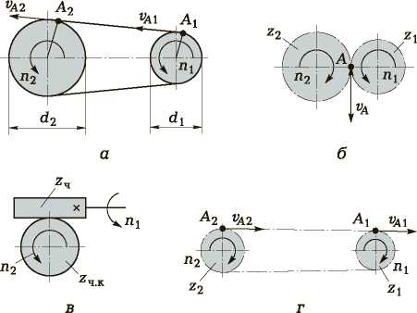

Рис. 2.1. Передачи вращательного движения: *а* — ременная; *б* — зубчатая; *в* — червячная; *г* — цепная

а передаточное отношение выразится так:

*П*вд _ Мвд _ (1 - X)vi 2 : V12 _ (1 - X)*d*i т е *. _* (1 ~X)*d*1

*Пвщ* ^вщ *d*2 *d*1 *d*2 *d*2

Для плоских прорезиненных, текстильных и синтетических ремней X = 0,01; для кожаных — X = 0,015; кордтканевых клино­вых — X = 0,2; кордшнуровых клиновых — X = 0,01.

*Зубчатая передача* (рис. 2.1, *б*) — механизм, который с помо­щью зубчатого зацепления передает и преобразует движение (без проскальзывания) с изменением угловых скоростей и моментов.

Пусть угловая скорость ведущего зубчатого колеса будет w1r а ведомого w2. Зная, что диаметр делительной окружности выража­ется через модуль *m* и число зубьев *z,* получим выражения для определения окружной скорости

*.. „ d1 w:m.,z, „ d2* w2 *m2z2*

*va* = w1 2 = 2 ' *Va* = W2 2 = 2

Учитывая, что m1 = m2 = m, получим ~~w~~*~~mZ~~*~~1~~ _ ~~w~~~~2~~*~~mz~~*~~2~~ или w1z1 =

= w2z2. Отсюда определяем передаточное отношение

*.* = ®2 = *zy*

Говщ W1 *Z*2

19

*Червячная передача* (рис. 2.1, в) состоит из червяка и червяч­ного колеса. Передаточное отношение червячной передачи рас­считывают по формуле

*i = ~*

*Z* ч.к

где z4 — число заходов червяка; z4.K — число зубьев червячного колеса.

Мощные передачи не выполняют однозаходными из-за мало­го коэффициента полезного действия (КПД) и сильного нагрева. Например, в тяжелых продольно-строгальных станках используют червяк с z4 = 10. Широкое применение червячные передачи име­ют в зубообрабатывающих станках.

Достоинствами червячной передачи являются компактность, бесшумность, плавность хода, возможность большого редуцирова­ния; к недостаткам передачи относится малый КПД.

*Цепная передача* (рис. 2.1, г), как и ременная, применяется для передачи вращения между валами, удаленными друг от друга. Цепные передачи используют в металлорежущих станках и транс­портерах. Передаточное отношение определяют, как и для зубча­той передачи, формулой

*i = \ Z*

где *z1* — число зубьев ведущей звездочки; z2 — число зубьев ве­домой звездочки.

Достоинствами цепных передач являются возможность переда­вать движение на удаленные друг от друга валы; меньшие, чем у ременных передач, габаритные размеры; высокий КПД; возмож­ность передавать вращение нескольким звездочкам; малые силы, действующие на валы, так как отсутствуют первоначальные на­тяжные устройства; отсутствие скольжения; возможность легкой замены цепи.

К недостаткам можно отнести повышенный износ, так как передача работает в условиях отсутствия жидкостного трения; вследствие износа шарниров цепи вытягиваются, поэтому в про­цессе эксплуатации приходится применять натяжные устройства; при небольшом числе зубьев звездочки скорость вращения при­водной звездочки и цепи неравномерна.

**Передачи прямолинейного поступательного движения.** Эти передачи служат для преобразования вращения в прямолинейное

20

поступательное перемещение исполнительного органа станка. Применяют следующие виды передач: реечные, винтовые пары (скольжения и качения), кулисные и кулачковые механизмы и др.

*Реечная передача* служит для преобразования вращательного движения реечного колеса (рис. 2.2, а) в прямолинейное поступа­тельное перемещение рейки и наоборот. Реечная передача может быть выполнена с прямозубым и косозубым зацеплением колеса с рейкой. За один оборот прямозубого колеса с числом зубьев *z* рейка, шаг которой Р = *pm,* переместится на расстояние *H = Pz = = nmz,* а за *n* оборотов в минуту зубчатого колеса — на *L = pmzn.*

Реечные передачи используют в металлорежущих станках, например в токарных, для осуществления движения продольной подачи суппорта с резцом относительно обрабатываемой заготов­ки. В более крупных станках, таких как продольно-строгальные, необходимо передавать большие усилия. Там используют червяч­но-реечную передачу (рис. 2.2, *б*); перемещение *L* рейки в данном случае за *n* оборотов в минуту червяка (с числом заходов *z* и модулем m) вычисляется по формуле *L = pmzn.*

Для уменьшения трения в паре червяк — рейка между про­филями их зубьев подается под давлением тонкий слой масла. Такие *гидростатические червячно-реечные передачи* используют в приводах подачи тяжелых станков. На рис. 2.2, *в* представле­но устройство гидростатической червячно-реечной передачи МС. С помощью гидрораспределителя *2* в каналы червяка *1* от насосов *4* под давлением подается масло, которое создает масля­ный слой между зубьями червяка и рейки *3* с зубьями, армиро­ванными пластмассой. В осевые зазоры соединения масло нагне­тается насосами *5.* Все насосы имеют один общий привод от электродвигателя М.

*Винтовая передача* (рис. 2.2, г) применяется тогда, когда нуж­но получить движение с малыми скоростями. Вращение сообща­ется винту; гайка и связанные с нею стол или салазки перемеща­ются прямолинейно-поступательно.

В передачах *винт—гайка скольжения* в станках с ручным уп­равлением используют резьбу треугольного, прямоугольного и трапецеидального профиля. Треугольную резьбу применяют для точных перемещений в микрометрических винтах, в винтах дели­тельных и измерительных машин. Прямоугольную и трапецеи­дальную резьбу используют для ходовых винтов, при этом гайки ходовых винтов выполняют цельными и разъемными.

Прецизионные металлорежущие станки оснащают безлюфто- вой передачей винт — гайка скольжения (рис. 2.2, д). В этой пере-

21

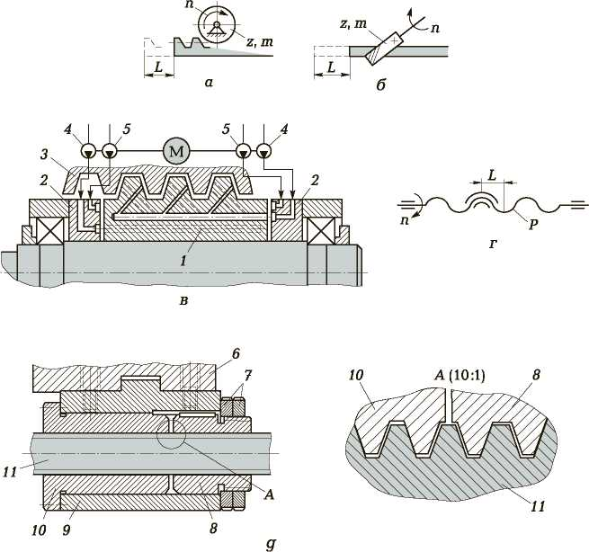

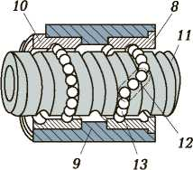

Рис. 2.2. Способы преобразования вращательного движения

в прямолинейное:

*а* — реечной передачей; *б* — червячно-реечной передачей; *в* — гидростатиче­ской передачей червяк — рейка; *г, д* — винтовой парой скольжения; *е* — шари­ковой винтовой передачей; *1* — червяк; *2* — гидрораспределитель; *3* — рейка; *4, 5* — насосы; *6* — суппорт; *7* — контргайки; *8*, *10* — гайки; *9* — корпус; *11* — ходовой винт; *12* — вставка (канал возврата); *13* — тела качения (шарики); М — электродвигатель

22

даче применяют сдвоенные гайки, расположенные в одном кор­пусе *9.* Гайки *8* и *10* смещаются одна относительно другой в осе­вом направлении поворотом вокруг ходового винта 11 в противо­положных направлениях, после чего их положение фиксируется контргайками *7.* При вращении ходового винта в одном направ­лении перемещение суппорта *6* будет происходить от левой гай­ки 10; если же ходовой винт изменит направление вращения, то правая гайка 8 сразу передаст движение суппорту в противопо­ложном направлении. В такой конструкции люфт не выбирается, так как гайки работают каждая в своем направлении. На увели­ченном виде *А* показано, как соприкасаются профили левой и правой гаек с профилем резьбы ходового винта.

Недостатками передачи винт — гайка скольжения являются большие потери на трение, низкий КПД, невозможность приме­нения при быстрых перемещениях. Скорость скольжения профи­лей резьбы винта относительно профилей гайки в 10—40 раз пре­вышает скорость осевого перемещения узла, жестко скрепленно­го с гайкой.

В станках с ЧПУ в приводах подач передача *винт—гайка ка­чения* представляет собой *шариковую винтовую пару* (ШВП) с полукруглым профилем резьбы. При использовании ШВП для точных перемещений недопустим осевой зазор. В этом случае передачу винт—гайка качения выполняют по аналогии с переда­чей винт—гайка скольжения. В едином корпусе *9* (рис. 2.2, е) раз­мещают две гайки *10* и 8, смещенные одна относительно другой по винтовой линии. Это создает безлюфтовую передачу. Путем затягивания резьбовых соединений создаются предварительные осевые усилия, и тела качения *13* вместо точечного контакта с до­рожкой качения имеют контакт по небольшой поверхности. Та­ким образом повышают осевую жесткость ШВП.

В большинстве конструкций шарики в гайке перемещаются по замкнутой траектории. Каналом возврата служит специальная вставка 12, соединяющая два соседних витка гайки, которая зас­тавляет циркулировать шарики только в пределах одного шага ходового винта *11*.

Достоинствами ШВП являются высокая жесткость; отсутствие зазора в соединении, что значительно снижает вибрации и умень­шает изнашивание и поломки режущего инструмента, повышает точность и чистоту обработки; возможность передачи больших усилий; низкие потери на трение, КПД этих механизмов состав­ляет 0,9... 0,95; малые крутящие моменты на ходовом винте при холостом ходе; весьма малое трение покоя, что способствует

23

обеспечению устойчивости движения; высокая точность (за счет предварительного натяга); высокая чувствительность к малым перемещениям; длительное сохранение точности, малое тепловы­деление, снижающее температурные деформации винта и повы­шающее точность обработки.

К недостаткам относятся отсутствие самоторможения, слож­ность изготовления, высокая стоимость, необходимость надежной защиты от стружки.

*Кривошипно-кулисные механизмы* (сокращенно их называют кулисными механизмами) в металлорежущих станках применяют­ся в следующих вариантах: с вращающейся кулисой в долбежных или с качающейся кулисой в поперечно-строгальных станках. Ку­лисные механизмы обеспечивают большую скорость при обратном холостом ходе и плавность движения. Кулиса *4* (рис. 2.3) совершает качательное движение, которое с помощью серьги *3* преобразует­ся в поступательное прямолинейное движение ползуна *5* станка.

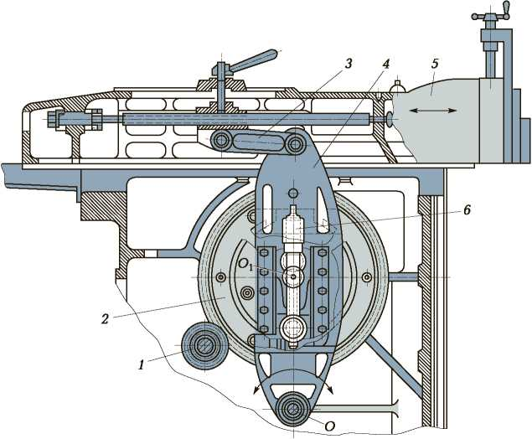

Рис. 2.3. Кулисный механизм поперечно-строгального станка:

*1* — зубчатое колесо; *2* — кулисное колесо; *3* — серьга; *4* — кулиса; *5* — пол­зун; *6* — винт; *О*, *0*1 — оси

24

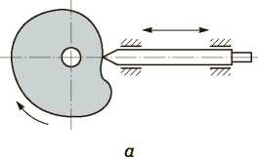

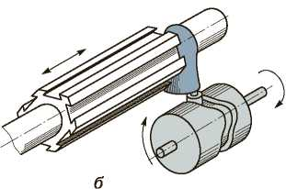

Рис. 2.4. Механизмы с дисковым (*а*) и цилиндрическим (*б*) кулачка­ми, применяемые в станках-автоматах

Кулисное колесо 2 получает вращение от коробки скоростей через зубчатое колесо *1.* Вместе с камнем кулисное колесо вращается вокруг оси *О1* а кулиса качается вокруг оси *О.* Радиус вращения камня устанавливается вращением винта 6. Недостатком кулисно­го механизма является неравномерная скорость рабочего хода и постоянное соотношение между временем рабочего и холостого ходов.

*Кулачковые механизмы* применяются чаще на одношпиндель­ных и многошпиндельных токарных автоматах как с дисковыми, так и с цилиндрическими кулачками (рис. 2.4).

Наряду с механическими передачами в металлорежущих стан­ках широко используется *гидропривод,* принципиальная схема которого представлена на рис. 2.5. Электродвигатель М приводит в движение насос 6, накачивающий рабочую жидкость в гидроци­линдр *14.* Жидкость давит на поршень *3* и перемещает его вмес­те с исполнительным органом *1* (ползуном, столом) станка. Если поршень одноштоковый, то прямое и обратное движение будет осуществляться с различными скоростями. Масло в гидроцилиндр *14* забирается из бака *8* через фильтр *7* и нагнетается через об­ратный клапан *5,* регулируемый дроссель 4, золотник *11* и сило­вой золотник *13.* Последний предназначен изменять направление потока масла в гидроцилиндр 14. В средней позиции золотник *13* не пропускает масло, поэтому поршень остается неподвижным, а следовательно, стол или ползун также неподвижны.

Когда золотник находится в левой позиции, масло поступает в штоковую полость рабочего гидроцилиндра 14, а из другой поло­сти сливается. В результате исполнительный орган осуществляет холостой ход. При перемещении золотника *13* в правую позицию масло поступает в левую полость гидроцилиндра, а из штоковой полости вытекает на слив.

25



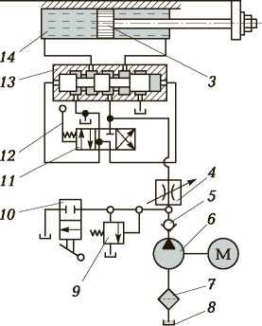

Рис. 2.5. Схема гидропривода в станках с возвратно-поступатель­ным прямолинейным движением:

*1* — исполнительный орган станка; *2* — упоры; *3* — поршень; *4* — дроссель;

*5* — обратный клапан; *6* — насос; *7* — фильтр; *8* — бак; *9* — предохранитель­ный клапан; *10, 11, 13 —* золотники; *12* — рукоятка; *14* — гидроцилиндр; М — электродвигатель

Перемещением золотника *13* управляет золотник *11,* поршень которого связан с рукояткой 12, на которую через систему рыча­гов воздействуют упоры 2. Упоры крепятся на исполнительном органе и устанавливаются на расстоянии, равном ходу стола или ползуна. Пуск (останов) осуществляется двухпозиционным золот­ником *10.* Для поддержания в гидросистеме необходимого давле­ния предусматривается предохранительный клапан *9,* который при превышении давления в гидросистеме открывает сливное отверстие в бак.

Гидропривод по сравнению с механическими передачами име­ет следующие преимущества: достаточно просто осуществляет бесступенчатое регулирование скорости перемещения исполни­тельных органов, компактен и имеет малую инерционность, не боится перегрузок, хорошее смазывание деталей привода способ­ствует их долговечности.

Однако гидропривод имеет более низкий КПД по сравнению со многими механическими передачами, его стоимость выше. По­тери энергии в гидроприводе связаны с затратами на преодоле­

26

ние внутреннего трения и утечек рабочей жидкости. Требования повышения производительности и гибкости в управлении техно­логическим оборудованием приводит к повышению быстродей­ствия приводов и гибкости управления ими. Это увеличивает энергоемкость гидропривода.

В станках и автоматических линиях в зажимных, подающих и транспортных устройствах для автоматизации загрузки и съема заготовок в основном используется *пневмопривод.* Пневмоприво­ды относительно просты, надежны, долговечны, универсальны, а также характеризуются большой быстротой срабатывания. Их достоинствами также являются компенсирование ударных нагру­зок и пожаробезопасность. Пневмоприводы имеют и существен­ные недостатки: сравнительно низкий КПД — не более 0,3; невы­сокая плавность движения, необходимость установки специаль­ных устройств для смазывания элементов привода, шум и др. Пневмоприводы можно использовать и в сочетании с электричес­кими, механическими и гидравлическими приводами.

Пневматическое оборудование работает на сжатом воздухе с давлением до 0,6 МПа при температуре окружающей среды 5...50 °C. Пневмопривод прямолинейного движения используют при длине хода не более 1 м.

**Передачи периодических движений.** Для некоторых станков требуется периодически изменять положения их узлов. Периоди­ческие движения могут осуществляться следующими механизма­ми: храповыми и мальтийскими механизмами; неполными зубча­тыми колесами; механизмами кулачковыми и с муфтами обгона; электро-, пневмо- и гидромеханизмами.

*Храповые механизмы* наиболее часто применяются в механиз­мах подачи станков, в которых перемещение заготовки, режуще­го (резца, шлифовального круга) или вспомогательного (алмаз для правки шлифовального круга) инструмента производится во вре­мя перебега или обратного хода (в строгальных, долбежных, шли­фовальных станках, делительных машинах).

В большинстве случаев храповые механизмы используют для прямолинейного перемещения узлов станка. Собачка периодичес­ки поворачивает на определенный угол храповое колесо с наруж­ными и внутренними зубьями, кинематически связанное с ходо­вым винтом перемещения узла: стола, суппорта и др. С помощью храповых механизмов осуществляют также и круговые периоди­ческие перемещения.

Храповое колесо *1* зацепляется с зубом собачки *2* с несиммет­ричным (рис. 2.6, а) или симметричным трапецеидальным профи-

27

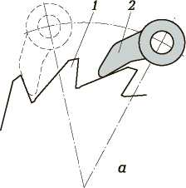

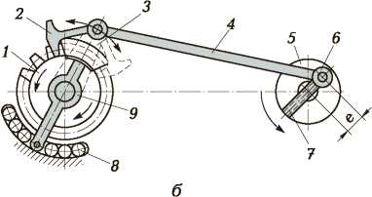

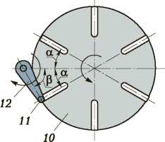

Рис. 2.6. Передачи для периодических движений:

*а, б* — храповые механизмы с несимметричным и симметричным профилем зуба соответственно; *в* — плоский мальтийский механизм; *1* — храповое ко­лесо; *2* — собачка; *3* — рычаг; *4* — кривошипно-шатунный механизм; *5* — кривошипный диск; *6* — палец; *7* — винт; *8* — штифт; *9* — щиток; *10* — маль­тийский крест; *11* — ролик; *12* — кривошип; *a* — угол, определяющий положе­ние пазов мальтийского креста; р — угол между осями кривошипа и мальтий­ского креста

лем (рис. 2.6, *б*); последний позволяет работать механизму в обе стороны. Для этого в механизме собачку *2* перекидывают в дру­гое положение (на рис. 2.6, б показано штриховой линией).

Качательное движение собачки чаще осуществляется с помо­щью кривошипно-шатунного механизма. Угол качания рычага *3* с собачкой 2 изменяется с помощью щитка *9,* который перекрывает на пути качания собачки несколько зубьев храпового колеса. Щи­ток фиксируется штифтом *8.* Можно изменять качания рычага 3 увеличением или уменьшением величины е на кривошипном дис­ке 5. Для этого палец 6 кривошипного диска приближают или уда­ляют на величину е; отверстие пальца 6 является гайкой на винте *7.*

*Мальтийские механизмы* применяют преимущественно в де­лительных устройствах с постоянным углом периодического по­

28

ворота — для поворота револьверных головок, шпиндельных бло­ков и столов токарных автоматов, многопозиционных столов и т.п. Плавная (безударная) работа механизма достигается при ус­ловии, что начальная и конечная угловые скорости мальтийского креста равны нулю. Для этого необходимо, чтобы ролик, повора­чивающий крест, входил и выходил из паза в радиальном направ­лении. Это условие выполняется, если *a* + b = 90° (рис. 2.6, в). При этом за один оборот кривошипа *12* с роликом *11* мальтийский крест *10* повернется на 1/z часть окружности *(z —* число пазов). При необходимости угол поворота узла станка можно регулировать с помощью передачи с изменяемым передаточным отношением, используя, например, сменные зубчатые колеса, которые вводят в кинематическую цепь между мальтийским механизмом и пово­рачиваемым узлом.

**Механизмы реверса.** Реверсирование направления вращатель­ного или поступательного движения исполнительных органов станка осуществляется с помощью электротехнических, гидравли­ческих или механических устройств. В качестве элементарных реверсирующих механических устройств используют в основном цилиндрические и конические зубчатые передачи.

Для реверсирования ведомого вала, параллельного ведущему, используют механизмы реверса, составленные из цилиндричес­ких зубчатых колес (рис. 2.7, *а, б).* Ведущий вал I имеет постоян­ное направление вращения. Изменение направления вращения ведомого вала II происходит при передаче движения через пара­зитные зубчатые колеса z4; переключение осуществляют пере­движными блоками зубчатых колес (см. рис. 2.7, а) или сцепны­ми муфтами 1 (см. рис. 2.7, б).

Реверсивные механизмы, составленные из конических зубча­тых колес (рис. 2.7, в, г), применяются для изменения направле­ния вращения валов, оси которых перпендикулярны к оси веду­щего вала. Эти механизмы менее металлоемки, чем с цилиндри­ческими колесами, но сложнее в изготовлении. Реверс осуществ­ляется либо перемещением блока *z1—*z3, либо с помощью сцепля­емых муфт 1.

Реверсивные механизмы, составленные из зубчатых колес, когда изменение вращения осуществляется перемещением блоков шестерен, применяют в универсальных станках с ручным управ­лением: токарных, фрезерных, строгальных, долбежных, свер­лильных. В автоматизированном оборудовании используют ревер­сивные механизмы, в которых переключение осуществляется фрикционными сцепляемыми муфтами.

29

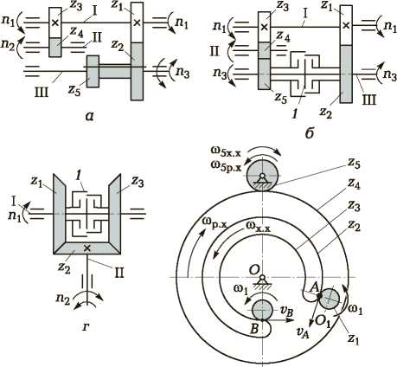

Рис. 2.7. Схемы механизмов реверса, составленных

из цилиндрических (*а*, *б*), конических (*в*, *г*) колес и в виде составного зубчатого колеса (*д*):

*1* — муфта; I, II, III — валы

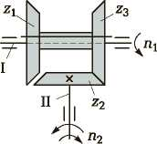

В зубообрабатывающих станках, работающих в полуавтомати­ческом режиме, иногда применяют механизм реверса в виде со­ставного зубчатого колеса (рис. 2.7, *д).* Ведущее колесо *z1* враща­ется с постоянной угловой скоростью Wj. Составное зубчатое ко­лесо с числом зубьев z4 зацепляется по наружному диаметру с ведомым зубчатым колесом z5. Составное зубчатое колесо получа­ет вращение от ведущего колеса при рабочем ходе через переда­чу zj/z2, причем колесо z2 нарезано не полностью. В точке *А* ско­рость *vA = O1AW1.* Отсюда можно определить величину и направле­ние угловой скорости составного зубчатого колеса во время рабо­чего хода

wp.x = *Va/OA.*

После того как ведущее зубчатое колесо, обкатываясь по на­ружной поверхности, попадет в точку *В,* угловая скорость механиз­ма изменит направление, а величина станет больше (охх. > wp.x), так как радиус OB < OA, а vA = *vB:*

30

(•>,., *= vB/OB,*

где wx.x — угловая скорость составного зубчатого колеса при хо­лостом ходе.

Следовательно, ведомое колесо z5 также будет менять направ­ление вращения.

Помимо выполнения функции реверсирования эти механизмы изменяют и передаточное отношение *i,* что повышает производи­тельность станка, так как скорость холостого хода становится больше скорости рабочего хода.

Электрическое реверсирование осуществляется путем измене­ния направления вращения вала электродвигателя привода, ревер­сирование гидравлических устройств — путем изменения с помо­щью гидрораспределителя направления потока рабочей жидкости.

**2.2.**

**ПОНЯТИЕ О КИНЕМАТИЧЕСКИХ СХЕМАХ**

Движения заготовки и инструмента совершаются исполнитель­ными (рабочими) органами станка. Движение от электропривода к исполнительным органам передается при помощи кинематических цепей, состоящих из отдельных кинематических передач: ремен­ных, зубчатых, кулачковых, винтовых. Представление о том, как передается движение к отдельным исполнительным органам, дает кинематическая схема станка, которая представляет собой услов­ное изображение совокупности кинематических цепей станка в одной плоскости (развертка в плоскости чертежа). Кинематиче­скую схему располагают, вписывая в контур общего вида станка.

В качестве приводов могут быть использованы также гидроци­линдры и пневмоцилиндры, от которых движение передается че­рез кинематические цепи или непосредственно к исполнительным органам станка.

Условные графические изображения передач, механизмов и отдельных элементов станка выполняются во всех кинематиче­ских схемах согласно ГОСТ 2.770—68*, общие требования к вы­полнению схем регламентируются ГОСТ 2.701—76, а обозначения общего применения — ГОСТ 2.721—74. Основные из них приве­дены в Приложении.

На кинематических схемах приводятся данные, характеризую­щие элементы передач станка: для зубчатых колес указывают число зубьев; для зубчато-реечных передач — модуль (или шаг рейки) и число зубьев реечного колеса; для червячно-реечных пе-

31

редач — модуль (или шаг рейки) и число заходов червяка; для червячных передач — число зубьев червячного колеса и число за­ходов червяка; для винтов — шаг и число заходов резьбы, если оно больше одного, а также направление для левой резьбы; для ременных передач — диаметры шкивов и тип ремня; для электро­двигателя — тип электродвигателя, мощность и частоту вращения вала электродвигателя.

На всех валах римскими цифрами проставляют номера. Нуме­рацию валов начинают от электродвигателя.

Для станков, имеющих наряду с механическими передачами гидравлические, электрические и пневматические устройства, составляются соответствующие гидравлические, электрические и пневматические схемы.

В станке между движениями ведущего (начального) и ведомо­го (конечного) звеньев осуществляется связь через кинематиче­скую цепь; математическое выражение этой связи называют *уравнением, кинематического баланса.*

В уравнение кинематического баланса входят записи предпо­лагаемого движения начального звена, преобразуемое передаточ­ными отношениями постоянных кинематических пар, входящих в эту кинематическую цепь, и передаточное отношение звена на­стройки этой цепи. После знака равенства составляемого уравне­ния должно стоять перемещение конечного звена. Решая уравне­ние относительно неизвестного передаточного отношения звена настройки, получаем *формулу настройки* данной кинематической цепи. Зная передаточное отношение звена настройки, можно на­строить кинематическую цепь на любое заданное перемещение и скорость исполнительного органа станка.

Составление уравнений кинематического баланса и получение формул настройки будет рассмотрено на конкретных примерах при изучении кинематических схем токарных станков в гл. 4.

2.3.

ТИПОВЫЕ ДЕТАЛИ И УЗЛЫ  
МЕТАЛЛОРЕЖУЩИХ СТАНКОВ

**Станины и направляющие.** *Несущую систему* станка образует совокупность его элементов, через которые замыкаются силы, возникающие между инструментом и заготовкой в процессе ре­зания. Основными элементами несущей системы станка являют­ся станина и корпусные детали (поперечины, хоботы, ползуны, плиты, столы, суппорты и т.п.).

32

*Станина* служит для монтажа деталей и узлов станка, относи­тельно нее ориентируются и перемещаются подвижные детали и узлы. Станина, как и другие элементы несущей системы, должна обеспечивать в течение срока службы станка возможность обра­ботки заготовок с заданными режимами и точностью. Это дости­гается правильным выбором конструкции, материала станины и технологии ее изготовления для обеспечения необходимых жест­кости, виброустойчивости и износостойкости направляющих.

Станины подразделяют на горизонтальные и вертикальные (стой­ки). Форма сечения горизонтальных станин (рис. 2.8, а) определяет­ся многими факторами: расположением направляющих, условиями удаления стружки и охлаждающей жидкости, условиями размеще­ния резервуаров для охлаждающей жидкости и смазочного матери­ала, а также защитных устройств, необходимостью установки на

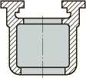

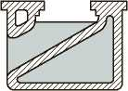

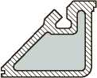

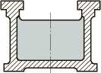

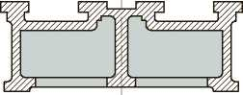

*а*

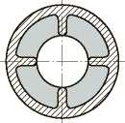

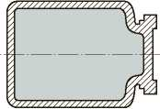

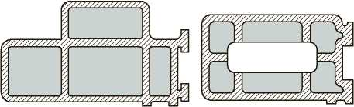

*б*

Рис. 2.8. Сечения горизонтальных (*а*) и вертикальных (*б*) станин

33

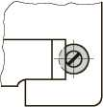

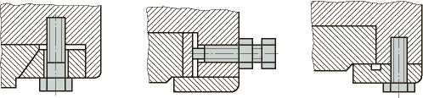

*б*

*в*

Рис. 2.9. Регулировочные элементы с продольным (*а*) и попереч­ным (*б*) клиньями, с поджимной (*в*) и накладной пригоня­емой (*г*) планками

ней подвижных и неподвижных узлов, условиями жесткости, удоб­ством проведения ремонтных работ и т. п. Форма сечения вертикаль­ных станин (рис. 2.8, *б*) определяется главным образом требовани­ями к жесткости. В целях повышения жесткости станины выполня­ют с двойными стенками или сплошного сечения, замкнутым кон­туром, увеличенным числом перегородок и ребер; с этой же целью исключают люки и окна или уменьшают их размеры.

Основными материалами для изготовления служат чугун — для литых станин, сталь — для сварных. Для изготовления станин тяжелых станков иногда применяется железобетон. Для станин станков высокой точности применяется искусственный матери­ал — синтегран, изготовляемый на основе крошки минеральных материалов и смолы. Этот материал характеризуется незначитель­ными тепловыми деформациями.

Требуемое взаимное расположение узлов станка и возмож­ность относительного перемещения инструмента и заготовки обеспечивают *направляющие.* Для перемещения узла направляю­щие должны допускать только одну степень свободы движения. Это достигается соответствующей конструкцией направляющих или силовым замыканием (действием сил тяжести, подпружинен­ных элементов и т.п.).

Для регулирования начальных зазоров или натягов и восста­новления начальных показателей в процессе эксплуатации (на­пример, вследствие изнашивания поверхностей скольжения) пре­дусматривают регулирующие элементы (рис. 2.9): клинья с про­дольным и поперечным перемещением; подвижные планки; на­кладные пригоняемые планки и другие устройства.

По назначению и конструктивному исполнению направляю­щие можно классифицировать по следующим признакам:

■ по виду движения: направляющие главного движения (на­пример, стол-станина продольно-строгального станка);

34

направляющие движения подачи; направляющие пере­становки сопряженных и вспомогательных деталей и уз­лов, неподвижных в процессе обработки;

* траектории движения: направляющие прямолинейного и кругового движения;
* направлению траектории перемещения узла в простран­стве: горизонтальные, вертикальные и наклонные;
* геометрической форме: призматические, плоские, цилин­дрические, конические (только для кругового движения) и их сочетания;
* способу выполнения направляющих (единое целое с под­вижным узлом или станиной либо накладные, прикреп­ленные к узлу или станине).

Наибольшее распространение в станках получили направляю­щие скольжения и качения.

*Направляющие скольжения* (рис. 2.10) обычно изготовляют из серого чугуна. Чугун используется в тех случаях, когда направля­ющие выполняются как единое целое со станиной или подвиж­ным узлом. Износостойкость направляющих повышают поверхно­стной закалкой до твердости 42....56 HRC.

Накладные направляющие изготовляют из стали, закаленной до твердости 58.63 HRC. Чаще всего используют сталь 40Х с за­калкой токами высокой частоты, а также стали 15Х и 20Х с пос­ледующей цементацией и закалкой. Перспективными материала­ми для изготовления накладных направляющих скольжения явля­ются пластмассы.

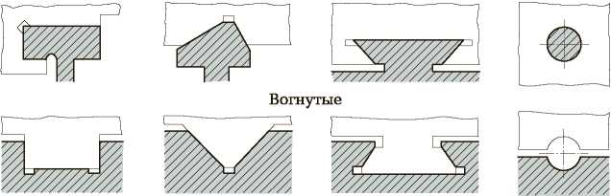

*б*

Рис. 2.10. Основные формы поперечных сечений направляющих скольжения:

*а* — плоская; *б* — призматическая; *в* — в форме ласточкина хвоста; *г* — цилин­дрическая

35

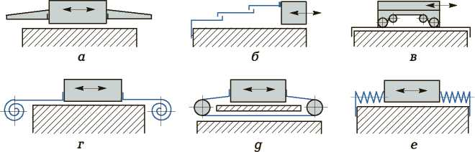

Рис. 2.11. Защитные устройства для направляющих:

*а* — щитки; *б* — телескопические щитки; *в* — *д* — ленты; *е* — гармоникообразные меха

*Защитные устройства для направляющих* (рис. 2.11) обеспечи­вают их надежную работу и предохраняют рабочие поверхности от попадания пыли, стружки и грязи. Защитные устройства изго­товляют из различных материалов, в том числе полимерных.

**Шпиндели и их опоры.** *Шпиндель —* разновидность вала — слу­жит для закрепления и вращения режущего инструмента или при­способления, несущего заготовку. Закрепление инструмента (или приспособления) осуществляется на переднем конце шпинделя.

Шпиндели, как правило, изготовляют из стали (40Х, 20Х, 18ХГТ, 40ХФА и др.) и подвергают термической обработке.

В качестве *опор шпинделей* применяют подшипники качения и скольжения. Чаще всего шпиндели устанавливают на две опоры.

В *опорах качения* применяют шариковые, роликовые и иголь­чатые подшипники качения, класс точности которых выбирается в зависимости от класса точности станка.

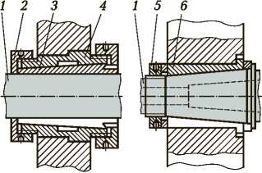

*а*

*б*

Рис. 2.12. Регулируемые гидродинамические подшипники скольжения с цилиндрической (*а*)и конической (*б*)шейкой шпинделя:

*1* — шпиндель; *2, 5* — гайки; *3*, *6* — разрезные втулки; *4* — цельная втулка

36

Для повышения точности вращения и жесткости опор качения в них создается предварительный натяг в результате осевого сме­щения внутреннего кольца относительно наружного.

В *опорах скольжения* используют подшипники скольжения сле­дующих типов: гидродинамические, в которых смазочный матери­ал захватывается во время вращения шпинделя; гидростатиче­ские, в которые смазочный материал подается под давлением до начала вращения шпинделя; воздушные, или газовые (аэродина­мические и аэростатические); магнитные.

Конструкции подшипников скольжения весьма разнообразны: нерегулируемые; с радиальным и осевым регулированием зазора; одноклиновые и многоклиновые. *Одноклиновые* гидродинамиче­ские подшипники скольжения наиболее просты по конструкции, но не обеспечивают стабильного положения оси шпинделя. На рис. 2.12, *а* показан регулируемый гидродинамический подшип­ник скольжения, посаженный на цилиндрическую шейку шпинде­ля *1.* Регулирование радиального зазора осуществляется следую-

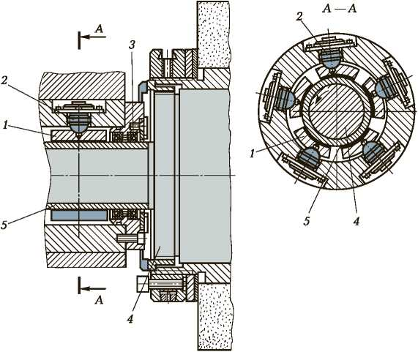

Рис. 2.13. Опора шпинделя шлифовального круга

с гидродинамическим пятивкладышным подшипником:

*1* — самоустанавливающийся вкладыш; *2* — винт со сферическим опорным торцом; *3* — манжета; *4* — шпиндель; *5* — обойма

37

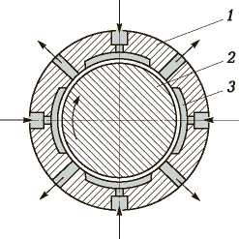

Рис. 2.14. Гидростатический подшипник:  
*1* — корпус подшипника; *2* — шейка шпинде-  
ля; *3* — карман, создающий несущую поверх-  
ность подшипника; стрелками показано на-  
правление подвода смазочного материала под  
давлением и его отвод

щим образом. При завинчивании гайки *2* разрезная втулка *3,* у которой наружная поверхность коническая, скользит по цилинд­рической шейке шпинделя; при этом зазор между поверхностями отверстия разрезной втулки и шейки шпинделя будет изменять­ся за счет того, что внутренняя коническая поверхность цельной втулки *4* будет сжимать разрезную втулку. Если же шейка шпин­деля выполнена конической (рис. 2.12, *б*), то надобность в цель­ной втулке отпадает, но при этом разрезная втулка 6 должна иметь наружную цилиндрическую поверхность, а внутреннее от­верстие — коническую. В этом случае при завинчивании гайки *5* также будет изменяться зазор между поверхностями отверстия разрезной втулки и шейки шпинделя.

В *многоклиновых* гидродинамических подшипниках имеется несколько несущих масляных слоев, охватывающих шейку шпин­деля равномерно со всех сторон (рис. 2.13), поэтому обеспечива­ется стабильное положение оси шпинделя.

*Гидростатические подшипники —* подшипники скольжения, в которых масляный слой между трущимися поверхностями созда­ется путем подвода к ним масла под давлением от насоса, — обес­печивают высокую точность положения оси шпинделя при враще­нии, имеют большую жесткость и обеспечивают режим жидко­стного трения при малых скоростях скольжения (рис. 2.14).

*Подшипники с воздушной смазкой* (аэродинамические и аэро­статические) по конструкции подобны гидравлическим подшипни­кам, но обеспечивают меньшие потери при трении, что позволя­ет применять их в опорах быстроходных шпинделей.

**Коробки скоростей.** В привод ступенчатого регулирования главного движения станка, в основном с ручным управлением, входят коробки скоростей.

*Привод станка —* это совокупность источника энергии (элек­тро-, гидро- или пневмодвигателя) и передающих устройств; его

38

назначение — приводить в движение рабочие органы станка, несущие заготовку или инструмент, обеспечивая при этом необ­ходимые скорости и передавая требуемые усилия.

Для станков с главным вращательным движением предельные значения частот вращения шпинделя nmin и nmax позволяют обра­батывать заготовки с диаметрами в диапазоне от dmax до dmin. Для станков с прямолинейным главным движением nmin и nmax — ми­нимальное и максимальное число двойных ходов в минуту испол­нительного органа (ползуна или стола), что дает возможность обрабатывать заготовки длиной от *l****max*** до lmin.

*Диапазон регулирования частот* (вращения шпинделя или воз­вратно-поступательного движения, например, стола) характеризу­ет эксплуатационные возможности станка и определяется отно­шением наибольшей частоты к наименьшей:

*R = n*

*max/n*

min.

Значения частот от nmin до nmax образуют ряд. В станкострое­нии, как правило, применяют геометрический ряд, в котором смежные значения *n* различаются в j раз (j — знаменатель гео­метрического ряда): *n****2****/n1* ***=*** *n****3****/n****2 =*** n4/n3 = ***... =*** *nk/nk -*1 = j. Приня­ты и нормализованы следующие значения знаменателя j: 1,06; 1,12; 1,26; 1,41; 1,58; 1,78; 2,00.

Коробки скоростей обеспечивают:

* большой диапазон регулирования скоростей на выходе;
* отсутствие проскальзывания (постоянное передаточное отношение);
* передачу постоянной мощности;
* достаточно большое число различных скоростей на вы­ходе при относительно небольших размерах самих коро­бок скоростей;
* передачу больших крутящих моментов;
* высокий КПД.

Коробки скоростей компактны, просты в обслуживании и на­дежны в работе. Они состоят из двухваловых передач, которые могут передавать ведомому валу II (рис. 2.15) несколько различных скоростей. Передача с передвижными блоками зубчатых колес (рис. 2.15, а) проста по конструкции, но не позволяет осуществ­лять переключение на ходу. Передача с муфтой *1* (рис. 2.15, *б*) дает возможность автоматизировать переключение скоростей, не останавливая вращения ведущего вала I.

39

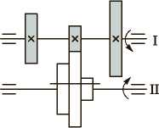

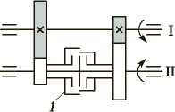

Рис. 2.15. Схемы двухваловых передач коробок скоростей

с передвижным блоком зубчатых колес (*а*) и с муфтой (*б*):

*1* — муфта; I — ведущий вал; II — ведомый вал

В автоматизированных станках применяют автоматические коробки скоростей (АКС), в которых переключение скоростей осуществляется с помощью электромагнитных фрикционных муфт. Пример использования АКС в цепи главного движения токарного станка с ЧПУ будет рассмотрен в гл. 4.

Общее число скоростей коробки определяется перемножени­ем чисел скоростей, имеющихся на каждом валу, поэтому такие передачи получили название *множительных.*

По способу переключения скоростей коробки скоростей бывают:

* со сменными зубчатыми колесами, которые применяют чаще всего в специализированных станках, автоматах и полуавтоматах при сравнительно редкой настройке при­вода главного движения. Они имеют малые габаритные размеры, исключают возможность несанкционированно­го включения передач. Вместе с тем увеличивается вре­мя на смену колес, когда необходимо изменить величину скорости;
* с передвижными блоками зубчатых колес и муфтами, по­лучившие широкое распространение преимущественно в универсальных станках с ручным управлением. В стан­ках с ЧПУ применяют зубчатые передачи, переключае­мые автоматически с помощью индивидуальных электро­механических (реже гидравлических) приводов. Схемы таких приводов даны на рис. 2.16.

По компоновке различают коробки скоростей с неразде­ленным и разделенным приводом. В первом случае коробка ско­ростей расположена в шпиндельной бабке, а во втором — выне­сена за ее пределы.

40

**Коробки подач.** В металлорежущих станках коробки подач предназначены для изменения величины подачи и направления движения переключением зубчатых передач. В механические кинематические цепи подач могут входить множительные зубча­тые передачи (см. рис. 2.15), как в коробках скоростей; передачи, дающие арифметический ряд частоты вращения (конусные набо­ры с накидным зубчатым колесом и с вытяжной шпонкой); хра­повые механизмы; суммирующие механизмы, гитары и др.

*Конусный набор с накидным, зубчатым, колесом* (рис. 2.17, а) применяют в приводах подач токарно-винторезных станков с ручным управлением. Число зубчатых колес в данном наборе до­стигает десяти, переключение производится рукояткой *1,* переме­щающей накидное колесо *2.* Достоинство этой передачи — малая металлоемкость (число зубчатых колес на два больше числа пере­дач). Однако из-за наличия накидного зубчатого колеса конусный набор не может быть использован в станках, передающих боль­шие мощности, так как механизм имеет малую жесткость. Другим недостатком является невозможность применения этой передачи в кинематических цепях, где реверсируется движение ведущего вала, так как движение с конуса на накидное зубчатое колесо (или наоборот) может передаваться только в направлении, указан­ном на рисунке.

*Конусный набор с вытяжной шпонкой* (рис. 2.17, *б*) — компакт­ный механизм, реализующий до 10 различных передаточных от­ношений. Управление переключением всех передач пары конусов осуществляется одной рукояткой, связанной с вытяжной шпон­кой *3.* К недостаткам этого механизма относятся невозможность передачи больших крутящих моментов вследствие недостаточной

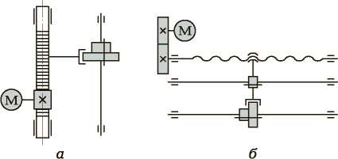

Рис. 2.16. Схемы механизмов переключения передач в станках с ЧПУ:

*а* — с реечной передачей; *б* — с передачей винт—гайка; *в* — с гидроцилинд­ром; М — электродвигатель

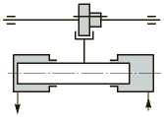

41

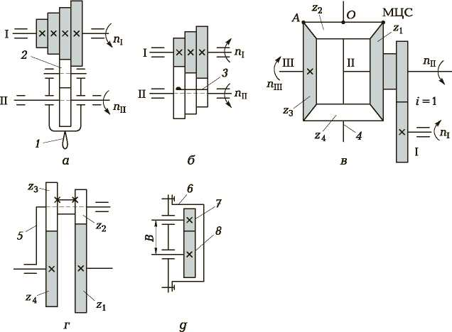

Рис. 2.17. Схемы механизмов коробок подач:

*а* — конусный набор с накидным зубчатым колесом; *б* — конусный набор с вытяжной шпонкой; *в* — конический дифференциал; *г* — планетарный меха­низм; *д* — однопарная гитара; *1* — рукоятка; *2* — накидное зубчатое колесо; *3* — вытяжная шпонка; *4* — Т-образный вал; *5* — поводок, *6* — крышка гитары; *7, 8* — сменные зубчатые колеса

жесткости полого вала, в котором перемещается тяга с вытяжной шпонкой; неудовлетворительное базирование узких зубчатых колес; повышенный износ зубчатых колес (все постоянно нахо­дятся в зацеплении) и вытяжной шпонки; низкий КПД.

Конусный набор с вытяжной шпонкой применяют в легких, иногда в средних сверлильных и токарно-револьверных станках с ручным управлением. В настольных сверлильных станках один конусный набор с вытяжной шпонкой заменяет коробку подач, что позволяет уменьшить габаритные размеры шпиндельной го­ловки станка.

*Храповые механизмы* (см. рис. 2.6, *а, б*) используют в станках с периодической подачей заготовки или инструмента — в стро­гальных, долбежных, шлифовальных. В них подача осуществляет­ся не в процессе резания, а в момент холостого хода; ее величи­на, как и при непрерывном движении подачи, влияет на шерохо­ватость обрабатываемой поверхности и стойкость инструмента.

42

В качестве *суммирующих механизмов* в станках применяют конические дифференциалы, планетарные механизмы, реечные передачи и винтовые пары (с несамотормозящей резьбой), чер­вячные и другие передачи. Суммирующие (дифференциальные) механизмы предназначены для алгебраического сложения одно­родных движений, их применяют для увеличения диапазона на­стройки кинематических цепей в целях расширения технологи­ческих возможностей затыловочных, зуборезных, резьбошлифо­вальных и других станков.

Рассмотрим суммирование движений в *коническом дифферен­циале* (рис. 2.17, в), у которого коническое зубчатое колесо *z1* и Т-образный вал *4 —* ведущие звенья. Для определения передаточ­ного отношения конического дифференциала, имеющего две сте­пени свободы, вначале вычислим его передаточное отношение, когда дифференциал имеет одно ведущее звено — Т-образный вал. Остановим вал I; тогда колесо *z1* неподвижно, а колесо *z****2*** мгновенно вращается относительно мгновенного центра скорос­тей (МЦС). Скорость точки *А* колеса z2 будет в 2 раза больше скорости точки *О,* которая принадлежит одновременно и Т-образ­ному валу. Следовательно, *vo = w2R****2*** *= WxR****T****.* Поскольку все ради­усы *Rt* одинаковые, w2 = w или *2pn****2*** *= 2nn****T****,* т.е. *n****2*** *=* nT. Выразим *vo* через частоту вращения n2: *vo = 2pR****2****n****2*** *= 2pRn****2****.* Учитывая, что *vA =*

*VA =* 2*vo,* получим угловую скорость ведомого звена w3 *= — =*

*R3*

*2v—*

= *— = 4кн2,* а угловая скорость ведущего звена wT = 2nnT. Следо- *R*

вательно, передаточное отношение, равное отношению ведомой угловой скорости к ведущей, будет равно двум, т.е. колесо z3 бу­дет иметь угловую скорость в 2 раза больше, чем вал II (Т-образ­ный вал).

Теперь остановим Т-образный вал, и вращение на дифферен­циал будет поступать только от ведущего конического колеса *z1.* В этом случае передаточное отношение будет равно единице, так как все конические колеса имеют одинаковое число зубьев — фактически работает простая кинематическая цепь из конических колес.

Мы определяли передаточные отношения дифференциала, ког­да он имел поочередно одну степень свободы. Если движение будет передаваться одновременно от Т-образного вала и кони­ческого колеса *z1* (т.е. у дифференциала будет две степени сво­боды), то передаточное отношение будет равно алгебраической сумме: гд = 2 ± 1.

43

В том случае, если Т-образный вал является ведомым звеном,

передаточное отношения дифференциала *ig = 1* ± 1.

Конический дифференциал как суммирующий механизм име­ет в станках наибольшее применение. Иногда в качестве сумми­рующих применяют планетарные механизмы.

*Планетарным* называют механизм с подвижными осями колес и одной степенью свободы. Их используют как суммирующие механизмы (когда ведущими, например, являются поводок *5* и зубчатое колесо *z1* — рис. 2.17, г) или как механизмы, резко сни­жающие скорость.

Планетарные механизмы находят широкое применение в зубо­фрезерных станках и различных редукторах, так как позволяют получить большой диапазон передаточных чисел при малых габа­ритных размерах и незначительных потерях на трение.

*Гитара —* это звено настройки кинематической цепи с помо­щью сменных зубчатых колес; применяется в различных кине­матических цепях коробок скоростей, подач, обката и дифферен­циалах различных типов станков, особенно в серийном и массо­вом производстве. В большинстве случаев для получения задан­ных передаточных отношений применяют либо двухпарную гита­ру, имеющую две пары сменных зубчатых колес, либо однопар­ную (рис. 2.17, д); трехпарные гитары применяют крайне редко и в тех случаях, когда необходимы малые передаточные отношения или требуется высокая точность их настройки. Однопарные гита­ры не дают высокой точности подбора заданного передаточного отношения, так как обычно в наборе очень мало сменных колес (8— 10 шт.) и, кроме того, конструкция гитары такова, что рассто­яние между осями сменных колес *В =* const. При подборе двух сменных зубчатых колес *z1* и z2 необходимо удовлетворять усло­вию их сцепляемости

m(zt + z2)/2 = В,

где *m —* модуль зубчатых колес.

**Мехатронные узлы.** В настоящее время активно развивается новая отрасль науки — *мехатроника,* базирующаяся на достиже­ниях в области механики, электроники, автоматики и информати­ки. На базе мехатронных модулей создают станки нового поколе­ния, в которых применяют *электроприводы прямого действия* (Direct Drive), в конструкциях которых отсутствуют промежуточ­ные кинематические звенья: редукторы, коробки передач, устрой­

44

ства преобразования вращательного движения в линейное и др. Отсутствие механических передач позволяет исключить кинема­тические погрешности движения, связанные с геометрией зубча­того зацепления, с люфтами и т.п. Для приводов прямого дей­ствия используют сверхвысокомоментные двигатели вращатель­ного движения или линейные двигатели с большими значениями тягового усилия, максимальной скоростью до 200 м/мин и уско­рением до 5g; длина перемещения не ограничивается. Все это по­зволяет из этих узлов создавать принципиально новые компонов­ки станков и реализовывать концепции высоких технологий: вы­сокоскоростную обработку, субмикронную обработку и др.

*Мехатронный модуль вращательного главного движения стан­ков —* это высокоскоростной электродвигатель главного движе­ния, на роторе которого смонтирован шпиндель станка. Конструк­ция и элементы такого шпиндельного узла, называемого мотор- шпинделем, предназначенного для скоростной обработки, суще­ственно отличаются от традиционных решений. В конструкциях привода главного движения высокоскоростных станков при мак­симальной частоте вращения шпинделя более 10 000 мин-1 прак­тически невозможно использовать электродвигатель с механиче­скими передачами. Поэтому в этих станках применяют устрой­ства типа мотор-шпиндель. Устройства типа мотор-шпиндель от­носятся к приводу прямого действия. Режущий инструмент с оп­равкой крепится с передней части мотор-шпинделя. Статор элек­тродвигателя размещается в корпусе шпиндельного узла и приво­дит во вращение ротор. В мотор-шпинделях применяется система эффективного охлаждения из-за повышенного тепловыделения в электродвигателе и шпиндельных опорах.

Датчики частоты вращения, положения ротора и температуры подают сигналы в систему ЧПУ через разъемы каналов связи, размещенные на противоположном торце шпиндельного узла.

*Мехатронный модуль линейного движения* осуществляет линей­ные перемещения в станках. До недавнего времени привод подач включал в себя электродвигатель вращательного движения и ме­ханические передачи, преобразующие вращательное движение в прямолинейное поступательное (зубчатая рейка, шариковая вин­товая передача и др.). Возникла идея создать *линейный двигатель* (ДД), развернув статор *1* и ротор *2* электродвигателя вращатель­ного движения на плоскости (рис. 2.18, а), который бы исключил необходимость использования механических передач в приводе подач, реализуя концепцию приводов прямого действия. Таким образом, в одном мехатронном узле конструктивно объединяется

45

*3*

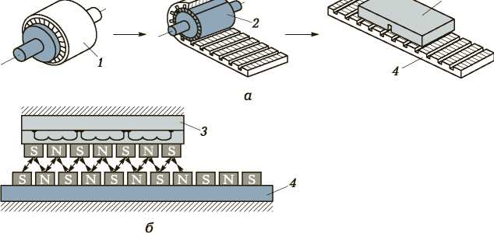

Рис. 2.18. Схема превращения электродвигателя вращательного движения в линейный (*а*) и ее реализация (*б*):

*1* — статор; *2* — ротор; *3* — электромагнитный блок; *4* — плита постоянных магнитов

приводной и исполнительный элемент привода. Обычно на под­вижной части (исполнительном органе — суппорте, столе и др.) располагают электромагниты *3* (рис. 2.18, *б),* а на направляющих (неподвижной части) — постоянные магниты. Движение в ЛД возникает за счет взаимодействия магнитных полей постоянных магнитов и электромагнитных катушек, т.е. происходит непосред­ственное преобразование электрической энергии в линейное дви­жение.

Срок службы ЛД определяется долголетием постоянных маг­нитов. В ЛД некоторых фирм используются редкоземельные нео- димферроборовые (Nd—Fe — B) магниты, долголетие которых оценивается в 30 лет.

На схеме управления ЛД (рис. 2.19) показано, как от датчика *2* в устройство числового программного управления (УЧПУ) переда­ются сигналы о температурных режимах работы статора *1* (непод­вижной части) и ротора 3 (подвижной части) ЛД, а от линейной измерительной системы *5 —* информация о перемещениях рото­ра. После сопоставления сигналов в блоке сравнения *6* сигналы передаются в УЧПУ, далее управление перемещением ротора и работой холодильного агрегата осуществляется через энергети­ческую цепь *4.*

На рис. 2.20 показан ЛД, установленный на электроэрозион- ном станке. На подвижной части ЛД (роторе 1) закреплен элект­род-инструмент, а на статоре 4 — линейный датчик 2 положения

46

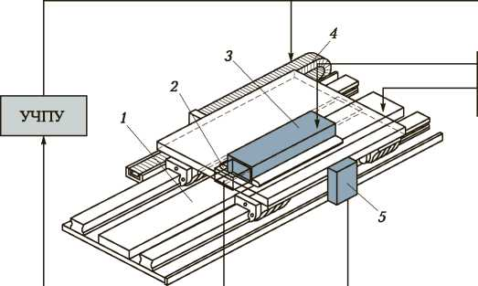

Холодильный  
агрегат

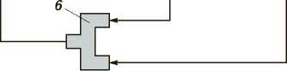

Рис. 2.19. Схема управления линейным двигателем:

*1* — статор; *2* — датчик; *3* — ротор; *4* — энергетическая цепь; *5* — линейная измерительная система траекторий; *6* — блок сравнения

ротора с дискретностью 0,01 мкм. Для охлаждение узла к стато­ру подведены патрубки системы охлаждения *3.* Благодаря отсут­ствию передаточных механизмов и ликвидации промежуточных кинематических цепей достигается высокая точность (с дискрет­

ностью перемещений от 0,01 до  
0,001 мкм). Кроме того, ЛД име-  
ет весьма малую инерционность,  
что позволяет корректировать  
положение электрода-инстру-  
мента до 500 раз/с.

Рис. 2.20. Конструктивное испол-  
нение линейного  
двигателя:

*1* — ротор; *2* — датчик положения; *3* —  
система охлаждения; *4* — статор

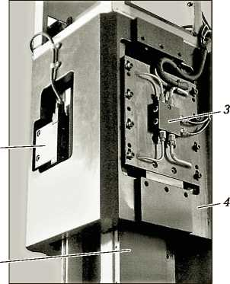

47

Конструкции ЛД постоянно совершенствуются, созданы ЛД, которые используются в МС, обеспечивая скорости перемещения рабочих органов до 360 м/мин и ускорения до 320 м/с2, при этом передавая усилия до 21 кН.

2.4.

МУФТЫ И ТОРМОЗНЫЕ УСТРОЙСТВА

**Муфты.** Для соединения двух соосных валов в станках приме­няют специальные устройства — муфты различных типов.

*Нерасцепляемые муфты* служат для жесткого соединения ва­лов, например соединения с помощью втулки (рис. 2.21, а), через упругие элементы (рис. 2.21, *б*) или через промежуточный эле­мент, имеющий на торцовых плоскостях два взаимно-перпендику­лярных выступа (рис. 2.21, в) и позволяющий компенсировать несоосность соединяемых валов.

*Сцепляемые* муфты применяют для периодического соедине­ния валов. В станках используют сцепляемые *кулачковые* муфты

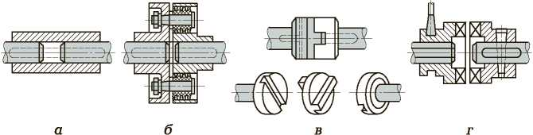

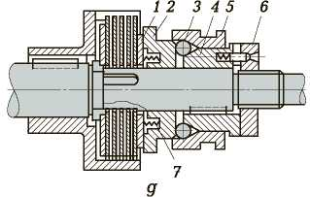

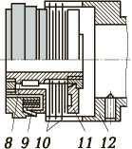

Рис. 2.21. Муфты для соединения валов:

*а* — жесткая типа втулки; *б* — с упругими элементами; *в* — крестово-подвиж­ная; *г* — кулачковая; *д* — многодисковая с механическим приводом; *е* — электромагнитная; *1* — шайба; *2* — диск; *3* — шарик; *4, 5, 8, 12* — втулки;

*6* — гайка; *7* — пружина; *9* — катушка; *10* — диски; *11* — якорь

48

в виде дисков с торцовыми зубьями-кулачками (рис. 2.21, г) и *зуб­чатые* муфты. Недостаток сцепляемых муфт — трудность вклю­чения при большой разнице в угловых скоростях ведущего и ве­домого элементов.

*Фрикционные* муфты лишены указанного недостатка сцепля­емых муфт, их можно включать при любых скоростях враще­ния ведущего и ведомого элементов. Возможность проскальзы­вания ведомого элемента при перегрузках предотвращает ава­рии механизмов станка. Фрикционные муфты бывают конус­ные и дисковые. В приводах главного движения и подачи ши­роко применяют многодисковые муфты, передающие значи­тельные крутящие моменты при сравнительно небольших габа­ритных размерах.

Сжатие ведущих дисков с ведомыми осуществляется с помо­щью механического, электромагнитного и реже гидравлического приводов. В многодисковой муфте с механическим приводом (рис. 2.21, *д)* сжатие дисков осуществляется нажимным диском *2* через шайбу *1.* Нажимной диск перемещается под действием шариков *3,* вдавливаемых в конусообразный зазор между на­жимным диском *2* и неподвижной втулкой *4* при перемещении влево втулки *5* с внутренней конической поверхностью. Регули­рование осевого положения втулки *4* и, следовательно, силы сжатия дисков производится гайкой *6.* При перемещении втул­ки *5* вправо шарики *3* выдавливаются из зазора под действием пружин *7,* диски разжимаются, прекращая тем самым передачу крутящего момента.

При включении электромагнитной муфты (рис. 2.21, е) магнит­ное поле, образуемое катушкой *9,* притягивает якорь 11, сжимая пакет магнитопроводящих дисков *10.* Внутренние выступы дисков зацепляются со шлицами втулки *8,* закрепляемой на валу меха­низма, а наружные выступы дисков зацепляются с втулкой 12, имеющей прорези.

*Предохранительные муфты* (рис. 2.22), соединяющие два вала при нормальных условиях работы, разрывают кинематическую цепь при превышении допустимой величины нагрузки. Это про­исходит при разрушении специального элемента, при проскальзы­вании сопрягаемых или трущихся частей (например, дисков) и расцеплении кулачков двух сопрягаемых частей муфты. Разруша­емым элементом обычно является штифт, площадь сечения которо­го рассчитывают в соответствии с заданным крутящим моментом.

Сопрягаемые элементы муфты расцепляются, когда осевая сила, возникающая на зубьях кулачка *1* (рис. 2.22, а) или шариках *5*

49

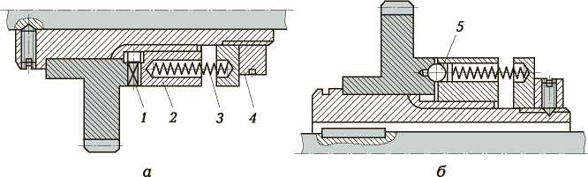

Рис. 2.22. Кулачковая (*а*) и шариковая (*б*) предохранительные муфты: *1* — кулачки; *2* — подвижный элемент; *3* — пружина; *4* — гайка; *5* — шарик

(рис. 2.22, *б*), при перегрузках превышает силу, создаваемую пру­жинами *3* и регулируемую гайкой *4.* При смещении подвижный элемент *2* муфты воздействует, например, на концевой выключа­тель, разрывающий электрическую цепь питания двигателя при­вода.

В некоторых предохранительных муфтах подвижные элементы смещаются не в осевом, а в радиальном направлении.

*Муфты обгона* предназначены для передачи крутящего момен­та при вращении звеньев кинематической цепи в заданном на-

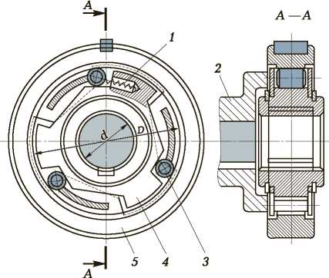

Рис. 2.23. Роликовая муфта обгона:

*1* — пружина; *2* — вилка; *3* — ролик; *4* — ступица; *5* — обойма

50

Рис. 2.24.Схемы ленточного (*а*)  
и колодочного (*б*)  
тормозов:

*1* — шкив тормозной; *2* — лента; *3* —  
привод; *4* — колодка

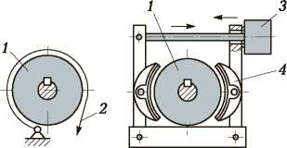

правлении и для их разъединения при вращении в обратном на­правлении, а также для передачи валу различных по частоте вра­щений, например медленного (рабочего) и быстрого (вспомога­тельного).

Муфта обгона позволяет передавать дополнительное (быстрое) вращение без выключения основной цепи.

В станках наиболее широко применяют муфты роликового типа (рис. 2.23). Ролики *3* установлены в пазу, образованном обой­мой *5* и срезанной частью ступицы *4.* При вращении обоймы по часовой стрелке ролики вкатываются в клиновидную щель и за­клиниваются в ней, связывая обойму и ступицу. Надежному зака­тыванию роликов способствуют пружины *1.* Поводковая вилка *2* может принудительно выталкивать ролики из клиновидной щели, осуществляя при этом реверсирование вращения ступицы. Таким образом, эта муфта может передавать крутящий момент в двух направлениях.

В качестве муфт обгона используют также храповые меха­низмы.

**Тормозные устройства.** Для остановки или замедления движе­ния подвижных узлов или отдельных элементов станков исполь­зуют тормозные устройства. Торможение может осуществляться механическими, электрическими, гидравлическими, пневматичес­кими или комбинированными средствами. В станках, не имеющих гидро- или пневмопривода, применяют механическое или элект­рическое торможение. Основными считаются следующие виды механических тормозов: ленточные (рис. 2.24, а); колодочные (рис. 2.24, *б*); многодисковые.

Многодисковый тормоз представляет собой обычную много­дисковую муфту, корпус которой жестко закреплен на неподвиж­ной части станка. На универсальных станках обычно применяет­ся ручной привод тормозов. На автоматизированных станках при­вод тормозов управляется дистанционно по программе.

51

Тормоза устанавливают на быстроходных валах коробок ско­ростей, блокируя их при необходимости с пусковыми муфтами.

КОНТРОЛЬНЫЕ ВОПРОСЫ

1. Какие вы знаете передачи, применяемые в металлорежущих станках?
2. Что называется передаточным отношением кинематической пары?
3. Выведите зависимость для определения передаточного отно­шения цепной передачи, учитывая, что *vA1 = vA2* (см. рис. 2.1, *г*).
4. Для чего нужны передачи прямолинейного поступательного движения? Приведите примеры таких передач.
5. Чем отличается передача винт—гайка скольжения от переда­чи винт—гайка качения?
6. Перечислите достоинства и недостатки гидроприводов.
7. Для каких целей используют пневмоприводы, каковы их дос­тоинства и недостатки?
8. Какие передачи для периодических движений вы знаете, в ка­ких случаях они применяются?
9. Для чего в станках применяют механизмы реверса?
10. Какие из известных вам механизмов реверса применяют в автоматизированном оборудовании?
11. Что представляет из себя кинематическая схема станка, для каких целей она предназначена, как она вычерчивается?
12. Что такое уравнение кинематического баланса, для чего это уравнение составляется?
13. Зачем необходимо получать формулу настройки из уравнений баланса конкретных кинематических цепей?
14. Каково назначение станин станков, из каких материалов их изготовляют?
15. Для чего на станине станка выполняют направляющие?
16. Как классифицируются направляющие, из каких материалов их изготовляют?
17. Каково назначение шпиндельного узла станка?
18. Из каких материалов изготовляют шпиндель?
19. Какие опоры используют в шпиндельных узлах?
20. В чем состоит различие между гидродинамическими и гидро­статическими подшипниками скольжения?
21. Расскажите о назначении коробок скоростей и передачах, ко­торые в них встречаются.
22. Какие механизмы подач вы знаете? Почему такие механизмы не применяются в коробках скоростей?
23. Чему будет равно передаточное отношение конического диф­ференциала, если Т-образный вал является ведущим зве­ном?

52

1. Что такое гитары и в каких случаях их используют в станках?
2. Какие мехатронные узлы, применяемые в металлорежущих станках, вы знаете?
3. Какие муфты применяются в станках?
4. В каких случаях применяют нерасцепляемые муфты и в чем состоят их особенности?
5. Для каких целей в станках используют муфты обгона?
6. Какие вы знаете виды механических тормозов и в чем заклю­чаются особенности различных конструкций?

II

**РАЗДЕЛ**

**ТОКАРНЫЕ СТАНКИ**

1

Глава 3.

Глава 4.

Глава 5.

Глава 6.

Основные сведения о токарных станках

Токарные станки с ручным управлением

Токарные станки с числовым программным управлением

Наладка токарных станков

**Глава 3**

ОСНОВНЫЕ СВЕДЕНИЯ О ТОКАРНЫХ СТАНКАХ

3.1.

НАЗНАЧЕНИЕ И КЛАССИФИКАЦИЯ

Значительную долю станочного парка составляют станки то­карной группы, включающей в себя девять типов станков (см. табл. 1.1), различающихся по назначению, компоновке, степени автоматизации и другим признакам. К станкам токарной группы относятся токарно-винторезные, токарно-револьверные, лобото- карные, токарно-карусельные станки (рис. 3.1), токарные автома­

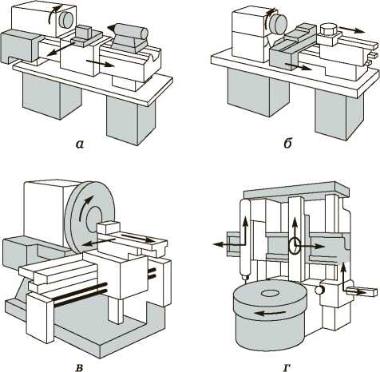

Рис. 3.1. Токарные станки:

*а* — токарно-винторезный; *б* — токарно-револьверный; *в* — лоботокарный; *г* — то­карно-карусельный

55

ты и полуавтоматы, токарные станки с программным управле­нием.

Токарные станки предназначены главным образом для обра­ботки наружных и внутренних цилиндрических, конических и фасонных поверхностей, нарезания резьбы и обработки торце­вых поверхностей деталей типа тел вращения с помощью разно­образных резцов, сверл, зенкеров, разверток, метчиков и плашек.

Применение специальных дополнительных устройств (для шлифования, фрезерования, сверления радиальных отверстий) значительно расширяет технологические возможности станков этой группы.

В зависимости от расположения шпинделя, несущего приспо­собление для установки и закрепления заготовки, токарные стан­ки могут иметь горизонтальную или вертикальную компоновку.

Основными являются следующие параметры токарных стан­ков: для токарно-винторезных — наибольший диаметр заготовки, обрабатываемой над станиной, и наибольшее расстояние между центрами станка, важным параметром является также наиболь­ший диаметр заготовки, обрабатываемой над поперечными салаз­ками суппорта; для токарно-револьверных — наибольшие разме­ры обрабатываемой заготовки (диаметр и длина); для токарно­карусельных — наибольший диаметр обрабатываемой заготовки и т. д.

3.2.

ТЕХНИЧЕСКИЕ ХАРАКТЕРИСТИКИ  
ТОКАРНЫХ СТАНКОВ

В табл. 3.1 представлены основные технические характеристи­ки токарно-револьверных станков с ручным управлением и ЧПУ; в табл. 3.2 — технические характеристики токарно-карусельных станков с ручным управлением и ЧПУ; в табл. 3.3 — технические характеристики токарно-затыловочных станков; в табл. 3.4 — тех­нические характеристики токарных и токарно-винторезных стан­ков с ручным управлением, а также токарных станков с ЧПУ: мощность двигателей главного движения, диапазон частот враще­ния шпинделя главного движения, скорость движения подачи (или подача на оборот шпинделя), габаритные размеры (диаметр и длина) заготовки. По представленным в таблицах данным мож­но сделать предварительный выбор модели станка для конкретной обрабатываемой детали.

56

Таблица 3.1. Основные технические характеристики токарно-револьверных станков с ручны управлением и ЧПУ

|  |  |  |  |  |  |  |  |  |
| --- | --- | --- | --- | --- | --- | --- | --- | --- |
| Модель | Наибольшие размеры обрабатываемой заготовки, мм | | Диапазон частот вра­щения шпин­деля, мин-1 | Скорость движения подачи, мм/мин | Подача, мм/об | Мощность электродвига­теля главного привода, кВт | Габаритные размеры станка, м | Масса станка, т |
| Диаметр | Длина |
| 1Е316П | 18 | 55 | 100.4000 | — | 0,04.0,40 | 1,6/2,5 | 2,75 х 0,92 х 1,25 | 1,9 |
| 1Е316 | 18 | 55 | 100.4000 | — | 0,04.0,40 | 1,6/2,5 | 2,75 х 0,92 х 1,25 | 1,26 |
| 1Е316ПЦ | 18 | 100 | 100.4000 | 10.1500 | — | 1,6/2,5 | 3,75 х 0,92 х 1,25 | 1,46 |
| 1Д316П | 18 | — | 100.4000 | — | 0,04.0,40 | 1,7/2,2 | 3,66 х 0,94 х 1,61 | 1,26 |
| 1Н318 | 18 | 100 | 100.4000 | — | 0,05.0,30 | 2,6/3 | 2,99 х 0,83 х 1,55 | — |
| 1Н318Р | 18 | 100 | 100.4000 | — | — | — | 2,90 х 0,83 х 1,55 | — |
| 1325Ф3 | 25 | 100 | 90.4000 | — | — | 4,7 | 2,40 х 1,08 х 1,81 | 2,2 |
| 1325Ф30 | 25 | 320 | 50.5000 | 2.2500 | — | 4/4,5 | 4,80 х 1,77 х 1,67 | 2,7 |
| 1Е325П | 25 | — | 71.3150 | — | — | 3,7 | 2,30 х 1,14 х 1,60 | 1,75 |
| 1Е325ПЦ | 25 | — | 80.3 550 | — | — | 3,7/3,7 | 2,46 х 1,38 х 1,41 | 1,96 |
| 1Н325 | 25 | 100 | 80.3 150 | — | 0,05.0,30 | 2,6/3 | 3,91 х 0,92 х 1,55 | — |
| 1Д325 | 25 | 100 | 71.3 150 | — | — | 3,7 | 2,46 х 1,38 х 1,41 | 1,96 |
| 1Д325П | 25 | 100 | 80.3 550 | — | — | 3,7 | 2,58 х 1,30 х 1,40 | 1,65 |
| 1В340Ф30 | 40 | 120 | 63.3 150 | 1.2500 | — | 4,2 | 2,84 х 1,77 х 1,67 | 2,7 |
| 1В340ПФЦ | 40 | — | 45.2000;  56.2 500 | — | 0,35.1,60;  0,02 ... 0,80 | 4,2/6,3 | 3,00 х 1,56 х 1,60 | 3 |

57

58

*Окончание табл. 3.1*

|  |  |  |  |  |  |  |  |  |
| --- | --- | --- | --- | --- | --- | --- | --- | --- |
| Модель | Наибольшие размеры обрабатываемой заготовки, мм | | Диапазон частот вра­щения шпин­деля, мин-1 | Скорость движения подачи, мм/мин | Подача, мм/об | Мощность электродвига­теля главного привода, кВт | Габаритные размеры станка, м | Масса станка, т |
| Диаметр | Длина |
| 1Г340ПЦ | 40 | 100 | 1. .2 000; 2. . 2 500 | — | 0,35. 1,60; 0,02.0,60 | 4,2/6,3 | 3,10 х 1,30 х 1,60 | 3 |
| 1341 | 40 | — | 60.2000;  100.2650 | — | 0,05. 1,60 | — | 3,00 х 1,32 х 1,60 | — |
| 1П365 | 65 | — | 34.1 500 | — | 0,09.2,70 | 14 | 3,32 х 1,50 х 1,65 | — |
| 1365 | 65 | — | 34.1 500 | — | 0,09.2,70 | — | 3,32 х 1,50 х 1,50 | — |
| 1А365 | 65 | — | 34.1 500 | — | 0,09.2,70 | — | 3,32 х 1,50 х 1,50 | — |
| 1Б365 | 65 | — | 34.1 500 | — | 0,09.2,70 | — | 3,32 х 1,89 х 1,68 | — |
| 1Е365П | 65 | — | 30. 1 500 | — | — | 15 | 5,00 х 1,56 х 1,75 | 4,25 |
| 1Е365 | 65 | — | 30. 1 500 | — | — | 15 | 5,00 х 1,56 х 1,75 | 4,3 |
| 1Е365ПФ3 | 65 | 500 | 30. 1 500 | 3.2500;  2. 1 200 | — | 15 | 3,42 х 1,70 х 1,95 | 4,2 |
| 1Е365Б | 65 | 500 | 24. 1 500 | — | 0,025. 1,60 | 15 | 4,40 х 1,52 х 1,80 | 5,2 |
| 1Е365БП | 65 | — | 30. 1 500 | — | — | 15 | 3,90 х 1,50 х 1,40 | 4,3 |
| 1М365 | 65 | 500 | 30. 1 500 | — | 0,09.2,70 | 15 | 5,00 х 1,50 х 1,74 | 4,5 |
| 1Е365БПЦ | 65 | 500 | 30. 1 500 | — | — | 15 | — | 4,9 |
| 1П371 | 100 | — | 20.893 | — | 0,09.2,70 | — | 4,23 х 1,89 х 1,68 | — |
| 1371 | 100 | — | 20.893 | — | 0,09.2,70 | — | 6,60 х 1,89 х 1,68 | — |
| 1Е371 | 100 | — | 18.900 | — | — | 18,5/30 | 5,93 х 1,89 х 1,68 | 6,5 |

Таблица 3.2. Основные технические характеристики токарно-карусельных станков с ручным управлением и ЧПУ

|  |  |  |  |  |  |  |  |  |  |
| --- | --- | --- | --- | --- | --- | --- | --- | --- | --- |
| Модель | Наибольшие размеры обрабатывае­мой заготовки, мм | | Диапазон частот вращения шпинделя, мин-1 | Скорость движения подачи, мм/мин | Подача, мм/об | Мощность электро­двигателя главного привода, кВт | Габаритные размеры станка, м | Мас­са стан­ка, т | Примечание |
| Диа­метр | Высо­  та |
| *Токарно-карусельные станки одностоечные* | | | | | | | | | |
| 1508 | 800 | 630 | 10.500 | — | — | 22 | 2,37 х 2,27 х 3,20 | 9,5 | — |
| 1510 | 1 000 | 800 | 8.400 | — | — | 22 | 2,37 х 2,37 х 3,20 | 10,5 | — |
| 1512 | 1 250 | 1 000 | 5...250 | — | 0,035.12,5 | 30 | 2,88 х 2,66 х 4,10 | 16,5 | — |
| 1512-1 | 1 250 | 1 000 | 5.250 | — | 0,035.12,5 | — | — | — | Наличие верх­него суппорта с револьвер­ной головкой |
| 1512Ф1 | 1 250 | 1 000 | 5.250 | — | 0,035.12,5 | 30 | — | — | Наличие верх­него суппорта с револьвер­ной головкой, УЦИ |
| 1Е512Ф1 | 1 250 | 1 000 | 5.250 | — | 0,035.12,5 | 30 | 2,88 х 2,66 х 4,10 | — | Наличие верх­него суппорта с револьвер- |

59

**60**

*Продолжение табл. 3.2*

|  |  |  |  |  |  |  |  |  |  |
| --- | --- | --- | --- | --- | --- | --- | --- | --- | --- |
| Модель | Наибольшие размеры обрабатывае­мой заготовки, мм | | Диапазон частот вращения шпинделя, мин-1 | Скорость движения подачи, мм/мин | Подача, мм/об | Мощность электро­двигателя главного привода, кВт | Габаритные размеры станка, м | Мас­са стан­ка, т | Примечание |
| Диа­метр | Высо­  та |
|  |  |  |  |  |  |  |  |  | ной головкой и бокового суппорта, УЦИ; автома­тизация изме­рений |
| 1512Ф3 | 1 250 | 1000 | 5...250 | 3.300 |  | 30 | 2,88 х 3,61 х 5,62 | 18,5 | Наличие верх­него суппорта с револьвер­ной головкой, УЧПУ; гидро­статические направляющие |
| 1А512МФ3-2 | 1250 | 1250 (1 600) | — | — | — | — | — | — | Наличие УЧПУ фирмы «Сименс» |
| 1516 | 1600 | 1000 | 4.200 | — | 0,03.12,5 | 30 | 3,17 х 3,03 х 4,10 | 20 | — |

|  |  |  |  |  |  |  |  |  |  |
| --- | --- | --- | --- | --- | --- | --- | --- | --- | --- |
| 1516Ф1 | 1600 | 1000 | 1.200 | 0,3.900 | 0,01.90 | 42 | 4,51 х 3,44 х 4,10 | 22,5 | — |
| 1516Ф3 | 1600 | 1000 | 4.200 | 0,05.40 | — | 30 | 3,19 х 2,96 х 4,73 | 17,5 | Наличие УЧПУ |
| 1А516МФ3 | 1800 | 1000 | 0,8.278 | 0,05.40 | — | 55 | 5,20 х 3,95 х 4,80 | 21,5 | То же |
| ТВ63МФ4 | 630 | 340 | — | — | — | — | — | — | Наличие  УЧПУ; один магазин инст­рументов |
| ТВ80МФ5 | 800 | 340 | — | — | — | — | — | — | То же |
| 1Е516Ф1 | 1 600 | 1 000 | 1.200 | 0,3.900 | 0,01.90 | 42 | 4,51 х 3,44 х 4,10 | 22,5 | Наличие верх­него суппорта с револьвер­ной головкой и бокового суп­порта, УЦИ; автоматиза­ция измере­ний |
| 1Е516Ф3 | 1 600 | 1 000 | 4.200 | 0,05.40 |  | 30 | 3,19 х 2,96 х 4,73 | 17,5 | Наличие верх­него суппорта с револьвер­ной головкой, УЧПУ; гидро­статические направляющие |

61

**29**

*Продолжение табл. 3.2*

|  |  |  |  |  |  |  |  |  |  |
| --- | --- | --- | --- | --- | --- | --- | --- | --- | --- |
| Модель | Наибольшие размеры обрабатывае­мой заготовки, мм | | Диапазон частот вращения шпинделя, мин-1 | Скорость движения подачи, мм/мин | Подача, мм/об | Мощность электро­двигателя главного привода, кВт | Габаритные размеры станка, м | Мас­са стан­ка, т | Примечание |
| Диа­метр | Высо­  та |
| 1А516МФ4 | 1600 | 1600 |  | — | — | — | — | — | Наличие пря­мой и пово­ротной инстру­ментальной головки, УЧПУ; магазин инст­рументов |
| *Токарно-карусельные станки двухстоечные* | | | | | | | | | |
| 1525 | 2 500 | 1600 | 1,6...80 | — | 0,045... 16 | 40 | 5,07 х 5,34 х 4,91 | 35,5 | — |
| 1525-2 | 2 500 | 1600 | 1,6...80 |  | 0,045... 16 | 40 | 5,07 х 5,34 х 4,91 | 35,5 | Наличие двух верхних суп­портов и боко­вого; электро­оборудование фирмы «Си­менс» |
| 25DSC-P | 2 500 | 2 000 | — | — | — | — | — | — | Наличие верх­него токарно­го и фрезер- |

но-расточного суппорта, УЧПУ; мага­зин инстру­ментов

|  |  |  |  |  |  |  |  |  |  |
| --- | --- | --- | --- | --- | --- | --- | --- | --- | --- |
| 1Л532 | 3 200 | 1 600 | 1,25.63 | — | 0,045. 16 | 55 | 5,49 х 6,12 х 4,91 | 43,0 | — |
| 1532Т | 3 200 | 2 000 | 0,66...61,10 | 0,059.470 | — | 63 | 5,10 х 9,30 х 7,20 | 90,4 | — |
| 1540 | 4 000 | 2 500 | 0,52.48,70 | 0,059.470 | — | 63 | 5,90 х 10,10 х 7,70 | 100 | — |
| 1540Т | 4 000 | 2 500 | 0,46.31,20 | 0,044.352 | — | 125 | 6,10 х 10,40 х 8,40 | 134,2 | — |
| 1550 | 5 000 | 3 200 | 0,34.31,20 | 0,044.352 | — | 125 | 6,60 х 11,40 х 9,10 | 140,5 | — |
| 1550Т | 5 000 | 3 200 | 0,27.24,80 | 0,035.285 | — | 125 | 7,30 х 12,90 х 9,80 | 190 | — |
| КУ-50 | 5 000 | 2 000 | 0,46.43,40 | 0,059.470 | — | 63 | 6,17 х 11,16 х 7,15 | 116,5 | — |
| КУ-63 | 6 300 | 2 500 | 0,30.27,60 | 0,044.352 | — | 125 | 7,50 х 12,70 х 7,50 | 190 | — |
| 1563 | 6 300 | 3 200 | 0,28.25,50 | 0,035.285 | — | 125 | 8,20 х 14,20 х 8,20 | 233 | — |
| VM2 | 2 000 | 2 000 |  | — | — | — | — | — | Наличие токар­ного и сверлиль­но-фрезерно- расточного суп­порта; магазин инструментов; одновремен­ное управле­ние по трем координатам |

63

64

*Окончание табл. 3.2*

|  |  |  |  |  |  |  |  |  |  |
| --- | --- | --- | --- | --- | --- | --- | --- | --- | --- |
| Модель | Наибольшие размеры обрабатывае­мой заготовки, мм | | Диапазон частот вращения шпинделя, мин-1 | Скорость движения подачи, мм/мин | Подача, мм/об | Мощность электро­двигателя главного привода, кВт | Габаритные размеры станка, м | Мас­са стан­ка, т | Примечание |
| Диа­метр | Высо­  та |
| VMG2 | 2 000 | 2 000 |  | — | — | — | — | — | Наличие то­карного и свер- лильно-фрезе- рно-расточно- го суппорта; магазин инст­рументов; од­новременное управление по четырем коор­динатам |
| КУ-64 | 6 300 | 5 000 | 0,28.23,20 | 0,035...285 | — | 125 | 8,22 х 14,2 х 12,10 (над уровнем пола 10,51) | 251 | — |
| 1580Л | 8 000 | 3 200 | 0,22. 18,30 | 0,035...285 | — | 125 | 8,60 х 17,60 х 8,60 | 248 | — |
| КУ-65 | 8 000 | 5 000 | 0,29. 19,30 | 0,035.235 | — | 125 | 8,62 х 17,60 х 12,06 | 280 | — |
| КУ-101 | 8 000 | 5 000 | 0,23. 19,30 | 0,03.285 | — | 125 | 8,62 х 17,60 х 12,06 | 282 | — |

|  |  |  |  |  |  |  |  |  |  |
| --- | --- | --- | --- | --- | --- | --- | --- | --- | --- |
| КУ-107 | 6 300 | 3 200 | 0,28...23,20 | 0,03...265 | — | 125 | 8,22 х 14,20 х 9,70 | 247 | — |
| КУ-152 | 12 500 | 5 000 | 0,112... 11,20 | 0,022...160 | — | 160 | 22,80 х 12,33 х 13,50 | 580 | — |
| КУ-153 | 16 000 | 5 000 | 0,28...23,20 (0,051...5,1) | 0,022...160 | — | 125 (160) | 25,30 х 19,38 х 13,30 | 800 | — |
| 1А580 | 8 000 | 4 000 | 0,177... 17,70 | — | — | 160 | 18,30 х 10,98 х 12,40 | 381 | — |
| 1А580Ф4-01 | 8 000 | 5 000 | — | — | — | — | — | — | — |
| 1А591 | 10 000 | 5 000 | 0,112... 11,20 | — | — | 160 | 22,80 х 13,80 х 15,50 | 602 | Наличие то­карного и то­карно-фрезер­ного суппорта, УЧПУ |
| 1Б591 | 10 000 | 5 000 | 0,112... 11,20 | — | — | 160 | 22,80 х 13,80 х 15,50 | 610 | — |
| 1А592 | 12 500 | 5 000 | 0,051...23,20 | — | — | 285 | 25,30 х 13,80 х 18,77 | 780 | — |
| 1А550Ф4-01 | 5 000 | 3 150 | — | — | — | — | — | — | Наличие то­карного и то- карно-фрезер- ного суппорта, УЧПУ |
| 1Б592 | 12 500 | 5 000 | 0,051...23,20 | — | — | 285 | 25,30 х 19,38 х 18,77 | 807 | — |
| 1А594 | 16 000 | 6 300 | 0,041...12,70 | — | — | 320 | 28,80 х 20,68 х 20,04 | 1 285 | — |
| 1А596 | 20 000 | 6 300 | 0,03...9,80 | — | — | 320 | 37,00 х 24,00 х 20,50 | 1 700 | — |

65

99

|  |  |  |  |  |  |  |  |
| --- | --- | --- | --- | --- | --- | --- | --- |
| Таблица 3.3. Основные технические характеристики | | | | токарно-затыловочных станков | | |  |
| Модель | Наибольшие размеры обрабатываемой заготовки, мм | | Диапазон частот вращения шпинделя, мин-1 | Подача, мм/об | Мощность электродвига­теля главного привода, кВт | Габаритные размеры станка, м | Масса станка, т |
| Диаметр | Длина |
| K96 | 290 | 800 | 4,5.49; 9.98 | — | 2,3 | — | 2,8 |
| 1А81 | 400 | 1 000 | 4,6.200; 9.400 | 0,10.0,75 | 2,3 | — | — |
| 1810 | 50 | 80 | 3,26.24,4 | — | 0,5/1,5 | — | 0,4 |
| 1811 | 240 | 710 | 2,8.63; 8,4.188 | 0,1. 1 | 3,3/3,8 | — | 3 |
| 1Б811 | 240 | 710 | 2,8.63; 5,6.126 | 0,10.0,64 | 3/4,5 | 2,85 х 1,50 х 1,80 | 3,25 |
| 1Е811 | 250 | 630 | 2,24.56 (2. 115) | 0,075.1,20 | 4(11) | 2,75 х 1,58 х 1,80 (2,90 х 1,75 х 1,90) | 3,6 (3,7) |
| 1Е811Ф10 | 250 | 630 | 1.56 | 0,075.1,20 | 11 | 2,90 х 1,80 х 1,80 | — |
| 1812 | 330 | 1 000 | 1,9.21,2 | 0,1. 1 | 4 | — | 5 |
| 1Е812 | 360 | 630 | 1,9.47,5; 9.56 | 0,075.1,2 | 5,5 | 2,75 х 1,63 х 1,80 | 5,5 |
| 1813 | 500 | 1 225 | 1,36.23 | 0,1. 1 | 7 | — | 10,1 |
| КТ-150 | 200 | 630 | 2,24.45; | 0,075.1,20 | 5,5 | 2,80 х 1,85 х 1,90 | 3,7 |
| КТ-151 | 280 | 630 | 1.54 | 0,075.1,20 | — | 2,90 х 1,70 х 1,90 | 4 |
| SAMAT20K | 250 | 600 | — | — | — | — | — |
| SAMAT25K | 360 | 600 | — | — | — | — | — |

Таблица 3.4. Основные технические характеристики токарных, токарно-винторезных станков с ручным управлением и токарных станков с ЧПУ

|  |  |  |  |  |  |  |  |  |  |
| --- | --- | --- | --- | --- | --- | --- | --- | --- | --- |
| Модель | Наибольшие размеры обрабатывае­мой заго­товки, мм | | Диапазон частот вра­щения шпинделя, мин-1 | Скорость движения подачи, мм/мин | Подача, мм/об | Мощность электродвига­теля главного привода, кВт | Масса станка, т | Габаритные размеры станка, м | Примечание |
| Диа­метр | Длина |
| 1600 | 100 | 125 | 600.6 000 | — | — | 0,12 | 0,02 | 0,50 х 0,47 х 0,20 | — |
| 1600В | 100 | 125 | 320.3 200 | — | — | 0,12 | 0,02 | 0,50 х 0,47 х 0,20 | — |
| 1Д601 | 125 | 180 | 700.2 800 | — | — | 0,18 | 0,03 | 0,68 х 0,20 х 0,22 | — |
| ЕРТ-1 | 230 | 440 | — | — | — | — | — | — | Широкоуни­версальный, построенный по модульно­му принципу |
| 16Т02 | 125 | 250 | 400.4 000 | — | — | 0,27 | 0,035 | 0,69х0,52 х 0,30 | — |
| 16Т02А | 125 | 250 | 400.4 000 | — | — | 0,27 | 0,04 | 0,69х0,52 х 0,30 | — |
| 16Т02П | 125 | 250 | 400.4 000 | — | — | 0,27 | 0,04 | 0,69х0,52 х 0,30 | — |
| ИТС12 | 240 | 500 | — | — | — | — | — | — | Для передвиж­ных мастер­ских |

67

68

*Продолжение табл. 3.4*

|  |  |  |  |  |  |  |  |  |  |
| --- | --- | --- | --- | --- | --- | --- | --- | --- | --- |
| Модель | Наибольшие размеры обрабатывае­мой заго­товки, мм | | Диапазон частот вра­щения шпинделя, мин-1 | Скорость движения подачи, мм/мин | Подача, мм/об | Мощность электродвига­теля главного привода, кВт | Масса станка, т | Габаритные размеры станка, м | Примечание |
| Диа­метр | Длина |
| 1Д603 | 160 | 350 | 56...3 150 | — | — | 1,1 | 0,47 | 1,12 х 0,60 х 1,16 | — |
| 16Т03 | 160 | 250 | 80.4 000 | — | — | 0,6 | 0,56 | 1,20 х 0,72 х 1,19 | — |
| 16Т03А | 160 | 250 | 80.4 000 | — | — | 0,6 | 0,56 | 1,20 х 0,72 х 1,19 | — |
| 16Т03П | 160 | 250 | 80.4 000 | — | — | 0,6 | 0,56 | 1,20 х 0,72 х 1,19 | — |
| СА564С10  Ф31 | 500 | 1 000 | — | — | — | — | — | — | Наличие ЧПУ |
| 16У03П | 160 | 250 | 80.4 000 | — | — | 0,6 | 0,5 | 1,20 х 0,72 х 1,19 | — |
| 16Т04 | 200 | 250 | 70.3 500 | — | — | 0,8 | 0,62 | 1,38 х 0,73 х 1,20 | — |
| 16Т04А | 200 | 350 | 70.3 500 | — | — | 0,8 | 0,62 | 1,38 х 0,73 х 1,20 | — |
| 16Т04П | 200 | 350 | 70.3 500 | — | — | 0,8 | 0,62 | 1,38 х 0,73 х1,20 | — |
| 16У04П | 250 | 500 | 30.3 000 | — | — | 1,5 | 0,715 | 1,50 х 0,73 х1,36 | — |
| 16Б04 | 200 | 350 | 32.3 200 | — | 0,01.0,175;  0,005.0,09 | 1,1 | 1,3 | 1,31 х 0,69 х 1,36 | — |

|  |  |  |  |  |  |  |  |  |  |
| --- | --- | --- | --- | --- | --- | --- | --- | --- | --- |
| 16Б05А | 250 | 500 | 25...2 500 | — | 0,01.0,175;  0,005.0,09 | 1,5 | 1,3 | 1,52 х 0,85 х 1,39 | — |
| 16Б05П | 250 | 500 | 30.3 000 | — | 0,02.0,35;  0,01.0,175 | 1,5 | 0,715 | 1,51 х 0,73 х 1,36 | — |
| 16С05АФ1 | 250 | 500 | 25.5 000 | — | — | 1,5 | 1,3 | 1,70 х 0,96 х 1,43 | — |
| 16Б05ВФ3 | 250 | 350 | 20.4 000 | — | — | 2,35 | 1,4 | — | Наличие ЧПУ |
| 1И611П | 250 | 500 | 20.2 000 | — | 0,01.3,0 | 3 | 1,12 | 1,77 х 0,97 х 1,30 | — |
| 1612П | 260 | 500 | 33,5.1 520 | — | 0,008.0,2 | 1,5 | — | — | — |
| ТС-135 | 270 | 500 | 33,5.2 000 | — | 0,008.0,2 | 2,8 | — | — | — |
| 1615М | 320 | 750 | 44. 1 000 | — | 0,006.2,72 | 2,8 | — | — | — |
| 16Б16 | 320 | 710 | 20.2 000 | — | 0,01.0,70 | 2,8 | 2,1 | 2,28 х 1,06 х 1,49 | — |
| 1Б61 | 320 | 750 | 16.2 000 | — | 0,041.1,082 | 4,5 | — | — | — |
| 1В61 | 320 | 500;  710 | 35.1 200 | — | — | 2,2 | 1,2;  1,275 | 1,88 (2,09) х 1,09х 1,45 | — |
| 1М61 | 320 | 710;  1 000 | 12,5. 1 600 | — | 0,08. 1,20;  0,12. 1,90 | 4 | 1,3;  1,37 | 2,36 х 1,06 х 1,45 | — |
| 1М61П | 320 | 1 000 | 12,5. 1 600 | — | 0,08. 1,20;  0,12. 1,90 | 4 | 1,3 | 2,06 х 1,095 х 1,45 | — |
| 1Л61 | 320 | 500 | 10. 1 250 | — | 0,041.1,082 | 2,8 | — | — | — |

69

70

*Продолжение табл. 3.4*

|  |  |  |  |  |  |  |  |  |  |
| --- | --- | --- | --- | --- | --- | --- | --- | --- | --- |
| Модель | Наибольшие размеры обрабатывае­мой заго­товки, мм | | Диапазон частот вра­щения шпинделя, мин-1 | Скорость движения подачи, мм/мин | Подача, мм/об | Мощность электродвига­теля главного привода, кВт | Масса станка, т | Габаритные размеры станка, м | Примечание |
| Диа­метр | Длина |
| ТВ-320 | 320 | 500 | 36.2 000 | — | 0,03.0,49 | 2,8 | — | — | — |
| 16Б16П | 320 | 1 000 | 20.2 000;  16. 1 600 | — | 0,05.2,80;  0,025. 1,40 | 3,8 | 2,15 | 2,27 х 1,11 х 1,50 | — |
| 1616 | 320 | 750 | 44. 1 980 | — | 0,06.3,60 | 4,5 | — | — | — |
| 16Б16А | 320 | 710 | 20.2 000 | — | 0,01.0,70;  0,01.0,35 | 3; 4,8 | 2,11 | 2,28 х 1,06 х 1,49 | — |
| 16Б16Ф3 | 320 | 710 | 45.2 000 | 1.1 200;  1.600 | — | 3,8 | 2,25 | 3,29 х 3,14 х 1,86 | — |
| 16Б16Т1 | 320 | 750 | 40.2 000 | 2. 1 200;  1.1200 | — | 4,2 | 2,86 | 3,10 х 2,30 х 1,87 | — |
| РТ117-1 | 1 140 | 1 000 | — | — | — | — | — | — | — |
| РТ117-3 | 1 140 | 3 000 | — | — | — | — | — | — | — |
| ТНП111 | 150 | 300 | — | — | — | — | — | — | — |

|  |  |  |  |  |  |  |  |  |  |
| --- | --- | --- | --- | --- | --- | --- | --- | --- | --- |
| СН-01 | 90 | 215 |  | — | — | — | — | — | Настольный, наличие свер­лильно-фре­зерного при­способления и деревообраба­тывающего устройства |
| 16М16 | 320 | 500 | 20.2 000 | — | 0,05.2,8; 0,025.1,4 | 3,8 | 2,23 | 3,40 х 1,60 х 1,50 | — |
| 1А62 | 400 | 750;  1 000;   1. 500; 2. 000 | 11,5. 1 200 | — | 0,082. 1,59 | 7 | — | — | — |
| 1Д62М | 410 | 750;  1 000;  1 500 | 11,5.600 | — | 0,082. 1,59 | 4,3 | — | — | — |
| 1K62 | 400 | 1 000 | 12,5.2000 | — | 0,07.4,16 | 10 | 3,1 | 2,81 х 1,17 х 1,32 | — |
| 1К62Б | 400 | 710 | 12,5.2000 | — | 0,075.4,16 | 7,5 | 3 | 2,52 х 1,17 х 1,32 | — |
| 1Л620 | 320 | 500 | 10... 1 250 | — | 0,041 ... 1,082 | 2,8 | — | — | — |
| 1М620 | 400 | 710 | 12.3000 | — | 0,075.4,46 | 14 | — | — | — |
| 16К20 | 400 | 2 000 | 12,5. 1 600 | — | 0,05.2,8 | 10 | 3,2 | 3,76 х 1,20 х 1,60 | — |
| 16Л20П | 400 | 1 500 | 16. 1 600 | — | 0,05.2,8 | 3,8 | 2,2 | 2,30 х 1,10 х 1,78 | — |

71

72

*Продолжение табл. 3.4*

|  |  |  |  |  |  |  |  |  |  |
| --- | --- | --- | --- | --- | --- | --- | --- | --- | --- |
| Модель | Наибольшие размеры обрабатывае­мой заго­товки, мм | | Диапазон частот вра­щения шпинделя, мин-1 | Скорость движения подачи, мм/мин | Подача, мм/об | Мощность электродвига­теля главного привода, кВт | Масса станка, т | Габаритные размеры станка, м | Примечание |
| Диа­метр | Длина |
| 16К20П | 400 | 1000 | 12,5. 1 600 | — | 0,05.2,8 | 10 | 2,8 | 2,50 х 1,20 х 1,50 | — |
| 16Л20 | 400 | 1 500 | 16... 1 600 | — | 0,05.2,8 | 3,8 | 2,2 | 2,28 х 1,11 х 1,78 | — |
| 16Д20П | 400 | 2 000 | 20...2 500 | — | — | 5,5 | 2,5 | — | — |
| 16К20В | 400 | 1 000 | 16.2000 | — | 0,025.2,8 | 5,5 | 2,9 | 2,79 х 1,20 х 1,50 | — |
| 16К20ВФ1 | 400 | 1 000 | 12,5.6000 | — | — | 1 | 3,08 | 2,79 х 1,20 х 1,81 | — |
| 16К20М | 400 | 1 400 | 12,5. 1 600 | — | 0,05.2,80 | 1 | 3,69 | 3,77 х 1,56 х 1,50 | — |
| 16К20Т1 | 500 | 1 000 | 10,5.2000 | — | 0,01.2,80 | 10 | 3,0 | 2,80 х 1,20 х 1,50 | — |
| 16К20Ф3 | 400 | 1 000 | 35.1 600 | 3.700 | — | 10 | 5,2 | 3,50 х 1,48 х 1,74 | Наличие ЧПУ |
| 16К20Ф3С5 | 400 | 1 000 | 12,5.2000 | 3 ... 1 200 | — | 10 | 4 | 3,36 х 1,71 х 1,75 | Наличие ЧПУ |
| 16К20РФ3 | 400 | 900 | 35.1 600 | 3 ... 700 | — | 11 | 4,25 | 3,36 х 1,71 х 1,75 | То же |
| 16К20РФ  3С5 | 400 | 150 | 12,5.2000 | 3 ... 1 200 | — | 10 | 4 | 3,36 х 1,71 х 1,75 | » |
| 16Е20Ф1-02 | 400 | 1 400 | 20.1 600 | — | — | 4.5,5 | 2 | 2,40 х 1,30 х 1,50 | — |

|  |  |  |  |  |  |  |  |  |  |
| --- | --- | --- | --- | --- | --- | --- | --- | --- | --- |
| ИТ1 | 400 | 1 000;  1 400 | 28... 1 250 | — | — | 3 | 1,2;  1,34 | 2,20 (2,58) х0,96х 1,50 | — |
| 1624 | 500 | 1000 | 10.1 400 | — | 0,07.2,00 | 7 | — | — | — |
| 16К20Г | 400 | 710;  1 000;   1. 400; 2. 000 | 16.1600 | — | 0,05.2,80 | 7,5; 10 | 2,95;  3,1;  3,33;  3,77 | 2,80 (3,20; 3,80) х х 1 ,19 х 1,50 | — |
| 16К25 | 500 | 2 000 | 12,5. 1 600 | — | 0,05.2,80 | 11 | 3,8 | 3,80 х 1,24 х 1,50 | — |
| 1М63 | 630 | 2 800 | 10. 1 250 | — | 0,064.3,60 | 13 | 5 | 4,95 х 1,80 х 1,45 | — |
| 1М63Ц | 630 | 1. 400; 2. 800 | 5.1 250 | — | 0,06.1,40 | 9,2; 10,7; 13,5 | 3,8; 5 | 3,50 (4,90) х 1,80х 1,45 | Цикловая си­стема управле­ния |
| 1Д63А | 615 | 1500 | 14.750 | — | 0,15.2,65 | 10 | — | — | — |
| 1МФ3101 | 630 | 1400 | 10. 1 250 | — | 0,064.1,025 | 15 | 4,3 | 3,55 х 1,68 х 1,29 | — |
| 16К30П | 630 | 4 000 | 6,3.1 250 | — | 0,055. 1,20 | 18,5 | 6,9 | 5,55 х 2,01 х 1,55 | — |
| 1А64 | 800 | 2 800 | 7,1.750 | — | 0,20.3,05 | 17 | 11,7 | 5,82 х 2,00 х 1,66 | — |
| 16К40 | 800 | 6 000 | 6,3.1,4 | — | 0,06.1,40 | 18,5 | 7,5 | 5,46 х 1,88 х 1,60 | — |
| 1Д64 | 1 200 | 3 000 | 8.362 | — | 0,225.3,15 | 10,4 | — | — | — |
| РТ-74С | 800 | 11720 | 7,1.750 | — | 0,20.3,05 | 17 | 21,9 | 15,10 х 2,0 х 1,60 | — |

73

74

*Окончание табл. 3.4*

|  |  |  |  |  |  |  |  |  |  |
| --- | --- | --- | --- | --- | --- | --- | --- | --- | --- |
| Модель | Наибольшие размеры обрабатывае­мой заго­товки, мм | | Диапазон частот вра­щения шпинделя, мин-1 | Скорость движения подачи, мм/мин | Подача, мм/об | Мощность электродвига­теля главного привода, кВт | Масса станка, т | Габаритные размеры станка, м | Примечание |
| Диа­метр | Длина |
| 165 | 1000 | 2 800 (5 000) | 5...500 | — | 0,20.3,05 | 22 | 12,5;  15,65 | 5,80 (8,00) х 2,10х 1,76 | — |
| РТ-25С3 | 630 | 10 000 | 10... 1 250 | — | 0,10.320 | 14 | 12,4 | 12,20 х 1,84 х 1,35 | — |
| 1658 | 1000 | 8 000 | 5.500 | — | 0,20.3,05 | 22 | 13,8 | 11,38 х 2,10 х 1,76 | — |
| РТ-25 | 630 | 8 000 | 10. 1 250 | — | 0,10.320 | 14 | 9,358 | 10,20 х 1,84 х 1,35 | — |
| 1660 | 1 250 | 6 300 | 3,15.200 | — | 0,19.11,4 | 60 | — | — | — |
| РТ-436 | 1 200 | 11 720 | 5.500 | — | 0,20.3,05 | 22 | 23,744 | 15,00 х 2,00 х 1,96 | — |
| РТ-539 | 1 400 | 2 200 | 5.500 | — | 0,20.3,05 | 22 | 10,025 | 3,95 х 1,95 х 1,70 | — |
| 1А681 | 4 000 | 24 000 | 0,65.80 | — | 0,10.27 | 160 | 360 | 30,03 х 7,25 х 4,50 | — |
| КЖ-1614 | 2 000 | 8 000 | 1,6.200 | — | 0,064.27,2 | 55 | 54,5 | 13,90 х 3,85 х 2,86 | — |
| КЖ-1623 | 5 000 | 16 000 | 0,8.50 | 0,8.2 125 | — | 125 | 275 | 24,34 х 7,01 х 4,60 | — |
| РТ317 | 1 300 | 16 000 | — | — | — | — | — | — | — |
| КЖ-1626 | 1 250 | 18 000 | 1,6.200 | 0,7.2400 | — | 55 | 64 | 24,10 х 2,85 х 2,32 | — |

Таблица 3.5. Основные технические характеристики специализированных и комбинированных станков токарной группы

|  |  |  |  |  |  |  |  |  |
| --- | --- | --- | --- | --- | --- | --- | --- | --- |
| Наимено­вание | Модель | Наибольшие размеры обрабатываемой заготовки, мм | | Диапазон частот вра­щения шпин­деля, мин 1 | Мощность электродви­гателя глав­ного приво­да, кВт | Габаритные размеры станка, м | Масса стан­ка, т | Примечание |
| Диаметр | Длина |
| Винторез­ный станок высокой точности | 1622 | 20.85  48.120 | 2 500  5 000 | 4.40; 8.80  4.40; 8.80 | 3  4 | 4,42 ¥ 1,34 ¥ 1,25 | 3,3  5,16 | Предназначен для чистового нареза­ния ходовых вин­тов диаметром 20.85 и 48.120 мм (второе исполне­ние станка) |
| Токарный станок для обработки дисков па­мяти ЭВМ | МК65-11 | 400 | 2,5 | 500.2 200 | 3,8 | 6,92 ¥ 1,34 ¥ 1,47;  2,2 ¥ 1,56 ¥ 1,41 (без приставных устройств) | 3 | Предназначен для обработки алмаз­ным инструментом торцов дисков па­мяти электронных машин; зажим заго­товки вакуумный. Шпиндель станка, направляющие по­перечного и врез­ного суппортов имеют гидростати­ческие опоры |

75

76

*Продолжение табл. 3.5*

|  |  |  |  |  |  |  |  |  |
| --- | --- | --- | --- | --- | --- | --- | --- | --- |
| Наимено­вание | Модель | Наибольшие размеры обрабатываемой заготовки, мм | | Диапазон частот вра­щения шпин­деля, мин-1 | Мощность электродви­гателя глав­ного приво­да, кВт | Габаритные размеры станка, м | Масса  стан­  ка, т | Примечание |
| Диаметр | Длина |
| Специаль­ные токар­ные с цент­ральным приводом | МК7210Ф3 | 250 | 650 | — | — | — | — | Наличие двух рево­льверных головок, УЧПУ |
| МK7200Ф3 | 250 | 650 | — | — | — | — | Наличие двух суп­портов для патрон­ных работ, УЧПУ |
| МГО201Ф4 | 250 | 650 | — | — | — | — | Многоцелевой с двумя суппортами для патронных ра­бот, наличие УЧПУ |
| М^206Ф4 | 250 | 1 000 | — | — | — | — | То же |
| МГО215Ф3 | 250 | 1 000 | — | — | — | — | Наличие двух суп­портов для патрон­ных работ, УЧПУ |
| МK7211Ф4 | 250 | 650 | — | — | — | — | Многоцелевой с двумя суппортами для патронных ра­бот, наличие УЧПУ |

|  |  |  |  |  |  |  |  |  |
| --- | --- | --- | --- | --- | --- | --- | --- | --- |
|  | МК7220Ф3 | 250 | 1000 | — | — | — | — | Наличие четырех суппортов для пат­ронных работ, УЧПУ |
| Токарные станки по­путного то­чения | ЕТ-50 | 120 | 50 | 500.1400 | 20;  17 | 1,76 ¥ 1,23 ¥ 1,65 | 2 | — |
| ЕТ-60 | 120 | 60 | 710. 1 400 | 17 | 1,74 ¥ 1,35 ¥ 1,63 | 2,5 |
| Специаль­ный станок для вихре­вого наре­зания вин­тов | ЕТ28М | 40 | 510;  800;  1 200 | 4.40 | 1,5 |  | — | Частота вращения вихревой головки  1 240 и 1 840 мин-1;  число резцов 1 —4 |
| Токарные комбини­  рованные станки | 1Д95 | 400 | 1 000;  1400 | 16.1250 | 4 | 3,34 ¥ 1,20 ¥ 1,61 | 2,2 | Наличие верти­кально-фрезерной головки, долбежно­го и заточного приспособлений, сверлильного агре­гата |
| 1Е95 | 400 | 1 000 | 20.1 600 | 5,5 | 3,00 ¥ 1,20 ¥ 1,64 | 2,47 | Предназначен для выполнения токар­ных, сверлильных, фрезерных, шли­фовальных и заточ­ных работ |

77

78

*Окончание табл. 3.5*

|  |  |  |  |  |  |  |  |  |
| --- | --- | --- | --- | --- | --- | --- | --- | --- |
| Наимено­вание | Модель | Наибольшие размеры обрабатываемой заготовки, мм | | Диапазон частот вра­щения шпин­деля, мин-1 | Мощность электродви­гателя глав­ного приво­да, кВт | Габаритные размеры станка, м | Масса стан­ка, т | Примечание |
| Диаметр | Длина |
| Токарные комбини­рованные станки | SAMAT400M | 220 | 750 | — | — | — | — | Наличие сверлиль­но-фрезерной по­воротной головки |
| МК6056ЕМ | 220 | 1 000 | — | — | — | — | То же |
| Станок для обработки коренных и шатун­ных шеек коленчатых валов | КЖ-16-29 | 4 000 (изде­лия) 80 (об- раба- тывае- мой шейки шатуна) | 600 (ша­тун- ной шей­ки) | 0,63.80 | 125 | 22,50 ¥ 11,10 ¥ 4,74 |  | Частота враще­ния вертлюга 1,6.16 мин-1 |
| Специаль­ный токар­но-копиро­вальный карусель­ный станок | КС- 16 | 1 600 | 1 000 | 4...200 | 30 | 3,38 ¥ 3,92 ¥ 4,15 | 18,5 | Предназначен для обработки поршне­вых колец некруг­лой формы боль­ших судовых дви­гателей |

|  |  |  |  |  |  |  |  |  |
| --- | --- | --- | --- | --- | --- | --- | --- | --- |
| Специаль­ный токар­ный станок | КЖ-1627 | 1 600 | 12 500 | 0,5...63 | 100 | 21,70 ¥ 3,31 ¥ 2,45 | 110 | Предназначен для обдирочных работ заготовок из чугу­на резцами быстро­режущими и осна­щенными твердо­сплавными пласти­нами; установка специального при­способления обе­спечивает обработ­ку сложного про­филя электрокопи­рованием |
| Многоце­левой ста­  нок | ТМЦ-200 | 250 |  | 50...3000 | 11 |  | — | Предназначен для токарной обработ­ки, фрезерования лысок и пазов, а также фрезерова­ния резьбы, можно вести обработку вращающимся инструментом параллельно и перпендикулярно оси шпинделя |

79

В табл. 3.5 даны основные технические характеристики токар­ных станков с центральным приводом, специализированных то­карно-винторезных станков для нарезания резьбы на ходовых винтах, попутного точения, комбинированных станков, на кото­рых можно осуществлять сверление, фрезерование, долбление и другие виды обработки.

По токарным прутковым и патронным автоматам технические характеристики не приводятся, так как их обслуживает наладчик, а не токарь-универсал.

КОНТРОЛЬНЫЕ ВОПРОСЫ

1. Назовите несколько типов станков, относящихся к токарной группе.
2. Какой формы детали получаются после обработки на станках токарной группы?
3. Поясните обозначение модели станка 1365.
4. Какие параметры токарных станков являются основными?
5. Приведите примеры моделей токарно-винторезных станков с ручным управлением и ЧПУ.
6. Сравните технические характеристики комбинированных стан­ков мод. 1Д95 и 1Е95. На каком станке можно выполнять долбежные работы, а на каком нельзя выполнять шлифова­ние?

Глава 4

ТОКАРНЫЕ СТАНКИ С РУЧНЫМ УПРАВЛЕНИЕМ

4.1.

ОСНОВНЫЕ УЗЛЫ И органы управления  
ТОКАРНО-ВИНТОРЕЗНЫХ СТАНКОВ

**Основное назначение.** Токарно-винторезные станки с ручным управлением являются наиболее универсальными станками то­карной группы и используются главным образом в условиях еди­ничного и серийного производства. Конструктивная компоновка станков практически однотипна.

На станке выполняют все виды токарных и резьбонарезных работ. При нарезании метрической и дюймовой резьбы резцом и резьбовой гребенкой на станке используют цепь главного движе­ния и винторезную цепь. Шаг нарезаемой модульной метричес­кой резьбы *Р = pm,* где *m —* модуль; шаг дюймовой резьбы опре­деляется числом ниток на 1". Например: Р = 0,5" = 0,5 • 25,4 мм = = 12,7 мм; дюймовая модульная резьба вычисляется в питчах (р), питч *р = 1"/т.* Для нарезания резьбы метчиком и плашкой необ­ходимо только главное вращательное движение, так как движение подачи инструмента осуществляется самозатягиванием.

*Основными параметрами* токарных станков, по которым клас­сифицируются токарно-винторезные станки, являются наиболь­ший диаметр заготовки *D* или высота центров над станиной (рав­ная 0,5D), наибольшая длина заготовки *L,* наибольшее расстояние между центрами и масса станка. Выпускаемые станки при одном и том же значении *D* могут иметь различные значения L.

Ряд наибольших диаметров обработки для токарно-винторез­ных станков имеет вид: *D =* 100; 125; 160; 200; 250; 320; 400; 500; 630; 800; 1000; 1 250; 1 600; 2 000; .; 4 000 мм.

В зависимости от массы различают легкие токарные станки до 500 кг (D = 100.200 мм), средние — до 4 т (D = 250.500 мм), крупные — до 15 т (D = 630.1 250 мм) и тяжелые — до 400 т (D = = 1 600.4 000 мм).

Легкие токарные станки применяют в инструментальном про­изводстве, приборостроении, часовой промышленности, в экспе­

81

риментальных и опытных цехах предприятий. Эти станки выпус­кают как с механической подачей, так и без нее.

На средних станках производят 70...80 % общего объема токар­ных работ. Эти станки предназначены для чистовой и получисто- вой обработки, а также для нарезания резьбы разных типов и характеризуются высокой жесткостью, достаточной мощностью и широким диапазоном частот вращения шпинделя и подач инстру­мента, что позволяет обрабатывать детали на экономичных режи­мах с применением современных прогрессивных инструментов из твердых сплавов и сверхтвердых материалов. Средние станки оснащают различными приспособлениями, расширяющими их технологические возможности, облегчающими труд рабочего и позволяющими повысить качество обработки; они имеют доста­точно высокий уровень автоматизации.

Крупные и тяжелые токарные станки применяют в основном в тяжелом и энергетическом машиностроении, а также в других

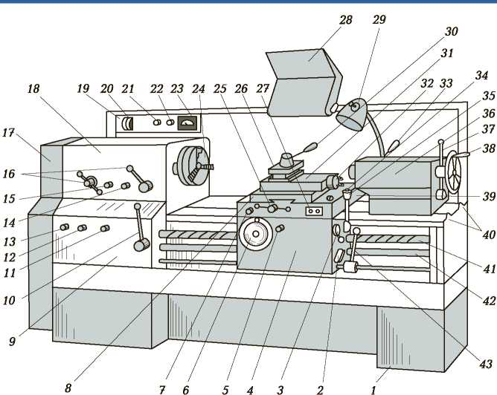

Рис. 4.1. Универсальный токарно-винторезный станок:

*1* — станина; *2* — рукоятка включения и выключения подачи; *3* — рукоятка включения и выключения маточной гайки; *4* — фартук; *5* — рукоятка размыка-

82

отраслях для обработки валков прокатных станов, железнодорож­ных колесных пар, роторов турбин и др.

**Узлы и органы управления.** На рис. 4.1 показаны основные органы управления (рукоятки и кнопки) универсального токарно­винторезного станка. Станок имеет следующие основные узлы:

* станину *1*, на которой монтируются все механизмы станка;
* переднюю (шпиндельную) бабку *18,* в которой размеща­ют коробку скоростей, шпиндель и другие элементы;
* коробку подач *9,* передающую движение от шпинделя, на котором навинчен патрон *24* к суппорту;
* суппорт, включающий в себя поперечные салазки 8, верхние салазки *31,* которые размещены на каретке, пе­ремещающейся по направляющим *40* станины;
* фартук 4, в котором преобразуется вращение ходового винта 41 или вала 42 в поступательное движение суппор­та, несущего на верхних салазках резцедержатель *26;*

ния реечного колеса с рейкой; *6 —* маховик ручного перемещения каретки; *7* — кнопка золотника смазки направляющих каретки и салазок суппорта; *8* — поперечные салазки суппорта; *9* — коробка подач; *10, 43* — рукоятки управле­ния фрикционной муфтой в коробке скоростей (реверсируют вращение шпин­деля), сблокированы между собой; *11* — рукоятка установки шага резьбы и отключение коробки подач при нарезании резьбы напрямую; *12* — рукоятка установки подачи и типа нарезаемой резьбы; *13* — рукоятка настройки вели­чины подачи и шага резьбы; *14* — рукоятка настройки станка на нарезание правой и левой резьб; *15* — рукоятка установки нормального или увеличенно­го шага резьбы; *16* — рукоятки изменения частоты вращения шпинделя; *17* — кожух ременной передачи главного привода; *18* — передняя бабка (с коробкой скоростей); *19* — электрический пульт; *20* — выключатель вводный автомати­ческий; *21* — сигнальная лампа; *22* — выключатель подачи насоса охлаждаю­щей жидкости; *23* — указатель нагрузки станка; *24* — патрон; *25* — рукоятка ручного перемещения поперечных салазок; *26* — резцедержатель; *27* — кно­почная станция включения и выключения электродвигателя главного привода; *28* — защитный щиток; *29* — выключатель местного освещения; *30* — рукоят­ка поворота и зажима резцедержателя; *31* — верхние салазки; *32* — рукоятка ручного перемещения верхних салазок суппорта; *33* — рукоятка зажима пино­ли задней бабки; *34* — кнопка включения электродвигателя привода ускорен­ного перемещения каретки и поперечных салазок суппорта; *35* — рукоятка из­менения направления перемещения каретки и поперечных салазок суппорта; *36* — задняя бабка; *37* — рукоятка закрепления задней бабки на станине; *38* — маховик ручного перемещения пиноли задней бабки; *39* — каретка суп­порта; *40* — направляющие станины; *41* — ходовой винт; *42* — ходовой вал

83

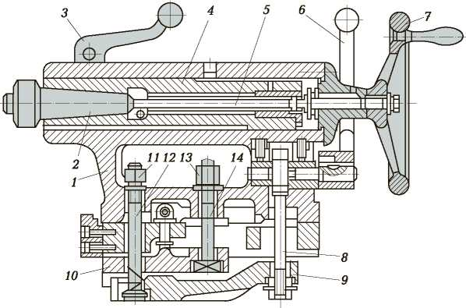

Рис. 4.2. Задняя бабка токарного станка:

*1* — корпус; *2* — центр; *3*, *6* — рукоятки; *4* — пиноль; *5*, *12, 14* — винты; *7* — маховик; *8* — тяга; *9*, *10* — рычаги; *11*, *13* — гайки

■ заднюю бабку *36,* в пиноли которой может быть установ­лен центр для поддержки обрабатываемой заготовки или стержневой инструмент (сверло, развертка и т.п.) для обработки центрального отверстия в заготовке, закреп­ленной в патроне.

Устройство *задней бабки* показано на рис. 4.2. В корпусе *1* при вращении винта *5* маховиком *7* перемещается пиноль *4,* закреп­ляемая рукояткой 3. В пиноли устанавливается центр *2* с кониче­ским хвостовиком (или осевой инструмент). Задняя бабка переме­щается по направляющим станка вручную или с помощью про­дольного суппорта. В рабочем неподвижном положении задняя бабка фиксируется рукояткой 6, которая соединена с тягой *8* и рычагом *9.* Сила прижима рычага *9* тягой 8 к станине регулиру­ется гайкой 11 и винтом 12. Более жесткое крепление задней баб­ки производится с помощью гайки *13* и винта 14, который прижи­мает к станине рычаг *10.*

*Суппорт* (рис. 4.3) состоит из каретки (продольных салазок) 1 суппорта, которая перемещается по направляющим станины ма­ховиком *19* (в результате зацепления реечного колеса с рейкой 3) и обеспечивает перемещение резца вдоль оси заготовки. По на­

84

правляющим *12* каретки с помощью рукоятки *14* поперечные са­лазки *4* обеспечивают перемещение резца перпендикулярно к оси вращения заготовки. По направляющим *5* поворотной плиты *10* перемещаются (с помощью рукоятки 13) верхние салазки 11, ко­торые вместе с плитой 10 могут поворачиваться в горизонтальной плоскости относительно поперечных салазок 4 и обеспечивать перемещение резца под углом к оси вращения заготовки. Четы­рехпозиционный резцедержатель *6* закрепляется рукояткой *9,* которая перемещается по винту головки 7, и позволяет переуста­навливать резцы с минимальной затратой времени.

Резцы устанавливают в резцедержатель строго по оси заго­товки, после чего закрепляют винтами *8.* При нарезании резь­бы резцами суппорт должен перемещаться от ходового винта 2; в этом случае рукоятку 15 ставят в нейтральное положение, тем самым выключают кинематическую цепь, связывающую ходо­вой вал с реечным колесом. Рукояткой 16 замыкают разъемную маточную гайку с ходовым винтом 2. Если маточная гайка зам­кнута, рукоятка 15 изменения направления перемещения ка-

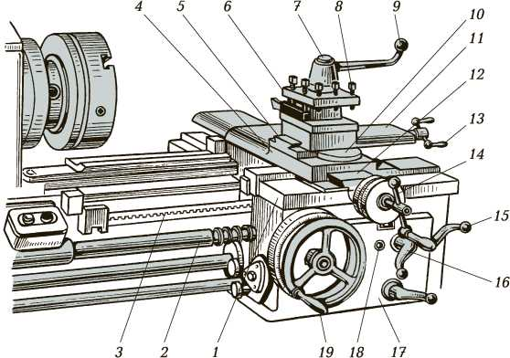

Рис. 4.3. Суппорт:

*1 —* каретка; *2 —* ходовой винт; *3 —* рейка; *4 —* поперечные салазки; *5, 12 —* направляющие; *6* — резцедержатель; *7* — головка; *8* — винт для крепления рез­цов; *9* — рукоятка поворота резцедержателя; *10* — поворотная плита; *11* — верх­ние салазки; *13*, *14* — рукоятки; *15* — рукоятка изменения направления пере­мещения каретки и поперечных салазок; *16* — рукоятка включения и выключе­ния маточной гайки; *17* — фартук; *18* — рукоятка размыкания реечного колеса с рейкой; *19* — маховик продольного перемещения суппорта

85

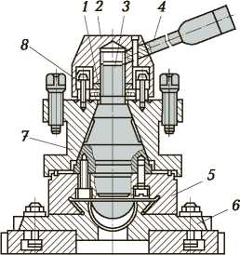

Рис. 4.4. Резцедержатель:

*1* — шайба; *2* — головка; *3* — коническая оп-  
равка; *4* — рукоятка; *5* — верхние салазки;

*6* — поворотная плита; *7* — четырехсторон-  
ний резцедержатель; *8* — винт

ретки и поперечных салазок сблокирована и не может быть включена. Таким образом, суппорт может перемещаться толь­ко от вращения ходового винта. В этом случае сблокировано и вращение маховика *19,* т.е. невозможно перемещать суппорт даже вручную.

Управление перемещением суппорта от рукоятки *15* осуществ­ляется по мнемоническому правилу: включение влево означает перемещение суппорта в продольном направлении влево; включе­ние вправо — перемещение суппорта в продольном направлении вправо; включение от рабочего — перемещение поперечных са­лазок на заготовку; включение на рабочего — перемещение по­перечных салазок от заготовки, т.е. на рабочего. Рукоятка *16* и маховик 19 в этих случаях также блокируются.

На фартуке *17* расположена рукоятка *18* размыкания реечно­го колеса с рейкой, что бывает необходимо осуществлять в экст­ренных случаях.

*Резцедержатель* показан на рис. 4.4. В центрирующей расточ­ке верхних салазок 5, находящихся на поворотной плите 6, смон­тирована коническая оправка *3* с резьбовым концом. На конусе оправки установлен четырехсторонний резцедержатель *7.* При вращении рукоятки *4* головка 2 перемещается вниз по резьбе конической оправки *3.* Шайба *1* и упорный подшипник обеспечи­вают жесткую посадку резцедержателя *7* на конической поверхно­сти оправки *3.* Головка *2* крепится к резцедержателю винтами 8.

**Приспособления для закрепления заготовок.** Установка и зак­репление на станках заготовок производится в патроне, патроне и заднем центре, центрах, в люнете и на оправке.

*Патроны* предназначены для установки заготовок, которые могут выступать из патрона на длину, равную двум-трем их диа­

86

метрам. Установка более длинных заготовок в патроне произво­дится с поддержкой задним центром. Поддержка заготовки необ­ходима и при тяжелых обдирочных работах. Установку в центрах используют для длинных заготовок типа валов в тех случаях, ког­да необходимо обеспечить соосность нескольких обрабатываемых наружных поверхностей с минимальными отклонениями, а также при обработке заготовок последовательно на различных станках с установкой на одни и те же технологические базы. Оправки применяют при обработке наружной поверхности заготовки при наличии в ней предварительно обработанного отверстия.

Конструкции различных типов патронов и центров подробно описаны в [3].

*Люнеты* (неподвижные и подвижные) используют при обра­ботке заготовок длинных нежестких валов с соотношением длины к диаметру *(L/D)* > 15 для предотвращения их прогиба под действием сил резания, инерционных сил и сил тяжести.

Неподвижный люнет (рис. 4.5, а) монтируется на направляю­щие станины *1* с закреплением сухарем *2* и гайкой *3.* Заготовка *10* устанавливается между кулачками 6, перемещаемыми винтами *8* стойки *4.* Перед установкой верхнего кулачка необходимо осла-

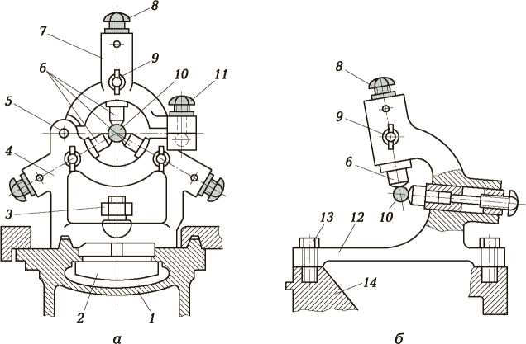

Рис. 4.5. Неподвижный (*а*) и подвижный (*б*) люнеты:

*1* — станина; *2* — сухарь; *3* — гайка; *4, 12* — стойки; *5* — ось; *6* — кулачки; *7* — крышка; *8*, *9*, *11*, *13* — винты; *10* — заготовка; *14* — суппорт

87

бить винт *11* и отвести крышку *7* относительно оси *5.* После вы­ставления кулачков их требуется зафиксировать винтами *9.*

Подвижный люнет (рис. 4.5, *б*) монтируется на суппорте *14* станка с закреплением стойки *12* винтами *13.* Люнет имеет два кулачка 6, регулируемых винтами *8.* В процессе обработки под­вижный люнет перемещается вместе с резцом, что позволяет расположить кулачки люнета в непосредственной близости от зоны резания и тем самым почти исключить прогиб заготовки *10.*

4.2.

КИНЕМАТИЧЕСКАЯ СХЕМА  
ТОКАРНО-ВИНТОРЕЗНОГО СТАНКА

В кинематической схеме токарно-винторезного станка для обеспечения основных движений при обработке заготовки реали­зуются следующие кинематические цепи:

* цепь главного движения, которая сообщает вращатель­ное движение заготовке с заданной частотой вращения. Начальным звеном в этой цепи является электродвигатель М1 (рис. 4.6), а конечным — шпиндель станка с патроном, в котором закрепляется заготовка;
* винторезная цепь, которая предназначена сообщать ре­жущему инструменту, находящемуся в резцедержателе суппорта, за один оборот заготовки перемещение на шаг нарезаемой резьбы. Начальным звеном в этой цепи яв­ляется шпиндель станка, а конечным — ходовой винт с шагом *Р =* 12 мм, от которого суппорт получает движе­ние;
* цепь движения продольной подачи, которая должна обес­печить режущему инструменту подачу, необходимую для токарной обработки наружных и внутренних поверхно­стей с заданной чистотой поверхности. Начальным зве­ном в этой цепи также является шпиндель, а конечным — реечное колесо *z =* 10, которое, обкатываясь по рейке, сообщает суппорту продольное перемещение вдоль оси заготовки;
* цепь движения поперечной подачи, необходимая для об­работки торцовых поверхностей. Начальным звеном в этой цепи является шпиндель станка, а конечным — по­перечный ходовой винт с шагом *Р =* 5 мм, сообщающий

88

поперечной каретке вместе с режущим инструментом движение по перпендикулярному направлению по отно­шению к оси заготовки.

Помимо основных движений на станке механизированы и дру­гие, например нажатием кнопки *34* (см. рис. 4.1) осуществляется ускоренное перемещение каретки суппорта или его поперечных салазок от электродвигателя М2, при этом главное вращательное движение отключать не следует, так как в цепи подачи встроена обгонная муфта на валу XVIII.

***Кинематическая цепь главного движения.*** От электродвигате­ля M1 с пэд = 1 460 мин-1 через клиноременную передачу с диамет­ром шкивов 140 и 268 мм вращается вал II коробки скоростей, на котором свободно установлен блок зубчатых колес с числом зубь­ев *z =* 56 и *z =* 51 для прямого вращения шпинделя и отдельное зубчатое колесо z = 50 для обратного вращения.

Включение прямого или обратного вращения шпинделя осуще­ствляется с помощью фрикционной муфты *1* двустороннего дей­ствия. Вал III получает две прямые скорости вращения через ко­леса z = 34 или z = 39. Далее при помощи зубчатых колес z = 29, z = 21 или z = 38, сцепляющихся с одним из соответствующих колес тройного блока z = 47, z = 55 или z = 38, получает вращение вал IV. С этого вала вращение может передаваться непосред­ственно на шпиндель через зубчатые колеса z = 60 или z = 30 на блок z = 48, z = 60 или через валы VI и VII, образующие вместе с зубчатыми колесами перебор. В этом случае движение передает­ся зубчатыми колесами z = 45 или z = 15 (на валу IV), сцепляющи­мися с одним из венцов блока z = 45, z = 60 (на валу VI), и пара­ми колес 18/72 и 30/60. Минимальная и максимальная частота прямого вращения шпинделя

*n*_ = *n£* 140 512115 18 30 = !2,5 мин-1;

шптт 1Ъ 268 39 55 60 72 60

*П*шп max

140 56 38 60

268 34 38 48

= 1 600 мин 1,

где *п****1 —*** частота вращения электродвигателя М1, *п****1*** *=* 1 460 мин-1; X — коэффициент проскальзывания ременной передачи.

В зависимости от вариантов включения зубчатых колес в ко­робке скоростей можно получить 22 разных значения частоты вращения шпинделя.

89

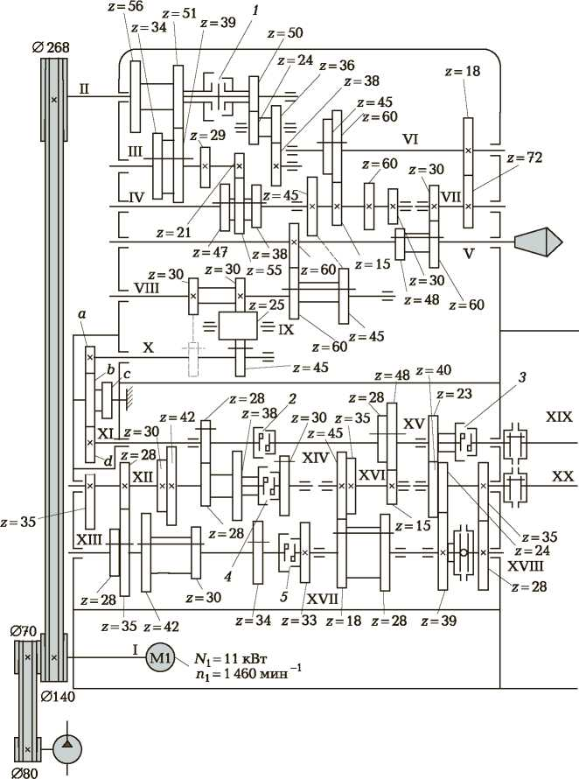

Рис. 4.6. Кинематическая схема универсального токарно-винторезно

*1* — *5* — муфты; I—ХХ — валы; *a*, *b, c, d* — сменные зубчатые колеса; М1, М2 —

90

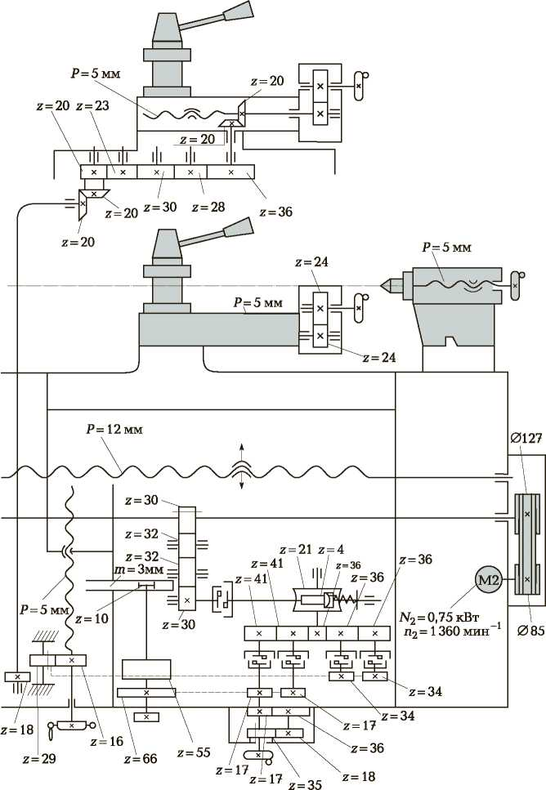

го станка с ручным управлением:

электродвигатели

91

***Кинематическая цепь винторезного движения.*** Вращение ходовому винту от шпинделя можно передавать непосредственно от шпинделя, когда шаг нарезаемой резьбы меньше шага ходово­го винта Рх.в станка, либо через звено увеличения шага, располо­женное в коробке скоростей и имеющее два различных переда­точных отношения inep:

*.* = 60 72 60 *.* = 607245

W1 = 301815 = ' 'пер2 = 3018 45 = ■

Далее движение передается через механизм реверса, гитару сменных колес *a/b* и *c/d,* коробку подач и механизмы передач фартука. Механизм реверса состоит из двойного блока зубчатых колес *z =* 30, широкой шестерни *z =* 25 и зубчатого колеса *z =* 45, смонтированных на валах VIII, IX и X.

Коробка подач имеет две кинематические цепи для нарезания резьбы: одну для дюймовых и питчевых, а другую — для метри­ческих и модульных. Кинематическая цепь, идущая через муфты *4* и *5,* используется также и для передачи движения на ходовой вал, но при выключенной муфте *3.*

Для нарезания резьбы повышенной точности и специальной резьбы движение на ходовой винт передается напрямую, т.е. ко­робка подач отключается, а валы XI, XV и XIX соединяются меж­ду собой с помощью муфт *2* и 3, а муфты 4 и 5 — разомкнуты. Требуемый шаг перемещения суппорта настраивают подбором сменных зубчатых колес *a, b, c, d* гитары. Для этого случая запи­шем уравнения кинематического баланса винторезной цепи и выведем из них формулы настройки:

а) движение на ходовой винт передается непосредственно от шпинделя, т.е. когда шаг нарезаемой резьбы *Рн****р****< Р****х****.****в****:*

60 30

1 Об. ШП.^^*;”*х.в

= *Р*

J н.р,

*. ac*

где *i =^~^ —* передаточное отношение двухпарной гитары.

Решим уравнение относительно неизвестного ц, в результате чего получим формулу настройки винторезной цепи (с учетом, что Рх.в = 12 мм)

*Р*

Н.Р  
*.*1=—;

92

б) движение на ходовой винт передается через перебор, т.е. когда шаг нарезаемой резьбы Рн.р > Рх.в:

45 30

1 Об. ШПЛПер 45 45 *1Рх.в Р*н.р,

откуда

*Р Р Р Р*

н.р н.р н.р н.р

^_8*/*пер^“25б; ^“8*/*пер^““бГ.

Таким образом, получили три формулы настройки для винто­резной цепи, когда необходимо нарезать нестандартную резьбу. При нарезании стандартной резьбы гитару не настраивают, а на коробке подач рукоятками *11, 12* и *13* (см. рис. 4.1) устанавлива­ют необходимый шаг нарезаемой резьбы.

***Кинематическая цепь продольной подачи.*** Выделим из кине­матической схемы станка кинематическую цепь продольной пода­чи, которая должна связать один оборот шпинделя (1 об. шп.) с продольной подачей суппорта So.np (подача на один оборот шпин­деля, мм/об). Уравнение баланса кинематической цепи продоль­ной подачи имеет вид

' 60 30 *ab.* 28 30 32 32 4 36 4117

О . ШП.60 45 *bd* 35 32 32 30 21 414166*Птрк =*

s v '

Цепь фартука

где *a, b, d —* числа зубьев сменных колес гитары; iK.n — переда­точное отношение коробки подач; *m —* модуль реечного колеса, мм, m = 3 мм; *z****pK —*** число зубьев реечного колеса, *z****pK*** *=* 10.

***Кинематическая цепь поперечной подачи.*** Уравнение балан­са кинематической цепи поперечной подачи (So.n) составляется аналогичным образом, только конечным звеном будет ходовой винт с шагом *Р =* 5 мм: Л..В

1 б 6030 *ab-* 28 30 32 32^36 36 34 29 *„*

О . ШП.60 45 *bd* *КЛ35 32 32 30 2136 36 29 16 5 = о.п.

Цепь фартука

Для осуществления *механической подачи верхних салазок* зуб­чатое колесо *z =* 29, передающее вращение на ходовой винт через колесо *z =* 16, необходимо переместить для зацепления с *z =* 18. В этом случае через конические колеса *z =* 20, цилиндрические *z =* 20, *z =* 23, *z =* 30, *z =* 28, *z =* 36 и вновь через коническую зуб­чатую пару *z =* 20 вращение будет передаваться ходовому винту верхних салазок, после чего через передачу винт—гайка оно пре­образуется в поступательное движение верхних салазок.

93

4.3.

ЛОБОТОКАРНЫЕ СТАНКИ

Лоботокарные станки (рис. 4.7) служат для обработки загото­вок тел вращения небольшой высоты и больших диаметров: шки­вов, вагонных колес, маховиков и др. На станках этого типа обта­чивают наружные цилиндрические и конические поверхности, обрабатывают торцы, растачивают и протачивают канавки.

Лоботокарные станки могут иметь планшайбу *3* диаметром до 4 м, задняя бабка у них отсутствует. У средних станков ко­робка скоростей *1* и суппорт *4* расположены на одной станине (рис. 4.7, а).

*Главное вращательное движение* шпинделю вместе с планшай­бой 3 сообщается от электродвигателя *2* через коробку скоро­

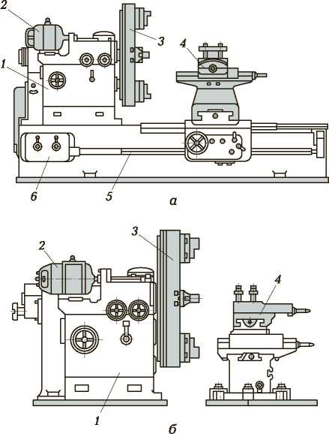

Рис. 4.7. Лоботокарные станки с единой (*а*) и раздельной (*б*) стани­ной:

*1* — коробка скоростей; *2* — главный электродвигатель; *3* — планшайба; *4* — суппорт; *5* — ходовой вал; *6* — коробка подач

94

стей *1, движение подачи —* суппорту *4* через коробку подач 6 и ходовой вал 5.

Крупные станки выполняют с обособленным суппортом 4 (рис. 4.7, *б*), что дает возможность обрабатывать заготовки, диаметр которых превышает размер планшайбы, для чего в фундаменте под планшайбой делают выемку. Суппорт этих станков получает пере­мещение от отдельного двигателя, а в некоторых моделях от шпин­деля через храповое устройство. Для установки, выверки и закреп­ления тяжелой заготовки требуется много времени, поэтому заго­товки с диаметрами 2 м и более следует обрабатывать на токарно­карусельных станках, которые имеют горизонтальную планшайбу.

4.4.

ТОКАРНО-РЕВОЛЬВЕРНЫЕ СТАНКИ

Токарно-револьверные станки применяют в серийном произ­водстве для изготовления деталей сложной конфигурации из прутка или штучных заготовок. В зависимости от этого станки подразделяют на *прутковые* и *патронные.*

Особенностью конструкции токарно-револьверных станков является наличие поворотного, реже линейно перемещаемого, инструментального держателя (револьверной головки), в которой располагаются необходимые для обработки комплекты инстру­ментов в требуемой последовательности. В этих станках, как пра­вило, отсутствует задняя бабка.

Расположение оси поворота револьверной головки определяет компоновку токарно-револьверных станков: с вертикальной осью вращения револьверной головки *4* (рис. 4.8, а) и горизонтальной (рис. 4.8, *б*).

Шпиндельная бабка *2* крепится на станине *7,* суппорты *3* и *5* перемещаются по направляющим *6* станины, сообщая инструмен­ту движение подачи. Рукоятки управления находятся на фартуках *8* и *9.* Поддон *10* служит для сбора стружки.

На станке можно одновременно выполнять обработку инстру­ментами, закрепленными в револьверной головке *4* и в попереч­ном суппорте 3, что позволяет увеличить производительность благодаря параллельной обработке поверхностей несколькими инструментами. Повышению производительности и рентабельно­сти станков способствует их предварительная настройка на обра­ботку заданной детали и последующая работа по упорам *11*.

По форме револьверные головки могут быть *цилиндрически­ми* и *призматическими* (обычно с шестью гранями). После каждо-

95

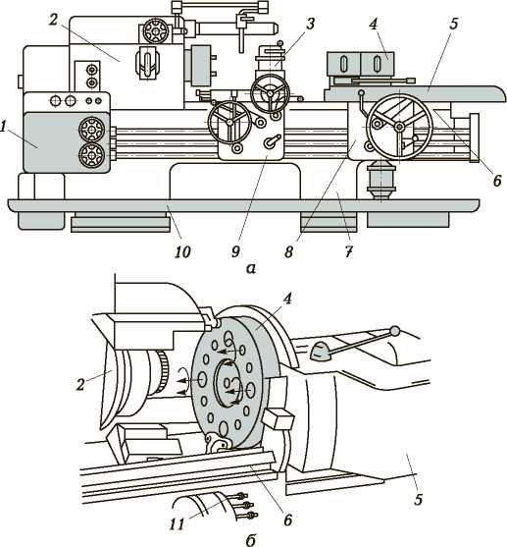

Рис. 4.8. Токарно-револьверный станок с вертикальной (*а*)

и горизонтальной (*б*) осью вращения револьверной головки:

*1* — коробка подач; *2* — шпиндельная бабка; *3* — поперечный суппорт; *4* — револьверная головка; *5* — продольный суппорт; *6* — направляющая; *7* — ста­нина; *8*, *9* — фартуки продольного и поперечного суппортов соответственно;

*10* — поддон; *11* — упор

го рабочего хода револьверная головка поворачивается, и рабо­чую позицию занимает следующий режущий инструмент или группа инструментов, расположенных на специальной оправке.

Основными параметрами токарно-револьверных станков явля­ются наибольший диаметр обрабатываемого прутка и наиболь­ший диаметр обрабатываемой поверхности штучной заготовки нцд станиной и над суппортом. К основным параметрам относят­ся также габаритные размеры рабочей зоны станка, определяю­щие наибольшую длину обрабатываемой заготовки.

*Главное движение* в токарно-револьверном станке — вращение шпинделя, несущего заготовку; *движения подачи —* продольное и поперечное (в станках с горизонтальной осью вращения револь­

96

верной головки — круговое за счет вращения головки) перемеще­ния суппортов, несущих инструмент.

Токарно-револьверные станки с ручным управлением имеют преселективное или автоматическое управление переключением частоты вращения шпинделя и подач суппорта. При преселектив- ном управлении рукоятки переключения устанавливают во время работы станка в положения, соответствующие режимам, выбран­ным для следующего перехода, а переключение на новый режим работы происходит поворотом одной рукоятки в момент подачи команды на переключение.

Основные узлы токарно-револьверного станка с вертикальной осью вращения револьверной головки в значительной степени похожи по конструкции на аналогичные узлы токарно-винторез­ных станков.

Шпиндельная бабка станков средних и больших размеров име­ет встроенную коробку скоростей, обеспечивающую по сравне­нию с таким же узлом токарно-винторезного станка меньший диапазон регулирования и меньшее число ступеней частоты вра­щения шпинделя. В шпиндельной бабке станков малого размера монтируется только шпиндель. Изменение частоты вращения шпинделя обеспечивает редуктор, установленный в основании станка и связанный со шпинделем ременной передачей.

Коробка подач *1* по конструкции проще коробки подач токар­но-винторезных станков, так как токарно-револьверные станки имеют меньший диапазон регулирования частоты вращения и меньшее число ступеней подач. Кроме того, в коробке подач от­сутствуют элементы, необходимые для нарезания резьбы резцом с помощью ходового винта.

Токарно-револьверный станок с ручным управлением являет­ся универсальным станком. На нем можно изготовлять детали из прутка, а также из штучных заготовок, закрепляемых в патроне. Станок оснащается гидроприводом для подачи и зажима прутка в цанговом патроне (с допуском на диаметр прутка ±1 мм). Зажим штучных заготовок производится с помощью прилагаемого к станку приводного патрона.

В соответствии с кинематической схемой станка (рис. 4.9) осуществляются главное вращательное движение шпинделя, продольное перемещение револьверного суппорта, круговая по­дача револьверной головки, а также перемещение резьбонарез­ного инструмента при изготовлении резьбы по копиру. Шпин­дель имеет правое и левое вращения (последнее осуществляет­ся реверсом вращения вала электродвигателя). Частота враще­

97

ния шпинделя изменяется включением электромагнитных муфт *1 — 4,* а также ручным перемещением двойного блока зубчатых колес на валу IV.

Торможение шпинделя выполняют вручную рукояткой, распо­ложенной на лицевой стороне корпуса шпиндельной бабки, при этом одновременно включаются электромагнитные муфты 1 и *2,* а остальные муфты выключаются, но электродвигатель остается включенным.



Коробка скоростей

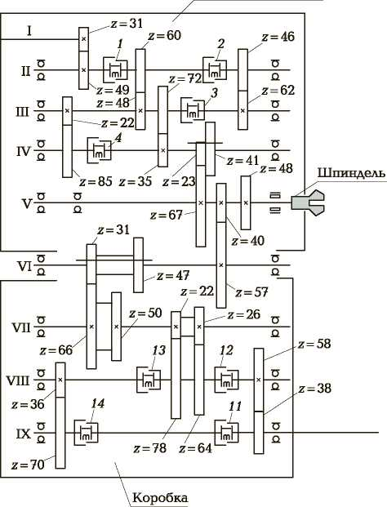

подач

Рис. 4.9. Кинематическая схема токарно-револьверного станка с ручным управлением:

*1* — *4, 7, 9* —*14* — муфты; *5* — резьбовая гребенка (копир); *6* — резьбовой ба­рабан (копир): *8* — рейка; I—XVII — валы; М — электродвигатель

98

Продольное перемещение револьверный суппорт получает от зубчатого колеса z = 40, сидящего на валу V. Движение передает­ся через двойной блок (на валу VI) зубчатым колесам 31/66 (или 47/50). Включая электромагнитные муфты *11 —14* в различной комбинации, изменяют частоту вращения выходного вала IX короб­ки подач. При включенной зубчатой муфте *10* от вала X через зуб­чатые колеса 35/40 (или 48/27) и червячную пару 1/33 вращение передается реечному колесу z = 16 на валу XIII. Таким образом,

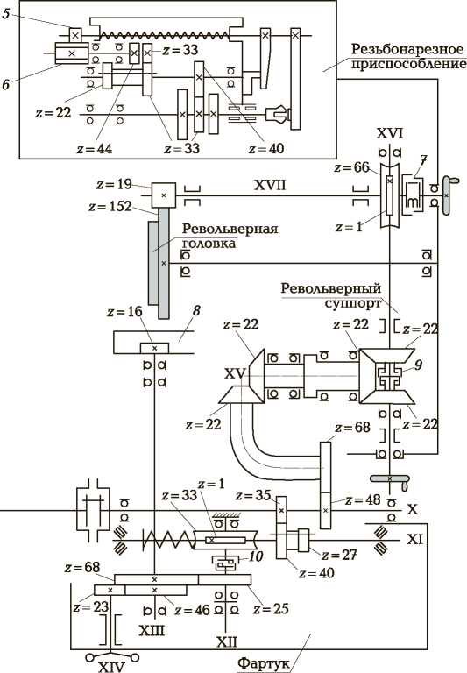

99

реечное колесо, обкатываясь по рейке, осуществляет движение продольной подачи фартука вместе с револьверным суппортом.

Круговая подача сообщается револьверной головке от ходового вала X через зубчатые колеса 48/68 и конические колеса 22/22. Далее с помощью механизма реверса из конических колес с z = 22 включением муфты *9* меняется направление круговой подачи ре­вольверной головки. При включении электромагнитной муфты *7* можно осуществлять ручной поворот револьверной головки махо­виком, находящимся на валу XVII, при этом муфта 9 отключается.

4.5.

ТОКАРНО-КАРУСЕЛЬНЫЕ СТАНКИ

Токарно-карусельные (карусельные) станки предназначены для обработки различных заготовок большой массы (до многих десят­ков тонн) и большого диаметра, но имеющих сравнительно не­большую высоту. Горизонтальное расположение плоскости круг­

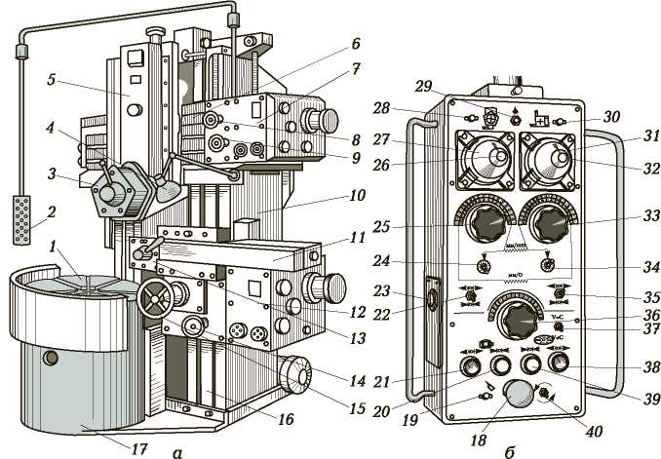

Рис. 4.10. Одностоечный токарно-карусельный станок:

*а* — общий вид; *б* — подвесной пульт управления; *1* — планшайба; *2* — пульт;

*3* — пятипозиционная револьверная головка; *4* — лампа местного освещения;

100

лого стола (планшайбы) значительно облегчает установку, вывер­ку и закрепление заготовки, что весьма затруднительно при обра­ботке тяжелых заготовок на токарных станках с горизонтальной осью шпинделя.

На карусельных станках производится токарная обработка резцом наружных и внутренних поверхностей вращения. При оснащении револьверной головкой центральные отверстия заго­товок обрабатываются сверлами, зенкерами и другими осевыми инструментами.

Основными параметрами станков являются наибольший диаметр и высота обрабатываемой заготовки. *Главным движением* резания является вращение стола, несущего заготовку, *движениями пода­чи —* горизонтальное и вертикальное перемещения суппортов.

По компоновке карусельные станки подразделяют на *од­ностоечные* и *двухстоечные.*

На рис. 4.10 показан общий вид и органы управления одно­стоечного токарно-карусельного станка, предназначенного для

*5 —* вертикальный суппорт; *6 —* поперечина (траверса); *7 —* коробка подач вертикального суппорта; *8*, *9* — маховики ручного перемещения вертикального суппорта; *10* — станина; *11* — боковой (горизонтальный) суппорт; *12* — короб­ка подач бокового суппорта; *13* — четырехпозиционный резцедержатель; *14*, *15* — маховики ручного перемещения бокового суппорта; *16* — направляющие станка; *17* — стол; *18* — кнопка аварийной остановки станка; *19* — сигналь­ная лампочка; *20* — кнопка останова двигателя главного привода; *21* — кноп­ка «Пуск двигателя»; *22* — включение и отключение тормоза перемещений верхнего суппорта; *23* — кнопка поворота револьверной головки на другую позицию; *24* — переключатель рабочих подач и установочных перемещений вертикального суппорта; *25* — рукоятка установки величины подачи верхнего суппорта; *26* — кнопка включения выбранной подачи верхнего (вертикального) суппорта; *27* — переключатель направления перемещения вертикального суп­порта; *28* — сигнальная лампочка верхнего суппорта (горит, когда суппорт работает); *29* — включение местного освещения; *30* — сигнальная лампочка бокового суппорта (горит, когда суппорт работает); *31* — переключатель на­правления перемещения бокового суппорта; *32* — кнопка включения выбран­ной подачи бокового суппорта; *33* — рукоятка установки величины подачи бо­кового суппорта; *34* — переключатель рабочих подач и установочных переме­щений бокового суппорта; *35* — включение и отключение тормоза перемеще­ний бокового суппорта; *36* — кнопка вращения планшайбы в толчковом режи­ме; *37* — переключатель для включения (отключения) скорости резания: сразу или постепенно; *38* — кнопка пуска планшайбы; *39* — кнопка останова план­шайбы; *40* — переключатель с нормального режима на толчковый

101

токарной обработки крупногабаритных заготовок диаметром до 1 250 мм. На нем выполняют различные виды токарной обработ­ки: обтачивание и растачивание цилиндрических и конических поверхностей, сверление, зенкерование, развертывание, прореза­ние канавок, обтачивание плоских торцовых поверхностей, отре­зание, а при наличии специальных приспособлений — нарезание резьбы и обработка фасонных поверхностей.

4.6.

СПЕЦИАЛИЗИРОВАННЫЕ ТОКАРНЫЕ  
СТАНКИ

**Специализированный винторезный станок высокой точности.**

Станок предназначен для чистового нарезания ходовых винтов металлорежущих станков. Высокая точность профиля и шага на­резаемой резьбы достигается за счет следующих конструктивных и кинематических особенностей:

* коробка скоростей отделена от шпиндельной бабки и ус­тановлена на отдельном фундаменте; шпиндель получает вращение через клиноременную передачу, которая гасит вибрации, возникающие в зубчатых зацеплениях короб­ки скоростей;
* коробка подач отсутствует, что позволило сократить ки­нематическую цепь от шпинделя до ходового винта стан­ка; таким образом устранено влияние накопленных по­грешностей от неточностей шагов в зубчатых зацеплени­ях коробки подач на точность шага нарезаемой резьбы;
* каретка суппорта имеет удлиненные направляющие, а не­посредственно суппорт не имеет верхних поворотных салазок, что позволило увеличить жесткость суппортной группы и, следовательно, повысить точность обработки;
* ходовой винт расположен между направляющими, вслед­ствие чего устраняется перекос каретки суппорта при ее продольном перемещении;
* на станке установлена коррекционная линейка *1* (рис. 4.11), которая через рычаг *2* воздействует на маточную гайку *3* ходового винта станка и сообщает ей дополнитель­ный поворот, устраняя влияние погрешностей шага ста­ночного ходового винта на точность шага нарезаемой резьбы.

102

На специализированном винторезном станке нарезают наруж­ные и внутренние резьбы резцами различного профиля и шага: трапецеидальные, треугольные, прямоугольные и др. На заданный стандартный шаг резьбы станок настраивается рукоятками, рас­положенными на коробке подач, в соответствии с таблицами, прикрепленными к станку. Для нарезания специальных резьб и резьб повышенной точности нужное передаточное отношение на­страивается сменными зубчатыми колесами гитары.

Если для нарезания однозаходной резьбы станок настраивают на шаг резьбы *P,* то для нарезания многозаходной резьбы станок необходимо настроить на ход резьбы *Н = кР,* где *к —* число захо­дов; *Р —* шаг резьбы.

Многозаходные резьбы нарезают с помощью специальных устройств, обеспечивающих поворот заготовки вокруг своей оси на заданный угол, равный 360/к, при неподвижном ходовом винте.

Обычно на переднем конце шпинделя имеется специальное делительное устройство, которое снабжено диском с 60 деления­ми, неподвижная риска нанесена на фланец передней бабки. Та­кое устройство позволяет поворачивать заготовку и нарезать резьбы с числом заходов 2; 3; 4; 5; 6; 10; 12; 15; 20; 30 или 60.

Поворот заготовки, устанавливаемой в центрах, облегчается при применении специальных поводковых делительных патронов (планшайб).

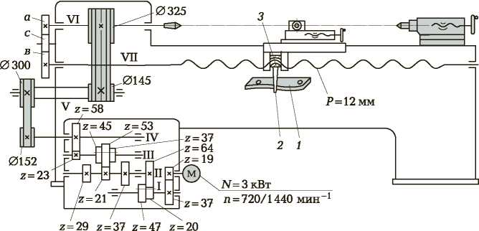

Рис. 4.11. Кинематическая схема специализированного винторезного станка:

*1* — коррекционная линейка; *2* — рычаг; *3* — маточная гайка; I—VII — валы; М — электродвигатель

103

Простым способом нарезания многозаходных резьб является деление по шагу. Для этого после нарезания первого захода резь­бы резец выводят из заготовки и возвращают его в начальное положение, после чего резец перемещают в продольном направ­лении на расстояние *P = H/k* c помощью винта верхних салазок суппорта. Перемещение резца отсчитывают по лимбу.

Все заходы многозаходных резьб, в первую очередь с мелким шагом, можно одновременно нарезать специальной гребенкой или группой резцов, установленных друг от друга на расстоянии шага резьбы.

**Токарно-затыловочные станки.** На таких станках выполняют затачивание задних поверхностей режущих инструментов со сложным профилем зуба в целях сохранения профиля инструмен­та при переточках и обеспечения постоянства заднего угла (эта операция называется *затылованием).* Затылуют зубья различных фрез: дисковых, резьбовых, цилиндрических и червячно-модуль­ных с прямолинейными и спиральными стружечными канавками, а также зубья метчиков и спиральные сверла.

Затылованные зубья фрез (рис. 4.12, а) имеют криволинейную заднюю поверхность *АВ.* Их перетачивают по передней поверхно­сти, причем плоскость заточки *АО* проходит через ось фрезы, благодаря чему профиль зубьев фрезы сохраняется неизменным. Затылование зубьев выполняют обычно по архимедовой спирали. Для получения задней поверхности, ограниченной этой кривой, необходимо, чтобы заготовка *1* фрезы при обработке равномер­но вращалась, а резец *2* равномерно возвратно-поступательно перемещался в радиальном направлении. При этом за один обо­рот заготовки резец должен подойти к ней столько раз, сколько зубьев имеет затылуемая фреза. Перемещение резца в радиаль­ном направлении (рабочий ход и быстрый отвод) осуществляется от равномерно вращающегося кулачка *3.*

В зависимости от направления движения режущего инстру­мента относительно изделия различают три вида затылования: радиальное, косое и торцовое. *Радиальное* затылование (рис. 4.12, а) применяют для изготовления изделий цилиндрической формы. Режущий инструмент совершает движение в направлении, пер­пендикулярном к оси центров станка. *Косое* затылование (рис. 4.12, *б*) применяют при обработке фасонных фрез. Затылование с осевой подачей (рис. 4.12, в) применяют для обработки торцо­вых поверхностей изделий и называют *торцовым* затылованием. Поворотную плиту *4* (рис. 4.12, г) каретки *11* с суппортом повора­чивают на угол 90° от ее нормального положения, после чего за-

104

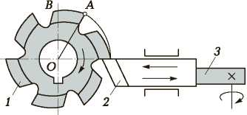

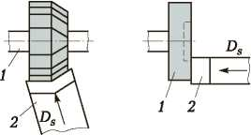

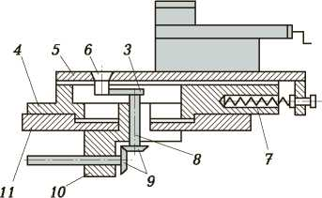

Рис. 4.12. Принципиальные схемы затылования с радиальной (*а*), косой (*б*) и осевой (*в*) подачами; затыловочный суппорт (*г*) и кулачок (*д*):

*1* — заготовка; *2* — резец; *3* — кулачок; *4* — поворотная плита; *5* — затыловоч­ная плита; *6* — палец; *7* — пружина; *8* — вал; *9* — коническая передача; *10* — корпус; *11* — каретка; рр.х — угол рабочего хода; рх.х — угол холостого хода; *Ds* — движение подачи

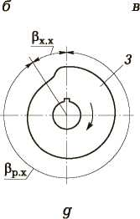

тыловочное движение режущего инструмента совершается парал­лельно оси центров станка.

На рис. 4.12, *г* приведена схема затыловочного суппорта. Заты­ловочная (отбойная) плита *5* суппорта с пальцем 6 прижимается к кулачку *3.* Движение затыловочной плиты вперед на изделие, сопровождаемое сжатием пружины *7,* происходит от кривой ра­бочего хода (угол Рр.х) (рис. 4.12, *д)* вращающегося кулачка, а воз­врат в исходное положение (отскок) — под действием пружины по кривой отвода кулачка (угол Рх,х). Возвратно-поступательное движение суппорта кинематически связано с вращением шпин­деля.

Общий вид токарно-затыловочного станка и расположение рукояток управления представлены на рис. 4.13. Станок предназ­начен для затылования резцом и шлифовальным кругом червяч­но-модульных (однозаходных, многозаходных, правых, левых,

105

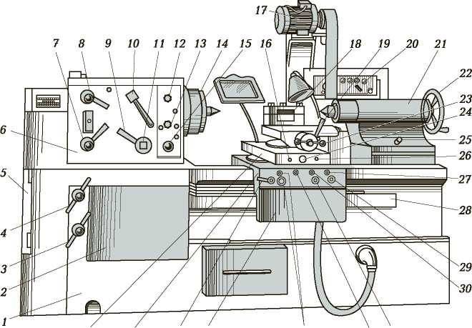

*37 36 35 34*

*33 32 31*

Рис. 4.13. Токарно-затыловочный станок:

*1* — станина; *2* — коробка подач; *3* — рукоятка переключения на нарезание резьбы или точение; *4* — рукоятка управления цепи спиралей (цепи диффе­ренциала); *5* — коробка передач; *6* — передняя бабка; *7* — рукоятка установки направления нарезаемой резьбы; *8* — рукоятка управления цепи затылования; *9* — рукоятка включения ручного поворота шпинделя изделия; *10* — рукоятка звена увеличения шага; *11* — квадрат ручного поворота шпинделя; *12* — руко­ятка переключения частоты вращения рабочего хода шпинделя изделия; *13* - рукоятка переключения частоты вращения обратного хода шпинделя изделия; *14* — делительная планшайба; *15* — кнопка аварийной остановки; *16*, *26* — винты регулирования усилия отбойной плиты; *17* — привод шлифовального шпинделя; *18* — резцедержатель; *19* — рукоятка быстрого отвода поперечных салазок суппорта; *20* — электропульт; *21* — задняя бабка; *22* — маховик пе­ремещения пиноли задней бабки; *23* — рукоятка подачи поперечных салазок; *24* — винт отвода отбойной плиты от кулачка; *25* — винт поперечного смеще­ния задней бабки; *27* — кнопка включения электродвигателя привода шлифо­вального круга; *28* — ходовой винт; *29* — кнопка отключения электродвигате­ля привода шлифовального круга; *30* — кнопка пуска электродвигателя приво­да шпинделя изделия; *31* — толчковая кнопка привода шпинделя изделия; *32* — сигнальная лампа; *33* — кнопки включения коррекции отбоя и наладочного перемещения каретки; *34* — фартук; *35* — рукоятка управления станком; *36* — каретка; *37* — суппорт

106

праворежущих, леворежущих), дисковых и фасонных фрез с зу­бьями, затылуемыми радиально, под углом и вдоль оси, как пока­зано на рис. 4.12, *а — в.*

Токарно-затыловочный станок имеет узлы, аналогичные токар­но-винторезному станку. Однако некоторые узлы имеют конст­руктивные особенности. В средней части между направляющими расположен корпус, в котором размещена коническая передача на вертикальный отбойный вал, несущий кулачок затылования. На каретке установлена поворотная плита, несущая затыловоч­ную (отбойную) плиту. На поворотной плите закреплен корпус плунжера гидравлического демпфера, обеспечивающего безудар­ный отскок затыловочной плиты.

На рис. 4.14 показана кинематическая схема токарно-затыло­вочного станка мод. КТ151, который предназначен для затылова­ния только резцом однозаходных и многозаходных заготовок пра­вых и левых незакаленных червячно-модульных фрез с модулем до 12 мм и другого режущего инструмента с зубьями, затылуемыми радиально и под углом к оси; станок может применяться в усло­виях мелкосерийного и среднесерийного производства.

Станина станка — цельная, коробчатой формы, имеет две призматические и две плоские направляющие для каретки и зад­ней бабки. Направляющие термообработаны с последующей шлифовкой. С левой стороны размещена передняя бабка, на тор­це — коробка передач, дифференциал и резервуар для смазоч­ного материала, на передней стенке — коробка подач, двигатель коррекции отбоя, ходовой винт с ограждением, на котором име­ются переставные упоры, и ящик для сбора стружки, на задней стенке — главный двигатель и гидропанель. Между направляю­щими расположены вал и однозубая муфта, передающая движе­ние на кулачок затылования.

Общий вид типичен для токарно-затыловочных станков, отли­чается от показанного на рис. 4.13 отсутствием шлифовального привода.

Рассмотрим составление уравнений баланса кинематических цепей и вывод из них формул настройки.

*Цепь главного движения* обеспечивает передачу вращения шпинделю станка. Движение передается от электродвигателя (2ПБ200Б) постоянного тока мощностью N1 = 11 кВт с бесступен­чатым регулированием (номинальная частотой вращения п1ном = = 1 500 мин-1) через ременную передачу на входной вал II шпин­дельной бабки. В шпиндельной бабке рабочее движение переда­ется через постоянные цилиндрические зубчатые колеса с вала II

107

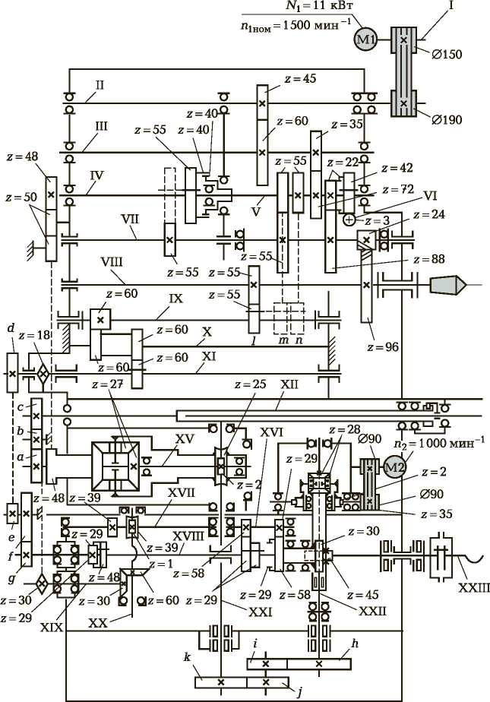

108

на вал VIII (шпиндель). Уравнение кинематического баланса цепи главного движения имеет вид

150 45 35 22 24_  
*Л*1^ 190 60 72 88 96 = *Пшп*,

где *п1, п*шп — частота вращения электродвигателя М1 и шпинде­ля соответственно.

В этой кинематической цепи звеном настройки является сам электродвигатель, поэтому формулу настройки данной кинемати­ческой цепи выводим относительно частоты вращения *п1.* Приняв X = 0,85, получим

*п*1 65*п*шп.

Формула настройки позволяет рассчитать необходимую часто­ту вращения электродвигателя для заданной частоты вращения шпинделя.

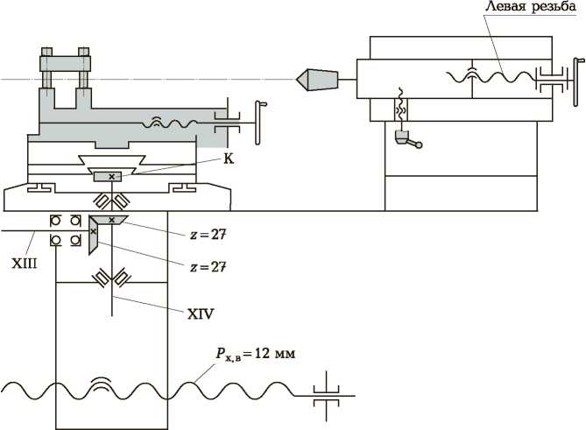

Рис. 4.14. Кинематическая схема токарно-затыловочного станка мод. КТ151:

*a*, *b, c, d, e, f, g, h, i, j, k* — сменные зубчатые колеса гитар; К — кулачок заты­лования; I—XXIII — валы; *Р*х.в — шаг ходового винта; М1, М2 — электродвига­тели

109

Скорость прямого и обратного вращения шпинделя регулиру­ется бесступенчато в диапазоне от 1 до 54 мин-1 с помощью ти­ристорного регулятора привода электродвигателя постоянного тока.

Ручной поворот шпинделя осуществляется от червячной пере­дачи z = 3 (вал VI) и z = 42 при включении зубчатой муфты, пред­ставляющей из себя внутреннее зацепление колес z = 22, одно из которых неподвижно закреплено на торце червячного колеса z = 42, а другое — на валу V. При ручном повороте шпинделя главный электродвигатель автоматчики отключается.

*Цепь винторезного движения* согласует вращение шпинделя с вращением ходового винта. Движение на ходовой винт может передаваться от шпинделя напрямую по цепи *l* через зубчатые колеса z = 55 к реверсивному механизму, включающему колеса z = 60 (вал IX), z = 60 (вал X) и z = 60 (вал XI). Так настраивается кинематическая цепь, когда осевой шаг затылуемой резьбы *Р* меньше шага ходового винта Рх.в (Р < Рх.в). В этом случае уравне­ние кинематического баланса винторезной цепи без включения звена увеличения шага запишется так

. _ 556060. D

1 об. шп. *— 17Р^*

*=Р,*

или с учетом того, что Рх.в = 12 мм, получим

, я 556060 D

1 об.шп. *i*„ 12 = *P,*

55 60 60 *y*

где iy — передаточное отношение двухпарной гитары (звена на-  
*. d f*

стройки винторезной цепи), *iy = .*

*eg*

В этом случае формула настройки винторезной цепи

*iy = Р/12.*

Если осевой шаг затылуемой резьбы больше шага ходового винта (Р > Рх.в), то на ходовой винт движение передается через звено увеличения шага, в которое входят z = 96 (вал VIII), z = 24, z = 88 и z = 55 (вал VII), z = 22 и два колеса z = 55 (вал V). Если переместить колесо z = 55 (вал IX) в положение *т,* то оно полу­чит вращение от z = 55, свободно сидящего на валу V и получа­

110

ющего вращение через звено увеличения шага от колеса z = 55 (вал VII); если же это колесо переключить в положение *п,* то оно зацепится с другим z = 55, которое получает вращение также че­рез звено увеличения шага, но по другой цепочке. Запишем урав­нения кинематического баланса винторезной цепи с учетом вклю­чения звена увеличения шага:

при настройке по цепи *m*

1 об.шп.

96 55 55 60 60 о п ц 12 = *P,*24 55 55 60 60 7

при этом формула настройки запишется так:

*iy =* Р/48;

при настройке по цепи п

1 об. шп.

96 88 55 60 60 п

ц 12 = *P*,  
24 22 55 60 60 *7*

при этом формула настройки запишется так:

*iy =* Р/192.

При подборе сменных зубчатых колес гитары винторезной цепи необходимо проверить условия сцепляемости: *d* < 86; *d* + e > > *f* + 27; *f* + *g > e* + 22; 159 > d + e > 87; d + e + *f* + *g >* 300.

При затыловании изделий, у которых шаг резьбы выражен в дюй­мах *(Р*"), в формулы настройки следует подставлять *Р = Р"* • 25,4 мм. При подборе зубчатых колес можно принимать приближенные

значения дюйма: ~~1^~~*~~^0~~ =* 25,38461 или ~~1^?~~~~4~~ = 25,4176. При заты­

ловании модульных резьб Р = кт, мм, приближенно число *к* мож­

но заменять следующими соотношениями: ~~1^~~ (погрешность

0,0000739), ~~^^ 47~~ (погрешность 0,0001185) или — (погрешность 0,0012645).

*Цепь продольного движения подачи* согласует вращение шпин­деля с перемещением суппорта от ходового винта, используется при обработке цилиндрических поверхностей (точении). Движе­

111

ние от шпинделя в шпиндельной бабке передается с вала VIII на вал XI, затем через цепную передачу z = 18 и z = 30, коническую пару z = 30 и z = 60, червячную пару z =1 и z = 39, цилиндриче­ские колеса z = 39 и z = 48 на ходовой винт. Предварительно коле­со z = 48 (вал XVIII) было введено в зацепление с z = 39 (вал XVII), и внутреннее зацепление колес z = 29 разомкнулось.

В гитаре винторезной цепи отсутствуют сменные зубчатые колеса, поэтому на вал XVIII и, следовательно, на ходовой винт вращение поступает только через передачу 39/48. Уравнение ки­нематического баланса цепи без включения звена увеличения шага принимает вид

' _ 55606018 30 1 39, „ „

1 об.шп. 12 = *5*опп,

55 60 60 30 60 39 48 р

где So.np — продольная подача, So.np = 0,075 мм/об; ее значение при выключенном звене увеличения шага постоянно.

Переключением колеса z = 55 на валу IX в положения *m* и *n* обеспечивается еще две подачи; всего станок имеет три продоль­ные подачи в диапазоне 0,075... 1,2 мм/об.

*Цепь затылования* согласует вращение шпинделя с кулачком затылования К (вал XIV) так, что за один оборот заготовки кула­чок совершает z оборотов, а затыловочный суппорт с резцом — z двойных ходов, равное числу z на заготовке фрезы. От шпинде­ля на кулачок движение передается через вал IV либо соединени­ем валов IV и V зубчатой муфтой с z = 40, расположенной на тор­це колеса z = 55, либо (при отключении этой муфты, в этом слу­

чае колесо z = 55 перемещают влево) через передачу 55. Поэто­

му цепь затылования будет иметь два уравнения баланса, а следо­вательно, и две формулы настройки.

Уравнение кинематического баланса цепи затылования при включенной зубчатой муфте будет иметь вид

, _ 96 88 48 50 50. . 27

1 об. заг. *i*.щ — = *z* об. к.,

24 22 50 50 48 д1 *\** 27

где гд1 — передаточное отношение конического дифференциала, in = 1, так как ведущим и ведомым звеньями в коническом диффе­ренциале являются конические колеса z = 27; *ix* — передаточное

*ab* отношение сменных зубчатых колес гитары затылования, *ix =^~*.

112

Формула настройки будет иметь вид

*ix =* z/16.

Если зубчатая муфта выключена и зубчатые колеса *z =* 55 (вал IV), z = 55 (вал VII) введены в зацепление, то уравнение кинема­тического баланса цепи имеет вид

1 об.заг.

96 55 48 50 50. . 27  
 ц 1*;у —* = *z* об.к,

24 55 50 50 48 д1 *\** 27

В этом случае формула настройки гитары затылования будет

|  |  |
| --- | --- |
| иметь вид | *ix = z/4.* |

Сменные зубчатые колеса гитары затылования устанавливаются в один ряд, условия сцепляемости: 150 > *а* + *b* > 90; 150 > *b* + *с >* 90; 256 > *a* + 2b + *c >* 200.

Набор, прилагаемый к гитаре затылования, включает в себя сменные колеса с числом зубьев: 20; 25; 30; 32; 35; 40; 45; 48; 50; 54; 55; 57; 58; 60; 63; 65; 66; 69; 70; 72; 74; 75; 76; 78; 80; 85.

*Цепь дифференциального движения* используется при затылова­нии фрез со спиральными стружечными канавками; она обеспе­чивает дополнительный поворот кулачка К затылования при про­дольном перемещении суппорта. В суммирующий механизм (ко­нический дифференциал) движение передается от ходового вин­та XXIII, который приводится во вращение ведомым колесом *g* винторезной гитары, настроенной на нарезание заданного шага *Р* изделия. Ходовой винт XXIII жестко связан с валом XVIII, поэто­му при составлении уравнения кинематического баланса диффе­ренциальной цепи будем считать, что начальное движение осуще­ствляется от этого вала. Когда суппорт переместится на *Р* (шаг винтовой нарезки изделия), ходовой винт повернется на угол Р/Рх.в, т.е. на Р/12. Кулачок затылования должен дополнительно довер-

*Р*

нуться на угол *z*—. Запишем уравнение кинематического балан­

са, умножив перемещение начального звена в этой цепи на пере­даточное отношение и приравняв полученное выражение переме­щению конечного звена. Если от вала XVIII на кулачок К движе­ние передавать при выключенной на этом валу зубчатой муфте, а двойной блок с *z =* 29 одним колесом ввести в зацепление с *z =* 58, то уравнение баланса примет вид

113

*P* 292930, *.* 2 *. .* 27_ *P*

12 58 58 45'А1'ф 2527 = *ZT’*

где *i'gi* — передаточное отношение конического дифференциала коррекции отбоя, *i'g1 =* 1, так как ведущим звеном в этом коничес­ком дифференциале является коническое колесо z = 28, которое жестко закреплено на пустотелом валу, которому колесо z = 45 со­общило вращение, а ведомым звеном является другое коническое колесо z = 28, которое жестко связано с валом XXII; *j —* переда­точное отношение гитары; гд2 — передаточное отношение кони­ческого дифференциала.

Более подробно работа конического дифференциала как сум­мирующего механизма рассматривается в [13]. С вала XXII на вал XXI вращение передается через двухпарную гитару, передаточ­ное отношение которой в уравнении кинематического баланса *г*ф *=— j,* где *h, i, j, k —* сменные зубчатые колеса этой гитары.

Передаточное отношение конического дифференциала ;д2 = 2, так как в этом дифференциале ведущим является Т-образный вал (поводок), а ведомым — коническое колесо z = 27, жестко закреп­ленное на валу XV.

Поскольку кинематическая цепь затылования имеет две форму­лы настройки ix1 = z/16 и ix2 = z/4, подставив их поочередно в по­лученное уравнение кинематического баланса дифференциальной цепи, получим две формулы настройки дифференциальной цепи

7 200 1800

*.*ф1 = *т ' .*^2 = *т*

Если же от вала XVIII на кулачок К движение передавать при включенной зубчатой муфте, т.е. двойной блок с z = 29 перемес­тить вправо и правым колесом z = 29 ввести во внутренне зацеп­ление с z = 29, то уравнение баланса примет вид

*_Р* 30 *., .* 2 *. .* 27_ *P*

12 45 ф 25*1д2x* 27 = *ZT'*

Подставив в это уравнение все значения *;*д1, ;д2 и *ix,* получим еще две формулы настройки дифференциальной гитары

i = 450  
ф3 *т 1 .*ф4 *т*

114

При обработке фрез с правой стружечной спиральной канав­кой в гитару дифференциальной цепи устанавливается паразит­ное колесо.

Условие сцепляемости сменных зубчатых колес гитары диффе­ренциала: *i £* 62; *к £* 58; *i* + *h > j* + 22; 142 > *i +h >* 64; *j* + *к > h* + 2; *j* + k > 48; 92 > i + *l >* 66; h + *l >* 64; i + h + j + k > 122.

Набор, прилагаемый к гитаре дифференциальной цепи, вклю­чает в себя следующие сменные колеса с числом зубьев: 20; 21 (2 шт.); 22 (2 шт.); 23; 24; 25; 26; 27; 28; 29; 30 (2 шт.); 31; 32; 34 (2 шт.); 35; 36; 37 (2 шт.); 39 (2 шт.); 40; 41 (2 шт.); 42; 43; 45; 46; 47; 48; 50; 52; 53; 54; 55; 56; 57; 58; 60; 63.

*Цепь коррекции затылования* (отбоя) согласует начало затыло­вочного движения с вращением изделия. Движение при коррек­ции передается от электродвигателя М2 через ременную переда­чу, червячную пару на водило дифференциала коррекции и далее по дифференциальной цепи и цепи затылования к кулачку заты­лования К. Настройка момента отскока резца производится бес- ступенчато с помощью механизма коррекции отбоя. Эту настрой­ку можно осуществлять как при неработающем станке, так и на ходу, но обязательно при сцепленной гитаре дифференциальной цепи.

*Цепь вспомогательного наладочного движения* каретки осуще­ствляется от двигателя коррекции отбоя М2, при этом зубчатая муфта с *z =* 29 замкнута (вал XVIII), а зубчатое колесо *z =* 48 дру­гой зубчатой муфты на этом валу находится в нейтральном поло­жении.

4.7.

ТОКАРНЫЕ АВТОМАТЫ И ПОЛУАВТОМАТЫ

**Назначение и классификация**. Конструктивным признаком автомата является наличие полного комплекта механизмов для выполнения рабочих и вспомогательных ходов, автоматизирую­щих цикл, а также систему управления, координирующую их работу. Полуавтомат от автомата отличается тем, что в комплек­те автоматизированных механизмов отсутствует загрузочно-раз­грузочное устройство и эту операцию выполняют вручную или с помощью дополнительных средств механизации. Таким обра­зом, для повторения цикла требуется вмешательство человека (загрузка заготовок, съем изделий, ориентирование, зажим заго­товок).

115

Токарные автоматы и полуавтоматы используют для обработ­ки заготовок сложной формы из прутка и штучных заготовок в условиях крупносерийного и массового производства. Обработка деталей на этих станках производится несколькими инструмента­ми, которые устанавливают на суппортах и в специальных при­способлениях (сверлильных, резьбонарезных и др.). Высокая про­изводительность токарных автоматов и полуавтоматов достигает­ся благодаря полной автоматизации рабочих и холостых ходов и их частичного совмещения. При этом один рабочий обслуживает несколько автоматов или полуавтоматов. Однако переналадка ав­томатов и полуавтоматов при переходе на обработку новой заго­товки связана с затратой значительного времени, что экономиче­ски оправдано только в массовом, крупносерийном и иногда в среднесерийном производстве.

Токарные автоматы и полуавтоматы выпускаются с горизон­тальной и вертикальной осью вращения шпинделя. Последние обладают преимуществами по сравнению с горизонтальными: занимают меньшую производственную площадь; имеют более высокую точность обработки ввиду отсутствия влияния сил тяже­сти на поперечные деформации шпинделя; лучше обеспечивает­ся защита направляющих от стружки и ее отвод. На горизонталь­ных токарных автоматах обрабатывают преимущественно заго­товки пруткового и трубчатого типа, хотя не исключена обработ­ка штучных заготовок.

По способу обработки токарные автоматы и полуавто­маты подразделяются на фасонно-отрезные, продольного точения, токарно-револьверные, многорезцовые и копировальные. По способу управления рабочим циклом автоматы под­разделяют на три группы:

* с одним распределительным валом, равномерно враща­ющимся в течение всего цикла обработки;
* с распределительным валом, управляющим с малой ско­ростью вращения рабочими ходами и с большой скорос­тью — холостыми ходами;
* с распределительным валом, скорость вращения которо­го меняется во время цикла обработки, и со вспомогатель­ным валом, вращающимся с постоянной скоростью.

**Одношпиндельные фасонно-отрезные автоматы.** Для изготов­ления из прутка (или бунта) мелких деталей простой формы в условиях крупносерийного и массового производства применяют одношпиндельные фасонно-отрезные автоматы. Пруток *3* (рис.

116

4.15, а) закрепляется во вращающемся шпинделе 2 с помощью цангового патрона. Обработка осуществляется резцами *4* и 7, за­крепленными в суппортах *5* и *8,* перемещающихся только в попе­речном направлении. Заданная длина детали обеспечивается вы­движением прутка до подвижного упора *6.* Некоторые модели фасонно-отрезных автоматов имеют продольный суппорт для сверления отверстий.

**Одношпиндельные автоматы продольного точения.** Автоматы продольного течения предназначены для изготовления из прутка высокоточных деталей относительно большой длины и малого диаметра в условиях массового производства. На автоматах про­дольного точения (рис. 4.15, *б,* в) обработка производится непод­вижными или радиально перемещающимися резцами *4,* за­крепленными на суппортах 5 или балансире *14* при продольном движении подачи *Ds* пр вращающегося с частотой *п* прутка *3.* Вра­щение и подача прутка осуществляются шпиндельной бабкой 1. Для уменьшения прогиба и вибрации прутка под действием сил резания его передний конец пропускают через люнет 11, закреп­ленный на суппортной стойке *12.* На стойке смонтированы два- три вертикальных суппорта 5 и балансир 14, несущий два резца 4 и совершающий качательное движение вокруг оси *13.* Сочета­ние радиального перемещения резца и продольного перемещения прутка позволяет получать на детали заданные фасонные поверх­ности. Отрезной резец (после отрезания обработанной детали *10)* служит упором для прутка, при этом цанговый патрон в шпинде­ле 2 разжимается и шпиндельная бабка 1 отходит в положение начала цикла обработки следующей заготовки.

Обработка центрального отверстия (сверление, развертыва­ние, нарезание резьбы метчиком), а также нарезание наружной резьбы плашкой производятся с помощью двух или трех шпин­дельных приспособлений *9,* которые могут иметь независимые поступательное Ds пр2 и вращательное Dr2 движения инструмен­тов. В этом случае главное движение складывается из одновре­менных вращательных движений шпинделей станка и приспо­собления.

**Одношпиндельные токарно-револьверные автоматы.** Эти ав­томаты используют для изготовления деталей сложной конфигу­рации в условиях массового производства. Применение метода групповой технологии, заключающегося в обработке на станке группы однотипных деталей, близких по размерам и конфигура­ции, позволяет эффективно использовать автоматы в условиях крупносерийного производства.

117

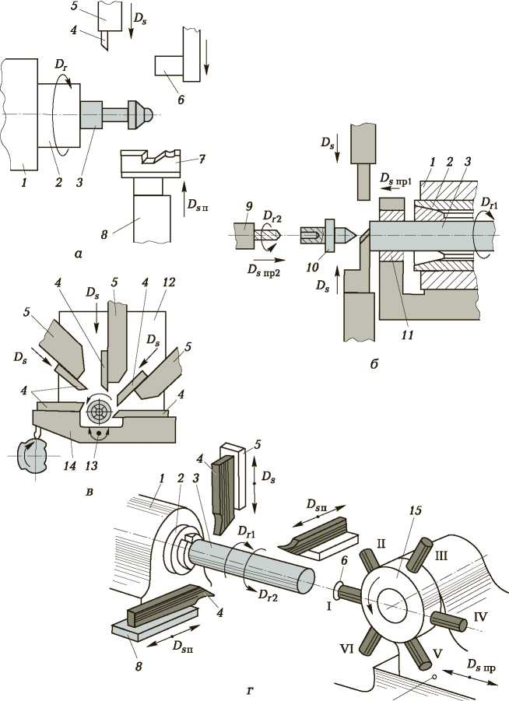

*16*

Рис. 4.15. Схемы обработки на токарных одношпиндельных автоматах: *а* — фасонно-отрезном; *б, в* — продольного точения; *г* — токарно-револьвер­ном; *1* — шпиндельная бабка; *2* — шпиндель; *3* — пруток; *4, 7* — резцы; *5* — верхний суппорт; *6* — упор; *8* — поперечный суппорт; *9* — приспособление; *10* — обработанная деталь; *11* — люнет; *12* — стойка; *13* — ось; *14* — балан­сир; *15* — револьверная головка; *16* — продольный суппорт

118

Для размещения большого числа инструментов, необходимых для изготовления деталей сложной конфигурации, эти автоматы оснащены продольным суппортом *16* (рис. 4.15, г) с шестипозици­онной (на некоторых станках — восьмипозиционной) револьвер­ной головкой *15* и несколькими поперечными суппортами *8* (пе­редним, задним) и одним (двумя) верхним 5.

В отличие от автоматов продольного точения шпиндельная баб­ка 1 токарно-револьверного автомата установлена на станине же­стко и продольного перемещения не имеет. Шпиндель *2* автомата при нарезании резьбы получает вращение против часовой стрелки Dr2 и по часовой стрелке *Dr****1*** — для свинчивания инструмента.

После отрезания обработанной детали и разжима цангового патрона пруток *3* подается до упора 6, ограничивающего величи­ну перемещения прутка.

Инструменты, размещенные на суппортах и в револьверной головке, могут работать как последовательно, так и параллельно.

Шпиндель V станка (рис. 4.16) с прутком, закрепленным в цан­говом патроне, получает вращательное движение от электродви­гателя M1 через коробку скоростей и клиноременную передачу. В одном цикле шпиндель может иметь три различные частоты вра­щения правого и левого направлений в диапазоне, определяемом семью парами сменных зубчатых колес *А* и *Б.* Частота вращения шпинделя при левом направлении составляет 160...2500 мин-1, при правом — 63.1 000 мин-1. Вспомогательный вал VII вращается от электродвигателя М2 через червячную пару 2/24. При выключен­ной муфте 1 вал можно вращать вручную маховиком 6.

Командоаппарат 2, управляющий включением электромагнит­ных муфт в коробке скоростей, получает вращение от вала VII че­рез червячную пару 1/18, включаемую муфтой 3. От вала VII через зубчатое колесо z = 36, включаемое муфтой *4,* и колеса 72/72 вра­щение передается кулачкам К1 и К2 механизмов подачи и зажи­ма прутка. От этого же вала VII через цилиндрические 42/84/42 и конические 25/50 зубчатые колеса получает вращение водило 8 мальтийского механизма поворота револьверной головки *13.* За полный оборот водила мальтийский механизм *7* с револьверной головкой поворачивается на 1/6 оборота.

Вал VIII, связанный муфтой со вспомогательным валом VII, через коробку подач передает вращение валу X, который сообща­ет вращение распределительным валам: XV — через червячную передачу 1/40 и XVI — через конические колеса 25/25 и червяч­ную пару 1/40. Обработка заготовки на автомате производится за один оборот распределительных валов.

119

На распределительном валу XV расположены кулачок К4 пода­чи револьверного суппорта, кулачок К5 привода *15* приемника го­товых деталей и кулачок Кб, переключающий муфту *10* медленно­го и быстрого вращения валов X, XV и XVI. Медленное вращение осуществляется от вала VIII к валу XIII через зубчатые колеса

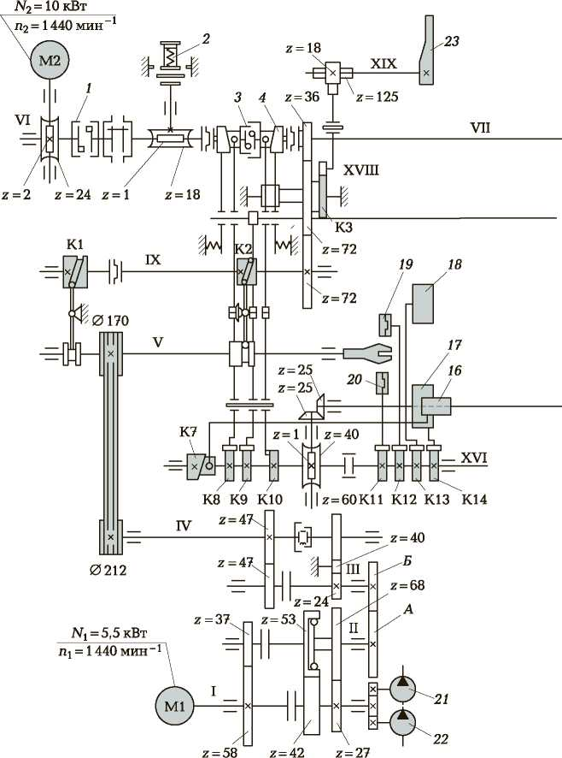

120

22/64/53 и далее через сменные зубчатые колеса *(a/b)(c/d)(e/f)* к валу XIV, несущему правую ведущую часть муфты *10.*

Профиль кулачка К4 продольного перемещения револьверно­го суппорта определяется последовательностью и условиями ра­боты инструментов, закрепляемых в револьверной головке. Зуб-

*N3 =* 0,4 кВт

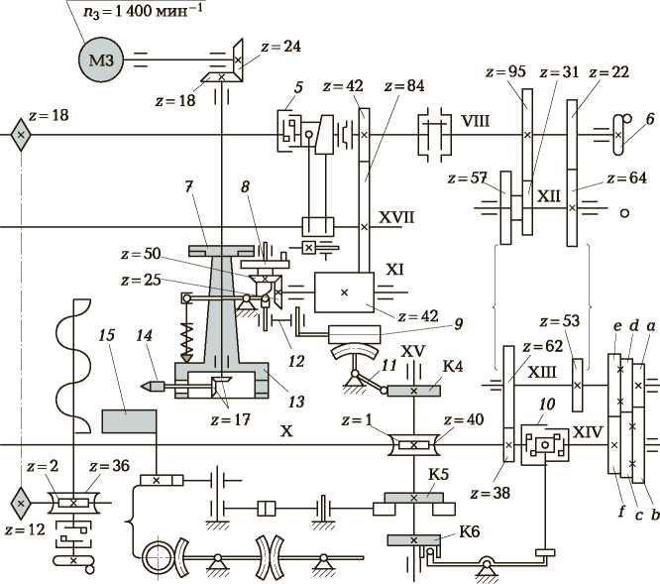

Рис. 4.16. Кинематическая схема токарно-револьверного автомата:

1. *3, 4, 5, 10* — муфты; *2* — командоаппарат; *6* — маховик; *7* — мальтийский механизм; *8* — водило; *9* — рейка; *11* — рычаг; *12* — шатун; *13* — револьвер­ная головка; *14* — шпиндель сверлильного приспособления; *15* — привод при­емника готовых деталей; *16* — продольный суппорт; *17*, *18* — поперечные суп­порты; *19, 20* — вертикальные суппорты; *21*, *22* — насосы для подачи охлаж­дающей жидкости и смазочного материала соответственно; *23* — качающийся упор; I—XIX — валы; М1 —М3 — электродвигатели; *А, Б, а, b, c, d, e, f* — смен­ные зубчатые колеса; К1—К14 — кулачки

121

чатый сектор рычага *11*, второе плечо которого снабжено обкаты­вающимся по кулачку К4 роликом, зацепляется с рейкой *9.* Пере­мещение рейки 9 через тягу и шатун *12* передается револьверно­му суппорту, который под действием пружины всегда оттягивает­ся вправо. Шатун прикреплен к валу водила *8* с помощью эксцен­трично расположенной оси, что обеспечивает быстрый отвод ре­вольверного суппорта вправо в момент поворота револьверной го­ловки в другую позицию.

Отход головки от шпинделя предохраняет режущие инстру­менты и деталь от повреждения.

В рабочем положении револьверная головка *13* удерживается от поворота фиксатором, который выводится из головки кулачко­вым механизмом, срабатывающим при повороте водила 8 маль­тийского механизма.

На распределительном валу XVI смонтированы цилиндричес­кий кулачок К7 подачи продольного суппорта *16* и кулачки К8, К9 и К10 включения соответственно однооборотной муфты 3 поворо­та командоаппарата 2, такой же муфты *4* привода механизмов подачи и зажима прутка и муфты *5* включения механизма пово­рота револьверной головки.

Поворот вала XIX с качающимся упором 23 — установка его против переднего торца шпинделя и отвод после подачи и зажи­ма прутка — осуществляется кулачком КЗ с помощью передачи 125/18 (сектор-колесо). На валу XVI установлены также диско­вые кулачки К11 и KI2 для подачи вертикальных суппортов 19 и *20,* а кулачки К13 и К14 — для подачи поперечных суппортов 17 и *18.*

Для увеличения скорости резания и соответственно произво­дительности при сверлении отверстий малого диаметра применя­ют быстросверлильное приспособление. Шпиндель 14 приспособ­ления, устанавливаемого в одной из шести позиций револьверной головки *13,* получает вращение от электродвигателя М3 через конические зубчатые колеса 24/18 и 17/17.

Привод винтового конвейера для удаления стружки осуществ­ляется от вала VII через цепную передачу 18/12 и червячную пару 2/36.

**Многошпиндельные токарные полуавтоматы и автоматы.** Та­кое оборудование характеризуется широкими технологическими возможностями при изготовлении различных деталей. По сравне­нию с одношпиндельными многошпиндельные автоматы и полу­автоматы обеспечивают более высокую степень концентрации обработки, что способствует повышению их производительности,

122

уменьшению станкоемкости, сокращению площади, занимаемой оборудованием.

По принципу работы эти автоматы подразделяют на автоматы параллельного и последовательного действия. На автоматах *парал­лельного* действия на всех шпинделях производятся одновремен­но одинаковые операции и за один цикл работы завершается обработка заготовок, число которых соответствует числу шпинде­лей.

Наибольшее распространение получили многошпиндельные автоматы и полуавтоматы *последовательного* действия. На таких автоматах заготовки с загрузочной позиции путем периодическо­го поворота и индексации шпиндельного стола или шпиндельно­го блока последовательно подводятся к рабочим позициям и одно­временно обрабатываются группами инструментов в соответ­ствии с технологическим процессом. Большое число рабочих по­зиций и шпинделей (6 — 8) позволяет использовать их в различ­ных сочетаниях.

Заготовки сложной формы обрабатывают на всех позициях станка (рис. 4.17, а), при этом они перемещаются в каждом цик­ле на следующую позицию. Для более простых заготовок, кото­рые можно обработать на меньшем числе рабочих позиций, при­меняют более производительную схему параллельно-последова­тельной обработки (рис. 4.17, *б*). В этом случае используют две позиции (I и I') в качестве загрузочных; далее заготовки, установ­ленные на позициях I и Г, будут обрабатываться соответственно на позициях II и II', а заготовки, которые были на позициях II и

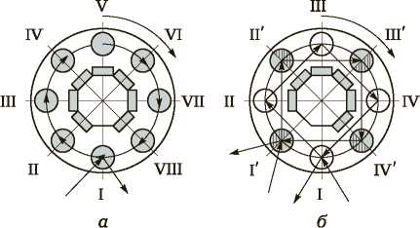

Рис. 4.17. Схемы работы многошпиндельных токарных станков последовательного (*а*) и параллельно-последовательного действия (*б*):

I—VIII, I'—IV' — позиции станка

123

II' — на позициях III и III' и т.д. Этот вариант применим также для обработки заготовок с двух сторон: заготовка, обработанная с одной стороны за первый оборот стола (барабана) на позициях II, III и IV, устанавливается с переворотом на соседнее зажимное приспособление в позиции I' и обрабатывается с другой стороны при втором обороте стола (на позициях, отмеченных штрихом).

Загрузка заготовок и выгрузка обработанных деталей совме­щаются во времени с обработкой и выполняются специальными механизмами.

Многошпиндельные токарные автоматы и полуавтоматы широ­ко применяют в серийном и массовом производстве. Их подраз­деляют: по назначению — на универсальные и специализи­рованные; по виду заготовки —на прутковые и патронные; по расположению шпинделей — на горизонтальные и вертикальные.

КОНТРОЛЬНЫЕ ВОПРОСЫ

1. Какие виды обработки можно выполнять на токарном станке с ручным управлением?
2. Как классифицируют токарные станки по массе?
3. Охарактеризуйте основные узлы токарного станка.
4. Каким образом закрепляют заготовку на токарном станке и от чего зависит способ ее крепления?
5. В каком случае при нарезании резьбы настраивают двухпар­ную гитару?
6. При нарезании резьбы резцом всегда включается механиче­ская подача. Почему токарь не может нарезать резьбу рез­цом, осуществляя продольную подачу вручную?
7. Составьте уравнение баланса продольной подачи верхних са­лазок токарно-винторезного станка.
8. Чем лоботокарные станки отличаются от токарно-винторезных?
9. Почему некоторые модели лоботокарных станков выполняют с раздельной станиной?
10. На каких станках предпочтительнее обрабатывать крупные за­готовки диаметром более 2 м и почему?
11. Чем токарно-револьверные станки отличаются от токарно­винторезных?
12. Где устанавливают режущий инструмент в токарно-револьвер­ных станках?
13. Какие виды обработки выполняют на токарно-револьверном станке?
14. Где закрепляют заготовки при их обработке на токарно-кару­сельных станках?

124

1. Какие типы токарно-карусельных станков вы знаете?
2. Какому узлу в токарно-карусельном станке сообщается глав­ное движение?
3. Какие специализированные станки вы знаете и какие функ­ции они выполняют?
4. Для чего на специализированном винторезном станке высо­кой точности установлена коррекционная линейка?
5. Как настраивают специализированный винторезный станок высокой точности на нарезание многозаходной резьбы?
6. Какие способы затылования можно реализовать на токарно­затыловочном станке?
7. Какие кинематические цепи необходимо настроить на токар­но-затыловочном станке, чтобы затыловать зубья червячно­модульной фрезы?
8. Для чего нужна цепь затылования на станке мод. КТ151?
9. Как классифицируют токарные автоматы и полуавтоматы по способу обработки?
10. Чем отличается станок-автомат от станка-полуавтомата?
11. В чем состоит различие автоматов последовательной обработ­ки от автоматов параллельно-последовательной обработки?

Глава 5

ТОКАРНЫЕ СТАНКИ С ЧИСЛОВЫМ

программным управлением

5.1.

ТОКАРНО-ВИНТОРЕЗНЫЕ СТАНКИ  
С ЧИСЛОВЫМ ПРОГРАММНЫМ

УПРАВЛЕНИЕМ

**Классификация и назначение.** Токарно-винторезные станки с ЧПУ предназначены для наружной и внутренней обработки слож­ных по форме заготовок типа тел вращения, в том числе для на­резания резьбы резцом.

Токарно-винторезные станки с ЧПУ классифицируют по следу­ющим признакам:

* по расположению оси шпинделя (горизонтальные и вер­тикальные);
* числу используемых в работе инструментов (одно- и мно­гоинструментные) и способам их закрепления (на суппор­те, в револьверной головке, в магазине инструментов);
* виду выполняемых работ (центровые, патронные, патрон­но-центровые);
* степени автоматизации (полуавтоматы и автоматы).

*Центровые станки с ЧПУ* служат для обработки заготовок деталей типа валов с прямолинейным и криволинейным конту­рами. На этих станках можно нарезать резьбу резцом по про­грамме.

*Патронные станки с ЧПУ* предназначены для обтачивания, сверления, развертывания, зенкерования, цекования, нарезания резьбы метчиками в осевых отверстиях деталей типа фланцев, зубчатых колес, крышек, шкивов и др.; возможно нарезание рез­цом внутренней и наружной резьбы по программе.

*Патронно-центровые станки с ЧПУ* служат для наружной и внутренней обработки разнообразных сложных заготовок дета­лей типа тел вращения и обладают технологическими возможно­стями токарных центровых и патронных станков.

**Токарный патронно-центровой станок с оперативной систе­мой ЧПУ.** Станок предназначен для токарной обработки (в цен­

126

трах и патроне) наружных и внутренних поверхностей загото­вок деталей типа тел вращения различной сложности, а также для нарезания резьбы. Оперативная система ЧПУ, установлен­ная на суппорте станка, обеспечивает удобство ввода УП с кла­виатуры.

Станок применяют в единичном, мелкосерийном и среднесе­рийном производстве; его изготовляют в двух исполнениях: со шпиндельной бабкой с ручной установкой скоростей и с возмож­ностью их изменения по программе через электромагнитные муфты.

Основные узлы станка показаны на рис. 5.1. Кинематическая схема станка представлена на рис. 5.2.

*Главное движение* осуществляется от электродвигателя М1 по­средством поликлиновой ременной передачи; вращение передает­ся на вал I шпиндельной бабки, а затем через зубчатые колеса 37/53

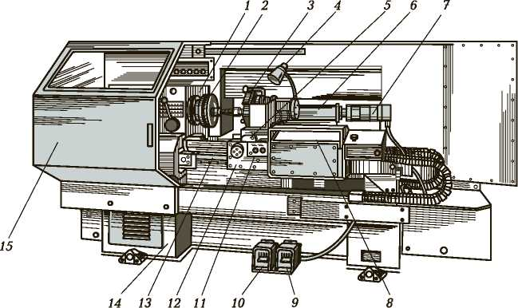

Рис. 5.1. Токарный патронно-центровой станок с оперативной системой ЧПУ:

*1* — шпиндельная бабка; *2* — патрон; *3* — шестипозиционный резцедержатель; *4* — лампа местного освещения; *5* — суппорт; *6* — задняя бабка; *7* — электро­двигатель; *8* — панель устройства ЧПУ; *9* — педаль отжима пиноли задней бабки; *10* — педаль, включающая перемещение пиноли задней бабки к шпин­делю (педаль зажима заготовки в центрах); *11* — кнопочная станция включе­ния (выключения) главного движения; *12* — фартук; *13* — шариковый ходовой винт; *14* — станина; *15* — защитный кожух (подвижное ограждение)

127

128

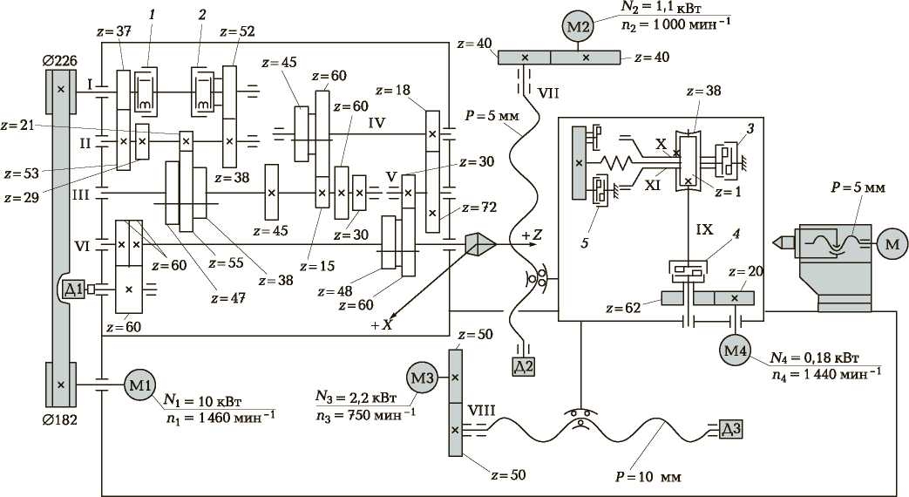

Рис. 5.2. Кинематическая схема токарного патронно-центрового станка с оперативной системой ЧПУ: *1—5* — муфты; I—XI — валы; М, М1 —М4 — электродвигатели; Д1—Д3 — датчики

(при включенной муфте *1)* или 52/38 (при включенной муфте 2) на вал II. Таким образом, вал II получает две различные частоты вращения. Далее с помощью тройного блока зубчатых колес при­водится во вращение вал III, который может получить шесть различных частот вращения. На шпиндель (вал VI) вращение пе­редается через двойной блок зубчатых колес 60/48 или 30/60 при его перемещении. Низкие частоты диапазона скоростей шпинделя получают посредством переборной группы, передавая движение на вал IV путем перемещения двойного блока через передачи 45/45 или 15/60.

Минимальная частота вращения шпинделя

*n „■*шп min

= *n*1

182 ..37 21 15 18 30 с

226’53 55 60 72 60

= 10 мин 1,

где *щ —* частота вращения электродвигателя М1, щ = 1 460 мин-1; X — коэффициент проскальзывания ременной передачи, X = 0,985.

На шпинделе (вал VI) жестко закреплено разрезное зубчатое колесо *z =* 60, которое, передавая через зубчатые колеса 60/60 вращение датчику резьбонарезания Д1, создает безлюфтовую передачу, что предотвращает рассогласование положений шпин­деля и датчика.

Подача суппорта в продольном (по оси Z) и поперечном (по оси X) направлениях осуществляется соответственно от электро­двигателей М3 и М2 (регулируемые высокомоментные постоянно­го тока или частотно-регулируемые асинхронные) через односту­пенчатые передачи и передачу винт—гайка качения. На ходовых винтах (валы VII и VIII) установлены измерительные фотоимпуль- сные датчики Д2 и Д3 обратной связи.

Револьверная головка получает поворот от асинхронного электродвигателя М4 через зубчатую 20/62 и червячную 1/28 пе­редачи.

**Токарный патронно-центровой станок с контурной системой ЧПУ.** Станок предназначен для токарной обработки наружных и внутренних поверхностей заготовок типа тел вращения со сту­пенчатым или криволинейным профилем, а также для нарезания резьбы. Обработка происходит за один или несколько рабочих ходов в замкнутом полуавтоматическом цикле. Заготовки устанав­ливают в патроне, длинномерные заготовки — в центрах.

Станок имеет традиционную для токарных станков компонов­ку. Основание представляет собой монолитную отливку. Станина коробчатой формы выполнена с поперечными ребрами. Направ­

129

ляющие станины — термообработанные, шлифованные. Каретка суппорта с поворотным резцедержателем перемещается по нерав­нобокой призматической передней и плоской задней направляю­щим, а задняя бабка — по передней плоской и задней неравнобо­кой призматической направляющим.

Станок имеет АКС, которая обеспечивает шпиндельной бабке девять скоростей, которые переключаются в цикле обработки с помощью электромагнитных муфт *1 — 6* (рис. 5.3). Инструмент получает движение подачи от приводов продольных *8* и попереч­ных *7* подач.

При нарезании резьбы датчик резьбонарезания ВЕ-51 осуще­ствляет связь между шпинделем и ходовым винтом через безлюф- товую зубчатую пару 60/60.

Приводы подач имеют два исполнения: первое — с электрогид- равлическим шаговым двигателем ШД и гидроусилителем момен­тов ГУ (как показано на рис. 5.3); второе — с электродвигателем постоянного тока. При применении двигателей постоянного тока на ходовые винты продольного и поперечного движения подач устанавливают датчики обратной связи.

Станок может быть оснащен контурными устройствами ЧПУ различных типов, что отражается в обозначении модели (послед­ние два знака).

Контурное устройство ЧПУ обеспечивает движение формооб­разования, в том числе нарезание резьбы, изменение в цикле обработки значений подач и частот вращения шпинделя, а также индексацию поворотного резцедержателя.

Станок предназначен для токарной обработки в единичном, мелкосерийном и среднесерийном производстве.

*Главное движение* шпиндель (вал VI) получает от электродвига­теля M1 через клиноременную передачу с диаметрами шкивов 130 и 178 мм, АКС, клиноременную передачу со шкивами диамет­рами 204 и 274 мм и зубчатые передачи шпиндельной бабки. Де­вять переключаемых в цикле частот вращения шпинделя АКС обеспечиваются за счет включения электромагнитных муфт 1 — *4.* Одновременным включением муфт 4 и 6 осуществляется тормо­жение шпинделя. В шпиндельной бабке переключением вручную двойного блока зубчатых колес на валу VI можно передавать дви­жение на шпиндель напрямую через передачи 60/48 или 30/60. В положении блока, показанном на рис. 5.3, движение с вала V на шпиндель передается через перебор: вначале с вала V на вал VII через зубчатую пару 45/45, а далее через передачу 18/72 и 30/60 — на шпиндель.

130

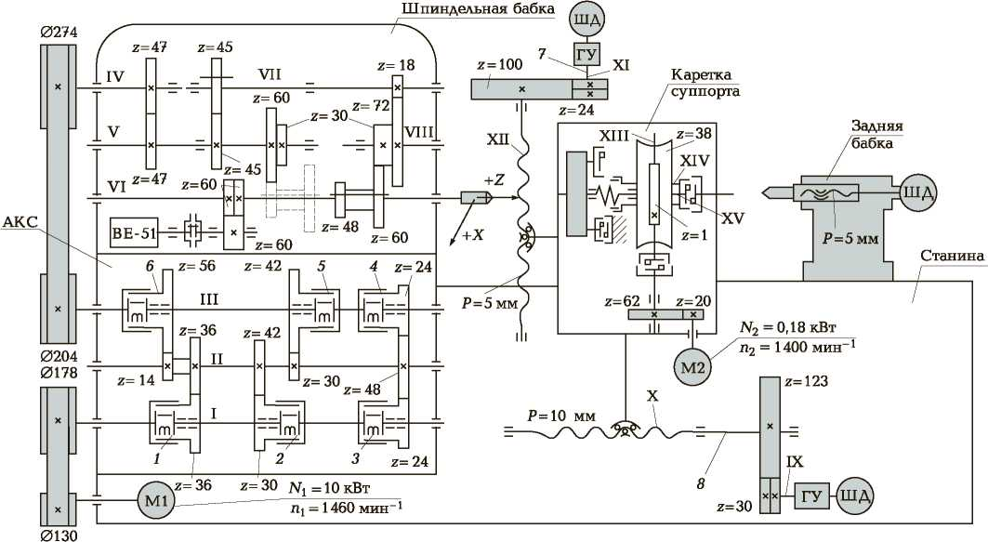

Рис. 5.3. Кинематическая схема токарного патронно-центрового станка с контурной системой ЧПУ:

*1* — *6* — муфты; *7, 8* — приводы поперечных и продольных подач соответственно; I—XV — валы; АКС — автоматическая ко­робка скоростей; М1, м2 — электродвигатели; ШД — шаговый двигатель; ГУ — гидроусилитель моментов; ВЕ-51 — датчик резьбонарезания

131

Минимальная частота вращения шпинделя

„ ,^13^2414 20^47 4518 30

*n*TTTnmin = 1460 с t

шптт 178’48 56 274’47 45 72 60

Принимая X = 0,985, получим пшп min = 12 мин 1.

Уравнение движения продольной подачи будет иметь вид

30 D*n Р = v*

*П*Ш.Д122 *vs* пр,

где лш.д — частота вращения вала шагового двигателя, мин-1; *Р —* шаг ходового винта продольной подачи, мм, Р = 10 мм; *vs* пр — ско­рость движения продольной подачи, мм/мин.

В этом уравнении элементом настройки является шаговый электродвигатель, бесступенчато меняющаяся частота вращения его выходного вала задается УП.

Аналогично запишется уравнение движения поперечной подачи

*п*ш.д

*—Р = V*100

*s* п,

где Р = 5 мм; vs п — скорость движения поперечной подачи, мм/мин.

5.2.

ТОКАРНО-РЕВОЛЬВЕРНЫЕ СТАНКИ  
С ЧИСЛОВЫМ ПРОГРАММНЫМ

УПРАВЛЕНИЕМ

Токарно-револьверные станки с ЧПУ предназначены для двух- и четырехкоординатной обработки; их выпускают с одной или двумя револьверными головками.

На рис. 5.4 показан токарно-револьверный станок с ЧПУ с двумя револьверными головками, расположенными на наклонных суппортах.

Одновременная работа двух револьверных головок обеспечива­ется их расположением: одной *4 —* на верхнем суппорте *3,* а дру­гой 6 — на нижнем суппорте *7.* Такая компоновка дает возмож­ность применять большое число режущих инструментов и позво­ляет изготовлять сложные детали, выполнять обработку отверстий, в том числе расположенных внецентренно (если в револьверной головке имеется привод для вращения осевого инструмента).

132

*А*

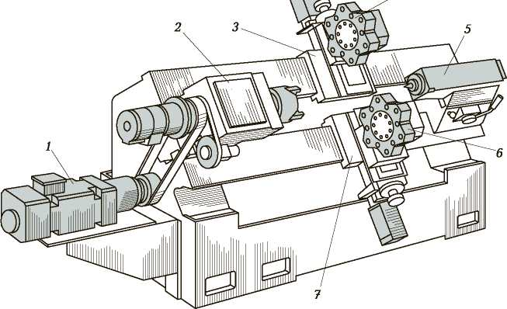

Рис. 5.4. Токарно-револьверный станок с ЧПУ с наклонным распо­ложением суппортов:

*1* — электродвигатель; *2* — шпиндельная бабка; *3*, *7* — верхний и нижний суп­порты соответственно; *4, 6* — револьверные головки; *5* — задняя бабка

Обе револьверные головки имеют оси вращения, параллель­ные оси шпинделя станка, и комплектуются инструментами для обработки наружных и внутренних поверхностей заготовки, свер­ления отверстий, нарезания резьбы и другими осевыми инстру­ментами.

Цикл на станке полностью автоматизирован. От электродвига­теля *1* вращение на шпиндельную бабку *2* передается через ре­менную передачу. Наличие раздельного привода повышает точ­ность обработки.

Направляющие станины для перемещения кареток, несущих револьверные головки, имеют прямоугольное сечение. Пульт уп­равления системы ЧПУ для ручного ввода программы и дисплей (на рисунке не показаны) вписываются в габариты станка и рас­положены на поворотной штанге.

В целях стабилизации точности обработки станок снабжен измерительным устройством для систематического контроля и коррекции точности обработки посредством контактного датчика, установленного на револьверной головке.

133

5.3.

ТОКАРНО-КАРУСЕЛЬНЫЕ СТАНКИ  
С ЧИСЛОВЫМ ПРОГРАММНЫМ

УПРАВЛЕНИЕМ

Токарно-карусельные станки с ЧПУ имеют компоновку узлов, аналогичную компоновку токарно-карусельных станков с ручным управлением, и также бывают одно- и двухстоечными. Однако эти станки имеют либо револьверную головку, либо магазин ин­струментов, что расширяет их технологические возможности.

Кинематическая схема токарно-карусельного станка с ЧПУ приведена на рис. 5.5. Станок предназначен для токарной обра­ботки деталей сложной конфигурации; на нем можно обтачивать и растачивать поверхности с криволинейными и прямолинейны­ми образующими, сверлить, зенкеровать, развертывать централь­ные отверстия, прорезать кольцевые канавки, нарезать различные резьбы резцами. На станке отсутствует боковой суппорт.

Устройство ЧПУ обеспечивает автоматическое управление по заданной программе вертикальным суппортом и приводом главно­го движения. Управление может осуществляться одновременно по двум координатам. Дискретность отсчета по осям *X* и Z состав­ляет 0,01 мм.

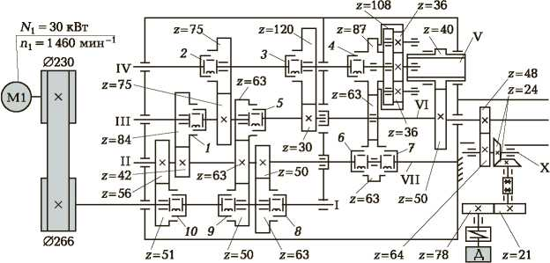

Рис. 5.5. Кинематическая схема одностоечного токарно-карусельно­го станка с ЧПУ:

*1* —*12* — муфты; *13* — рейка с модулем *m* = 3 мм; I—XXV — валы; М1 — М5 — электродвигатели; Д — датчик; Ц1 — гидроцилиндр

134

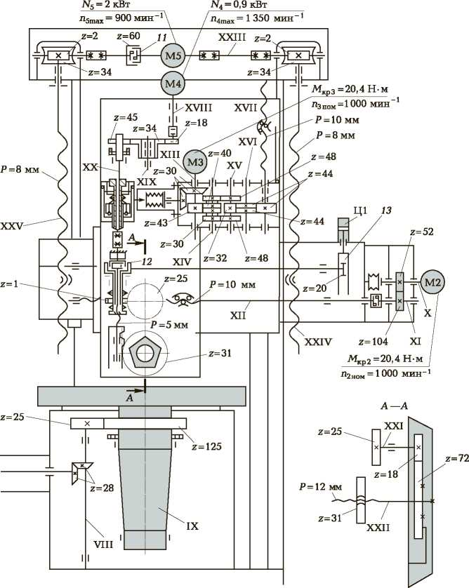

135

Системой ЧПУ предусмотрена коррекция положения инстру­мента, величин подач и частот вращения планшайбы. По програм­ме происходят автоматическое изменение частот вращения шпин­деля, управление продольными и поперечными движениями инст­румента верхнего суппорта, выбор подач, нарезание резьбы, ус­тановка инструмента в нулевое положение, поворот и фиксация револьверной головки.

*Главное движение —* вращение планшайбы — осуществляется от электродвигателя M1 через клиноременную передачу со шки­вами диаметрами 230 и 266 мм и коробку скоростей, обеспечи­вающую 18 различных частот вращения планшайбы в результа­те переключения электромагнитных муфт *1 — 3, 5, 8 —10* и с по­мощью планетарного механизма.

Вал II имеет три значения частоты вращения, получаемые пе­реключением муфт 10, *9* и *8,* вал III — шесть значений частоты вращения (переключают муфты *1* и 5) и вал IV — 12 значений частоты вращения (переключают муфты *2* и 3). Для получения 12 низших значений частоты вращения шпинделя выключают муф­ту *9* и включают муфты *6* и *7.* При этом колесо z = 63 на валу VII затормаживается и через колесо *z =* 63 на валу VI останавливает колесо *z =* 87 планетарного механизма и соответственно его кор­пус с колесом *z =* 108. В этом случае передаточное отношение планетарного механизма равно 1/4. При выключенных муфтах *6* и 7 и включенной муфте *4* планетарный механизм имеет переда­точное отношение, равное единице. При одновременном включе­нии муфт *4, 6* и 7, замыкающих две различные кинематические цепи, образующие «замок», происходит торможение планшайбы (остальные муфты коробки скоростей выключены). Благодаря электромагнитным муфтам скорости переключаются на ходу и тем самым поддерживается ступенчато-постоянная скорость реза­ния при обработке торцовых поверхностей.

Датчик нарезания резьбы получает вращение от выходного вала коробки скоростей через передачи 48/64, 24/24, 21/78. Час­тоты вращения ротора датчика и планшайбы одинаковые.

*Движения подачи* осуществляются от электродвигателей по­стоянного тока М2 и М3 с тиристорным управлением. Ходовой винт качения продольной подачи XII с шагом *Р =* 10 мм получает движение от электродвигателя через зубчатую передачу 52/104, выполненную с минимальным боковым зазором (передача вра­щения с вала XI на винт XII осуществляется посредством конус­ных пружинных колец, выбирающих зазор в зубчатом соедине­нии).

136

Ходовой винт качения XVII (вертикальная подача) получает вращение от электродвигателя М3 через редуктор 43/40, 30/48, 32/44, 44/44. Боковой зазор в зубчатых передачах регулируют путем соответствующих настроек двух параллельных кинемати­ческих цепей, кроме того, отдельные колеса выполнены разрез­ными. В качестве датчиков обратной связи применяются линей­ные индуктосины.

*Вертикальное перемещение поперечины* осуществляется от ре­версивного электродвигателя М5 через червячные передачи 2/34. В требуемом положении поперечина надежно фиксируется гид­равлическим механизмом зажима. Механизм зажима-разжима приводится в действие штоком двустороннего цилиндра Ц1. Зуб­чатая муфта *11* служит для установки поперечины параллельно рабочей поверхности планшайбы. Поворот полумуфты на один зуб перемещает поперечину на 0,005 мм.

Револьверный суппорт состоит из салазок, перемещающихся по горизонтальным направляющим поперечины, ползуна с пя­типозиционной револьверной головкой и ее механизма поворота и фиксации. Поворот револьверной головки в следующую пози­цию происходит от электродвигателя М4 через передачи 18/34/45 и приводной вал XX, соединенный через муфту с винтом с ша­гом *Р =* 5 мм. Перемещаясь вверх относительно неподвижной гайки, вал XX с рейкой, имеющей модуль *т =* 3 мм, через косо­зубое колесо-гайку *z =* 31 (разрез *А—*А), винт XXII с шагом *Р = =* 12 мм отжимает револьверную головку. Вал XX перемещается до тех пор, пока рейка не упрется в торец гайки. Перед этим ко­нечный выключатель отключит муфту 12, и гайка с насаженным на нее червяком с *z =* 1 начнет вращаться, тогда через зубчатые передачи 1/25 и 18/72 револьверная головка выполнит 1/5 часть оборота. Затем микропереключатель даст команду на реверс электродвигателя, в результате при обратном движении вала XX через рейку, косозубое колесо-гайку *z =* 31 и ходовой винт XXII происходит прижим револьверной головки к ползуну.

КОНТРОЛЬНЫЕ ВОПРОСЫ

1. Перечислите основные узлы токарного патронно-центрового станка с оперативной системой ЧПУ.
2. В чем заключается отличие кинематики главного движения токарного патронно-центрового станка с оперативной систе­мой ЧПУ от токарного патронно-центрового станка с контур­ной системой ЧПУ?

137

1. Где устанавливают режущие инструменты в токарно-револь­верных станках с ЧПУ?
2. Можно ли просверлить отверстие на торце заготовки, если ось этого отверстия не проходит через ее ось вращения? Ка­кое движение в станке при этом должно отсутствовать?
3. Каким образом осуществляется движение поперечины токар­но-карусельного станка с ЧПУ в вертикальной плоскости?
4. Какому узлу токарно-карусельного станка с ЧПУ передается главное движение при обтачивании заготовки?

Глава 6

НАЛАДКА ТОКАРНЫХ СТАНКОВ

6.1.

МЕТОДЫ НАЛАДКИ ТОКАРНЫХ СТАНКОВ

*Наладкой* металлорежущего станка называют подготовку его вместе с технологической оснасткой к изготовлению деталей с заданной производительностью в соответствии с установленным технологическим процессом для обеспечения требуемой точно­сти и шероховатости поверхности. Комплекс работ по наладке со­стоит из настройки определенных режимов резания, установки зажимных приспособлений, режущего и вспомогательного инст­рументов и других вспомогательных операций. После наладки об­рабатывают две-три заготовки. Если полученные после обработ­ки размеры не соответствуют указанным на чертеже, то произво­дят подналадку инструмента на требуемый размер или регулиров­ку приспособления.

По характеру выполнения различают *первоначальную* и *текущую* наладку технологического оборудования.

*Подналадка* осуществляется в процессе эксплуатации станка, когда происходит изменение наладочного размера во время обра­ботки одной и той же заготовки или при переходе на обработку другой заготовки. При подналадке производят дополнительную регулировку оборудования и (или) оснастки в процессе работы для восстановления технических параметров, достигнутых при первичной наладке. Необходимость в подналадке может быть вызвана износом инструмента, упругими или тепловыми дефор­мациями механизмов станка и т.д. При переходе на обработку другой заготовки необходимо установить новые режимы обработ­ки, сменить или отрегулировать приспособления, заменить или наладить режущий инструмент. По окончании подналадки станок должен обеспечить выполнение заданных функций с требуемым качеством и производительностью изготовления изделия.

Для уменьшения влияния износа режущего инструмента ши­роко применяют *бесподналадочную смену* режущего инструмента.

139

Сущность ее заключается в том, что новый инструмент, настро­енный на размер с помощью специального приспособления вне станка, может заменить изношенный без последующей корректи­ровки его положения на станке. Требуемое положение режущей кромки инструмента относительно его установочной базы дости­гается точным изготовлением инструмента или его регулировкой, обеспечивающей точное положение режущей кромки.

Типовыми считаются следующие методы наладки металлоре­жущих станков: по пробному проходу, пробным деталям, готовой детали, эталону (шаблону).

*Метод наладки по пробному проходу* применяется для каждой новой детали отдельно: обрабатывают небольшой участок поверх­ности заготовки, измеряют полученный размер и корректируют глубину резания, для этого используют лимбы станка, индикатор­ные упоры или универсальные измерительные устройства. После достижения расчетного значения наладочного размера обрабаты­вают всю поверхность. Достоинством метода является его просто­та и независимость от способа базирования заготовки, недостат­ком — потеря времени рабочего при наладке.

*Метод наладки по пробным деталям* заключается в предвари­тельном расчете настроечного размера и последующей проверке его при измерении обработанных на станке 3 — 5 пробных дета­лей. Налцдка станка признается правильной, если среднее ариф­метическое размеров пробных деталей находится в пределах ра­ционального настроечного размера. Достоинство метода — нали­чие информации о действиях рабочего, необходимых для получе­ния заданных параметров, недостаток — потери времени на рас­чет настроечного размера, изготовление пробных деталей и рас­чет среднего арифметического размеров пробных деталей.

*Метод наладки по первой готовой детали, эталону (шаблону)* заключается в установке на неработающем станке инструмента до касания с деталью (эталоном, шаблоном). При наладке по де­тали используют ранее изготовленную деталь с размерами, при­ближающимися к наименьшему предельному размеру по черте­жу. По конструктивным формам эталон имитирует обрабатывае­мую заготовку при ее базировании в приспособлении. Этот метод не имеет недостатков описанных методов.

Токарю следует помнить, что прежде чем приступить к налад­ке станка, необходимо проверить его исправность. Перед началом работы он должен убедиться, что станок выполняет все команды перемещения салазок суппорта (вручную и автоматически), кото­рые должны выполняться плавно, без скачков, рывков и заеданий.

140

Патрон должен быть надежно закреплен. Затем на холостом ходу проверяют выполнение станком команд по пуску и остановке электродвигателя, включение и выключение вращения шпинделя, включение и выключение

6.2.

СПЕЦИФИКА НАЛАДКИ ТОКАРНЫХ  
СТАНКОВ С ЧИСЛОВЫМ ПРОГРАММНЫМ  
УПРАВЛЕНИЕМ

Наладку станка с ЧПУ выполняет наладчик — рабочий с более высокой квалификацией, чем рабочий-оператор.

Проверка функционирования станка осуществляется в следу­ющем порядке.

1. Включить питание УЧПУ. Задать вращение шпинделя со сред­ней частотой вращения; при этом станок в течение 20...2.5 мин прогревается, что необходимо для тепловой стабилизации станка и УЧПУ.
2. Подобрать согласно карте наладки режущий инструмент, оснастку для крепления заготовки; проверить состояния инстру­ментов. Установить инструмент в соответствующие позиции ре­вольверной головки суппорта, указанные в карте наладки.
3. Настроить нулевое (исходное) положение суппорта. Ввести УП.
4. Проверить УП в покадровом режиме, затем в автоматичес­ком. Необходимо следить за правильностью ее осуществления.
5. Закрепить заготовку в соответствии с картой наладки; вы­полнить размерную настройку инструмента.
6. Обработать заготовку по УП.
7. Определить размер обработанной детали и ввести необходи­мую коррекцию с пульта управления УЧПУ.

При обработке первой заготовки необходимо наблюдать за процессом резания (в частности, за образованием стружки), сле­дя за качеством обрабатываемой поверхности. При необходимо­сти возможна коррекция режимов резания с пульта управления УЧПУ.

Измерение длин и диаметров, на которые настроен инстру­мент, проводят вне станка. Оператор вводит эти данные на кор­ректор системы ЧПУ. Дополнительную поднастройку некоторых инструментов выполняют в случае необходимости на станке по результатам контрольных измерений обработанных поверхностей. Часто вводят коррекцию на радиус в режиме круговой интерпо­

141

ляции (например, при обработке криволинейных наружных кон-  
туров, отверстий и в других случаях).

Расстановку инструментов в гнезда магазина, револьверной  
головки выполняют в соответствии с программной картой. При  
этом необходимо тщательно сверить номер инструмента (оправ-  
ки) с номером гнезда магазина, а на станках, где кодируется но-  
мер инструмента, установить соответствующую кодовую комби-  
нацию на хвостовике оправки.

Необходимо проверить заточку инструмента, крепление свер-  
лильных патронов на конусе оправки и сверл в патроне, настрой-  
ку резьбонарезных патронов и закрепление метчика в переход-  
ной втулке, крепление насадных зенкеров и разверток на плава-  
ющих оправках, биение сверл и метчиков при установке в патрон  
в целях его уменьшения.

Если прибор для настройки инструмента вне станка отсутству-  
ет, то длину инструмента определяют на станке; измеряют длину  
инструмента от торца шпинделя до вершины режущей кромки  
или определяют отклонение действительной длины инструмента  
от запрограммированной.

Необходимо проверить состояние защитных элементов станка,  
отсутствие щелей между элементами защиты, работу насоса и на-  
личие смазочно-охлаждающей жидкости (СОЖ) в системе охлаж-  
дения.

Комплексная проверка качества наладки осуществляется по  
годной детали, обработанной по УП.

При нормальной эксплуатации станка с ЧПУ необходимо не  
реже 1 раза в неделю проверять работу станка по тест-программе.  
В случае брака при работе по УП также вводят тест-программу,  
позволяющую установить ошибки при составлении программы,  
определить неисправность ЧПУ, причины неудовлетворительной  
работы приводов подачи, нарушения последовательности техноло-  
гических команд и другие дефекты функционирования станка.

ПОСЛЕДОВАТЕЛЬНОСТЬ НАЛАДКИ  
ТОКАРНЫХ СТАНКОВ

6.3.

Прежде чем приступить к наладке токарного станка, необходи­мо осуществить его подготовку к работе в соответствии с инст­рукцией. Перед началом работы токарь должен убедиться в том, что станок выполняет все команды и перемещения салазок суп­

142

порта (вручную и автоматически) осуществляются плавно, без скачков, рывков и заеданий. Вначале нужно проверить надеж­ность крепления патрона на шпинделе станка, затем на холостом ходу проверить выполнение станком команд по пуску и останов­ке электродвигателя, включению и выключению вращения шпин­деля, включению и выключению механических подач суппорта.

Убедившись в исправности станка, приступают к его наладке в следующем порядке: выбирают режимы резания; настраивают выбранные (или заданные) режимы резания на станке; устанав­ливают приспособления для зажима заготовки; устанавливают и закрепляют режущий инструмент.

**Выбор режима резания.** Процесс резания характеризуется определенным режимом. В соответствии с ГОСТ 25762—83 *режим резания —* это совокупность значений скорости резания, подачи (или скорости движения подачи) и глубины резания.

Токарную обработку, как и всякую другую, необходимо выпол­нять на таких режимах, при которых наиболее полно использует­ся мощность станка и стойкость инструмента, обеспечивается высокое качество обработки при ее минимальной себестоимости и создаются безопасные условия работы. Такие режимы называ­ются *экономически выгодными,* т.е. *рациональными.*

Рациональные режимы резания для соответствующих видов обработки выбираются по справочникам [2, 3, 4, 9 и др.], данные в которых определены по формулам теории резания с учетом обобщенного опыта передовых предприятий.

Прежде чем выбрать режим резания, необходимо знать при­пуск на каждый вид обработки. При определении величины при­пуска следует учитывать следующие факторы:

характер обработки; например при обтачивании, подрезании торцов и уступов припуск зависит от диаметра и длины вала, а при сверлении припуск зависит от диаметра отверстия и равен половине его диаметра;

переход, на который рассчитывается припуск, — черновое, по- лучистовое или чистовое обтачивание (или другой вид обработ­ки). Полный припуск получают суммированием всех его проме­жуточных значений. Диаметр заготовки вычисляют путем прибав­ления полного припуска к диаметру детали. Если в качестве заго­товки выбран прокат, то полученный диаметр заготовки округля­ют до ближайшего стандартного значения диаметра проката.

Последовательность выбора режима резания приведена далее.

1. Определяют глубину резания *t* исходя из физических и хими­ческих свойств материала обрабатываемой заготовки, припуска и

143

характера обработки. При черновом точении глубину резания вы­бирают максимальной, равной всему припуску, поскольку глубина резания оказывает относительно небольшое влияние на период стойкости резца. Весь припуск снимают за один рабочий ход, ис­ключение — снятие повышенных припусков при обработке на маломощных станках, когда минимальное число проходов опреде­ляется мощностью станка. При чистовой токарной обработке глу­бину резания выбирают в зависимости от требуемых точности и шероховатости обработанной поверхности: припуск срезается за несколько рабочих ходов, причем на последующем рабочем ходе глубина резания должна быть меньше, чем на предыдущем. При тонком точении с высоким качеством поверхностного слоя и параметром шероховатости поверхности от *Ra* 0,32...0,16 мкм до *Rz* 0,050.0,025 мкм глубина резания может составлять до 0,03 мм.

Таким образом, на выбор глубины резания влияют требования к качеству обработанной поверхности, т.е. параметр шероховато­сти, а также квалитет и жесткость технологической системы.

1. Выбирают геометрические параметры режущей части резца.
2. По справочникам выбирают подачу. На выбор величины подачи при черновом обтачивании влияют следующие факторы:

* материал заготовки (сталь, чугун, цветные сплавы, неме­таллы);
* вид обработки (обтачивание, подрезание торцов, отреза­ние, сверление, развертывание и т.д.);
* материал режущей части инструмента (быстрорежущая сталь, твердый сплав, режущая керамика, синтетический алмаз и др.);
* поперечное сечение стержня резца;
* диаметр обрабатываемой заготовки;
* принятая глубина резания.

При чистовом точении помимо указанных факторов на выбор подачи в первую очередь оказывает влияние состояние поверхно­сти (шероховатость) после обработки, а также вспомогательный угол в плане и радиус при вершине режущего лезвия.

1. Корректируют подачу по паспорту станка (берут фактиче­ски имеющуюся на станке).
2. Назначают период стойкости режущего инструмента.
3. На основании принятых значений подачи, периода стойко­сти инструмента и глубины резания выбирают по справочникам скорость резания v для соответствующей марки материала обра­батываемой заготовки.

144

1. Вычисляют расчетную частоту вращения шпинделя прас с уче­том диаметра обрабатываемой заготовки *d* (или режущего инст­румента) по формуле

1000V

*прас j*

*nd*

1. Уточняют частоту вращения шпинделя по паспорту станка, т. е. принимают имеющуюся на станке частоту вращения шпинде­ля, близкую к расчетной.
2. По принятой частоте вращения шпинделя уточняют скоро­сти резания по каждой обрабатываемой поверхности и определя­ют эффективную мощность резания N^, кВт, необходимую для обработки каждой поверхности:

*AT PZV*

*N—*

*N*эф 1O3,

где *Pz* — составляющая силы резания, Н; *v —* скорость резания, м/с.

Если обрабатываются одновременно несколько поверхностей, то №,ф будет равна сумме мощностей, необходимых для обработ­ки каждой поверхности.

При больших скоростях подачи необходимо просчитать эф­фективную мощность резания с учетом составляющей силы реза­ния *Рх:*

*Pxvs*

*N - PzV*

'ф' Т03 10' . 60•

Если в справочнике приведена подача So, мм/об, то определя­ют скорость подачи по формуле

*vs* Sonrnn,

где лшп — частота вращения шпинделя, мин-1.

1. Проверяют возможность обработки заготовки на станке выбранной модели. Для этого должно быть выполнено следующее условие

N< < NsaU

где N3A — мощность электродвигателя главного привода; h — КПД главного привода станка, для новых станков обычно принимают h = 0,85.

145

**Пример 6.1**

Выбрать режим резания токарного станка мод. 1А625, на кото­ром необходимо обточить вал диаметром 80 мм по 12-му квали- тету. Материал вала — сталь 45, оВф = 600 МПа, параметр шеро­ховатости поверхности после обработки *Rz* 63 мкм; резец — пря­мой проходной, оснащенный пластиной из твердого сплава Т15К6 с геометрическими параметрами режущей части: j = 60°, j' = 15°; сечение державки резца 16 х 25 мм; технологическая система ста­нок— приспособление — заготовка — жесткая. Припуск на обра­ботку 3 мм.

Решение

1. Назначаем глубину резания. В соответствии с табл. 3.18 справочника [3] для заданных условий припуск снимается за один рабочий ход, т.е. *t =* 3 мм.
2. Выбираем по справочнику [3] рекомендуемую подачу для данных условий резания. В табл. 3.19 [3] отсутствуют данные для диаметра 80 мм. Для диаметра 80 мм примем *S****o*** *=* 0,57 мм/об, что является средним значением между рекомендуемыми подачами для диаметров 60 и 100 мм.
3. У станка мод. 1А625 ближайшее значение продольной пода­чи 0,6 мм/об (табл. 6.1).

|  |  |  |  |
| --- | --- | --- | --- |
| Таблица 6.1. Подачи*, мм/об, токарно-винторезных станков мод. 1К62 и 1А625 | | | |
| 1K62 | 1А625 | 1K62 | 1А625 |
| 0,070/0,035 | 0,070/0,035 | 0,470/0,230 | 0,370/0,185 |
| 0,074/0,037 | 0,075/0,037 | 0,520/0,260 | 0,400/0,200 |
| 0,084/0,042 | 0,085/0,042 | 0,570/0,280 | 0,430/0,215 |
| 0,097/0,048 | 0,092/0,045 | 0,610/0,300 | 0,470/0,235 |
| 0,110/0,055 | 0,100/0,050 | 0,700/0,340 | 0,500/0,250 |
| 0,120/0,060 | 0,110/0,055 | 0,780/0,390 | 0,530/0,270 |
| 0,130/0,065 | 0,120/0,060 | 0,870/0,430 | 0,600/0,300 |
| 0,140/0,070 | 0,125/0,062 | 0,950/0,475 | 0,670/0,335 |
| 0,150/0,074 | 0,130/0,065 | 1,040/0,520 | 0,735/0,370 |
| 0,170/0,084 | 0,150/0,075 | 1,140/0,570 | 0,800/0,400 |
| 0,195/0,097 | 0,170/0,085 | 1,210/0,650 | 0,860/0,430 |

146

*Окончание табл. 6.1*

|  |  |  |  |
| --- | --- | --- | --- |
| 1K62 | 1А625 | 1K62 | 1А625 |
| 0,210/0,110 | 0,185/0,097 | 1,400/0,700 | 0,935/0,470 |
| 0,230/0,120 | 0,200/0,100 | 1,560/0,780 | 1,000/0,500 |
| 0,260/0,130 | 0,220/0,110 | 1,740/0,870 | 1,070/0,530 |
| 0,280/0,140 | 0,230/0,115 | 1,900/0,950 | 1,200/0,600 |
| 0,300/0,150 | 0,250/0,125 | 2,080/1,040 | 1,330/0,670 |
| 0,340/0,170 | 0,270/0,135 | (2,28...4,16)/  (1,14...2,08) | (1,46...4,00)/  (0,73...2,00) |
| 0,390/1,195 | 0,300/0,150 |
| 0,430/0,210 | 0,330/0,165 |

* В числителе условной дроби — продольная подача, в знаменателе — попереч­ная.

1. Средние значения экономичной стойкости для проходных резцов с пластиной из твердого сплава по табл. 1.7 [3] рекомен­дуется брать в пределах 60...90 мин.

Назначаем период стойкости резца: *Т =* 80 мин.

1. Выбираем по справочнику [3] скорость резания. Табличное значение скорости резания при глубине резания 3 мм и подаче 0,6 мм/об рекомендуется принять vTa6 = 120 м/мин (см. табл. 3.34 [3]). Находим поправочные коэффициенты в табл. 3.33 [3]: *К****1*** *= =* 1,35 (для материала с оВф = 600 МПа); К2 = 1 (Т = 80 мин и j' >0); К3 = 0,92 (при обработке стали с j = 60°); К4 = 1 (инструменталь­ный материал Т15К6).
2. Вычисляем скорость резания с учетом поправочных коэффи­циентов

*v = v^KKKK =* 120 • 1,35 • 1 • 0,92 • 1 = 149,04 м/мин.

1. Вычисляем расчетную частоту вращения шпинделя

*П*рас

1000v 1000 • 149,04 .

*= =* 593 мин 1.

*nd* 3,14 • 80

1. Уточняем частоту вращения шпинделя по паспорту станка. В табл. 6.2 приведены паспортные данные станков мод. 1К62 и 1А625. Наиболее близкой к расчетной является лшп = 500 мин-1.
2. Определяем фактическую скорость резания

|  |  |
| --- | --- |
| v = n*dn*mn _  факт 1000 | 3,14 • 80 • 500  = = 125,6м/мин.  1000 |

147

|  |  |  |  |  |  |
| --- | --- | --- | --- | --- | --- |
| Таблица 6.2. Частота вращения ***л***шп, допустимые мощность ***М****доп* и крутящий момент ***М***кр.доп на шпинделе токарно-винторезных станков мод. 1К62 и 1А625 | | | | | |
| 1K62 | | | 1А625 | | |
| *п*ШП, мин 1 | *N* • кВт | *М* р • Н ■ м | *«*шп, мин 1 | *N* • кВт | *М*кр.доп, Н ■ м |
| 12,5 | 8 | 1 300 | 11,5 | 78 | 845 |
| 16 | 8 | 1 300 | 16 | 78 | 845 |
| 20 | 8 | 1 300 | 32 | 78 | 845 |
| 25 | 8 | 1 300 | 45 | 78 | 845 |
| 31,5 | 8 | 1 300 | 63 | 78 | 845 |
| 40 | 8 | 1 300 | 90 | 78 | 845 |
| 50 | 8 | 1 300 | 120 | 78 | 610 |
| 63 | 8 | 1 240 | 180 | 78 | 420 |
| 80 | 8 | 975 | 250 | 78 | 300 |
| 100 | 8 | 780 | 355 | 78 | 215 |
| 125 | 8 | 620 | 500 | 78 | 150 |
| 180 | 8 | 490 | 710 | 78 | 108 |
| 200 | 8 | 390 | 100 | 78 | 76 |
| 250 | 8 | 310 | 1400 | 78 | 54 |
| 315 | 8,5 | 260 | 2 000 | 78 | 38 |
| 400 | 8,3 | 202 | — | — | — |
| 500 | 7,9 | 154 | — | — | — |
| 630 | 7,7 | 119 | — | — | — |
| 800 | 7,6 | 93 | — | — | — |
| 1 000 | 7,2 | 70 | — | — | — |
| 1 250 | 7 | 54,5 | — | — | — |
| 1 600 | 6,9 | 42 | — | — | — |
| 2 000 | 6,2 | 30 | — | — | — |

148

**Настройка режима резания на станке.** Настройка режима резания состоит в кинематической подготовке станка к обработ­ке заготовки в соответствии с выбранным или заданным режимом резания. Для этого устанавливают в должные положения органы управления скоростями главного движения и подачи. На станках имеются таблицы, указывающие, какое положение рукояток соот­ветствует определенному значению частоты вращения шпинделя или подачи суппорта.

Если органами настройки являются гитары, то предварительно рассчитывают необходимые передаточные отношения по форму­лам настройки настраиваемых кинематических цепей, затем подбирают сменные зубчатые колеса, дающие заданные переда­точные отношения, после чего их устанавливают на валы гитар. В некоторых станках при кинематической настройке станка необ­ходимо установить сменные кулачки или копиры. Сменные зубча­тые колеса, кулачки и копиры поставляются вместе со станком.

Настройка цепей главного движения или подач современных токарно-винторезных станков при бесступенчатом регулировании не требует каких-либо расчетов и состоит в переключении руко­яток в положения, соответствующие заданной частоте вращения шпинделя или подачи суппорта, которые указываются стрелоч­ным прибором.

При нарезании резьбы используют в качестве органа настрой­ки как коробку подач, так и гитару. Переключение блоков зубча­тых колес в коробке подач обеспечивает настройку станка на нарезание стандартной резьбы, а при нарезании нестандартной резьбы винторезную цепь настраивают с помощью сменных зуб­чатых колес гитары.

**Установка приспособлений для зажима заготовки.** В зависи­мости от того, как должна устанавливаться и закрепляться заго­товка на станке (в центрах, в патроне и т.д.), выбирают приспо­собления. При установке на шпиндель станка трехкулачкового самоцентрирующего патрона сначала протирают обтирочным материалом, слегка смоченным в керосине, резьбу или коничес­кий конец и коническое отверстие шпинделя. Затем прочищают внутреннюю резьбу или коническое отверстие переходного флан­ца патрона. В коническое отверстие шпинделя резким движени­ем вставляют направляющую оправку (рис. 6.1, а); берут патрон двумя руками (рис. 6.1, *б*) и осторожно надевают его на направ­ляющую оправку. Далее, перемещая патрон влево и вращая его, совмещают первые нитки резьбы шпинделя и патрона. Затем, поддерживая патрон левой рукой снизу и одновременно вращая

149

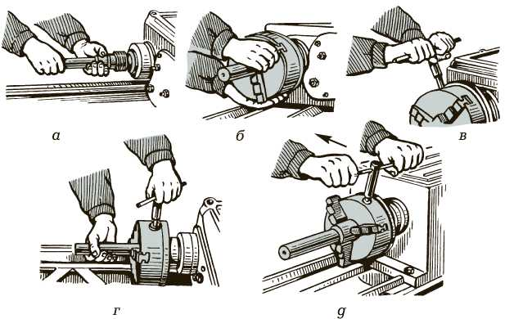

Рис. 6.1. Установка и снятие трехкулачкового патрона:

*а* — установка оправки; *б* — установка трехкулачкового патрона на шпиндель; *в* — закрепление патрона; *г* — закрепление заготовки; *д* — освобождение патрона

его правой рукой, навинчивают патрон до отказа. Ключом, встав­ленным в одно из квадратных отверстий патрона, слегка отводят его на себя и резко (с усилием) поворачивают от себя до отказа (рис. 6.1, в). Во избежание самоотвинчивания патрона зубья сто­порных сухарей вставляют в пазы шпинделя и прочно крепят их винтами; удаляют направляющую оправку, выталкивая ее легким ударом латунного прутка через отверстие в шпинделе (на станке слева). Для установки заготовки в трехкулачковый самоцентриру- ющий патрон левой рукой разводят кулачки патрона ключом (рис. 6.1, *г)* настолько, чтобы между кулачками прошла заготовка; пра­вой рукой вводят заготовку между кулачками и сначала зажима­ют левой рукой, а затем, вращая ключ двумя руками, окончатель­но закрепляют заготовку в патроне. Если обработку производят в центрах, то для снятия патрона (рис. 6.1, *д)* вначале разводят ку­лачки патрона и в отверстии шпинделя закрепляют оправку; за­тем снимают стопорные сухари и, вставив ключ в гнездо патро­на, резко поворачивают патрон на себя, а потом, поддерживая патрон левой рукой и перехватывая правой, осторожно свинчива­ют патрон на оправку и снимают со станка.

После удаления оправки тщательно протирают коническое отверстие шпинделя и конический хвостовик центра. Затем пра-

150

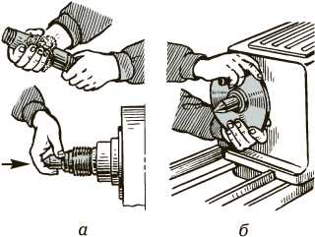

Рис. 6.2. Установка центра и поводкового патрона:

*а* — ввод правой рукой центра в отверстие шпинделя до отказа; *б* — установка поводкового патрона

вой рукой вводят центр хвостовиком в отверстие шпинделя и резким движением вставляют его до отказа (рис. 6.2, а). Включа­ют вращение шпинделя и проверяют центр на радиальное бие­ние. Если центр вращается с биением, то его выбивают латунным прутком и снова вставляют в отверстие шпинделя, повернув на угол 30...45° вокруг оси. Затем левой рукой вставляют центр в пиноль задней бабки. Для проверки соосности центров заднюю бабку подводят влево так, чтобы расстояние между вершинами центров было не более 0,5 мм; закрепляют пиноль и проверяют (на глаз) совпадение вершин в горизонтальной плоскости. Если вершины центров не совпадают, то добиваются их соосности сме­щением задней бабки. После этого производят установку повод­кового патрона (рис. 6.2, *б*), используя те же приемы, что и при установке трехкулачкового патрона.

**Установка и закрепление режущего инструмента.** Установка режущего инструмента осуществляется с помощью разнообраз-

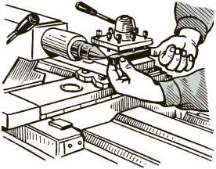

Рис. 6.3. Установка резца в резцедержателе по оси центров станка

151

ных устройств (державок, оправок, резцовых блоков), которые относятся к вспомогательному инструменту и в большинстве слу­чаев являются нормализованными.

Резцы устанавливают в резцедержателе по оси центров стан­ка (рис. 6.3). Для этого резцедержатель подводят к центру задней бабки, вершину головки резца устанавливают так, чтобы вылет резца не превышал значения 1.1,5 высоты его державки, опреде­ляют взаимное положение вершины головки резца и центра стан­ка и совмещают их по высоте введением подкладок под держав­ку резца. Подкладки должны иметь параллельные и хорошо обра­ботанные поверхности, не должны по длине и ширине выходить за пределы опорной поверхности резцедержателя. Число подкла­док должно быть не более двух. После установки резца его необ­ходимо надежно закрепить.

6.4.

НАСТРОЙКА КИНЕМАТИЧЕСКИХ ЦЕПЕЙ

**Общие положения.** Для обеспечения требуемых режимов ре­зания производят кинематическую настройку станка. *Настройкой* называется кинематическая подготовка станка к выполнению определенной операции по заданным режимам резания согласно технологическому процессу. Для этого настраивают кинематиче­ские цепи станка.

Как правило, токарю на выполнение токарной операции выда­ется операционно-технологическая карта, в которой указывается, с какой частотой вращения шпинделя и подачей он должен обра­батывать заготовку. В этом случае настройка цепи главного дви­жения состоит в переключении рукояток коробки скоростей в положения, соответствующие требуемой частоте вращения шпин­деля. При бесступенчатом регулировании частоты вращения шпинделя она указывается на круговой шкале рукоятки либо стрелкой прибора.

Требуемая величина подачи *S****o*** устанавливается переключени­ем рукояток на коробке подач.

При обработке резьбовых поверхностей со стандартным ша­гом обычно используют коробку подач. Если шаг резьбы нестан­дартный, то винторезную цепь настраивают с помощью гитары. При этом сменные зубчатые колеса, которые необходимо устано­вить на валах гитары, также указываются в операционно-техно­логической карте.

152

Вне зависимости от сложности станка методика кинематиче­ской настройки во всех случаях одинакова и заключается в под­боре сменных зубчатых колес гитар. Подбор сменных зубчатых колес заключается в определении чисел зубьев ведущих и ведо­мых колес, которые ставятся на гитару для осуществления задан­ного передаточного отношения.

**Способы настройки кинематических цепей.** Кинематическая настройка станков заключается в придании их органам вполне определенных и согласованных друг с другом движений. В неко­торых случаях требуется абсолютная точность в согласовании отдельных движений станка, в других допускается погрешность и согласованность движений может быть лишь приближенной. Иногда при настройке допускаются довольно значительные по­грешности, порядка нескольких процентов. Степень точности настройки зависит от характера производимых станком операций и от функции, соответствующей кинематической цепи в станке. Поэтому прежде чем приступить к кинематической настройке станка, необходимо хорошо разобраться в том, какие движения следует сообщить обрабатываемому изделию и инструменту и с какой точностью такая зависимость должна быть реализована между этими движениями.

В случае утери операционно-технологической карты или при ее отсутствии по причине обработки заготовки в единичном виде токарь должен уметь сам настроить кинематические цепи.

*Точный метод* подбора сменных зубчатых колес состоит в раз­ложении на простые множители числителя и знаменателя переда­точного отношения, получаемого по формуле настройки. Произ­ведя разложение, сокращают дробь или вводят дополнительные множители в числитель и знаменатель, комбинируя их так, чтобы получить выражение дроби через числа зубьев, имеющихся в наборе сменных колес.

Точная настройка передаточных отношений используется для винторезных цепей, цепей обката, деления и дифференциальных цепей. Обычно такие кинематические цепи имеют двухпарные ги­тары, реже трехпарные. Последовательность точного подбора сменных колес такова:

* подставляют в формулу настройки исходные данные;
* сокращают дробь на общие множители. После сокраще­ния может получиться целое число или несократимая дробь, которую ***запрещается*** переводить в десятичное число;

153

■ числитель и знаменатель дроби раскладывают на множи­тели, после чего их группируют таким образом, чтобы в числителе и знаменателе осталось по два множителя, со­ответствующих сменным зубчатым колесам набора дан­ной кинематической цепи.

**Пример 6.2**

Нарезать резьбу с шагом Рн = 10 мм. Шаг ходового винта станка, на котором будет производиться обработка, Рх.в = 12 мм. Формула настройки винторезной цепи данного станка *iy = Р****н****/Р****хв****.* Набор смен­ных колес двухпарной гитары: 20; 23; 25; 30; 34; 35; 40; 45; 50 (2 шт.); 55; 58; 60; 65; 70; 71; 75; 80 (2 шт.); 83; 85; 90; 92; 95; 113; 127.

Решение

1. Подставляем в формулу настройки исходные данные и со­кращаем на общие множители

. 10 5

= = •

7 12 6

1. Находим сменные зубчатые колеса *А, В, С, D,* используя точ­

ный способ подбора: *i7 = ~^ = ^ •* Числитель и знаменатель умно-

Такие колеса в набо-

. 5 5 25

жим на одинаковый множитель: ь = — =

*7* 6 5 30

ре имеются. Теперь введем два колеса из набора с передаточным от­ношением, равным единице: *i7 =* -^. Перепишем *iy,* переставив в числителе множители местами: L *=——.* Теперь сменные колеса

*7* 30 50

удовлетворяют условиям сцепляемости: 25 < 50 + 30 и 30 < 25 + 50. Результат подбора сменных колес в гитару винторезной цепи точ­ным методом: А = 50, В = 30, С = 25 и D = 50.

*Приближенный метод* подбора сменных колес применяется в основном для цепей главного движения и подач, так как точность подбора заданных частоты вращения или подачи не будет влиять на точность размеров обработки. В этих кинематических цепях ставят однопарную гитару либо ременную передачу со сменными шкивами.

**Пример 6.3**

Настроить кинематическую цепь главного движения верти­кально-сверлильного станка мод. 2М112 для сверления отверстия *d* =10 мм глубиной 15 мм. Материал заготовки — сталь 45.

154

Решение

1. В соответствии с рекомендациями [3] для заданного матери­ала и сверла *d* =10 мм из быстрорежущей стали рекомендуется принять скорость резания *v =* 25 м/мин при подаче So = 0,2 мм/об с применением охлаждения.
2. Вычисляем требуемую частоту вращения сверла для обеспе­чения заданной скорости резания

1000v *П*св = ~

*ndCB*

*1000•25*

п-10

= 796 мин 1.

1. Главное движение (вращение шпинделя вместе со сверлом) на данном станке настраивается перебрасыванием ремня через шкивы; имеется пять сменных шкивов с диаметрами, мм: 135; 115; 85; 55 и 35, причем сумма диаметров шкивов составляет 170 мм. Следовательно, от двигателя на шпиндель можно передать только пять скоростей вращения, так как фактически имеется возмож­ность реализовать пять различных передаточных отношений

*ги*ф1 =

135 = 3 5;

35

115

*1иФ2 = =* 2,09;

*и*ф2 55

*;и*ф3 =

85 = 1;

85

55 35

*г'и*Ф4 = = 0,48; *i^5 = =* 0,26.

*и*ф4 115 *и*ф5 135

Требуется настроить передаточное отношение гт = лсв/лэд. Часто­та вращения вала электродвигателя у этого станка пэд = 1 450 мин-1, следовательно, *i****T*** *=* 796/1 450 = 0,55. Точно настроить заданную частоту вращения нельзя, так как ближайшее передаточное отно­шение *i****u<****£****4*** *=* 0,48, а следовательно, фактическая частота вращения сверла лсв.ф = 0,48 • 1 450 = 696 мин-1.

*Табличный способ* подбора сменных колес применяется, когда невозможно применить точный. Существуют таблицы для подбо­ра чисел зубьев сменных колес. Рассмотрим, для примера, Табли­цы для подбора зубчатых колес, предложенные М. И. Петриком и В. А. Шишковым [10]. Таблицы составлены для передаточных от­ношений в пределах от 0,0586735 до 0,9998721. При использова­нии данных таблиц заданное передаточное отношение, выражен­ное простой правильной дробью, переводят в десятичную дробь до седьмого знака после запятой. Если дробь неправильная, то не­обходимо взять обратную величину, чтобы получить десятичную дробь меньше единицы. После этого в таблице находят десятич­ную дробь, равную полученной или ближайшую к ней, и справа

155

выписывают числа зубьев сменных зубчатых колес. Выпишем ряд значений из таблицы [10]:

0,2520124 — 37 • 55 85 • 95

0,2520285 — 41 • 50 83 • 98

0,2520310 — 23 • 58 67 • 79

0,2520796 — 34 • 41 70 • 79

Слева записано передаточное отношение, выраженное деся­тичной дробью, а справа — зубчатые колеса, с помощью которых эти передаточные отношения реализуются, например 0,2520124 =

37 55

= — “• Здесь зубчатые колеса z = 37 и z = 55 являются в двухпар­ной гитаре ведущими. Если же передаточное отношение было вы­ражено простой неправильной дробью, которую мы заменяли на обратную величину, ведущими колесами будут z = 85 и z = 95.

**Пример 6.4**

Задано передаточное отношение *i =* 0,2520305. Подобрать смен­ные зубчатые колеса для двухпарной гитары, используя таблич­ный способ настройки.

Решение

По таблице [10] выбираем десятичную дробь, наиболее близ­кую к заданному передаточному отношению. Из приведенных

выше четырех значений наиболее близкое i = 0,2520310 =

2358

67 79 •

*Автоматизированный способ* подбора сменных колес с исполь­зованием персональных ЭВМ эффективен, когда необходимо наиболее точно подобрать заданное передаточное отношение ги­тары, но применить точный метод не представляется возможным. В работе [5] подробно изложена методика использования персо­нальных ЭВМ и приведен алгоритм подбора сменных зубчатых колес.

**Пример настройки кинематических цепей при затыловании червячно-модульной фрезы.** Наиболее сложно настраивать кине­матические цепи в токарно-затыловочном станке, так как прихо­дится настраивать винторезную цепь, дифференциальную цепь и цепь затылования.

**Пример 6.5**

Необходимо настроить кинематические цепи станка мод. КТ151 для затылования зубьев червячно-модульной фрезы с нор­

156

мальным модулем *т =* 3,25 мм, числом зубьев *z =* 9, наружным ди­аметром *D =* 72,8 мм, осевым шагом *Р****ос*** *=* 10,2283 мм и углом вин­товой нарезки w = 2°52'.

Решение

*Цепь главного движения.* Определяем необходимую частоту вращения шпинделя. Скорость резания принимаем *v =* 3 м/мин (см. [3], подразд. 8.2). Тогда

1000v *n =*

*nD*

1000•3

3,14 • 72,8

= 13,1 мин 1.

Станок такую частоту вращения может обеспечить, так как частота вращения у станка мод. КТ151 регулируется бесступенчато.

*Винторезная цепь.* Формула настройки винторезной цепи *iy = =* P/12. Осевой шаг нарезаемой резьбы Рос = 10,2283 мм. Учитывая «разбухание» резьбы после термической обработки, оставляем припуск на шлифование по экспериментальным данным, равный 0,021 мм. Поэтому будем настраивать винторезную цепь на рас­четный шаг *P* 0с = 10,2283 - 0,021 = 10,2073 мм. Следовательно, *iy =* 10,2073/12 = 0,8506083. Точно настроить на такое передаточ­ное отношение винторезную цепь нельзя. Поэтому используем табличный метод настройки.

В соответствии с Таблицами для подбора зубчатых колес [10] ближайшим к заданному *iy* является

iy1 = 0,8510241 =

*d£_* 66 80  
*eg* 69 90,

где зубчатые колеса гитары: *d =* 66, *е =* 69, *f =* 80, *g =* 90.

Необходимо проверить, выполняются ли условия сцепляемо- сти сменных зубчатых колес винторезной гитары. Эти условия сцепляемости записаны в Руководстве по эксплуатации токарно­затыловочного станка мод. КТ151 или на оборотной стороне крышки, закрывающей гитару. Для данной кинематической цепи они выражены следующими зависимостями:

*d <* 86; *d* + *e* > *f* + 27; *f* + *g* > *e* + 22; 159 > *d* + *e* > 87; *d* + *e* + *f* + *g* > 300.

Подставим в эти неравенства найденные значения сменных зубчатых колес гитары: *d =* 66, *е =* 69, *f =* 80 и *g =* 90. Тогда

*d =* 66 < 86; *d* + *e =* 66 + 69 > *f* + 27; *f* + *g =* 80 + 90 > *e* + 22;

159 > *d* + *e =* 66 + 69 > 87;

*d* + *e* + *f* + *g =* 66 + 69 + 80 + 90 = 305 > 300.

157

Проверка показала, что условия сцепляемости сменных зубча­тых колес винторезной гитары выполняются.

*Цепь затылования.* Число зубьев затылуемой фрезы z = 9. Для кинематической настройки цепи затылования необходимо приме­нить точный способ настройки, так как эта цепь является факти­чески делительной цепью. Формула настройки цепи затылования

*ix =* z/16.

Подставив в эту формулу *z =* 9 и подбирая сменные колеса двухпарной гитары, получаем

*■* _ *ab _ z _* 9 _ 45 60  
*lx* = *~bc ~* 16 = 16 = 60 80.

Зубчатые колеса гитары *а =* 45, *b =* 60, *с =* 80. Условия сцепля­емости сменных колес этой гитары следующие: 150 > *а* + *b* > 90; 150 > *b* + *с >* 90; 256 > *a* + 2b + *c >* 200.

Подставим в эти неравенства найденные значения сменных зубчатых колес гитары:

150 > *а* + *b =* 45 + 60 = 105 > 90; 150 > *b* + *c =* 60 + 80 = 140 > 90;  
256 > *a* + 2b + *с =* 45 + 2 • 60 + 80 = 245 > 200.

*Дифференциальная цепь.* Формула настройки кинематической цепи

1800

*■*=~*

Определяем шаг спиральной стружечной канавки: *Т = nd* ctg w = *= p(D -* 2A')ctg w, где *h'* — высота головки зуба фрезы, *h' =* 1,25m = = 1,25 • 3,25 = 4,06 мм. Таким образом, Т = p(72,8 - 2 • 4,06)ctg2°52' = = 3,14 • 64,68 • 19,987 = 4 057,436 мм. Подставив исходные данные, получим передаточное отношение двухпарной гитары дифферен­циальной цепи

_£800 _ ~~1800~~ _ 0,4436299.

р *Т* 4 057,436

Точно настроить на такое передаточное отношение дифферен­циальную цепь нельзя. Поэтому используем табличный метод настройки.

В соответствии с Таблицами для подбора зубчатых колес бли­жайшим к заданному ij является

61 30 *i j*

z„, = 0,4436364 = — 4_.

j 75 55 *hk*

158

Итак, сменные зубчатые колеса дифференциальной гитары предварительно найдены: *i =* 61, *h =* 75, *j =* 30, *k =* 55.

Условия сцепляемости этой двухпарной гитары: i < 62; k < 58; *i* + h > *j* + 22; 142 > *i* + h > 64; j + k > h + 2; j + k > 48; *i* + h + j + k > 122.

Проверяем сцепляемость сменных зубчатых колес: i = 61 < 62; k = 55 < 58; *i* + h = 61 + 75 = 136 > *j* + 22; 142 > *i* + h = 61 + 75 = 136 > > 64; j + k = 30 + 55 = 85 > h + 2; j + k = 30 + 55 = 85 > 48; i + h + j + + k = 61 + 75 + 30 + 55 = 221 > 122.

Условия сцепляемости выполнены. На этом расчет кинемати­ческой настройки цепей заканчивается.

Таким образом показано, как настраиваются кинематические цепи точным способом и с использованием Таблиц для нестандарт­ных значений шагов. Недостатком табличного способа является зависимость от наличия в Таблицах той или иной десятичной дро­би, которая представлена дробью простой. С внедрением в про­изводство компьютерной техники стало возможным подбирать сменные колеса двухпарных (и более) гитар с помощью персо­нальных ЭВМ.

КОНТРОЛЬНЫЕ ВОПРОСЫ

1. Что называют наладкой металлорежущего станка?
2. Когда выполняют подналадку станка?
3. Перечислите типовые методы наладки металлорежущих стан­ков, их достоинства и недостатки.
4. В какой последовательности осуществляется проверка функ­ционирования станка с ЧПУ?
5. Когда выполняют дополнительную поднастройку режущих ин­струментов?
6. Как осуществляется комплексная проверка наладки станка с ЧПУ?
7. Какова последовательность наладки токарного станка?
8. Как настраивают режимы резания на токарно-винторезном станке?
9. Перечислите приемы установки трехкулачкового патрона.
10. Как производят установку режущего инструмента при токар­ной обработке?
11. Для чего производится кинематическая настройка станка и какие методы настройки вы знаете?
12. Когда применяется табличный метод кинематической на­стройки цепей станка?
13. Почему сменные зубчатые колеса гитар, удовлетворяющие заданному передаточному отношению, должны быть провере­ны на соответствие условиям сцепляемости?

III

ФРЕЗЕРНЫЕ СТАНКИ

**РАЗДЕЛ**

Глава

Глава

Глава

Глава

1. Основные сведения о фрезерных  
   станках
2. Фрезерные станки с ручным  
   управлением
3. Фрезерные станки с числовым  
   программным управлением
4. Наладка фрезерных станков

Глава 7

ОСНОВНЫЕ СВЕДЕНИЯ О ФРЕЗЕРНЫХ СТАНКАХ

7.1.

НАЗНАЧЕНИЕ И КЛАССИФИКАЦИЯ

Фрезерные станки имеют весьма широкую область примене­ния и подразделяются на станки универсальные, специализиро­ванные и специальные.

К универсальным станкам относятся вертикально-фрезерные (консольные и бесконсольные); горизонтально-фрезерные кон­сольные; продольно-фрезерные (одностоечные и двухстоечные); непрерывного фрезерования (карусельные и барабанные); широ­коуниверсальные.

Специализированные фрезерные станки служат для изготовле­ния деталей в среднесерийном производстве, сходных по конфи­гурации, но различных размеров; к ним относятся копировально­фрезерные, шпоночно-фрезерные, шлицефрезерные и др.

Существуют также специальные фрезерные станки, предназ­наченные для изготовления детали одного типа и размера, кото­рые используются только в крупносерийном и массовом произ­водстве.

Типоразмеры станков характеризуются площадью рабочей (крепежной) поверхности стола или размерами обрабатываемой заготовки (при зубо- и резьбофрезеровании). По указанному при­знаку станки имеют пять градаций:

Размер Площадь поверхности

стола, мм 0 200 х 800

1. 250 х 1 000
2. 320 х 1 250
3. 400 х 1600
4. 500 х 2 000

Классификация фрезерных станков дана в табл. 1.1, где приве­дено девять типов станков шестой группы (кроме того, фрезер-

161

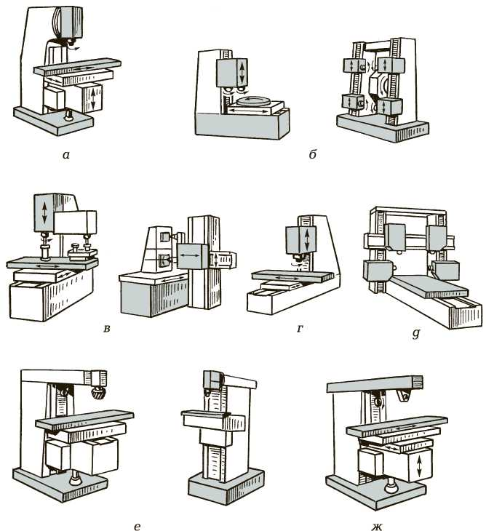

Рис. 7.1. Основные типы фрезерных станков:

*а* — вертикально-фрезерный консольный; *б* — непрерывного действия; *в* — ко­пировальные; *г* — вертикально-фрезерный бесконсольный с крестовым сто­лом; *д* — продольно-фрезерный двухстоечный; *е* — широкоуниверсальные; *ж* — горизонтально-фрезерный консольный

ные станки входят и в пятую группу зубо- и резьбообрабатыва­ющих станков, которые в настоящем учебнике не рассматрива­ются).

На рис. 7.1 представлены фрезерные станки различных типов. Существуют и другие станки указанной группы.

162

Фрезерные станки предназначены для обработки плоских и фасонных поверхностей с помощью фрез — многолезвийных инструментов с режущими кромками, расположенными на поверх­ности тела вращения или на его торце. Фрезы могут быть самых различных конструкций, из которых наиболее распространенны­ми являются цилиндрические, дисковые, концевые, торцевые, фасонные.

На фрезерных станках обрабатывают наружные и внутренние плоские, фасонные поверхности, уступы, пазы, прямые и винто­вые канавки, шлицы валов, зубья колес и т.п. Основными формо­образующими движениями являются вращение фрезы (главное движение) и движение подачи, которое сообщают заготовке или фрезе.

Приводы главного движения и подач выполняют раздельно. Вспомогательные движения, связанные с подводом и отводом заготовки к инструменту, механизированы и осуществляются от привода ускоренных перемещений.

Основные элементы и механизмы фрезерных станков унифи­цированы.

7.2.

ТЕХНИЧЕСКИЕ ХАРАКТЕРИСТИКИ  
ФРЕЗЕРНЫХ СТАНКОВ, ВЫПУСКАЕМЫХ  
ОТЕЧЕСТВЕННОЙ ПРОМЫШЛЕННОСТЬЮ

Основные технические характеристики станков фрезерной группы приведены в табл. 7.1 — 7.4, а характеристики новых мо­делей отечественных станков фрезерной группы, выпускаемых с 2004 г., — в табл. 7.5 —7.9.

КОНТРОЛЬНЫЕ ВОПРОСЫ

1. Какие виды работ можно выполнять на фрезерных станках?
2. Перечислите основные типы фрезерных станков.
3. Определите максимальные размеры заготовки, которую мож­но будет обработать на широкоуниверсальном фрезерном станке мод. 67К25РР1.
4. Чем различаются фрезерные станки мод. 6Н82 и 6Н12?
5. Можно ли обработать заготовку шириной 650 мм на двухсто­ечном продольно-фрезерном станке мод. 6605?

163

164

Таблица. 7.1. Основные технические характеристики горизонтальных и универсальных консольно­фрезерных станков

|  |  |  |  |  |  |  |  |
| --- | --- | --- | --- | --- | --- | --- | --- |
| Параметры | Модель | | | | | | |
| Универ­сальный 6М82 | 6М82Г | 6М82ГБ | Универ­сальный 6Н81 | 6Н81Г | Универ­сальный 6Н80 | 6Н80Г |
| Рабочая поверхность стола, мм | 1250X320 | | 1 250X320 | 1 000X250 | | 800X200 | |
| Наибольшее перемещение стола, мм:  продольное  вертикальное  поперечное | 700 | | 700 | 560 | | 500 | |
| 380 | | 420 | 350 | | 300 | |
| 240 | | 240 | 190 | | 160 | |
| Наибольший угол поворота стола, .° | ± 45 | — | — | ±45 | — | ±45 | — |
| Число скоростей | 18 | | 18 | 16 | | 12 | |
| Частота вращения шпинделя, мин - 1 | 31,5; 40; 50; 63;  80; 100; 125;  160; 200; 250;  315; 400; 500;  630; 800; 1 000;  1 250; 1 600 | | 63; 80; 100;  125; 160; 200;  250; 315; 400;  500; 630; 800;  1 000; 1 250;   1. 600; 2 000; 2. 500; 3 150 | 65.1 800 | | 50; 71; 100; 140;  200; 280; 400;  560; 800; 1 120;  1 600; 2 240 | |
| Число подач | 18 | | 18 | 16 | | 12 | |
| Скорость подачи стола, мм/мин: продольная | 25; 31,5; 40; 50;  63; 80; 100; 125;  160; 200; | | 40; 50; 63; 80; 100; 125; 160; 200; 250; 315; | 35.1 020 | | 25; 35,5; 50; 71;  100; 140; 200;  280; 400; | |

|  |  |  |  |  |  |  |  |
| --- | --- | --- | --- | --- | --- | --- | --- |
| поперечная  вертикальная | 250; 315; 400;  500; 630; 800;  1 000; 1 250 | | 400; 500; 630;  800; 1 000;  1 250; 1 600;  2 000 |  | | 560; 800; 1 120 | |
| 28.790 | | 18; 25; 35,5; 50;  71; 100; 140;  200; 280; 400;  560; 800 | |
| 8,3; 10; 5; 13,3;  16,6; 21; 26,6;  33,3; 41,6; 53,3;  66,6; 83,3; 105;  133,3; 166,6;  210; 266,6;  333,3; 416,6 | | 13,3; 16,6; 21;  26,6; 33,3; 41,6;  53,3; 66,6; 83,8;  105; 133,3;  166,6; 210;  266,6; 333,3;  416,6; 533,3;  666,6 | 14.390 | | 9; 12,5; 18; 25;  35,5; 50; 71;  100; 140; 200;  280; 400 | |
| Скорость быстрого перемещения стола, мм/мин: продольная в ертикальная поперечная | 3 000 | | 4 600 | 2 900 | | 2 300 | |
| 3 000 | | 4 600 | 2 300 | | 1 600 | |
| 1 000 | | 1530 | 1 150 | | 800 | |
| Мощность электродвигателя главного привода, кВт | 7,5 | 7,5 | 10 | 4 | 4 | 3 | 3 |
| Частота вращения вала электродвигателя, мин-1 | 1 440 | 1 440 | 1460 | 1450 | 1450 | — | — |
| Габаритные размеры станка, мм | 2 260 х 1 745 х х 1 600 | | 2 395 х 1 745 х х 1 660 | 2 060 х 1 940 х х 1 600 | | 1 340 х 1 785 х х 1530 | |
| Масса, кг | 2 800 | 2 700 | 2 750 | 2 100 | 2 000 | 1 150 | 1 130 |

165

*Окончание табл. 7.1*

166

|  |  |  |  |  |  |
| --- | --- | --- | --- | --- | --- |
| Параметры | Модель | | | | |
| 6Н83Г | Универсаль­ный 6Н83 | 6Н82 | 6М83 | 6М81Г |
| Рабочая поверхность стола, мм | 1 600х400 | | 1250х320 | 1 600х400 | 1000х250 |
| Наибольшее перемещение стола, мм: продольное вертикальное поперечное | 900 | | 700 | 900 | 580 |
| 300 | | 320 | 350 | 450 |
| 160 | | 260 | 300 | 200 |
| Наибольший угол поворота стола, .° | - | ±45 | - | ±45 | - |
| Число скоростей | 18 | | 18 | 18 | 18 |
| Частота вращения шпинделя, мин-1 | 30. 1 500 | | 30.1 500 | 31,5.1 600 | 40.2000 |
| Число подач | 18 | | 18 | 18 | 18 |
| Скорость подачи стола, мм/мин: продольная поперечная вертикальная | 23,5. 1 180 | | 23,5.1 180 | 25. 1 250 | 20.1 000 |
| 23,5. 1 180 | | 23,5.1 180 | 25. 1 250 |
| 8.390 | | 8.390 | 8,3.416,6 | 6,5.333 |
| Скорость быстрого перемещения стола, мм/мин: продольная вертикальная поперечная | 700.2 300 | | 770.2 300 | 3 000 | 2 300 |
| - | | - | 3 000 | 2 300 |
| - | | - | 1 000 | 765 |
| Мощность электродвигателя главного привода, кВт | 10 | 10 | 7 | 10 | 4 |
| Частота вращения вала электродвигателя, мин-1 | 1460 | 1 460 | 1460 | - | - |
| Габаритные размеры станка, мм | 2 370 х 2 140 х 1 760 | | 2100х 1 740х х 1 615 | 2 565 х 2 135 х х 1 770 | 2 020 х 2 020 х х 1 700 |
| Масса, кг | 3 700 | - | 2 800 | 3 750 | 2 200 |

Таблица 7.2. Основные технические характеристики вертикально-фрезерных консольных станков

|  |  |  |  |  |  |  |  |
| --- | --- | --- | --- | --- | --- | --- | --- |
| Параметры | Модель | | | | | | |
| 6Н11 | 6Н10 | 6Н12 | 6Н13 | 6М11 | С поворот­ной головкой 6А12ПБ | Про­граммный 6А12П |
| Рабочая поверхность стола, мм | 1 000х250 | 800х200 | 1 250 х 320 | 1 600х400 | 1 000х250 | 1 250 х 320 | 1250х320 |
| Наибольшее перемеще­ние стола, мм:  продольное вертикальное поперечное | 560 | 500 | 700 | 900 | 580 | 700 | 760 |
| 340 | 300 | 370 | 420 | 415 | 370 | 400 |
| 190 | 160 | 260 | 320 | 200 | 240 | 260 |
| Частота вращения шпин­деля, мин-1 | 65.1800 | 50; 71;  100; 140;  200; 280;  400; 560;  800; 1120;  1 600; 2 240 | 30.1 500 | 30; 37,5; 47,5;  60; 75; 95; 118;  150; 190; 235;  300; 375; 475;  600; 750; 950;  1 180; 1500 | 40.2000 | 50.2500 | 40.2000 |
| Число скоростей | 16 | 12 | 18 | 18 | 18 | 18 | 18 |
| Скорость подачи стола, мм/мин:  продольная | 35... 1 020 | 25; 35,5;  50; 71; 100;  140; 200;  280; 400; | 23,5.1 180 | 23,5; 30; 37,5;  47,5; 60; 75;  95; 118; 150;  190; 235; 300; | 20.1 000 | 40.2 000 | 20.1 000 |

167

*Окончание табл. 7.2*

168

|  |  |  |  |  |  |  |  |
| --- | --- | --- | --- | --- | --- | --- | --- |
| Параметры | Модель | | | | | | |
| 6Н11 | 6Н10 | 6Н12 | 6Н13 | 6М11 | С поворот­ной головкой 6А12ПБ | Про­граммный 6А12П |
| поперечная вертикальная |  | 560; 800;  1 120 |  | 375; 475; 600; 750; 950; 1 180 |  |  |  |
| 28.790 | — | 23,5... 1 180 | 20. 1 000 | 40.2000 | 20.1 000 |
| 14.390 | 9; 12,5; 18;  25; 35,5;  50; 71; 100;  140; 200;  280; 400 | 8.390 | 8.390 | 6,5.333 | 13,5 х 666,6 | 8.400 |
| Скорость быстрого пере­мещения стола, мм/мин:  продольная  в ер тикальная  поперечная | 2 900 | 2 300 | 770.2 300 | 770.2300 | 2 300 | 4 600 | 2 500 |
| 2 300 | 1 600 | — | — | 2 300 | 4 600 | 2 500 |
| 1 150 | 800 | — | — | 765 | 1533 | 1 000 |
| Мощность электродвигате­ля главного привода, кВт | 4 | — | 7 | 10 | 4 | 10 | 5,5 |
| Частота вращения вала электродвигателя, мин-1 | 1450 | — | — | — | — | — | — |
| Габаритные размеры станка, мм | 2 060 х х1 530х х2 300 | 1 340 х  Х1 785 х  Х1 730 | 2 100 х  Х1 740х х1 875 | 2 370 х х2 140х х2 245 | 2 020 х х2 020 х х1 900 | 2 395 х х1 745х х2 000 | 1 765 х х2315 х х1 950 |
| Масса, кг | 2 100 | 1 160 | 2 900 | 4 300 | 2 200 | 3 065 | 2 500 |

Таблица 7.3. Основные технические характеристики продольно-фрезерных одностоечных станков

|  |  |  |  |  |  |  |  |  |
| --- | --- | --- | --- | --- | --- | --- | --- | --- |
| Параметры | Модель | | | | | | | |
| 6304 | 6305 | 6306 | 6308 | 6310 | 6316 | 6320 | 6325 |
| Рабочая по­верхность стола, мм | 400 X  X 1 250 | 500 X  X 1 600 | 630 X  X 2 000 | 800 X  X 3 000 | 1 000 X  X 4 000 | 1 600 X  X 5 000 | 2 000 X  X 6 300 | 2 500 X X 8 000 |
| Наибольшее перемеще­ние стола, мм | 1 250 | 1 250 | 2 000 | 3 555 | 4 550 | 5 500 | 6 800 | 8 500 |
| Число скоростей | 18 | 21 | 16 | 16 | 16 | — | — | — |
| Частота вращения шпинделя, мин-1 | 40.2 000 | 16. 1 600 | 1. диапазон 20.630; 2. диапазон 40.1 250 | 25.800 | 25.800 | 25.1 250 | 20.1 000 | 20.1 000 |
| Скорость по­дачи, мм/мин:  стола  фрезерной  бабки | 20... 1 000 | 1. диапазон 10. 1 500; 2. диапазон 20.3 000 | 1. диапазон 10.100; 2. диапазон 60.600; 3. диапазон   300.3 000 | 20.2000 | 20.2000 | 5.500 | 10. 1 000 | 10.1000 |
| 10.500 | 10.750 | 10.750 | 20. 1 250 | 20.1 250 | 10.800 | 10.800 | 10.800 |

169

*Окончание табл. 7.3*

170

|  |  |  |  |  |  |  |  |  |
| --- | --- | --- | --- | --- | --- | --- | --- | --- |
| Параметры | Модель | | | | | | | |
| 6304 | 6305 | 6306 | 6308 | 6310 | 6316 | 6320 | 6325 |
| Скорость быстрого пе­ремещения, мм/мин:  стола  фрезерной бабки | 3 000 | 1. диапазон   2 250;   1. диапазон   4 500 | 4 500 | 3 200 | 3 200 | 5500...6 000 | 5500.6 000 | 5 500.6 000 |
| 1 500 | 1 200 | 1 200 | 1500 | 1500 | 2 000 | 2 000 | 2 000 |
| Мощность электродви­гателя глав­ного приво­да, кВт | 4 | 7,5 | 10 | 13 | 13 | 22 | 30 | 30 |
| Габаритные размеры станка, мм | 3 635 х х 1 690 х х 2 050 | 4 320 х х2 140х х 2 330 | 6 000 х х 2 925 х х 3 800 | 8 060 х х 2 800 х х 4 000 | 10 390 х х3135х х 4 350 | 13 420 х х 4 335 х х 5 500 | 19 000 х х 7 870 х х 7 200 | 22 460 х х 7 870 х х 7 200 |
| Масса, кг | 5 000 | 9 400 | 19 000 | 29 500 | 37 500 | 57 700 | 121 200 | 133500 |

171

Таблица 7.4. Основные технические характеристики продольно-фрезерных двухстоечных станков

|  |  |  |  |  |  |  |
| --- | --- | --- | --- | --- | --- | --- |
| Параметры | Модель | | | | | |
| 6604 | 6605 | 6606 | 6Г608 | 6608 | 6Г610 |
| Рабочая поверх­ность стола, мм | 400 X  X 1 250 | 500 X  X 1 600 | 630 X  X 2 000 | 800 X  X 2 500 | 800 X  X 3 000 | 1 000 X  X 3 200 |
| Наибольшее пере­мещение стола, мм | 1 250 | 1 600 | 2 000 | 2 500 | 3 550 | 3 200 |
| Число скоростей | 18 | 21 | 21 | 20 | 16 | 20 |
| Частота вращения шпинделя, мин-1 | 40.2 000 | 16.1600 | 16.1600 | 16. 1 250 | 25.800 | 16.1250 |
| Регулирование подачи:  стола  фрезерной бабки | Бесступенчатое | | | | | |
| То же | | | | | |
| Скорость подачи, мм/мин:  стола  фрезерной бабки | 20. 1 000 | 1. диапазон 10.1 500; 2. диапазон 20.3000 | 1. диапазон 10.750; 2. диапазон   750.3 000 | 1. диапазон 10.750; 2. диапазон   750.3 000 | 20.2000 | 1. диапазон 10.750; 2. диапазон   750.3 000 |
| 10.500 | 10.750 | 10.750 | 10.750 | 20.1 250 | 10.750 |
| Скорость быстрого перемещения, мм/мин:  стола | 3 000 | 4 500 | 4 500 | 4 500 | 3 200 | 4 500 |

172

*Продолжение табл. 7.4*

|  |  |  |  |  |  |  |
| --- | --- | --- | --- | --- | --- | --- |
| Параметры | Модель | | | | | |
| 6604 | 6605 | 6606 | 6Г608 | 6608 | 6Г610 |
| фрезерной бабки поперечины | 1500 | 1 200 | 1 200 | 1 200 | 1500 | 1 200 |
| — | — | 120 | 120 | — | 120 |
| Мощность элект­родвигателя глав­ного привода, кВт | 4 | 7 | 10 | 13 | 13 | 17 |
| Габаритные раз­меры станка, мм | 3 635 х 2 650 х х 2 050 | 5 200 х х 3 520 х х 2 330 | 5 850 х х 4 100 х х 3 600 | 7 300 х х 4 100 х х 3 800 | 8 290 х х 4 100 х х 3 780 | 8 750 х х 4 400 х х 4 050 |
| Масса, кг | 6 350 | 13 600 | 22 500 | 28 000 | 31 000 | 35 000 |

*Окончание табл. 7.4*

|  |  |  |  |  |  |  |
| --- | --- | --- | --- | --- | --- | --- |
| Параметры | Модель | | | | | |
| 6610 | 6610Б | 6У612 | 6620 | 6662 | 6625 |
| Рабочая поверх­ность стола, мм | 1 000 х х 4 000 | 1 000 х х 4 000 | 1 250 х х 4 000 | 2 000 х х 6 300 | 1 800 х х 6 000 | 2 500 х х 8 000 |
| Наибольшее пере­мещение стола, мм | 4 550 | 4 550 | 4 500 | 6 800 | 6 500 | 8 500 |
| Число скоростей | 16 | 16 | 18 | 18 | 12 | 18 |
| Частота вращения шпинделя, мин-1 | 25...800 | 25.800 | 25.1 250 | 20.1 000 (с перебором);  5 .500 (без перебора) | 37,5.475 | 20. 1 000 |

|  |  |  |  |  |  |  |
| --- | --- | --- | --- | --- | --- | --- |
| Регулирование подачи:  стола  фрезерной бабки | Бесступенчатое | | | | | |
| То же | | | | | |
| Скорость подачи, мм/мин:  стола  фрезерной бабки | 20.2 000 | 20.2000 | 5.500 | 10.1000 | 8.1000 | 1. диапазон 5.500; 2. диапазон   10. 1 000 |
| 20... 1 250 | 20. 1 250 | 10.800 | 10.800 | — | 10.800 |
| Скорость быстрого перемещения, мм/мин:  стола  фрезерной бабки  поперечины | 3 200 | 3 200 | 6 000 | 6 000 |  | 5500.6000 |
| 1 500 | 1500 | 2 000 | 2 000 | — | 2 000 |
| — | — | 520 | 585 | — | 585 |
| Мощность электро­двигателя главного привода, кВт | 13 | 13 | 22 | 30 | 28 | 30 |
| Габаритные разме­ры станка, мм | 10 490 х х 4 360 х х 4 075 | 10 390 х х 4 360 х х 4 075 | 10 900 х х 6 500 х х 5 200 | 19 460 х х 10 000 х х 6 700 | 14 750 х х 6 170 х х 5 440 | 22 570 х х 10 000 х х 6 700 |
| Масса, кг | 39 000 | 37 600 | 64 000 | 120 000 | 76 700 | 136 000 |

173

174

Таблица 7.5. Основные технические характеристики новых моделей вертикально-фрезерных консольных станков, выпускаемых с 2004 г.

|  |  |  |  |  |  |
| --- | --- | --- | --- | --- | --- |
| Модель | Основные параметры стола, мм | | Габаритные размеры станка, мм | Мощность электродвигателя главного привода, кВт | Примечание |
| Ширина | Длина |
| ЛФ200 | 200 | 320 | — | — | — |
| МРФ | 250 | 630 | 1 700X700X 1 700 | 1,5 | — |
| ИРФ250 | 250 | 630 | 1 700X 1 210X 1 790 | 1,5 | — |
| 6K11 | 250 | 1 000 | 2 135 X 1 725 X 2 290 | 5,5 | — |
| ЛФ3204 | 250 | 1 200 | 1 560 X 1 570 X 2 100 | 5,5 (7,5) | — |
| МРФ-3 | 250 | 1 000 | 1 700 X 1 060 X 1 818 | 1,5 | — |
| 6Т12 | 320 | 1 250 | 2 280 X 1 965 X 2 265 | 7,5 | Наличие поворотного стола и делительной головки |
| 6K12 | 320 | 1 250 | 2 135 X 1 865 X 2 290 | 5,5 | — |
| ОРША-32У | 320 | 1400 | 2 427 X 1 890 X 2 060 | 7,5 | Наличие УЧПУ |
| ОРША-Ф32ВФ3 | 320 | 1400 | 3 000 X 2 900 X 2 450 | 4,0 | То же |
| ВМ127М | 400 | 1 600 | 2 680 X 2 260 X 2 500 | 11,0 | — |
| 6ДМ13Ф3 | 400 | 1 600 | 2 620 X 2 800 X 2 600 | 7,5 | Наличие УЧПУ |
| 6Т13 | 400 | 1 600 | 2 570 X 2 252 X 2 430 | 11 | Наличие поворотного стола и делительной головки |
| 6М13У | 400 | 1 600 | 4 000 X 2 500 X 3 045 | 7,5 | Обработка деталей сложной формы; 3-координатное УЧПУ |

175

|  |  |  |  |  |  |
| --- | --- | --- | --- | --- | --- |
| 6М13НЦ | 400 | 1 600 | — | — | То же |
| ФП17ВС2 | 500 | 1 600 | 6 474 X 4 715 X 3 345 | 30; 45 | » |
| ФП17ВС3 | 500 | 1 600 | 6 162 X 4715 X 3345 | 45; 71 | — |
| ФП7ВС2 | 500 | 3 000 | 8 800 X 4 715 X 3 345 | 30; 45 | Обработка деталей сложной формы из легких сплавов; 3-координатное УЧПУ |
| ФП7ВС1 | 500 | 3 000 | 8 800 X 4 420 X 3 050 | 25 | — |
| ФП7ВС3 | 500 | 3 000 | 8 800 X 4 715 X 3 345 | 30; 45 | — |
| ФП17НЦ | 500 | 1 600 | 5 190 X 4565 X 3895 | — | — |
| ФП7НЦ | 500 | 3 000 | 8300 X 4555 X 3895 | — | — |
| ФП27НЦ | 800 | 2 000 | 6 200 X 4 940 X 3 185 | — | Обработка деталей сложной формы; 3-координатное УЧПУ |
| ФП27ВС | 800 | 3 000 | 6 200 X 4 940 X 3 185 | — | То же |
| ФП37НЦ | 800 | 3 000 | 8 200 X 4 940 X 3 185 | — | » |
| ФП37ВС | 800 | 3 000 | 8200 X 4940 X 3 185 | — | » |
| ФП37СП | 800 | 3 500 | 8710 X 4080 X 4350 | 30 | » |
| ФП14В6 | 800 | 1 300 | 5 950 X 4 610 X 4 550 | 30 | Обработка деталей сложной формы; 5-координатное УЧПУ |

176

|  |  |  |  |  |  |  |
| --- | --- | --- | --- | --- | --- | --- |
| Таблица 7.6. Основные технические характеристики новых моделей горизонтально-фрезерных консольных станков, выпускаемых с 2004 г. | | | | | | |
| Модель | Размеры заготовки наибольшие, мм | | Максималь­ная масса заготовки, кг | Габаритные размеры станка, мм | Мощность электродвига­теля главного привода, кВт | Примечание |
| Ширина | Длина |
| 6E463 | 250 | 500 | — | 1 040 х 1 000 х 1260 | 0,25 | Ранее выпускались мод. 6Л463, 6Г463 |
| 6A464 | 250 | 500 | — | 1 640 х 1 130 х 1 730 | 0,37 | Ранее выпускалась мод. 6464 |
| ЛФ250Ф3 | 250 | 500 | — | 1 940х 1 025х 1 660 | 0,55 | Гравирование по программе текс­тов, фрезерование сложных деталей |
| УГ250ФЗ | 250 | 500 | — | — | — | То же |
| 6465 | 250 | 710 | — | 1 680 х 1 300 х 1 940 | 1,5; 2 | Производство штампов, пресс-форм, сложных деталей |
| ЛТ260К | 320 | 800 | — | — | — | Гидрокопировальный для фрезерова­ния сложных деталей |
| 6В443Ф3 | 630 | 1 250 | 3 000 | 4 000 х 3 300 х 3 250 | 5,5 | Наличие связи с системой CAD/CAM |
| 6В443КФ3 | 630 | 1 250 | 3 000 | 4 000 х 3 300 х 3 250 | 5,5 | Модернизация |
| 6В444Ф3 | 1 000 | 2 000 | 7 000 | 5 000 х 4 200 х 3 850 | 7,3 | Наличие связи с системой CAD/CAM |
| 6В444КФ3 | 1 000 | 2 000 | 7 000 | 5 000 х 4 200 х 3 850 | 7,3 | Модернизация |
| ЛД1100 | 1 100 | 1 650 | — | — | 0,74 | Наличие двух шпинделей |
| УФ5944 | 1500 | 2 200 | 2 000 | 9 000 х 8 800 х 5 240 | 10,5 | Обработка неметаллических мате­риалов и алюминиевых сплавов; 5-координатное УЧПУ |
| УФ5934 | 1 600 | 2 000 | 2 000 | 9 460 х 8 260 х 5 125 | 10,5 | То же |

177

Таблица 7.7. Основные технические характеристики новых моделей широкоуниверсальных фрезерных станков, выпускаемых с 2004 г.

|  |  |  |  |  |  |
| --- | --- | --- | --- | --- | --- |
| Модель | Основные параметры стола, мм | | Габаритные размеры станка, мм | Мощность электродвига­теля главного привода, кВт | Примечание |
| Ширина | Длина |
| 6ДМ08Ш | 125 | 400 | — | 3 | — |
| ВМ132 | 160/250 | 500/630 | 1 400 X 1 100 X 1 720 | 3 | — |
| КФПЭ-250ЫСТ-90М | 200/270 | 500/500 | 2 000 X 2 000 X 1 600 | 2,2 | Наличие горизонтального и верти­кального шпинделей, горизонталь­ного и вертикального съемных сто­лов и УЧПУ |
| ВЗ-371 | 220 (раз­мер заго­товки) | 280 (раз­мер заго­товки) | 1 250X 1 160X 1 700 | 1,5 | Наличие горизонтального и верти­кального шпинделей |
| ВМ130М | 160/250 | 500/630 | 1 400 X 1 100 X 1 720 | 3 | — |
| ФС-250/300 | 195/250 | 533/620 | 1 150X 1 100X 1 600 | 2,3 | Наличие горизонтального и верти­кального шпинделей; ход стола — 300 мм |
| ФС-250/400 | 195/250 | 533/620 | 1 150 X 1 100 X 1 600 | 2,3 | Наличие горизонтального и верти­кального шпинделей; ход стола — 400 мм |
| 67K25PR | 250/320 | 630/800 | 1 685 X 1 655 X 1 865 | 3 | Наличие горизонтального и верти­кального шпинделей, горизонталь­ного и вертикального съемных столов |

178

*Продолжение табл.* 7.7

|  |  |  |  |  |  |
| --- | --- | --- | --- | --- | --- |
| Модель | Основные параметры стола, мм | | Габаритные размеры станка, мм | Мощность электродвига­теля главного привода, кВт | Примечание |
| Ширина | Длина |
| 67K25PF1 | 250/320 | 630/800 | 1 685 х 1 655 х 1 890 | 3 | Наличие УЦИ, горизонтального и вертикального шпинделей и съем­ных столов |
| 67K25PF2 | 250/320 | 630/800 | 1 685 х 1 655 х1865 | 3 | Наличие позиционного УЧПУ, го­ризонтального и вертикального шпинделей, горизонтального и вертикального съемных столов |
| 67K25PF3-01 | 250/320 | 630/800 | 2 225 х 1 650 х 1 990 | 3 | Наличие контурного УЧПУ, гори­зонтального и вертикального шпин­делей, горизонтального и верти­кального съемных столов |
| 67K25PF3-03 | 250/320 | 630/800 | 2 225 х 1 650 х 1990 | — | Бесступенчатое регулирование скорости фрезерования |
| 6К81Ш | 250 | 1 000 | 2 135 х 1 725 х 2 015 | 5,5 | — |
| 6М81Ш | 250 | 1 000 | 2 135 х 1 865 х 2 520 | 5,5 | Наличие горизонтального и верти­кального поворотных шпинделей в двух плоскостях |
| 6М81Ш-1 | 250 | 1 000 | 2 135 х 1 725 х 2 015 | 5,5 | — |
| ДФ67Г25 | 250 | 1 250 | 1 420 х 1 400 х 1 765 | 2,2 | Наличие горизонтального и верти­кального шпинделей |
| ДФ6725 | 250/320 | 630/800 | 1 420 х 1 400 х 1765 | 2,2 | — |
| ДФ6725Ф1 | 250/320 | 630/800 | 1 420 х 1 400 х 1765 | 2,2 | Наличие УЦИ |

|  |  |  |  |  |  |
| --- | --- | --- | --- | --- | --- |
| 6М81Ш-1Ф1 | 250 | 1 000 | 2 135 х 1 725 х 2 015 | 5,5 | То же |
| 6T80SHC218 | 250 | 1 250 | 1 925 х 1 835 х 2 090 | 3 | Наличие горизонтального и верти­кального шпинделей |
| ВМ133М-02 | 250/320 | 500/630 | 1 400 х 1 500 х 1860 | 2,2 | — |
| ГФ3202 | 320 | 1 250 | 2 280 х 1 965 х 1 870 | 7,5 | — |
| ОММ64 | 320/250 | 800/630 | 1 680 х 1 400 х 1 820 | 5,5 | Наличие горизонтального и верти­кального выдвижных шпинделей, горизонтального и вертикального столов |
| ОММ65 | 320 | 1 250 | — | 5 | Наличие горизонтального и верти­кального шпинделей и горизон­тального стола |
| ОММ67 | 320 | 1 250 | 1 680 х 1 400 х 1 820 | 6,9 | Наличие горизонтального и верти­кального выдвижных шпинделей и горизонтального стола |
| ОММ67Н | 320 | 1 250 | — | 11 | Наличие горизонтального шпин­деля и горизонтального стола |
| ОММ67У | 320 | 1 250 | — | 11 | Наличие вертикального шпинделя и горизонтального стола |
| 6Т82Ш | 320 | 1 250 | 2 280 х 1 965 х 1970 | 7,5 | — |
| ГФ3200 | 320 | 1 250 | — | — | — |
| 6К82Ш | 320 | 1 250 | 2 135 х 1 865 х 2 015 | 5,5 | — |
| 6М82Ш | 320 | 1 250 | 2 135 х 1 865 х 2 015 | 5,5 | — |
| 6М82Ш-1 | 320 | 1 250 | 2 135 х 1 865 х 2 015 | 5,5 | С автоматическими циклами |
| 6М82Ш-1Ф1 | 320 | 1 250 | 2 135 х 1 865 х 2 015 | 5,5 | Наличие УЦИ |

179

*Окончание табл.* 7.7

180

|  |  |  |  |  |  |
| --- | --- | --- | --- | --- | --- |
| Модель | Основные параметры стола, мм | | Габаритные размеры станка, мм | Мощность электродвига­теля главного привода, кВт | Примечание |
| Ширина | Длина |
| ЛФ320Ш | 320 | 1 250 | 1 650х 1 600х 1 700 | 7,5 | Наличие поворотной шпиндельной головки |
| ОРША-Ф32Ш | 320 | 1 400 | 2 454 х 1 890 х 2 495 | 12,5 | — |
| ГФ3203 | 400 | 1 600 | 2 570 х 2 252 х 1 940 | 11 | — |
| 6532-01 | 400 | 1 500 | 2 100 х 2 070 х 2 450 | 18,5 | Наличие шпинделя с автоматиче­ским поворотом и фиксацией в вертикальном и горизонтальном положениях |
| 6Т83Ш | 400 | 1 600 | 2 570 х 2 252 х 2 040 | 11 | — |
| 6ДМ83Ш | 400 | 1 600 | — | 7,5 | — |
| 6ДМ83ШФ2 | 400 | 1 600 | — | 2,2 х 3 | Наличие трех электродвигателей (суммарная мощность 6,6 кВт) |
| FU450RAUG  (FU400RAG) | 400 | 1 600 | 3 500 х 3 615 х 2 720 | 2,2 | — |
| МС630ПМФ4 | 630 | — | 3 020 х 1 650 х 2 110 | 20 | Наличие пяти одновременно управ­ляемых координат |

**IzSIz**

Таблица 7.8. Основные технические характеристики новых моделей копировально-фрезерных станков, выпускаемых с 2004 г.

|  |  |  |  |  |  |  |
| --- | --- | --- | --- | --- | --- | --- |
| Модель | Размеры заготовки наибольшие, мм | | Максималь­ная масса заготовки, кг | Габаритные размеры станка, мм | Мощность электродвига­теля главного привода, кВт | Примечание |
| Ширина | Длина |
| 6E463 | 250 | 500 | — | 1 040 х 1 000 х 1 260 | 0,25 | Ранее выпускались мод. 6Л463, 6Г463 |
| 6A464 | 250 | 500 | — | 1 640 х 1 130 х 1 730 | 0,37 | Ранее выпускалась мод. 6464 |
| ЛФ250Ф3 | 250 | 500 | — | 1 940х 1 025х 1 660 | 0,55 | Гравирование по программе текс­тов, фрезерование сложных деталей |
| УГ250ФЗ | 250 | 500 | — | — | — | То же |
| 6465 | 250 | 710 | — | 1 680 х 1 300 х 1 940 | 1,5; 2 | Производство штампов, пресс-форм, сложных деталей |
| ЛТ260К | 320 | 800 | — | — | — | Гидрокопировальный для фрезерова­ния сложных деталей |
| 6В443Ф3 | 630 | 1 250 | 3 000 | 4 000 х 3 300 х 3 250 | 5,5 | Наличие связи с системой CAD/CAM |
| 6В443КФ3 | 630 | 1 250 | 3 000 | 4 000 х 3 300 х 3 250 | 5,5 | Модернизация |
| 6В444Ф3 | 1 000 | 2 000 | 7 000 | 5 000 х 4 200 х 3 850 | 7,3 | Наличие связи с системой CAD/CAM |
| 6В444КФ3 | 1 000 | 2 000 | 7 000 | 5 000 х 4 200 х 3 850 | 7,3 | Модернизация |
| ЛД1100 | 1 100 | 1 650 | — | — | 0,74 | Наличие двух шпинделей |
| УФ5944 | 1500 | 2 200 | 2 000 | 9 000 х 8 800 х 5 240 | 10,5 | Обработка неметаллических мате­риалов и алюминиевых сплавов; 5-координатное УЧПУ |
| УФ5934 | 1 600 | 2 000 | 2 000 | 9 460 х 8 260 х 5 125 | 10,5 | То же |

*Окончание табл. 7.8*

182

|  |  |  |  |  |  |  |
| --- | --- | --- | --- | --- | --- | --- |
| Модель | Размеры заготовки наибольшие, мм | | Максималь­ная масса заготовки, кг | Габаритные размеры станка, мм | Мощность электродвига­теля главного привода, кВт | Примечание |
| Ширина | Длина |
| ЛР212КФ3 | 2 500 | 5 000 | — | 10 770 х 8 640 х 5 760 | 17 | Модернизация |
| ЛР213КФ3 | 2 800 | 7 500 | — | 12 775 х 10 090 х 675 | 17 | То же |
| УФ5942 | 1 600 | 4 000 | 10 000 | 11 000 х 7 000 х 5 150 | 22 | Наличие двух шпинделей, 5-коор- динатного УЧПУ |
| УФ5943 | 1 600 | 6 000 | 10 000 | 13 100 х 7000 х 5 150 | 30 | 3-координатное УЧПУ |
| 6441КФ4-5 | 320 | — | — | 2 500 х 950 х 2 500 | 4,8 | 5-координатная обработка сложных поверхностей; связь с CAD/CAM |
| 6А440КФ3 | 300 | 450 | — | 1 000 х 800 х 600 | 1 | Обработка сложных поверхностей с использованием УЧПУ |
| 6441ПКФ4 | 320 | 500 | — | 2 300 х 2 150 х 2 720 | 7,5...11 | То же |

Таблица 7.9. Основные технические характеристики новых моделей продольно-фрезерных станков, выпускаемых с 2004 г.

|  |  |  |  |  |  |
| --- | --- | --- | --- | --- | --- |
| Модель | Основные параметры стола, мм | | Габаритные размеры станка, мм | Мощность электродвига­теля главного привода, кВт | Примечание |
| Ширина | Длина |
| 6М310Ф11-20 | 1 000 | 3 150 | 10 550 х 7 000 х 5 500 | 40 | Одностоечный |
| 6М610Ф11-20 | 1 000 | 3 150 | 10 550 х 7 000 х 5 500 | 40 | Двухстоечный |
| 6М610Ф11-20.3 | 1 000 | 3 150 | 10 550 х 7 000 х 5 500 | 40 | Наличие трех бабок |
| MC6104 | 1 000 | 3 150 | — | — | Наличие четырех бабок |
| 6М610Ф4 | 1 000 | 3 150 | 10 550 х 7 000 х 5 500 | 40 | Двухстоечный |
| 6М610Ф4-20 | 1 000 | 3 150 | 10 550 х 7 000 х 5 500 | 40 | То же |
| МСГП 6101Ф13-6 | 1 030 | 6 000 | 8 400 х 4 400 х 3 800 | 31,5 | Одностоечный с подвижной стойкой и поворотной головкой в двух плоскостях |
| МСГ1200Ф13-1 | 1 200 | 3 100 | 8 375 х 4 750 х 3 930 | 31,5 | Одностоечный с ползунами и головками |
| МСГ1200Ф13-10 | 1 200 | 3 100 | 8 375 х 4 750 х 3 930 | 31,5 | Одностоечный с подвижным столом и поворотной головкой в двух плоскостях |
| МСГ1200Ф4-1 | 1 200 | 3 100 | 8 375 х 4 750 х 3 930 | 31,5 | Одностоечный с ползунами и головками |
| 66К25ПМФ4-05 | 2 500 | По заказу | 14 100 (18 100;  22 100) х 8 600 х 7 080 | 40.55 | Наличие подвижного стола, ЧПУ; возмож­ность растачивания; магазин инстру­ментов |

183

*Продолжение табл. 7.9*

184

|  |  |  |  |  |  |
| --- | --- | --- | --- | --- | --- |
| Модель | Основные параметры стола, мм | | Габаритные размеры станка, мм | Мощность электродвига­теля главного привода, кВт | Примечание |
| Ширина | Длина |
| 66К35ПМФ4 | 3 550 | 12 000 | 40 600 х 11 200 х 12 300 | 120... 150 | Наличие подвижного стола, ЧПУ; возмож­ность растачивания; магазин инстру­ментов |
| МС620МФ4 | 2 000 | 6 000 | — | — | Наличие автоматической слюны инструмента |
| МС625МФ4-08 | 2 500 | 8 000 | — | — | То же |
| МСГ6062Ф4 | 630 | 630 | — | — | Наличие двух ползунов между стойками; автоматическая смена инструментов и столов-спутников; два магазина инстру­ментов; контроль детали и инструментов |
| ФР-1 | 2 000 | 2 000 | — | — | Наличие поворотного стола с круговой интерполяцией; контроль детали и инст­рументов |
| МСГ1200Ф4-10 | 1 200 | 3 100 | 8 375 х 4 750 х 3 930 | 31,5 | Одностоечный с подвижным столом и поворотной головкой в двух плоскостях |
| УФ5221 | 1 250 | 4 000 | 12 170 х 6 640 х 5 970 | 22 | Наличие подвижного стола, УЦИ |
| УФ5221-06 | 1 250 | 4 000 | 12 170 х 6 640 х 5 970 | 22 | Наличие подвижного стола, УЦИ; бессту­пенчатое управление частотой вращения шпинделя |
| 66К12Ф4 | 1 250 | 4 000 | 12 900 х 6 190 х 6 000 | 40 | Наличие подвижного стола, ЧПУ; возмож­ность растачивания |

|  |  |  |  |  |  |
| --- | --- | --- | --- | --- | --- |
| 6М612Ф11-20 | 1 250 | 4 000 | 12 500 х 6 500 х 5 800 | 40 | Двухстоечный |
| 6М612Ф11-20.3 | 1 250 | 4 000 | 12 500 х 6 500 х 5 800 | 40 | Наличие трех бабок |
| 6М612Ф11-20.2 | 1 250 | 4 000 | — | — | Наличие двух бабок |
| 6М612Ф4 | 1 250 | 4 000 | 12 500 х 6 500 х 5 800 | — | Двухстоечный |
| 6М612Ф4-20 | 1 250 | 4 000 | — | — | То же |
| МС6203 | 1 250 | 4 000 | — | — | Наличие трех бабок |
| 2ФП131-05 | 1 400 | 31 800 | 41400 х 5 400 х 3 700 | 55 | Наличие подвижных порталов с двумя поворотными бабками |
| ФП-9ТС | 1 600 | 3 000 | 8890 х 6000 х 5000 | 7; 10,5 | — |
| УФ5222 | 1 600 | 4 000 | 12 170 х 6 790 х 5 970 | 22 | Наличие подвижного стола, УЦИ |
| УФ5222-06 | 1 600 | 4 000 | 12 170 х 6 790 х 5 970 | 22 | Наличие подвижного стола, УЦИ; бессту­пенчатое управление частотой вращения шпинделя |
| 66К16Ф4 | 1 600 | 4 000 | 12 900 х 6 365 х 6 000 | 40 | Наличие подвижного стола, ЧПУ; возмож­ность растачивания |
| 6М616Ф11-20 | 1 600 | 5 000 | 14 200 х 6 900 х 5 800 | 40 | — |
| 6М616Ф11-20.2 | 1 600 | 5 000 | — | — | Наличие двух бабок |
| 6М616Ф11-20.3 | 1 600 | 5 000 | 14 200 х 7 900 х 5 800 | 40 | Наличие трех бабок |
| 6М616Ф4 | 1 600 | 5 000 | 14 200 х 7 900 х 5 800 | — | Двухстоечный |

185

*Продолжение табл. 7.9*

186

|  |  |  |  |  |  |
| --- | --- | --- | --- | --- | --- |
| Модель | Основные параметры стола, мм | | Габаритные размеры станка, мм | Мощность электродвига­теля главного привода, кВт | Примечание |
| Ширина | Длина |
| 6М616Ф4-20 | 1 600 | 5 000 | — | 45 | Двухстоечный |
| МС6303 | 1 600 | 6 000 | — | — | Наличие трех бабок |
| ФП-93НЦ | 1 600 | 7 000 | 18 200 х 6 300 х 5 400 | 45 | Наличие подвижного стола |
| ФП-93Э | 1 600 | 7 000 | 18 200 х 6 300 х 5 400 | 45 | Наличие электрошпинделя |
| 6М616Ф4-008 | 1 600 | 8 000 | 22 500 х 6 300 х 5 800 | — | — |
| 2ФП-231 | 1 750 | 40 320 | 42 300 х 6 050 х 3 860 | 55 | Наличие подвижных порталов с поворот­ными головками |
| 6718 | 4 500 | 28 000 | 35 000 х 8 000 х 6 250 | 40 | Наличие подвижного портала, ЧПУ; воз­можность растачивания |
| УФ5220 | 2 000 | 6 000 | 16 500 х 8 600 х 7 250 | 30 | Наличие подвижного стола, УЦИ |
| УФ5220-01 | 2 000 | 6 000 | 16 500 х 8 600 х 7 250 | 30 | — |
| УФ5220-06 | 2 000 | 6 000 | 16 500 х 8 600 х 7 435 | 30 | Наличие подвижного стола, УЦИ; бессту­пенчатое управление частотой вращения шпинделя |
| ГЕНТРИ | 3000...  5 000 | 10000.  30 000 | — | — | — |

|  |  |  |  |  |  |
| --- | --- | --- | --- | --- | --- |
| НС471БФ4 | 3 500 | 14000.  20 000 | — | — | Наличие УЧПУ |
| 66К20Ф4 | 2 000 | 6 000 | 18 100 х 7 300 х 7 080 | 40.55 | Наличие подвижного стола, ЧПУ; возможность растачивания |
| МС620Ф11 | 2 000 | 6 000 | 18 500 х 7 800 х 5 800 | — | Наличие торцовой поворотной головки |
| МС620Ф4 | 2 000 | 6 000 | 18 500 х 7 800 х 5 800 | — | То же |
| РФП6 | 2 000 | 6 700 | 10 365 х 4 700 х 3 280 | 7,5 | Обработка деталей сложной формы;  5-координатное УЧПУ |
| 2ФП-241С | 2 060 | 35 240 | 42 300 х 6 050 х 3 860 | 30 | Обработка деталей сложной формы;  4-координатное УЧПУ |
| РФП2А-1 | 2 100 | 8 400 | 10 365 х 4 700 х 3 280 | 7,5 | Обработка листов сложной формы;  3-координатное УЧПУ |
| ВФ-3М8 | 2 500 | 4 000 | — | — | 3-позиционная обработка; 3-координатное УЧПУ |
| ВФ-3М12ВС | 2 500 | 4 000 | — | — | То же |
| ВФ-5Н | 2 500 | 7 000 | 18 130 х 6 260 х 6 000 | 30 | — |
| ВФ-5Н2 | 2 500 | 7 000 | 18 130 х 6 260 х 6 000 | 30 | Обработка деталей сложной формы;  5-координатное УЧПУ |
| ВФ-5И | 2 500 | 4 000 | 13 250 х 5 915 х 5 200 | 30 | Наличие 2-координатной поворотной го­ловки, 5-координатное УЧПУ |
| УФ5225 | 2 500 | 8 000 | 21 700 х 8 850 х 7 250 | 30 | Наличие подвижного стола, УЦИ |
| УФ5225-01 | 2 500 | 8 000 | 21 700 х 8 850 х 7 250 | 30 | — |

187

*Окончание табл. 7.9*

|  |  |  |  |  |  |
| --- | --- | --- | --- | --- | --- |
| Модель | Основные параметры стола, мм | | Габаритные размеры станка, мм | Мощность электродвига­теля главного привода, кВт | Примечание |
| Ширина | Длина |
| УФ5225-06 | 2 500 | 8 000 | 21 700 х 8 850 х 7 435 | 30 | Наличие подвижного стола, УЦИ; бессту­пенчатое управление частотой вращения шпинделя |
| 66К25Ф4 | 2 500 | По заказу | 21 700 х 7 800 х 7 080 | 40...55 | Наличие подвижного стола, ЧПУ; возмож­ность растачивания |
| МС625Ф11 | 2 500 | 8 000 | 22 500 х 8 200 х 5 800 | — | Наличие торцовой поворотной головки |
| МС625Ф4 | 2 500 | 8 000 | 22 500 х 8 200 х 5 800 | — | То же |
| 66К45ПФ4 | 4 500 | 12 000 | 40 600 х 12 200 х 12 300 | 120. 150 | Наличие подвижного стола, ЧПУ; возмож­ность растачивания |
| ФРС-5 | — | — | 58 080 х 4 513 х 8 200 | 18,5 | Обработка деталей сложной формы;  5-координатное УЧПУ |
| 6М310Ф1 | 1000 | 3 150 | 10 550 х 7 000 х 5 500 | 37.45 | Модернизация. Длина стола по заказу 1 600.6 600 мм |
| 6М610Ф1 | 1000 | 3 150 | 10 550 х 7 000 х 5 500 | 37.46 | То же |
| 6М612Ф1 | 1 250 | 4 000 | 12 500 х 6 500 х 5 800 | 37.47 | Модернизация. Длина стола по заказу 2500.6300 мм |
| 6М616Ф1 | 1 600 | 5 000 | 15 500 х 6 900 х 5 800 | 37.48 | Модернизация. Длина стола по заказу 3 150.8000 мм |
| НС345Ф11 | 2 800;  8 000 | 80 000 | — | — | — |
| НС345-12Ф11 | 2 800;  12 000 | 120 000 | — | — | — |

Глава 8

ФРЕЗЕРНЫЕ СТАНКИ С РУЧНЫМ УПРАВЛЕНИЕМ

8.1.

горизонтально-фрезерные

КОНСОЛЬНЫЕ СТАНКИ

В горизонтально-фрезерных консольных станках шпиндель расположен горизонтально и стол перемещается в трех взаимно­перпендикулярных направлениях. Наличие в станке возможности поворота стола вокруг вертикальной оси обеспечивает фрезеро­вание винтовых канавок у сверл, червяков и аналогичных изделий при одновременном использовании делительной головки.

Станок (рис. 8.1) состоит из станины *1,* установленной на фун­даментной плите *14.* На вертикальных направляющих станины расположена консоль 11 с горизонтальными поперечными на­правляющими, на которых перемещаются салазки *9;* на них раз­мещена поворотная плита *8* с горизонтальными продольными направляющими. Поворотная плита (при необходимости) может быть повернута относительно салазок на угол 45°. На продольных направляющих монтируют стол *7.* Такая компоновка узлов обес­печивает столу перемещение в трех направлениях: продольном, поперечном и вертикальном. В станине расположены коробка скоростей *3* с рукоятками управления и привод с электродвигате­лем, обеспечивающим главное вращательное движение шпинде­ля 4. Над шпинделем расположен выдвижной хобот *2,* на направ­ляющих которого монтируют серьгу 6, служащую опорой для фре­зерной оправки, при необходимости устанавливают две серьги.

В консоли 11 размещена коробка подач *13;* с помощью рукоят­ки 16 изменяют скорость движения подачи стола в горизонталь­ном и поперечном направлениях. Привод подач имеет отдельный электродвигатель. Стол можно перемещать вручную маховиками: 17 — в продольном направлении и *10 —* в поперечном.

Установочное перемещение стола в вертикальном направлении осуществляют вручную от ходового винта, расположенного в ко­лонке *15,* которая закреплена в фундаментной плите 14, с помо­щью рукоятки *12*.

189

2 *3*

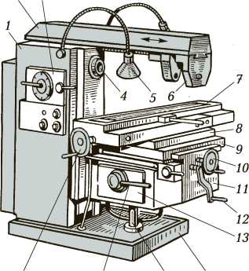

*17 16 15 14*

Рис. 8.1. Горизонтально-фрезерный консольный станок:

*1* — станина; *2* — хобот; *3* — коробка скоростей; *4* — шпиндель; *5* — лампа местного освещения; *6* — серьга; *7* — стол; *8* — поворотная плита; *9* — салазки; *10* — маховик ручного перемещения стола в поперечном направлении; *11* — кон­соль; *12* — рукоятка вертикального перемещения консоли; *13* — коробка подач; *14* — фундаментная плита; *15* — колонка; *16* — рукоятка лимба; *17* — маховик ручного перемещения стола в продольном направлении

Все фрезерные работы на станке необходимо выполнять при включенной лампе *5* местного освещения.

Основными движениями в станке являются: главное движение резания, продольное и поперечное движения подачи.

*Главное движение —* это вращение фрезы, закрепленной в шпинделе (вал IV, рис. 8.2), которое передается от электродвига­теля М1 (мощность N1 = 3 кВт, частота вращения *п1 =* 1 450 мин-1) через клиноременную передачу со шкивами диаметром 100 и 180 мм. Шкив диаметром 180 мм жестко закреплен на входном валу II коробки скоростей, на котором находятся три двойных блока зубчатых колес. При перемещении этих блоков возможно передать на вал III шесть различных частот вращения через зуб­чатые кинематические пары 51/51, или 60/42, или 42/60, или 34/ 68, или 21/81, или 27/75. От вала III на шпиндель (вал IV) враще­ние передается зубчатыми передачами 75/41 или 24/96. Таким об­разом, шпиндель получает 12 различных частот вращения.

Составим уравнение баланса кинематической цепи главного движения:

190

100.

*Л*1180*ikC*

*П*шп,

где *П1* — частота вращения электродвигателя М1; *iK. с* — переда­точное отношение коробки скоростей; *П*шп — частота вращения шпинделя.

Минимальная частота вращения шпинделя станка

*n*min шп

1450—2124

180 8196

= 52,2 мин 1.



0180

0100

z=75 z=41 z=96 z=24

XIX

XIV

z=68 z=81

z=60  
z=42  
z=51

z=50

z=36

YY \ z=42 z=21

X.X *Z—*51 \

1 j z=60

~~|z~~ (м1)^=ЗкВт

z=50

z=39

XIV V

*A—A*

z=3

z=32

XV  
XVIII

П] = 1450мин-1

z=25

z=30  
z=60  
z=30  
z=37

z=45  
z=67

z=36

Рх,= 6мм z=28 z=28

z=24

z— 17z=44

z=37

Мф3

X

XII

z=18

XI

z=72 z=30

П VIVII

z=39

z=66

z=45

z=53l

z=60

z=45!

I» ■■ \

хи b±d z=60

_имф1Д

— XIII

z=54

z=50

z=35

z=38

*~z=52*

z=48

z=32

z=24

z=45

\N2=0,8 кВт

n2=l 450 мин-1

z=26

Рхв = 6 мм

Рис. 8.2. Кинематическая схема горизонтально-фрезерного кон­сольного станка:

I—XX — валы; Мф1—Мф6 — муфты; М1, М2 — электродвигатели

191

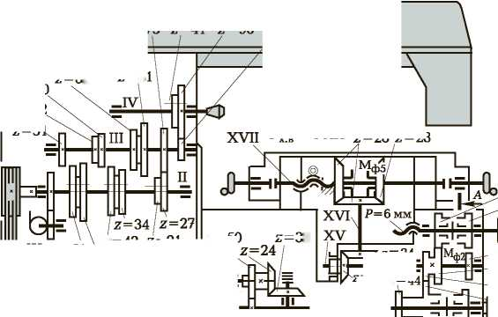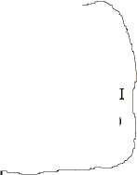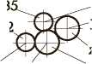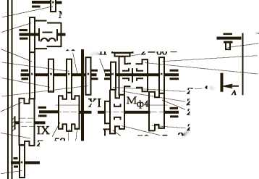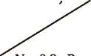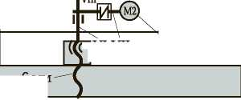

Изменение направления вращения шпинделя осуществляют реверсированием вращения вала электродвигателя М1.

*Движение подачи* осуществляется от электродвигателя М2 (N2 = 0,8 кВт, *п****2*** *=* 1 450 мин-1) через коробку подач.

Продольное движение подачи стол получает от вала VIII элект­родвигателя через цилиндрические зубчатые колеса 26/67 и 36/60 на вал X; далее через тройной блок, вал XI и передачу 24/66 валу XII, от которого через перебор (18/72) • (30/60) вращение пере­дается обгонной муфте Мф6 с помощью цилиндрической пары зубчатых колес 60/60. Можно, переместив двойной блок влево, передать вращение обгонной муфте Мф6 через зубчатые переда­чи (45/45) • (30/60).

Далее от вала XIII через зубчатую пару 37/44 вращение пере­дается валу XIV. С этого вала, кроме продольного движения пода­чи, можно передать вращение ходовому винту VI для осуществле­ния движения вертикального движения подачи или винту XVIII для перемещения салазок в направлении поперечного движения подачи.

Рассмотрим далее кинематическую цепь продольного движе­ния подачи. От вала XIV через цилиндрические зубчатые колеса 48/52 и конические 17/24 и 28/28 вращение передается ходовому винту XVII (условно повернут на угол 90°), от которого стол совер­шает продольное движение подачи. Изменение направления пе­ремещения стола осуществляют переключением влево двусторон­ней муфты Мф5.

Составим уравнение кинематического баланса продольного движения подачи стола:

26 36*..* 60 37 4817 28 *р _*

*П*2 67 60 Vnep 60 44 52 24 28 х'в = V*s* р,

где п2 — частота вращения электродвигателя М2; ***i1 —*** передаточ­ное отношение тройного блока: 37/53, 30/60 и 45/45; inep — пере­даточное отношение перебора; Рх.в = 6 мм; *vs* np — скорость движе­ния продольной подачи.

Для примера определим минимальную скорость движения про­дольной подачи

1 450

26 36 30 24 18 30 60 37 48 17 28,.

6 = 22,5 мм/мин,

67 60 60 66 72 60 60 44 52 24 28

Перебор включает в себя два двойных блока с зубчатыми ко­лесами *z =* 72, *z =* 30 и *z =* 45, *z =* 24 (вал XI), причем первый блок

192

на валу XI не закреплен и может изменять вращение вала XII, когда зубчатое колесо z = 24 находится в зацеплении с z = 66 (как показано на схеме).

Поперечное движение подачи получают салазки от ходового винта XVIII, которому вращение от вала XV передает кинемати­ческая пара 38/54. Реверсирование поперечного движения пода­чи происходит при включении вправо муфт Мф1 и Мф2 и от вала XIV на ходовой винт XVIII передается цилиндрическими переда­чами 32/39, 39/50 (сеч. *А—*А). Ускоренный ход осуществляется от электродвигателя М2 посредством цилиндрических передач 26/67, 36/60, 60/30 через включенные электромагнитную Мф3 и обгон­ную Мф6 муфты и далее через передачи рабочего хода.

Вертикальное движение подачи стола осуществляется от ходо­вого винта VI, которому вращение от вала XIV передается цилин­дрическими 25/50 и коническими 24/36 зубчатыми колесами.

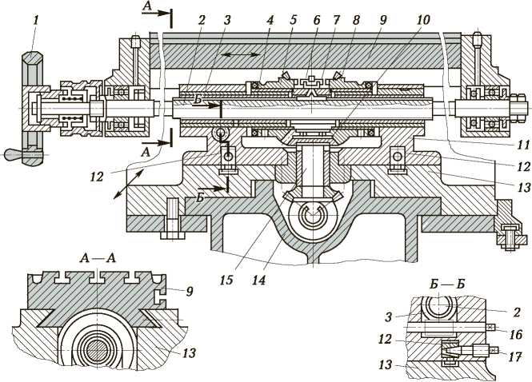

Рис. 8.3. Стол и салазки горизонтально-фрезерного консольного станка:

*1* — маховик; *2* — ходовой винт; *3*, *4* — гайки; *5*, *8*, *10* — конические колеса;

*6* — вилка; *7* — муфта; *9* — стол; *11* — поворотная плита; *12* — сухарь; *13* — салазки; *14* — консоль; *15* — вал; *16* — червяк; *17* — винт

193

Стол и салазки горизонтально-фрезерного консольного станка показаны на рис. 8.3. Салазки *13* на консоли *14* перемещаются в поперечном направлении. На салазках смонтирована поворотная плита 11; на ней по продольным направляющим перемещается стол *9* от ходового винта *2.* Вращение ходовому винту передает­ся вертикальным валом *15* через конические зубчатые колеса *10, 5* (или *8* при реверсе). Реверсирование стола происходит при пе­ремещении вилкой *6* муфты *7—* вправо и влево, а выключение — в среднем положении. В крайних положениях муфта соединяет­ся с коническими зубчатыми колесами 5 и 8. На ходовом винте предусмотрен механизм выборки зазора между резьбой ходово­го винта 2 и гайками 3 и 4, из которых одна (3) может переме­щаться в осевом направлении при вращении червяка *16* (см. сеч. *Б* — *Б).* Ручная подача осуществляется при вращении маховика 1.

Поворотная плита 11 при необходимости может быть повернута на вертикальном валу 15 относительно салазок *13* на угол 45°. Пли­та 11 центрируется по Т-образному пазу салазок *13* посредством двух сухарей 12, которые также служат для закрепления плиты на салазках при их подъеме посредством вращения винтов 17.

8.2.

ВЕРТИКАЛЬНО-ФРЕЗЕРНЫЕ СТАНКИ

Вертикально-фрезерные станки отличаются от горизонтально­фрезерных вертикальным расположением шпинделя и отсутстви­ем хобота. Они также выполняют разнообразные фрезерные ра­боты твердосплавным и быстрорежущим инструментом в услови­ях мелкосерийного и крупносерийного производства.

По конструкции вертикально-фрезерные станки можно подразделить на два типа: *консольные* и *бесконсольные.*

**Вертикально-фрезерные консольные станки.** На рис. 8.4 пока­зан вертикально-фрезерный консольный станок, который состо­ит из станины 1, установленной на фундаментной плите 12. По вертикальным направляющим *13* станины от ходового винта, рас­положенного в колонке 10, может перемещаться консоль 9, име­ющая горизонтальные поперечные направляющие 7, на которых размещены салазки 8. На продольных направляющих салазок ук­реплен стол 4; его продольное перемещение может осуществлять­ся вручную рукояткой 14, а поперечное — рукояткой 5. Верти­кальное перемещение стола (вместе с консолью) осуществляется вручную рукояткой 6.

194

2

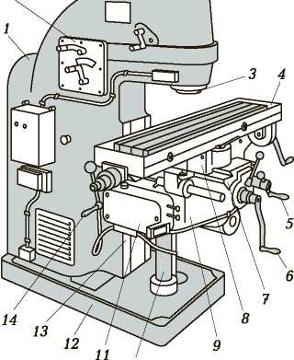

Рис. 8.4. Вертикально-фрезерный консольный станок:

*1* — станина; *2* — коробка скоростей; *3* — шпиндель; *4* — стол; *5*, *6*, *14* — ру­коятки; *7* — поперечные направляющие; *8* — салазки; *9* — консоль; *10* — ко­лонка; *11* — коробка подач; *12* — фундаментная плита; *13* — вертикальные направляющие

Частота вращения шпинделя *3* изменяется ступенчато рукоят­ками, расположенными на коробке скоростей *2.*

Коробка подач *11* размещена в консоли; с помощью рукояток скорость движения подачи стола в горизонтальном и поперечном направлениях изменяется ступенчато. Привод подач имеет от­дельный электродвигатель.

**Вертикально-фрезерные бесконсольные станки.** На рис. 8.5 показан вертикально-фрезерный бесконсольный станок с кресто­вым столом, особенностями конструкции которого являются бо­лее жесткая станина и стойка, отсутствие консоли, червячно-ре­ечный привод стола. Наличие этих особенностей станка позволя­ет обрабатывать крупные заготовки с большими припусками на высоких скоростях резания.

Фрезерование осуществляется в основном торцовыми головка­ми, в том числе с твердосплавными пластинами.

На неподвижной станине 1 размещается крестовый стол *4,* ко­торый имеет возможность перемещаться по направляющим сала­зок 3 в продольном и по направляющим 2 станины в поперечном направлениях. Шпиндельная бабка *7* с коробкой скоростей мон-

195

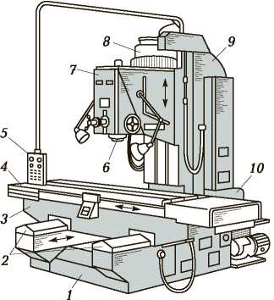

Рис. 8.5. Вертикально-фрезерный бесконсольный станок:

*1* — станина; *2* — направляющие; *3* — салазки; *4* — стол; *5* — пульт; *6* — шпин­дель; *7* — шпиндельная бабка; *8* — электродвигатель; *9* — стойка; *10* — короб­ка подач

тируется на вертикальных направляющих стойки *9.* Главное вра­щательное движение шпинделю 6 сообщается от электродвигате­ля *8.* Продольное и поперечное движения подачи стола осуществ­ляются от коробки подач *10,* находящейся в станине. Управление станком происходит обычно от подвесного пульта 5. У некоторых станков шпиндельную бабку можно поворачивать в вертикальной плоскости.

8.3.

СПЕЦИАЛИЗИРОВАННЫЕ ФРЕЗЕРНЫЕ  
СТАНКИ

**Копировально-фрезерные станки.** На копировально-фрезер­ных станках обрабатывают плоские и объемные фасонные повер­хности (кулачки, шаблоны, штампы, пресс-формы, лопатки тур­бин, металлические модели, копиры, заготовки некруглых колес и т.п.) в условиях мелкосерийного и среднесерийного производ­ства. Такие станки широко используют в инструментальных це­хах, реже — в механических. По принципу работы копировально­фрезерные станки подразделяют на станки прямого и следящего

196

действия. В копировальных станках перемещение инструмента в виде концевой фрезы в горизонтальной и вертикальной плоско­стях связано с аналогичным перемещением копировального паль­ца (щупа) относительно задающего устройства (шаблона, копира). Способ копирования *прямого действия* предусматривает непо­средственное воздействие изменения формы задающего устрой­ства на копировальный палец, жестко связанный с фрезой ры­чажной системой (например, пантографом). Способ копирования *следящего действия* предопределяет наличие в станке специаль­ного устройства, которое с помощью копировального пальца (или ролика) воспринимает изменение формы задающего устройства и через усилительную систему передает это изменение фрезе. Сле­дящие системы и привод подач копировальных станков могут быть электрическими и гидравлическими (реже встречаются пневматические следящие системы).

Общим случаем обработки по круговому копиру является фре­зерование замкнутого контура методом круговой подачи. Скреп­ленные заготовка и копир вращаются вокруг общей оси. Рассто­яние между заготовкой и осью фрезы в соответствии с профилем копира изменяется, и получается требуемый профиль детали. При обработке, когда диаметры копира *2* и фрезы *4* равны, профиль ролика *3* идентичен профилю заготовки *1* (рис. 8.6, а). Если диа­метр ролика не равен диаметру фрезы, то профиль копира пред­ставляет собой эквидистанту профиля детали (рис. 8.6, *б*). При не­совпадении осей ролика и фрезы профиль копира отличается от профиля детали (рис. 8.6, в).

Копировальные станки выполняют с вертикальным расположе­нием шпинделя и горизонтальной поверхностью стола, а также с горизонтальным расположением шпинделя и вертикальной поверх­ностью для закрепления заготовки; копировально-фрезерные

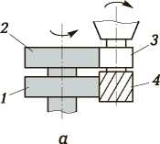

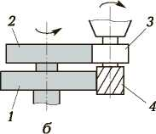

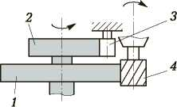

Рис. 8.6. Схемы копирования по замкнутому контуру, когда диаметр ролика равен диаметру фрезы (*а*), диаметр ролика не равен диаметру фрезы (*б*) и оси ролика и фрезы не совпадают (*в*):

*1* — заготовка; *2* — копир; *3* — ролик; *4* — фреза

197

*4*

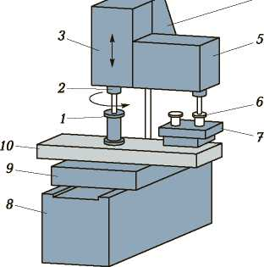

Рис. 8.7. Копировально-фрезерный станок с вертикальным шпинде­лем:

*1* — заготовка; *2* — шпиндель; *3* — шпиндельная головка; *4* — стойка; *5* — копи­ровальное устройство; *6* — копир; *7* — приспособление для закрепления копи­ров; *8* — станина; *9* — поперечные салазки; *10* — стол

станки могут быть одношпиндельными и многошпиндельными, работающими от одного копировального устройства.

В качестве примера рассмотрим работу копировально-фрезер­ного станка с вертикальным расположением шпинделя и горизон­тальной поверхностью стола (рис. 8.7). Процесс обработки осуще­ствляют по копиру 6, действие которого на копировальное устрой­ство *5* вызывает соответствующее перемещение шпинделя *2* вме­сте с инструментом относительно заготовки *1.* Копиром может служить шаблон, эталонная деталь, модель, чертеж, а в качестве ко­пировального устройства — щуп, копировальный палец или ролик, фотоэлемент. Копир через копировальное устройство воздейству­ет на исполнительные органы (стол *10,* салазки *9,* шпиндельную го­ловку 3), при этом фреза и заготовка в относительном движении воссоздают поверхность, заданную на копире. На станине *8* уста­новлены поперечные салазки 9, по направляющим которых пере­мещается стол 10 с приспособлением *7* для закрепления копиров. Шпиндельная головка *3* с копировальным устройством 5 смонтиро­вана на стойке *4.* Копирующими движениями являются продольное движение стола и поперечное перемещение салазок, а в некоторых моделях и вертикальное перемещение шпиндельной головки.

На рис. 8.8 показан копировально-фрезерный станок с гори­зонтальным расположением шпинделя и электрической следя­

198

щей системой. Станок состоит из станины *1,* служащей опорой для неподвижной колонны 11 и имеющей направляющие для пе­ремещения стола *2,* с нижней *3* и верхней *6* стойками для креп­ления на них (соответственно) заготовки *4* и копира *7.* В конце каждого рабочего хода движение стола автоматически реверси­руется. Внутри станины предусмотрены механизмы подач стола 2 и поперечины 14. На направляющих колонны расположена по­перечина, имеющая вертикальное перемещение от ходового винта *12.* На направляющих поперечины смонтирована шпин­дельная бабка *13,* имеющая поперечное перемещение от ходово­го винта 16, вращаемого от привода *15.* В шпиндельной бабке размещены гильза шпинделя 5 и привод главного движения. В верхней части бабки в корпусе *10* смонтировано копироваль­ное устройство *9.*

Копировальное устройство представляет собой гильзу 19 (рис. 8.9, а), в которой шарнирно закреплен шпиндель 3 с копироваль­ным пальцем 2. Шаровая опора шпинделя копировального устрой­ства состоит из шарика 4, находящегося в гнезде шпинделя 3 на

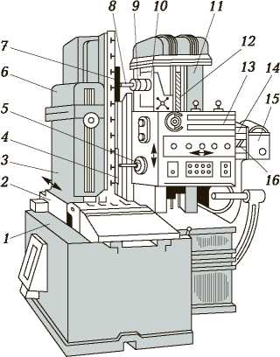

Рис. 8.8. Копировально-фрезерный станок с горизонтальным шпинделем:

*1* — станина; *2* — стол; *3*, *6* — стойки; *4* — заготовка; *5* — шпиндель; *7* — копир; *8* — палец; *9* — копировальное устройство; *10* — корпус; *11* — колонна; *12, 16* — ходовые винты; *13* — шпиндельная бабка; *14* — поперечина; *15* — привод попе­речного ходового винта

199

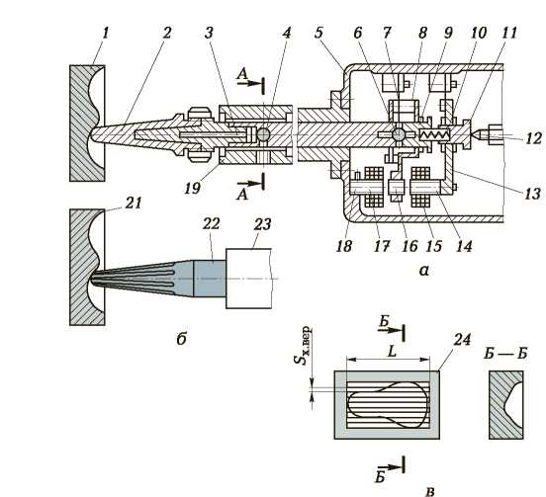

А—А (2:1)

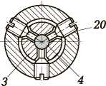

Рис. 8.9. Копировальное устройство (*а*), обработка заготовки фре­зой (*б*) и траектория перемещения копировального пальца (*в*):

*1*, *24* — копиры; *2* — палец; *3*, *23* — шпиндели; *4, 6* — шарики; *5* — корпус; *7* — плоская пружина; *8*, *13* — подвески; *9*, *11* — втулки; *10* — пружина; *12*, *20* — винты; *14*, *18* — сердечники; *15*, *17* — обмотки трансформатора; *16* — якорь; *19* — гильза; *21* — заготовка; *22* — фреза; *L* — длина хода стола стан­ка; *8*х.вер — вертикальная подача фрезы на один ход стола

сферических торцах трех винтов *20,* ввернутых в гильзу 19. Пра­вый конец шпинделя *3* имеет выточку, в которой находится ша­рик 6, соприкасающийся с коническим углублением в торце втул­ки 9. Втулка помещена с зазором в отверстие подвески *8,* которая крепится на плоской пружине 7. Внизу подвески 8 имеется якорь 16, расположенный между подвижным *14* и неподвижным 18 сердеч­никами. Регулирование зазора между ними осуществляется вра­щением винта 12, изменяющего положение гибкой подвески *13.* Во втулке 11 находится пружина *10,* под действием которой втул­ка 9, соприкасаясь с шариком 6, смещает якорь *16* и шпиндель 3 копировального устройства влево. Это приводит к уменьшению зазора между якорем *16* и сердечником 18 и увеличению зазора между якорем *16* и сердечником 14. В результате этого во вторич­ных обмотках *15* и 17 дифференциального трансформатора изме­няется сила тока. После усиления ток используется для включе­

200

ния электродвигателя, перемещающего шпиндельную бабку *13* (см. рис. 8.8) по направлению «на копир». При перемещении шпиндельной бабки до упора пальца *2* (см. рис. 8.9, а) в поверх­ность копира 1 он перемещает подпружиненный якорь *16* в сред­нее положение между сердечниками *14* и *18,* что приводит к пре­кращению движения шпиндельной бабки.

Если же копирный палец попадает в углубление копира 1, то якорь *16* под действием пружины *10* снова перемещается влево, и тогда на следящий привод поступает команда переместить шпиндельную бабку влево, в результате чего фреза 22 врезается в заготовку 21 на такую же глубину, что и палец, а якорь *16* сно­ва перемещается в среднее положение между сердечниками 14 и 18 и движение бабки прекращается.

Аналогичные перемещения пальца 2 и бабки с фрезой 22 про­исходят при попадании пальца на выступ копира 1, при этом пе­ремещение пальца, бабки и фрезы произойдет вправо.

Если палец при перемещении по копиру 1 попадает на наклон­ный участок, то шпиндель 3 поворачивается на угол в шаровой опоре, состоящей из шарика 4 и винтов 20. В этом случае правая часть шпинделя 3 сдвигает шарик 6, втулку *9* и якорь 16, а также шпиндельную бабку станка вправо до тех пор, пока не закончит­ся наклонный участок профиля копира 1.

Чувствительность копировального устройства регулируется винтом 12, а его расположение на шпиндельной бабке станка изменяется в трех направлениях посредством регулировочных винтов, имеющихся в корпусе 5.

Обычно станок работает способом строчек: горизонтальных (рис. 8.9, *б*) или вертикальных. Обработка заготовки способом строчек происходит за несколько рабочих ходов. Если обработка заготовки ведется способом горизонтальных строчек, то перед каждым следующим рабочим ходом стола копирный палец 2 (см. рис. 8.9, а) и фреза 22 (вместе с шпиндельной бабкой) получают вертикальную подачу Sx.Bep. Если же копирование профиля про­исходит с использованием способа вертикальных строчек, то после каждого вертикального хода шпиндельной бабки столу станка сообщается продольное перемещение, равное подаче на ход фрезы — Sx,np.

К числу копировально-фрезерных станков прямого действия относятся станки, в которых копировальный щуп 2 (рис. 8.10) передает движение фрезе через пантограф 5. Такие станки при­меняют в основном для легких фрезерных и гравировальных ра­бот. При использовании пантографа производят не только копи-

201

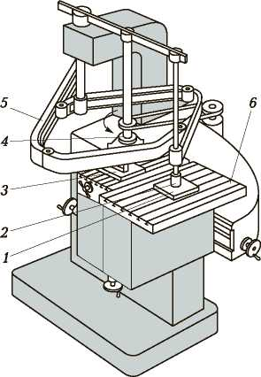

Рис. 8.10. Копировально-фрезерный станок с пантографом:

*1* — копир; *2* — щуп; *3* — заготовка; *4* — шпиндель; *5* — пантограф; *6* — стол

рование, но и уменьшение масштаба заготовки по отношению к копиру.

Перемещение щупа по копиру *1,* установленному на столе 6 станка, передается фрезерному шпинделю *4,* который при обра­ботке заготовки *3* описывает контур, геометрически подобный копиру. Стол станка с заготовкой может перемещаться вручную в трех взаимно-перпендикулярных направлениях.

**Шпоночно-фрезерные станки.** Шпоночно-фрезерные станки предназначены для фрезерования шпоночных пазов. Схема обра­ботки шпоночного паза представлена на рис. 8.11. Диаметр *d$* пальцевой фрезы подбирают по ширине *В* шпоночного паза заго­товки *2.* Фрезе 1 сообщается главное вращательное движение резания *Dr,* продольное движение подачи *Ds*пр вдоль оси паза и вертикальное движение подачи Ds вер в конце хода.

На рис. 8.12 показан вертикальный шпоночно-фрезерный кон­сольный станок. На основании 1 размещены станина 12, фрезер­ная головка 11 и колонка 2. В колонке установлен ходовой винт, с помощью которого вручную можно устанавливать стол *5* на различную высоту. На плоских направляющих *7* головки 11 смон­тирована каретка *8,* получающая от гидропривода продольное пе­ремещение. На вертикальных направляющих 6 станины 12 за-

202

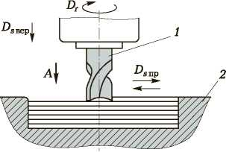

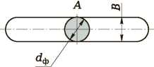

Рис. 8.11. Схема обработки шпоночного паза:

*1* — фреза; *2* — заготовка; *d^* — диаметр фрезы; *Dr* — главное движение реза­ния; *Ds* вер — вертикальное движение подачи; *Ds* пр — продольное движение по­дачи; *В* — ширина паза

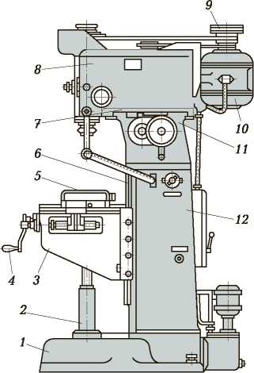

Рис. 8.12. Вертикальный шпоночно-фрезерный консольный станок:

*1* — основание; *2* — колонка; *3* — консоль; *4* — рукоятка; *5* — стол; *6*, *7* — направ­ляющие; *8* — каретка; *9* — клиноременная передача; *10* — электродвигатель главного движения; *11* — фрезерная головка; *12* — станина

203

креплена консоль *3* со столом *5.* Стол, на котором закрепляется заготовка, кроме установочных вертикальных перемещений име­ет еще и поперечные перемещения от рукоятки *4.* В конце каж­дого продольного хода каретки *8* шпиндель фрезерной головки автоматически вертикально перемещается вниз на глубину снима­емого за один рабочий ход слоя. Станок работает по полуавтома­тическому циклу.

Шпиндель фрезерной головки получает вращение от двухско­ростного электродвигателя *10* через трехступенчатую клиноре­менную передачу *9.* Наличие трехступенчатой клиноременной передачи дает возможность получить шесть различных угловых скоростей шпинделя.

Гидропривод станка расположен в каретке 8. Каретка переме­щается от силового гидроцилиндра продольной подачи, шток ко­торого закреплен во фланце головки. Подачу на глубину фрезеро­вания в конце каждого хода производит силовой гидроцилиндр вертикальной подачи.

8.4.

СПЕЦИАЛЬНЫЕ ФРЕЗЕРНЫЕ СТАНКИ

В крупносерийном и массовом производстве для получения спиральных стружечных канавок (с одновременным снятием за­тылка с режущей кромки) у осевого инструмента применяют спе­циальные фрезерные станки.

Специальные станки для фрезерования стружечных канавок и снятия затылков, например режущей кромки сверла, в зависи­мости от совокупности видов работ подразделяют на станки для одновременного фрезерования канавки и затылка; одновремен­ного фрезерования двух канавок, а затем двух затылков; раз­дельного фрезерования канавок, а затем одновременного снятия двух затылков; одновременного фрезерования канавок и затыл­ков.

В станках первого типа, получивших наибольшее распростра­нение, обеспечивается достаточная точность расположения стру­жечных канавок, но из-за различных условий работы канавочной и затыловочной фрез нельзя установить наиболее выгодные ре­жимы обработки. В станках одновременного фрезерования одно­именных поверхностей из-за сложности установки фрез не дос­тигается высокая точность расположения стружечных канавок, что снижает работоспособность инструмента.

204

*1*

*2*

*3*

*4 5 6*

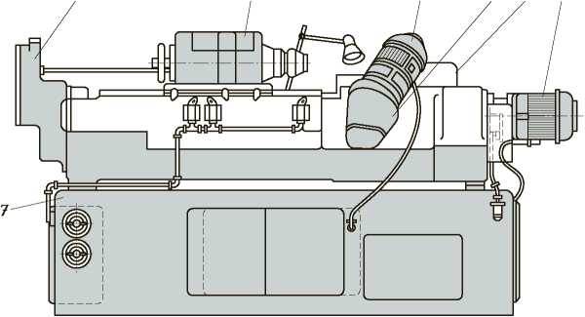

Рис. 8.13. Специальный станок для одновременного фрезерования спиральной стружечной канавки и снятия затылка режу­щей кромки сверла:

*1* — станина; *2* — шпиндельная бабка; *3*, *6* — электродвигатели; *4, 5* — канавоч- ная и затыловочная фрезерные головки соответственно; *7* — основание

На рис. 8.13 представлен специальный станок для одновремен­ного фрезерования спиральной стружечной канавки и снятия затылка режущей кромки сверла; станок работает в полуавтома­тическом цикле. Обработку сверла на полуавтомате выполняют по следующему циклу: фрезерование одной канавки и затылка с последующим поворотом заготовки на угол 180°; фрезерование второй канавки и снятие затылка. Для фрезерования канавок и снятия затылка применяют специальные канавочные и затыловоч­ные фрезы.

Станок состоит из основания 7, представляющего собой отлив­ку прямоугольной формы, на котором на платиках установлена станина *1.* По направляющим станины в продольном направлении перемещается шпиндельная бабка *2* с заготовкой относительно канавочной *4* и затыловочной *5* фрезерных головок, установлен­ных в правой части станины.

*Главное движение —* вращение фрез — осуществляется от электродвигателей *3* и *6.* Затыловочная фреза получает враще­ние от фланцевого электродвигателя *6 (N* =1 кВт, *n =* 950 мин-1) через червячную передачу и имеет частоту вращения 216 мин-1. Канавочная фреза получает вращение от фланцевого электро­двигателя *3* через зубчатые передачи и гитару сменных колес, которыми обеспечивают изменение частоты вращения фрезы от

205

85 до 185 мин-1 в зависимости от материала обрабатываемой за­готовки сверла.

*Продольное движение подачи* выполняет шпиндельная бабка от ходового винта из условия: за один оборот шпинделя с заготовкой бабка должна переместиться на шаг винтовой канавки сверла.

*Круговое движение подачи* (вращение заготовки) осуществляет­ся от отдельного электродвигателя. Делительный процесс (пово­рот шпинделя с заготовкой) производится во время ускоренного отвода шпиндельной бабки.

На станке возможно получение утолщения сердцевины сверла для повышения его прочности на 1,4 мм на длине 100 мм посте­пенным подъемом канавочной головки во время работы фрезы.

На производстве существуют и другие специальные станки — для фрезерования прямолинейных стружечных канавок; на них обрабатывают канавки с равномерным и неравномерным шагом при изготовлении метчиков и разверток.

КОНТРОЛЬНЫЕ ВОПРОСЫ

1. Охарактеризуйте конструктивные особенности горизонтально­фрезерного консольного станка.
2. Покажите на кинематической схеме горизонтально-фрезерно­го консольного станка кинематические цепи минимальной ча­стоты вращения шпинделя, продольного движения стола с ми­нимальной и максимальной скоростью.
3. Каким образом выбирается зазор между профилями резьбы ходового винта и гаек?
4. В чем состоит различие консольных и бесконсольных верти­кально-фрезерных станков?
5. Какие режущие инструменты применяют на вертикально-фре­зерных станках?
6. Охарактеризуйте работу копировально-фрезерного станка с горизонтальным расположением шпинделя и электрической следящей системой.
7. Можно ли выполнять копировально-фрезерные работы, если диаметр ролика не равен диаметру фрезы?
8. Как выбирается диаметр пальцевой фрезы при фрезеровании шпоночного паза?
9. Какие основные узлы имеет специальный станок для фрезе­рования стружечных канавок и снятия затылков у заготовок спиральных сверл?
10. Какие движения передаются шпиндельной бабке специально­го фрезерного станка и шпинделю, смонтированному в ней?
11. Какие еще специальные фрезерные станки вы знаете?

Глава 9

ФРЕЗЕРНЫЕ СТАНКИ С ЧИСЛОВЫМ

программным управлением

9.1.

ОБЩИЕ СВЕДЕНИЯ О ФРЕЗЕРНЫХ СТАНКАХ  
С ЧИСЛОВЫМ ПРОГРАММНЫМ

УПРАВЛЕНИЕМ

Фрезерные станки с ЧПУ предназначены для обработки плос­ких и пространственных поверхностей заготовок сложной фор­мы. Конструкции фрезерных станков с ЧПУ аналогичны конст­рукциям традиционных фрезерных станков, отличие от которых заключается в автоматизации перемещений узлов по УП при фор­мообразовании.

Фрезерные станки с ЧПУ различают по расположению шпин­деля (горизонтальное или вертикальное), по числу координатных перемещений стола или фрезерной бабки и по способу установ­ки режущего инструмента в шпиндель станка (вручную или авто­матически).

По компоновке фрезерные станки с ЧПУ подразделяют на четыре группы: вертикально-фрезерные бесконсольные; верти­кально-фрезерные консольные; продольно-фрезерные; широко­универсальные инструментальные.

В *вертикально-фрезерных бесконсольных* станках (рис. 9.1, а) стол перемещается в продольном (ось X) и поперечном (ось Y) горизонтальном направлениях, а фрезерная бабка — в вертикаль­ном направлении (ось Z).

В *вертикально-фрезерных консольных* станках (рис. 9.1, б) стол перемещается по трем координатным осям (X, *Y* и W), а бабка не­подвижна; ползун вместе со шпинделем перемещается по оси Z.

В *продольно-фрезерных* станках с подвижной поперечиной (рис. 9.1, в) стол перемещается по оси X, шпиндельная бабка — по оси Y, а поперечина — по оси Z. В продольно-фрезерных стан­ках с неподвижной поперечиной (рис. 9.1, г) стол перемещается по оси X, шпиндельная бабка — по осям *Y* и Z.

В *широкоуниверсальных инструментальных фрезерных* станках (рис. 9.1, *д)* стол перемещается по осям X и Y, а шпиндельная бабка — по оси *Z*.

207

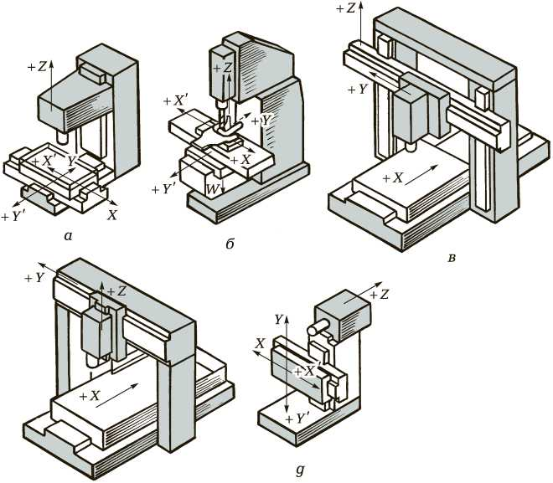

Рис. 9.1. Компоновка фрезерных станков с ЧПУ:

*а* — вертикально-фрезерный бесконсольный; *б* — вертикально-фрезерный кон­сольный; *в*, *г* — продольно-фрезерные; *д* — широкоуниверсальный инструмен­тальный; *X, Y, Z, W* — оси координат станка; *X, Y'* — оси координат обрабаты­ваемой заготовки

Как видно из рис. 9.1, положительные направления осей стан­ка X, Y, Z и *W* совпадают с направлением отхода режущего инст­румента (или узла станка), а положительные направления осей *X*', Y', связанные с заготовкой, противоположны принятым положи­тельным направлениям осей станка.

Фрезерные станки оснащают прямоугольными и контурными системами ЧПУ. При прямоугольном управлении (условное обо­значение Ф2) стол станка совершает движение в направлении, параллельном одной из координатных осей, что делает невозмож­ной обработку сложных поверхностей. Поэтому такие станки применяют для фрезерования плоскостей, скосов, уступов, пазов,

208

разновысоких бобышек и других аналогичных поверхностей. При контурной или комбинированной системах ЧПУ траектория пере­мещения узлов станка более сложная. Такие станки используют для фрезерования различных кулачков, штампов, пресс-форм и других деталей со сложными поверхностями. Число управляемых координат, как правило, равно трем, в некоторых случаях — че­тырем и пяти. При контурном управлении движение формообра­зования производится не менее чем по двум координатным осям одновременно.

Для обеспечения главного движения во фрезерных станках с ЧПУ используют асинхронные электродвигатели (тогда необходи­ма коробка скоростей) и электродвигатели постоянного и пере­менного тока с бесступенчатым регулированием частоты враще­ния их выходного вала (с последующей передачей вращения на шпиндель зубчатыми или ременными передачами). В станках но­вого поколения применяют мотор-шпиндели с бесступенчатым регулированием скорости.

Привод подач фрезерных станков с ЧПУ имеет короткие кине­матические цепи, которые передают движение от электродвигате­ля через ШВП непосредственно исполнительному органу. Во фре­зерных станках с ЧПУ нового поколения применяют ЛД прямого действия, которые не требуют преобразования вращения в посту­пательное перемещение с помощью ШВП.

9.2.

ВЕРТИКАЛЬНО-ФРЕЗЕРНЫЕ КОНСОЛЬНЫЕ  
СТАНКИ С ЧИСЛОВЫМ ПРОГРАММНЫМ

УПРАВЛЕНИЕМ

На рис. 9.2 показан вертикально-фрезерный консольный ста­нок с контурной системой ЧПУ; режущий инструмент в шпиндель устанавливается вручную, а закрепляется механически. Станок предназначен для обработки концевыми фрезами плоских и про­странственных деталей сложного профиля (штампов, пресс-форм, кулачков) из черных, цветных металлов и других материалов в мелкосерийном и среднесерийном производстве.

Пространственная обработка достигается одновременным уп­равлением по трем координатам: перемещением стола станка с заготовкой в горизонтальной плоскости по осям *Хи Y* и верти­кальным перемещением ползуна, в котором размещен шпиндель с режущим инструментом, по оси Z.

209

*10*

*и*

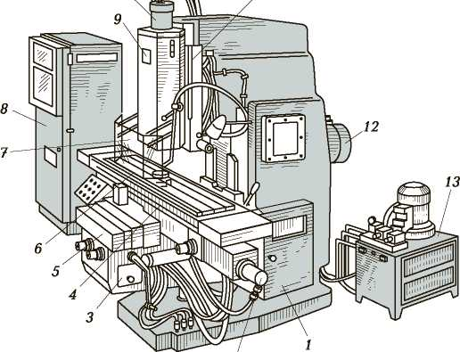

Рис. 9.2. Вертикально-фрезерный станок с контурной системой ЧПУ:

*1* — станина; *2, 10* — высокомоментные электродвигатели; *3* — консоль; *4* — салазки; *5* — телескопические защитные щитки; *6* — стол; *7* — ограждение;

*8* — шкаф с электрооборудованием и УЧПУ; *9* — ползун; *11* — фрезерная баб­ка; *12* — электродвигатель главного движения; *13* — гидростанция

На станине *1* монтируются узлы и механизмы станка. По вер­тикальным направляющим станины имеет установочное переме­щение консоль *3.* На горизонтальных поперечных направляющих смонтированы салазки *4,* по продольным направляющим которых передвигается стол 6 от высокомоментного электродвигателя *2.* Направляющие закрыты от попадания стружки телескопическими щитками 5.

В верхней части станины закреплена фрезерная бабка 11, по вертикальным направляющим которой перемещается ползун *9* (вместе со шпинделем и установленным в нем режущим инстру­ментом). Вертикальное перемещение ползуна осуществляется от высокомоментного электродвигателя *10,* а вращение шпинделя — от электродвигателя 12.

Рядом со станком расположен шкаф *8* с электрооборудовани­ем и УЧПУ, а также гидростанция *13.* Рабочая зона закрыта ог­раждением *7.*

Главное движение — вращение шпинделя с закрепленной в нем фрезой — осуществляется от асинхронного электродвигате­

210

ля 12 и коробки скоростей, которая ступенчато изменяет частоту вращения шпинделя.

Движения подачи — продольное и поперечное перемещения — сообщаются столу, на котором закреплена заготовка, а вертикаль­ное движение подачи — ползуну (вместе с режущим инструмен­том).

Зажим режущего инструмента осуществляется пружиной, а отжим — при помощи гидросистемы — поток масла направляет­ся в гидроцилиндр, шток которого, перемещаясь, сжимает пружи­ну в механизме зажима, освобождая фрезу.

Кинематическая схема этого станка изображена на рис. 9.3, *а. Главное движение —* вращение шпинделя — осуществляется от асинхронного электродвигателя М1 и коробки скоростей, которая ступенчато изменяет частоту вращения шпинделя.

*Движения подачи:*

продольное и поперечное перемещения в горизонтальной плоскости сообщают заготовке, закрепленной на столе, от шаго­вых двигателей М2 и М3, которые управляют гидродвигателями Г2 и Г3. Каждому импульсу, поступающему в шаговый двигатель, соответствует перемещение стола и салазок на 0,01 мм. Скорость подачи изменяется от 2 до 600 мм/мин. Для увеличения точности при реверсах все ШВП *1 — 4* выполнены безлюфтовыми, также безлюфтовыми выполнены зубчатые передачи 24/50 и 26/52;

вертикальное движение подачи сообщается ползуну (вместе со шпинделем) от шагового двигателя М4, гидродвигателя Г4 через зубчатые передачи и ШВП *3.*

Консоль станка со столом и салазками имеет установочное вертикальное перемещение от гидродвигателя Г5 через коничес­кие колеса 18/72 и ШВП 1. В станке предусмотрено и ручное пе­ремещение узлов.

Гидропривод (рис. 9.3, *б*) осуществляет продольное и попереч­ное перемещения стола и вертикальное перемещение ползуна и консоли. Гидропривод состоит из следующих основных узлов: гидростанции *14* с насосами и контрольно-регулирующей аппара­турой; гидроусилителей с шаговыми электродвигателями М2 — М4, следящими золотниками *5 — 7* и гидродвигателями Г2 — Г5 для перемещения стола, ползуна и консоли; реверсивного золотника *9,* гидроцилиндра *13* и реверсивного электрозолотника *12* для от­жима инструмента в шпинделе станка.

Масло от гидростанции подводится к золотникам. При поступ­лении сигналов от УЧПУ к тому или иному шаговому электродви­гателю последний срабатывает и, перемещая следящий золотник,

211

**212**

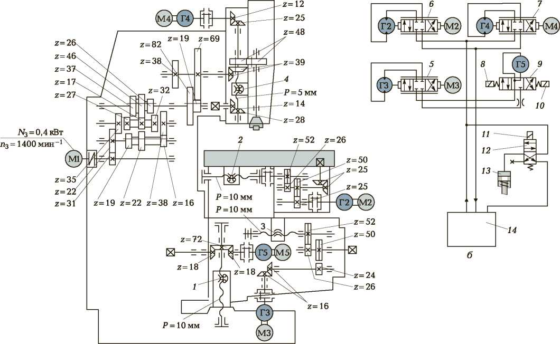

*а*

Рис. 9.3. Кинематическая (*а*) и гидравлическая (*б*) схемы вертикаль­но-фрезерного станка с контурной системой ЧПУ:

*1* — *4* — шариковые винтовые передачи; *5—7, 9* — золотники; *8*, *10*, *11* — электромагниты; *12* — электрозолотник; *13* — гидроцилиндр; *14* — гидростан­ция; Г2 —Г5 — гидродвигатели; М1 —М5 — электродвигатели

открывает доступ маслу к гидродвигателю, который передает дви­жение конечному органу кинематической цепи. Управление гид­родвигателем Г5 вертикального перемещения консоли осуществ­ляется с помощью двух электромагнитов *8* и *10* и реверсивного золотника *9.*

Гидроцилиндр *13* отжима инструмента срабатывает при вклю­чении электрозолотника *12.* Поток масла направляется в гидроци­линдр *13,* шток которого, перемещаясь, сжимает пружину в меха­низме отжима инструмента, освобождая фрезу. Зажим инстру­мента происходит при помощи пружины, как только выключает­ся электромагнит 11.

КОНТРОЛЬНЫЕ ВОПРОСЫ

1. Как подразделяются фрезерные станки с ЧПУ по компоновке узлов?
2. Почему на чертежах, где изображены фрезерные станки с ЧПУ, показывают основную систему координат или штрихо­ванную, например *Х* или *Х'?*
3. С какой системой ЧПУ необходимо выбрать фрезерный ста­нок, чтобы можно было на нем обработать штамп со сложной криволинейной поверхностью?
4. Чем отличается кинематика фрезерного станка с ручным уп­равлением от кинематики фрезерного станка с ЧПУ?
5. Каким образом осуществляется зажим и разжим режущего инструмента на вертикально-фрезерном станке с ЧПУ?
6. Как изменяется частота вращения шпинделя вертикально­фрезерного станка с ЧПУ?

Глава 10

НАЛАДКА ФРЕЗЕРНЫХ СТАНКОВ

10.1.

ОСОБЕННОСТИ НАЛАДКИ  
ФРЕЗЕРНЫХ СТАНКОВ

Общепринятые методы наладки станков, подробно рассмот­ренные в гл. 6, остаются неизменными и для фрезерных работ. Остановимся на особенностях наладки фрезерных станков.

**Выбор метода обработки.** В зависимости от материала заго­товки необходимо установить метод обработки — встречное или попутное фрезерование. Встречное фрезерование применяют для вязких материалов, попутное — для хрупких, чтобы не допу­стить выкрашивания кромки заготовки. При попутном фрезеро­вании, допустимом на станке с соответствующей конструкцией механизма подач, до начала работы нужно устранить зазор («мертвый ход») в паре винт—гайка механизма перемещения стола.

Прежде чем приступить к наладке фрезерного станка, осуще­ствляют его подготовку к работе, которая состоит из проверки исправности и готовности станка к выполнению различных опе­раций фрезерования. На холостом ходу проверяют выполнение станком команд по пуску и остановке электродвигателя, включе­ние и выключение вращения шпинделя, включение и выключение механических подач стола. Убедившись в исправности станка, приступают к его наладке.

Особенности наладки станков фрезерной группы рассмотрим на примере горизонтально-фрезерных консольных станков с руч­ным управлением.

**Настройка режимов резания.** При настройке по карте налад­ки (или по карте, заданной мастером) частоты вращения шпинде­ля необходимо в коробке скоростей *3* (см. рис. 8.1) установить соответствующее положение рукоятки и лимба до совпадения установленной частоты вращения с заданной. При несовпадании на данном станке частоты вращения с заданной устанавливают ближайшее значение.

214

Аналогично производят наладку заданной подачи в коробке *13* при перемещении рукоятки *16* с лимбом. Движение подачи в горизонтально-фрезерных консольных станках выполняется сто­лом *7,* перемещающимся в трех направлениях — продольном, по­перечном и вертикальном. Расчет элементов режима резания про­изводится по кинематической схеме станка (см. рис. 8.2).

Перед началом обработки на станке следует произвести на­дежный зажим салазок, по которым перемещается стол, а также консоли на стойке станка. В зависимости от габаритных размеров заготовки (зажимного приспособления), установленной на столе, определить необходимые значения его ходов (с учетом перебега инструмента) и расставить кулачки, ограничивающие ход и вы­ключающие механическую подачу стола.

**Наладка режущего инструмента.** Цилиндрические и дисковые фрезы закрепляют на оправке, конический хвостовик которой затягивают в конусе шпинделя шомполом. Фрезерные оправки могут быть длинными или короткими (концевыми). Свободный конец длинной оправки в горизонтально-фрезерных консольных станках поддерживается кронштейном хобота.

Цилиндрические, дисковые, угловые и другие фрезы устанав­ливают на горизонтально-фрезерных станках с помощью опра­вок, диаметр которых должен соответствовать диаметру поса­дочного отверстия фрез. Конусный хвостовик оправки должен соответствовать коническому отверстию переднего конца шпин­деля станка.

На рис. 10.1 показана последовательность установки цилиндри­ческой фрезы на горизонтально-фрезерном станке. Открепив гай­кой 3 хобот *2,* перемещают его при помощи штурвала 1 на необ­ходимую длину, после чего вновь жестко закрепляют на станине; снимают серьгу *4;* протирают ветошью *5* конусный хвостовик фрезерной оправки 6 и конусную расточку шпинделя 7, после чего оправку 6 конусным хвостовиком устанавливают в шпиндель. При установке оправки необходимо следить за тем, чтобы ее пазы были совмещены с выступами или шпонками *10* на торце шпинделя 7 станка; эти элементы обеспечивают передачу крутя­щего момента от шпинделя на оправку. В резьбовое отверстие оправки вворачивают до упора шомпол *8,* после чего его крепят гайкой *9.*

Затем с двух сторон фрезы 12 устанавливают на цилиндричес­кую часть оправки 6 кольца 11, при этом диаметр отверстия коль­ца должен соответствовать диаметру оправки. Фрезу 12 размеща­ют как можно ближе к шпинделю станка, чтобы уменьшить про-

215

*12 3*

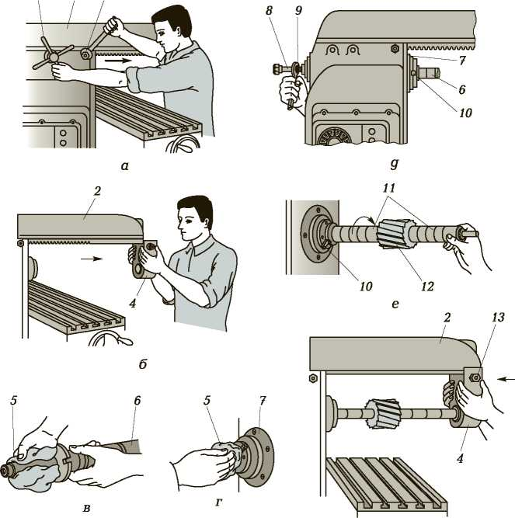

Рис. 10.1. Последовательность установки цилиндрической фрезы на горизонтально-фрезерном станке:

*а* — установка необходимого вылета хобота; *б* — демонтаж серьги; *в* — очистка конуса фрезерной оправки ветошью; *г* — протирание конусного отверстия шпинделя; *д* — установка оправки; *е* — установка фрезы; *ж* — установка серьги; *1* — штурвал; *2* — хобот; *3*, *9*, *13* — гайки; *4* — серьга; *5* — ветошь; *6* — оправ­ка; *7* — шпиндель; *8* — шомпол; *10* — шпонка; *11* — кольца; *12* — фреза

гиб оправки в процессе фрезерования. Контактируемые поверх­ности оправки, колец и фрезы предварительно тщательно проти­рают чистой ветошью. Если на поверхностях элементов имеются повреждения (царапины, задиры, забоины и др.), то их следует устранить с помощью мелкого абразивного бруска или заменить

216

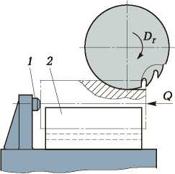

Рис. 10.2. Установка и закрепление валика при фрезеровании:

*1* — опорный штырь; *2* — призма; *Q* — усилие зажима; *Dr* — главное движение

поврежденный элемент. После установки фрезы серьгу *4* надви­гают на оправку и в этом положении крепят гайкой *13* на хобо­те, а затем оправку крепят в опоре серьги.

После установки фрезы на станке проверяют радиальное бие­ние ее режущих кромок. Например, радиальное биение цилиндри­ческих фрез диаметром до 100 мм не должно превышать 0,04 мм, до 125 мм — 0,05 мм, а более 125 мм — 0,08 мм.

Последовательность установки и крепления дисковой фрезы на оправке в горизонтально-фрезерном станке аналогична уста­новке и креплению цилиндрической.

**Вспомогательный инструмент и наладка приспособлений для крепления заготовок.** При закреплении заготовки на станке дол­жны быть соблюдены следующие правила: не должно нарушать­ся положение, достигнутое при ее установке; возникающие при закреплении деформации заготовки должны находиться в допус­тимых пределах.

Выполнение указанных правил достигается рациональным выбором схемы закрепления и величины зажимного усилия.

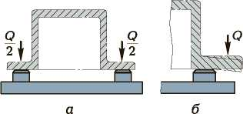

Рис. 10.3. Схема закрепления заготовки:

*а* — правильно; *б* — неправильно; *Q* — усилие зажима

217

При выборе схемы закрепления заготовки необходимо пользо­ваться следующими соображениями. Для уменьшения усилия зажима заготовку необходимо установить так, чтобы сила реза­ния была направлена на установочные элементы приспособле­ний (опорный штырь, палец и др.), расположенные на линии действия этой силы или вблизи нее (рис. 10.2). Для устранения деформации заготовки при закреплении усилие зажима *Q* следу­ет направлять перпендикулярно к поверхности установочного элемента и так, как показано на рис. 10.3, *а.* При закреплении тонкостенных деталей коробчатой формы для уменьшения про­гиба стенки вместо усилия зажима *Q* (рис. 10.4, а), действующе­го посредине заготовки, следует приложить два усилия Q/2 в точках *А* и *Б* (рис. 10.4, *б*). Для уменьшения смятия поверхнос­тей при закреплении заготовок необходимо применять в зажим­ных устройствах такие контактные элементы *1, 2, 3,* которые позволяют распределить усилие зажима между двумя (рис. 10.5, а), тремя (рис. 10.5, б) точками или рассредоточить по кольцевой поверхности (рис. 10.5, в).

При работе на фрезерных станках высокие требования предъявляют к зажимному инструменту и к резьбовым соедине­ниям, что определяет их долговечность и безопасность работы.

Отвертки применяют для закрепления и отвинчивания винтов, имеющих прорезь (шлиц). Основное требование, предъявляемое к отверткам, заключается в том, что лезвие (лопатка) отвертки должны иметь параллельные грани, чтобы оно свободно входило на всю глубину шлица винта с небольшим зазором.

Гаечные ключи являются необходимым инструментом для фре­зерных работ при закреплении болтами и гайками приспособле­ний или заготовок на столе станка. Головки ключей стандартизо-

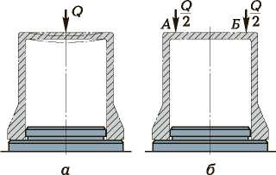

Рис. 10.4. Закрепление тонкостенной заготовки:

*а* — неправильно; *б* — правильно; *А, Б* — точки приложения усилия зажима *Q*

218

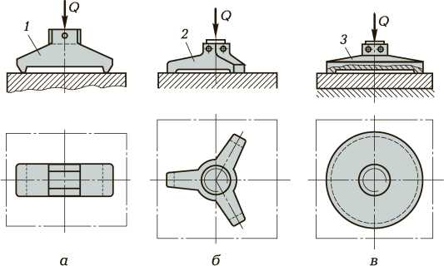

Рис. 10.5. Контактные элементы с двумя [*а*] и с тремя поверхностя­ми [*б*] и с поверхностью кольцевой формы [*в*]:

*1*, *2, 3* — контактные элементы; *Q* — усилие зажима

ваны и имеют определенный размер, который указан на рукоят­ке ключа. Размеры зева (захвата) делают с таким расчетом, что­бы зазор между гранями гайки или головки болта и гранями зева был в пределах 0,1...0,3 мм. При большем зазоре ключ может со­рваться с гайки или с головки болта и травмировать руки рабоче­го. Гаечные ключи бывают простые (одноразмерные), универсаль­ные (раздвижные) и специального назначения.

Простыми ключами при наладке станка можно завинчивать гайки одного размера и одной формы (рис. 10.6). Если правая рука захватывает рукоятку 4 гаечного ключа на расстоянии 250 мм от

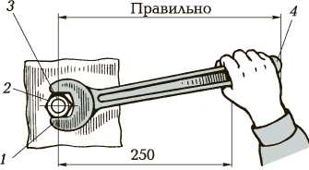

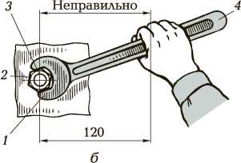

Рис. 10.6. Схема расположения рук при закреплении заготовки с помощью гаечного ключа:

*а* — правильно; *б* — неправильно; *1* — зев ключа; *2* — гайка; *3* — болт; *4* — рукоятка ключа

219

зева *1* ключа и нажимает на нее примерно с усилием 10...20 Н, то усилие зажима гайки *2* и болта *3* будет равно приблизительно 4 000.7 500 Н. Поэтому, чем больше диаметр резьбы и длиннее рукоятка ключа, тем больше усилие зажима.

10.2.

ПОСЛЕДОВАТЕЛЬНОСТЬ ЭТАПОВ ВЫБОРА  
РЕЖИМА РЕЗАНИЯ

Последовательность выбора режима резания и режущего ин­струмента при фрезеровании приведена в табл. 10.1. После опре­деления рекомендуемых скорости резания и подач необходимо их скорректировать по паспорту станка. Выбирают ближайшую большую частоту вращения фрезы (шпинделя станка), если она не превышает рекомендуемую более чем на 10%, в противном слу­чае — меньшую.

|  |  |
| --- | --- |
| Таблица 10.1. Последовательность этапов выбора инструмента и режимов резания | |
| Этап | Исходные данные |
| I. Выбор глубины резания *t,* типа и параметров фрезы (*й*фр, *B г)* | 1. Чертежи обрабатываемой заготовки и детали. 2. Kонфигурация обрабатываемой по­верхности (плоскость, уступ, паз). 3. Ширина *B* и глубина *t* фрезерования. 4. Характер обработки* |
| II. Выбор материала фрезы | 1. Обрабатываемый материал и его твер­дость HB. 2. Характер обработки. 3. Условия обработки** |
| III. Назначение геометри­ческих параметров фрезы. Выбор типоразмера фрезы по ГОСТам | 1. Инструментальный материал. 2. Диаметр фрезы *d*фр. 3. Обрабатываемый материал и его твер­дость HB. 4. Kонструктивные параметры фрезы |
| IV. Назначение подачи на зуб *Sz* | 1. Обрабатываемый материал и его твер­дость HB. 2. Тип фрезы и инструментальный материал. 3. Вид фрезеруемой поверхности. |

220

*Окончание табл. 10.1*

|  |  |
| --- | --- |
| Этап | Исходные данные |
|  | 1. Параметр шероховатости обрабатываемой поверхности. 2. Глубина *t* резания. 3. Характер обработки. 4. Вылет фрезы |
| V. Определение периода *T* стойкости фрезы | 1. Диаметр фрезы *d*фр. 2. Инструментальный материал |
| VI. Выбор скорости *v* реза­ния | 1. Обрабатываемый материал и его твер­дость HB. 2. Глубина *t* резания. 3. Подача на зуб *Sz.* 4. Период *T* стойкости фрезы. 5. Условия и характер обработки |
| VII. Определение частоты вращения фрезы по фор­муле  1 000**V** *Пфр* = р*«*фр | 1. Скорость резания *v*. 2. Диаметр фрезы *d*фр |
| VIII. Определение фактиче­ской частоты вращения фрезы *П*факт | Паспорт станка |
| IX. Определение фактиче­ской скорости резания по формуле  р*^*фр *П*факт Гфакт = 1 000 | Фактическая скорость резания не должна превышать рекомендованную справоч­никами (см. п. 6) |

* Черновая, получистовая или чистовая.

** С охлаждением или без него.

10.3.

НАСТРОЙКА ДЕЛИТЕЛЬНЫХ ГОЛОВОК

**Общие сведения.** Делительные головки служат для периоди­ческого поворота обрабатываемой заготовки вокруг ее оси (при изготовлении многогранников, обработке зубьев, шлицов, пазов) на равные или неравные углы, а также для непрерывного враще-

221

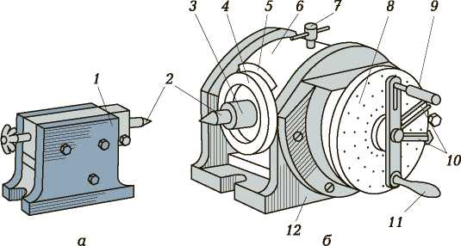

Рис. 10.7. Задняя бабка (*а*) и лимбовая делительная головка (*б*):

*1* — корпус задней бабки; *2* — центр; *3* — шпиндельный узел; *4* — делительный диск; *5* — нониус; *6* — корпус делительной головки; *7* — стопор; *8* — лимб; *9* — фиксатор; *10* — линейки раздвижного сектора; *11* — рукоятка вращения шпинделя; *12* — основание головки

ния заготовки, согласованного с продольным движением подачи стола станка (при нарезании винтовых стружечных канавок у сверл, фрез, метчиков, разверток и зенкеров).

По принципу деления головки подразделяют на лимбовые и безлимбовые (простые и дифференциальные), оптические и с диском для непосредственного деления. При делении длинных за­готовок используют поддерживающую заднюю бабку (рис. 10.7, а), в корпусе *1* которой установлен центр *2.*

**Лимбовая делительная головка.** В корпусе 6 (рис. 10.7, *б*) на подшипниках смонтирован шпиндельный узел *3,* в котором уста­навливают центр 2, патрон (кулачковый или поводковый) и диск *4* непосредственного деления, который используют в основном для деления на неравные части. При делении на равные части пользуются лимбом *8,* линейками *10* раздвижного сектора, фикса­тором *9* и рукояткой 11 для вращения шпинделя. На корпусе 6 имеется нониус *5* и стопор 7, фиксирующий положение заготов­ки. Все составные части головки размещены на основании 12.

Лимбовая головка снабжена комплектом сменных зубчатых колес для настройки сложного (дифференциального) деления.

***Настройка простой лимбовой головки****.* Шпиндель головки расположен горизонтально, и деление производится относитель­но неподвижного лимба 3 (рис. 10.8, а). Простые делительные го­ловки снабжаются тремя съемными лимбами, на торцах которых

222

по шести концентрическим окружностям выполнены отверстия с числом а, на каждой. Основная характеристика делительной го­ловки — отношение числа зубьев червячного колеса z0 к числу за­ходов червяка z.

Выведем формулу настройки делительной цепи головки. Пусть необходимо разделить заготовку на z3ar частей. Для поворота за­

Рис. 10.8. Кинематические схемы лимбовых (*а* — простого деления; *б* — дифференциального деления; *в* — при фрезеровании винтовых канавок) и простой безлимбовой (*г*) делительных головок:

*1, 4* — фиксаторы; *2* — рукоятка поворота заготовки; *3* — лимб; *5* — шпиндель;

*6* — ходовой винт станка; *7* — одногнездный диск

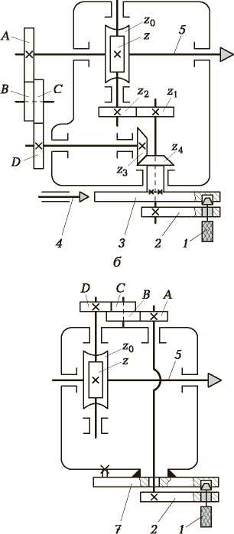

223

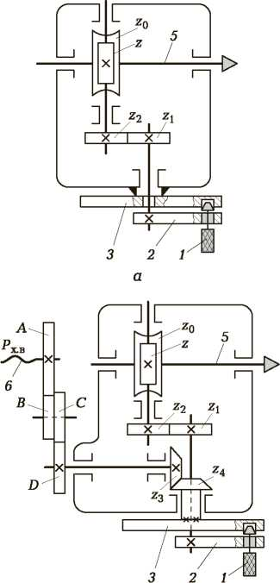

готовки на 1/z3ar нужно повернуть рукоятку *2* на некоторый угол, который нужно определить. Обозначим угол поворота рукоятки через *b/а,* где *b —* неизвестное число отверстий, которое следу­ет отсчитать на выбранной окружности с числом отверстий, рав­ным *а.* Запишем уравнение баланса делительной цепи головки

*b z1 z* 1

*a Z*2 *Z0 z3£*

откуда получаем формулу настройки (с учетом, что отношение

— = 1)

*Z*2

*b_Z*0 1

*a Z Z3ST*

**Пример 10.1**

Необходимо разделить заготовку на z3ar = 64 на простой лимбо- вой делительной головке, у которой z0= 80, z = 1. У первого лим­ба *а =* 15; 16; 17; 19; 20. У второго лимба *а =* 21; 23; 27; 29; 31; 33. У третьего лимба *а =* 37; 39; 41; 43; 47; 49.

Решение

Подставим исходные данные в формулу настройки делитель- *b Z0* 1 80 1 1 1 ( 5 А

ной цепи — = = = 1— = 1 +— = 1 + оборотов рукоят-

*a z z*3ar 1 64 4 4 V 20 *J*

ки 2. Полученный результат означает: чтобы заготовку повернуть на 1/64 часть, необходимо переместить фиксатор *1* на радиус, со­ответствующий окружности с числом отверстий *а =* 20, повернуть рукоятку 2 на полный оборот и еще отсчитать 5 отверстий на этой окружности, после чего ввести фиксатор 1 в отверстие. Иными словами, мы получили b = 25 и *а =* 20.

Данное решение — не единственное. Можно разделить заго­товку на 1/64 часть на другой окружности, у которой число *а*

*b* , .1 Л 4

будет кратным знаменателю, т.е. — = 1 + — = 1 +

*a* 4 V 16.

оборотов ру-

коятки. Но первое решение предпочтительнее, так как окружность с *а =* 20 находится дальше от центра лимба и точность делитель­ного процесса будет выше.

***Настройка универсальной дифференциальной лимбовой го­ловки****.* Шпиндель *5* (рис. 10.8, *б)* универсальной головки может быть повернут в вертикальной плоскости, и поэтому на ней мож­

224

но осуществлять делительный процесс при обработке конических зубчатых колес. На дифференциальной лимбовой головке можно осуществлять простое деление и сложное (дифференциальное). При простом делении в лимб вводится фиксатор 4 и выводятся из зацепления сменные зубчатые колеса гитары. При дифференци­альном делении ставят в гитару сменные зубчатые колеса, поэто­му делительный процесс производится относительно подвижного лимба *3.*

Составим уравнение баланса делительной цепи

*b Z1 Z* + 1 *i z*3 *z*1 *z* 1

*a z2 z0 z3ar X z4 z2 zo z3aT*

В полученном уравнении неизвестными являются угловой по­

ворот рукоятки — и передаточное отношение гитары *ix.* Добавим *a*

к правой части уравнения величину, равную нулю:

1 1

н , и пе-

_* _*

*z*

*z*

репишем уравнение, учитывая, что — = 1 и — = 1:

*Z*2

*z*4

Приравниваем

|  |  |  |  |  |
| --- | --- | --- | --- | --- |
| *b z* 1 | *z* | 1 | 1 | 1 |
| + *l* | *X*— = |  | +  _* | .  * |
| *a z0 z*3ar | *z*o | *z* 3,| | *z* | *z*\* |
| по частям |  |  |  |  |
| *b z* 1 | 1 | *z* | 1 | 1 |
| =— и  .... * | — | *lx =* | — | Ti  _* |
| *a z0 z* | *z* ■^заг | *zo* | *z* ■^заг | *z* |

откуда получаем две формулы настройки

*b z0* 1 *z*0 *z \** - *z*3ar

*— =* и *lx = .*

*x*

*a z z z z*

Из первой формулы определяется угловой поворот рукоятки (число отверстий *b,* на которое необходимо повернуть рукоятку на выбранной окружности с числом а), по второй формуле вычис­ляется передаточное отношение двухпарной гитары, после чего подбираются сменные колеса. Число z* выбирается произвольно (z3ar < z* или z* < z3ar), но желательно, чтобы оно было близким к z3ar-

225

**Пример 10.2**

Разделить заготовку на z3ar = 97 зубьев на дифференциальной лимбовой делительной головке, у которой z0 = 40, z = 1. Головка имеет лимб, на каждой стороне которого выполнены отверстия:

на первой стороне — *а =* 24; 25; 28; 30; 34; 37; 38; 39; 41; 42; 43; на второй стороне — *а =* 46; 47; 49; 51; 53; 54; 57; 58; 59; 62; 66. Прилагается набор сменных колес гитары: 25 (2 шт.); 30; 35; 40; 50; 55; 60; 70; 80; 90; 100.

Решение

1. Поскольку число z3ar = 97 не раскладывается на множители и на лимбе нет окружности с соответствующим числом отверстий, нельзя осуществить простое деление, поэтому будем настраивать дифференциальную делительную головку на сложное деление. В этом случае заготовку можно разделить на любое число.

Запишем формулы настройки этой головки и подставим в нее z3ar = 97, z0 = 40, z = 1 и z*, приняв его равным 96:

*b _z*0^_40 _10

*a ~ z z* ~* 96 = 24'

*. _z*0 *z\** - *z*3ar 96 - 97 _ 5 _ 25 40_ *AC*

*lx* = *z z* ~ 96* 12 30 20 = *BD'*

2. Деление заготовки будет осуществляться следующим обра­зом. В гитару ставят сменные зубчатые колеса: сзади на шпин­дель — первое ведущее колесо *A =* 25, с ним соединяют *B =* 30, после чего устанавливают вторую пару сменных зубчатых колес, как показано на кинематической схеме рис. 10.8, *б.*

Далее фиксатор *1* перемещают на окружность с числом *а =* 24 и закрепляют, фиксатор *4* выводят из лимба, после чего повора­чивают рукоятку *2* на 10 отверстий. Лимб *3* в это время будет вра­щаться в сторону, противоположную направлению вращения ру­коятки (так как при расчете передаточного отношения *ix* оно по­лучилось отрицательным), а заготовка повернется на 1/97 часть окружности.

***Наладка станка на фрезерование винтовых канавок.*** Фре­зерование винтовых канавок, расположенных равномерно по ок­ружности, выполняют при установке заготовки 2 в делительной головке 1 (рис. 10.9) и задней бабке 4 (в центрах *5* и 8). Стол *6* с помощью поворотной плиты *7* поворачивают на угол w наклона винтовой линии канавки, чтобы дисковая фреза 3 совместилась с направлением канавки. Заготовка 2 получает непрерывное враще-

226

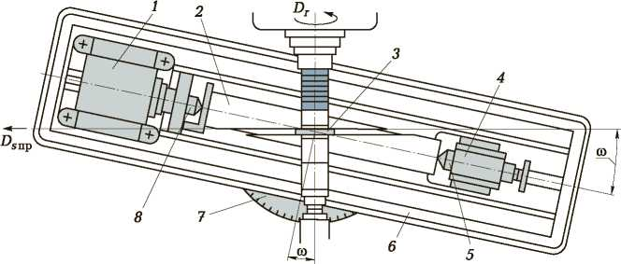

Рис. 10.9. Схема фрезерования винтовых канавок:

*1* — делительная головка; *2* — заготовка; *3* — дисковая фреза; *4* — задняя баб­ка; *5*, *8* — центры; *6* — стол; *7* — поворотная плита; w — угол поворота стола; *Dr* — главное движение; *Ds* пр — движение подачи

ние от ходового винта станка, фреза — главное вращательное движение *Dr,* а стол — продольное движение подачи *Ds* пр (по на­правлению канавки).

Схема стыковки делительной головки с ходовым винтом стан­ка показана на рис. 10.8, *в.* Вращение ходового винта 6 станка, шаг которого равен Рхв, используется для вращения шпинделя го­ловки. За 1 оборот шпинделя делительной головки стол станка от­носительно фрезы должен переместиться на шаг винтовой канав-

*Рвк* ки *Рвк.* Поэтому ходовой винт станка за это время сделает —

*Р*х.в

оборотов.

Запишем уравнение баланса кинематической цепи от ходово­го винта продольного движения стола станка до шпинделя дели­тельной головки

*Рв— . z3 z*1 *z*

*— 1х— =* 1 об. шп.,

откуда при — *=* 1

*z*2

лительной головки

и

*z3*

*— =* 1 получим формулу настройки гитары де-  
*z*4

*.* = *AC = т_Р_  
х BD z Рвк*в.

227

Следует обратить внимание, что ведущее колесо *А* (см. рис. 10.8, в) гитары ставится на ходовом винте станка.

**Безлимбовая делительная головка.** Деление на безлимбовых головках осуществляется за один поворот рукоятки с последую­щей ее фиксацией в единственном отверстии диска *7* (рис. 10.8, г), что исключает субъективные ошибки рабочего в процессе осуще­ствления делительного процесса. Цепь деления в простой дели­тельной головке настраивают путем подбора сменных колес гита­ры, а в дифференциальных головках — двух гитар.

Запишем уравнение баланса кинематической цепи деления простой безлимбовой головки

*z* 1

1 об. рук. *ix— =*

*z*0 *Z*3ar

откуда получаем формулу настройки гитары

*ix*

*A C _ z0* 1

*B D z z*3ar

**Оптическая делительная головка.** Головка, показанная на рис. 10.10, применяется для особо точных работ и контроля выполнен­ных делений при нанесении шкал. Выпускается с ценой деления 2... 10". Головка состоит из основания *1* с поворотным корпусом *4.* На подшипниках установлен шпиндель *8,* несущий центр *9* и по-

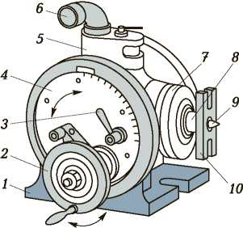

Рис. 10.10. Оптическая делительная головка:

*1* — основание головки; *2* — маховик; *3* — рукоятка фиксации шпинделя; *4* — поворотный корпус; *5* — микроскоп; *6* — окуляр микроскопа; *7* — диск с делениями; *8* — шпиндель; *9* — центр; *10* — поводок

228

водок *10.* На шпинделе закреплено червячное колесо, находяще­еся в зацеплении с червяком. При вращении маховика *2* осуще­ствляется медленный (точный) поворот шпинделя. На основании закреплена оптическая система с микроскопом *5* и окуляром *6.* На переднем конце шпинделя *8* имеется диск *7* с делениями через 1° на его цилиндрической поверхности для грубого отсчета угла по­ворота шпинделя. Шпиндель фиксируется в требуемом положе­нии рукояткой *3.*

КОНТРОЛЬНЫЕ ВОПРОСЫ

1. От чего зависит метод фрезерования?
2. Расскажите о последовательности установки цилиндрической фрезы на горизонтально-фрезерном консольном станке при его наладке.
3. Какие требования предъявляются к закреплению заготовки (на столе или в приспособлении) на фрезерном станке?
4. От чего зависит выбор материала режущей части фрезы?
5. Как назначается период стойкости фрезы?
6. Почему необходимо определять фактическую скорость реза­ния?
7. Какие вы знаете делительные головки и каковы области их применения?
8. Чем отличается настройка простой лимбовой делительной го­ловки от настройки дифференциальной?
9. Решите пример 10.2, приняв *z\** = 100.
10. Какие звенья настройки имеют простые и дифференциальные лимбовые делительные головки?
11. В чем состоят преимущества безлимбовых делительных голо­вок перед лимбовыми?
12. Как осуществляется деление заготовки на оптической дели­тельной головке?

IV

**РАЗДЕЛ**

СВЕРЛИЛЬНЫЕ  
И РАСТОЧНЫЕ  
СТАНКИ

Глава 11. Сверлильные станки с ручным управлением

Глава 12. Сверлильные станки с числовым программным управлением

Глава 13. Горизонтально-расточные станки

Глава 11

СВЕРЛИЛЬНЫЕ СТАНКИ С РУЧНЫМ УПРАВЛЕНИЕМ

11.1.

НАЗНАЧЕНИЕ И КЛАССИФИКАЦИЯ

Сверлильные станки предназначены для сверления глухих и сквозных отверстий в сплошном материале, рассверливания, зен- керования, развертывания, нарезания внутренних резьб, выреза­ния дисков из листового материала и выполнения подобных опе­раций сверлами, зенкерами, развертками, метчиками и другими инструментами. Формообразующими движениями при обработке отверстий на сверлильных станках являются главное вращатель­ное движение инструмента и поступательное движение подачи инструмента вдоль его оси.

Основной параметр станка — наибольший условный диаметр сверления отверстия (по стали). Кроме того, станок характеризу­ется вылетом и наибольшим ходом шпинделя, скоростными и дру­гими показателями.

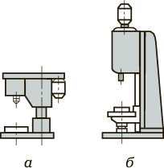

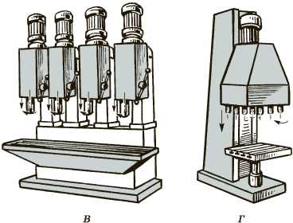

Рис. 11.1. Одношпиндельные (*а*, *б*) и многошпиндельные (*а*, *г]* верти­кально-сверлильные станки:

*а* — настольный; *б* — среднего размера; *в* — на общей станине; *г* — с регули­руемыми шпинделями

231

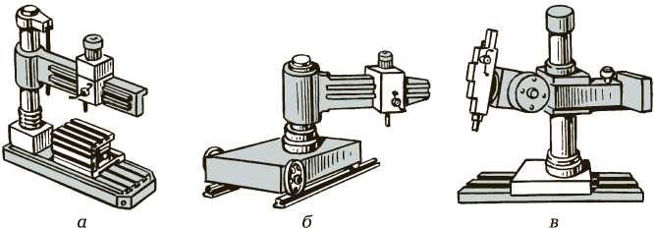

Рис. 11.2. Радиально-сверлильные станки:

*а* — стационарный; *б* — передвижной по рельсам; *в* — переносной

В зависимости от области применения различают универсаль­ные и специальные станки. Находят широкое применение и спе­циализированные станки для крупносерийного и массового про­изводства, которые создаются на базе универсальных станков путем их оснащения многошпиндельными сверлильными и резь­бонарезными головками и автоматизации цикла работы.

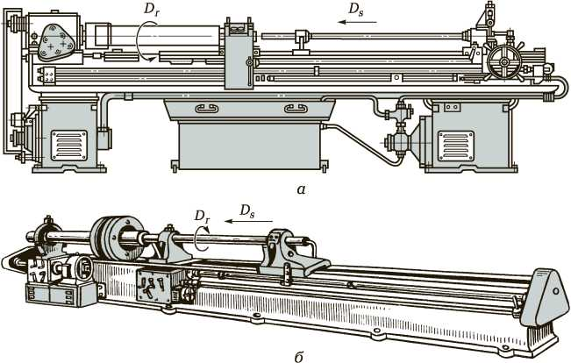

Рис. 11.3. Горизонтально-сверлильные станки для глубокого сверле­ния вращающихся заготовок (*а*) и (*б*):

*Dr, Ds* — направления главного движения и подачи соответственно

232

Из широкой номенклатуры сверлильных станков можно выде­лить следующие основные типы универсальных станков: верти­кально-сверлильные одношпиндельные и многошпиндельные (рис. 11.1); радиально-сверлильные (рис. 11.2); горизонтально­сверлильные для глубокого сверления (рис. 11.3).

Вертикально-сверлильные станки можно подразделить на три группы: легкие (настольного типа) — с наибольшим диаметром сверления 3; 6 и 12 мм; средние — с наибольшим диаметром свер­ления 18; 25; 35 и 50 мм; тяжелые — с наибольшим диаметром сверления 75 мм.

11.2.

ТЕХНИЧЕСКИЕ ХАРАКТЕРИСТИКИ  
СВЕРЛИЛЬНЫХ СТАНКОВ, ВЫПУСКАЕМЫХ  
ОТЕЧЕСТВЕННОЙ ПРОМЫШЛЕННОСТЬЮ

Основные модификации средних и тяжелых вертикально-свер­лильных станков приведены в табл. 11.1, а их технические харак­теристики — в табл. 11.2. Технические характеристики новых мо­делей вертикально-сверлильных станков, выпускаемых с 2004 г., представлены в табл. 11.3. Технические характеристики радиально­сверлильных станков приведены в табл. 11.4, а новых моделей ради­ально-сверлильных станков, выпускаемых с 2004 г., — в табл. 11.5.

Таблица 11.1. Основные модификации средних и тяжелых вертикально-сверлильных станков

|  |  |  |  |  |  |
| --- | --- | --- | --- | --- | --- |
| Станок | Модели станков с наибольшим условным диаметром сверления, мм | | | | |
| 18 | 25 | 35 | 50 | 75 |
| Универсальный:  основное исполнение  с автомати­зированным циклом | 2Н118 | 2Н125 | 2Н135 | 2Н150 | — |
| 2Н118А | 2Н125А | 2Н135А | 2Н150А | 2Г175 |
| Облегченно­упрощенный | — | 2Н125Л; 2Н125У | 2Н135Л; 2Н135У | 2Н150Л; 2Н150У | — |
| С фланцевой пинолью для наладок: однопози­ционных | 2Н118С | 2Н125С | 2Н135С | 2Н150С | — |

233

*Окончание табл. 11.1*

|  |  |  |  |  |  |
| --- | --- | --- | --- | --- | --- |
| Станок | Модели станков с наибольшим условным диаметром сверления, мм | | | | |
| 18 | 25 | 35 | 50 | 75 |
| многопози­ционных | 2Н118Н | 2Н125Н | 2Н135Н | 2Н150Н | — |
| С самоходной головкой для многошпин­дельных сверлильных станков | — | — | 2Н135Б |  | 2Г175Б |
| Повышенной точности с крестовым столом | 2B118K | 2B125K | 2B135K | 2B150K | 2E175K |
| Одношпин­дельный координатно­сверлильный:  с ЦПУ  с ЧПУ  с ЦПУ и ре­вольверной головкой  с ЧПУ и ре­вольверной головкой  с ЧПУ и ав- томатиче- ской сме­ной инст­румента | 2Н118Ц | — | 2Н135Ц | — | 2Г175Ц |
| 2Е118Ф2 | — | 2Е135Ф2 | — | 2Г175Ф2 |
| 2Р118Ц | — | 2Р135Ц | — | — |
| 2Р118Ф2 | — | 2Р135Ф2 | — | — |
| 2Н118МФ2 |  | 2135МФ2 |  | 2175МФ |
| Многоколон­ные с различны­ми комбинаци­ями сверлиль­ных головок | 2Н118-2;  2Н118-3;  2Н118-4 | 2Н125-2;  2Н125-3;  2Н125-4 | 2Н135-2;  2Н135-3;  2Н135-4 | — | — |
| Многоколон­ный с раздвиж­ными шпинде­лями (коло­кольного типа) | — | — | 2Н135М |  | 2Г175М |

234

Таблица 11.2. Основные технические характеристики средних и тяжелых вертикально-сверлильных станков

|  |  |  |  |  |  |  |  |  |
| --- | --- | --- | --- | --- | --- | --- | --- | --- |
| Модель | Наибольший диаметр свер­ления, мм | Наибольший ход шпин­деля, мм | Вылет шпинделя, мм | Номер конуса Морзе шпинделя | Диапазон частот вращения шпин­деля, мин-1 | Подача шпинделя, мм/об | Мощность элект­родвигателя глав­ного привода, кВт | Масса станка, кг |
| 2Н118 | 18 | 150 | 200 | 2 | 180.2 800 | 0,1 . 1,56 | 1,5 | 450 |
| 2Н125 | 25 | 200 | 250 | 3 | 45 ...2 000 | 0,1 ... 1,6 | 2,2 | 880 |
| 2Н125Л | 25 | 150 | 250 | 3 | 90... 1400 | 0,1 ... 0,3 | 1,5 | 620 |
| 2Г125 | 25 | 200 | 260 | 3 | 63.2 000 | 0,1 ... 1,6 | 2,2 | 780 |
| 2Н135 | 35 | 250 | 300 | 4 | 31,5.1 400 | 0,1 ... 1,6 | 4 | 1 200 |
| 2Н135Б | 35 | 500 | 400 | 4 | 31,5.1 400 | 0,1 ... 1,6 | 4 | 3 500 |
| 2Н150 | 50 | 300 | 350 | 5 | 22,4.1 000 | 0,05.2,24 | 7,5 | 1 870 |
| 2Н175Б | 75 | 500 | 500 | 6 | 56.710 | 0,05.2,24 | 11 | 3 600 |

235

236

|  |  |  |  |  |  |
| --- | --- | --- | --- | --- | --- |
| Таблица 11.3. Основные технические характеристики новых моделей вертикально-сверлильных станков, выпускаемых с 2004 г. | | | | | |
| Модель | Наиболь­ший диаметр сверления, мм | Наибольший ход шпин­деля, мм | Габаритные размеры станка, мм | Мощность элект­родвигателя глав­ного привода, кВт | Примечание |
| *Вертикально-сверлильные настольные* | | | | | |
| 2С08 | 8 | 70 | 750 х 325 х 530 | 0,37 | — |
| 3ИМ445-01 | 6 | — | 635 х 395 х 920 | 0,18 | — |
| СН-8П | 8 | — | — | — | — |
| K801 | 10 | 70 | 620 х 380 х 645 | 0,75 | — |
| 2М112 | 12 | — | 795 х 370 х 950 | — | — |
| СН-12 | 12 | 80 | 400 х 270 х 710 | 0,18 | — |
| ЕНС-12А | 12 | 100 | 770 х 350 х 1 050 | 0,75 | Возможность нарезания резьбы М18 |
| ЕНС-12А-01 | 12 | 100 | 880 х 860 х 1 050 | 0,75 | То же |
| БС-01 | 12 | 100 | 796 х 370 х 955 | 0,55 | — |
| СНС-12 | 12 | 100 | 750 х 350 х 980 | 0,55 | — |
| ГС2112 | 12 | 100 | 780 х 440 х 960 | 0,55 | — |
| ГС2116 | 12 | 100 | 785 х 430 х 975 | 0,55 | — |
| МП8-1655 | 12 | 100 | 750 х 435 х 1 000 | 1,32 | — |
| НС-16 | 16 | 100 | 525 х 270 х 565 | 0,55 | — |
| УС-2 | 16 | — | 775 х 350 х 345 | — | — |
| ГС2116М | 16 | 100 | 785 х 535 х 975 | 0,55 | Возможность нарезания резьбы М12 |
| ГС2116 | 18 | 100 | 785 х 535 х 975 | 0,75 | То же |
| МН16 | 16 | 100 | 840 х 500 х 1 050 | 1,1 | — |

|  |  |  |  |  |  |  |  |  |  |
| --- | --- | --- | --- | --- | --- | --- | --- | --- | --- |
| 24С112 | | 16 | | 100 | | 780 х 380 х 820 | 0,75 | | Возможность нарезания резьбы М12 |
| МЕ420СО | | 16 | | 100 | | 815 х 365 х 895 | 0,55 | | — |
| СП-16 | | 16 | | 100 | | 650 х 510 х 1 270 | 1,1 | | Переносной с креплением с помощью магнитной плиты |
| ОВН-16 | | 16 | | 100 | | 850 х 430 х 860 | 0,55 | | — |
| ЛТ-506 | | 16 | | 80 | | 850 х 430 х 860 | 0,55 | | — |
| ОВВС32 | | 32 | | — | | 1 235 х 835 х 2 635 | 3,75 | | Наличие наклонного стола с гори­зонтальной осью |
| Модель | Наибольший диаметр свер­ления, мм | | Размеры стола, мм | | | Габаритные разме­ры станка, мм | | Мощность элект­родвигателя глав­ного привода, кВт | Примечание |
| Длина | | Ширина |
| *Вертикально-сверлильные* | | | | | | | | | |
| МН25Л | 25 | | 500 | | 500 | 770 х 780 х 2 285 | | 1,5 | Наличие поворотного стола и плиты |
| МН25Н-01 | 25 | | 360 | | 320 | 730 х 650 х 1 980 | | 1,5 | Наличие механизма подачи |
| 2С125 | 25 | | 420 | | 300 | 800 х 500 х 2 050 | | 1,3 | — |
| КА-232 | 32 | | 500 | | 500 | 1 030 х 600 х 1 450 | | 2,2 | — |
| 2Т140 | 40 (45) | | 500 | | 500 | 950 х 560 х 2 200 | | 2,2 | Возможность нарезания резьбы М24 |
| 2С132 | 50 | | 500 | | 500 | 1 105 х 800 х 2 680 | | 4 | — |
| SB50/60 | 50 | | 500 | | 500 | 1 105 х 860 х 2 680 | | 4 | — |
| 2d32K | 50 | | 630 | | 500 | 1 080 х 1 470 х2 880 | | 4 | Наличие поворотного и глобусного столов |
| 2С135Б | 50 | | 630 | | 500 | 1 080 х 1 470 х 1 720 | | 4 | Наличие вертикальной колонны |
| 2d32LK | 50 | | 630 | | 500 | 1 800 х 2 000 х 2 720 | | 4 | Наличие поворотного и глобусного столов |
| 2С163БМ | 80 | | — | | — | 2 400 х 2 550 х 3 940 | | 11 | Наличие стационарного и раздвижных шпинделей и поворотного стола |

237

238

*Окончание табл. 11.3*

|  |  |  |  |  |  |  |  |
| --- | --- | --- | --- | --- | --- | --- | --- |
| Модель | Наибольший диаметр свер­ления, мм | Размеры стола, мм | | Наибольший ход шпин­деля, мм | Габаритные размеры станка, мм | Мощность электродвига­теля главного привода, кВт | Примечание |
| Длина | Ширина |
| *Вертикальные сверлильно-фрезерные* | | | | | | | |
| СФ-1 | 10 | 220 | 120 | 55 | 560 х 300 х 760 | 0,37 | Настольный |
| ГС520 | 16 | 500 | 200 | 60 | 690 х 690 х 1 280 | 0,75 | Настольный; поворот го­ловки в вертикальной плоскости; возможность нарезания резьбы М16 |
| НСФ1 | 12 | 75 | — | — | 1 135 х 350 х 790 | 0,75 | — |
| ГС522 | 25 | 900 | 320 | 160 | 1 065 х 1 350 х 1 290 | 1,5 | Наличие крестового стационарного стола |
| ГС522М | 25 | 900 | 320 | 150 | — | — | Наличие крестового стола с механической продоль­ной подачей |
| ЛТ-505 | 25 | 640 | 250 | 120 | — | — | — |
| 6Д10 | 20 | 800 | 200 | — | 1 180х 1 215х 1 140 | 1,5 | — |
| СФ16-02 | 31 | 990 | 320 | 100 | 1 045х 1 062х 1 421 | 1,3 | — |
| СФ16-04 | 31 | 630 | 250 | 100 | 1 055х 1 062х 1 145 | 1,3 | — |
| СФ32 | 32 | 630 | 250 | — | 1 850 х 1 300 х 1060 | 1,5 | — |
| ГФ6160 | — | 630 | 160 | — | 1 100 х 1 300 х 1 060 | 1,5 | С крестовым столом |
| ВШ-029 | 16 | 580 | 180 | 100 | 716 х 808 х 975 | 0,75 | — |

Таблица 11.4. Основные технические характеристики радиально-сверлильных станков

|  |  |  |  |  |  |  |  |  |  |
| --- | --- | --- | --- | --- | --- | --- | --- | --- | --- |
| Модель | Наиболь­ший диа­метр свер­ления, мм | Вылет шпинделя, мм | Диапазон подач, мм/об | Номер конуса Морзе шпин­деля | Диапазон частот вра­щения шпин­деля, мин-1 | Наиболь­шее уси­лие пода­чи, Н | Расстояние от торца шпинделя до поверхности плиты, мм | Мощность электродвига­теля главного привода, кВт | Масса станка, т |
| 2K52 | 25 | 300.800 | 0,125.0,315 | — | 63.1 600 | — | 0.1000 | 1,5 | 1,03 |
| 2Р53 | 35 | 750.3 150 | 0,056.2,500 | 5 | 20.2 000 | 16 000 | 815.2265 | 5,5 | 12,6 |
| 2М55 | 50 | 375... 1 600 | 0,056.2,500 | 5 | 20.2 000 | 20 000 | 450.1 600 | 5,5 | 4,7 |
| 2М58-1 | 100 | 500.3 150 | 0,063.3,150 | 6 | 10.1 250 | 50 000 | 370.2500 | 13 | 18 |

239

240

|  |  |  |  |  |  |  |
| --- | --- | --- | --- | --- | --- | --- |
| Таблица 11.5. Основные технические характеристики новых моделей радиально-сверлильных станков, выпускаемых с 2004 г. | | | | | | |
| Модель | Наибольший диаметр сверления, мм | Длина стола, мм | Ход шпин­деля, мм | Габаритные размеры станка, мм | Мощность элект­родвигателя глав­ного привода, кВт | Примечание |
| 2K522 | 32 | 800 | — | 1 480 х 940 х 1 990 | 1,5 | Переносной; поворот головки в двух плоскостях; возмож­ность нарезания резьбы М16 |
| 2А532 | 32 | — | 320 | 1 850 х 800 х 2 500 | 3,75 | Наличие наклонного стола с горизонтальной осью |
| 2А532-1 | 32 | — | 320 | 1 850 х 800 х 2 600 | 3,75 | То же |
| ГС544 | 40 | 1 000 | 710 | 1 790 х 950 х 2 040 | 2,2 | Поворот головки в двух плоскостях |
| 2542 | 40 | — | 320 | 1 850 х 800 х 2 500 | 2,5; 2,8 | Наличие наклонного стола с горизонтальной осью |
| 2543 | 40 | — | 320 | 2 100 х 800 х 2 500 | 3 | — |
| 2532Л | 45 | — | — | 1 850 х 800 х 2 600 | 3 | Наличие поворотно-подъем­ного стола |
| 2532Л-АС | 45 | — | — | 1 710 х 1 340 х 2 300 | 2,2 | Переносной |
| ГС545 | 45 | 1 250 | 760 | 1 800 х 925 х 2 260 | 3 | Возможность нарезания резьбы М24 |
| 2С550 | 50 | — | 630 | 2 370 х 800 х 2 570 | 4 | — |
| 2553 | 50 | — | 320 | 2 100 х 800 х 2 660 | 4 | — |

11.3.

ВЕРТИКАЛЬНО-СВЕРЛИЛЬНЫЕ СТАНКИ

Вертикально-сверлильные станки предназначены для сверле­ния, рассверливания, зенкерования, зенкования, развертывания, нарезания резьбы машинными метчиками, цекования деталей в единичном и мелкосерийном производстве.

На станине *1* вертикально-сверлильного станка (рис. 11.4) раз­мещены основные узлы. Станина имеет вертикальные направля­ющие, по которым перемещаются стол *9* и сверлильная головка 3, несущая шпиндель 7 и электродвигатель *2.* Заготовку устанавли­вают на столе 9 станка, причем соосность отверстия заготовки и шпинделя достигается перемещением заготовки.

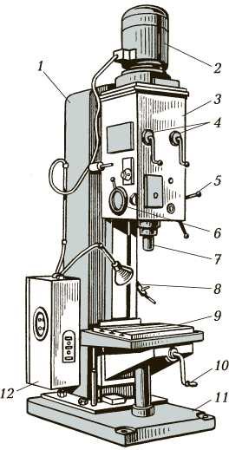

Рис. 11.4. Вертикально-сверлильный станок:

*1* — станина; *2* — электродвигатель; *3* — сверлильная головка; *4* — рукоятки переключения скоростей и подачи; *5* — штурвал ручной подачи; *6* — лимб кон­троля глубины обработки; *7* — шпиндель; *8* — шланг для подачи СОЖ; *9* — стол; *10* — рукоятка подъема стола; *11* — фундаментная плита; *12* — шкаф с электрооборудованием

241

Управление коробками скоростей и подач осуществляется рукоятками 4, ручная подача — штурвалом 5. Контроль глубины обработки производится по лимбу 6. Противовес размещают в нише, электрооборудование — в отдельном шкафу *12.* Фундамент­ная плита 11 служит опорой станка; в средних и тяжелых станках ее верхняя плоскость используется для установки заготовок. Внут­ренние полости фундаментной плиты в отдельных конструкциях станков служат резервуаром для СОЖ.

Стол *9* станка служит для закрепления заготовки или приспо­собления; вращением рукоятки *10* стол можно перемещать по вертикальным направляющим вручную с помощью ходового вин­та. В некоторых моделях стол бывает неподвижным (съемным) или поворотным (откидным).

Смазочно-охлаждающая жидкость подается электронасосом по шлангу *8.* Узлы сверлильной головки смазывают с помощью насо­са, остальные узлы — вручную.

Сверлильная головка (рис. 11.5, а) представляет собой чугун­ную отливку, в которой смонтированы коробка скоростей 2, шпиндель *15,* механизм 12 ускоренного перемещения шпинделя и коробка подач *3.* Коробка скоростей содержит двух- и трехвенцо- вый блоки зубчатых колес, которые переключают с помощью рукоятки 11 и сообщают шпинделю различные угловые скорости. Это выполняется кулачково-зубчатым механизмом, передающим движение штангам, на которых укреплены вилки, связанные с блоками зубчатых колес. Шпиндель станка, например мод. 2Н125, имеет 12 частот вращения (от 31 до 1 400 мин-1), обеспе­чиваемых коробкой скоростей и двухскоростным электродвига­телем 1. Коробку скоростей крепят к корпусу 5 головки сверху.

Кинематическая схема вертикально-сверлильного станка при­ведена на рис. 11.5, *б.*

Рис. 11.5. Сверлильная головка (*а*) и кинематическая схема (*б*) вертикально-сверлильного станка:

*1* — двухскоростной электродвигатель главного движения; *2* — коробка скорос­тей; *3* — коробка подач; *4* — рукоятка переключения подачи; *5* — корпус голов­ки; *6* — штурвал перемещения гильзы шпинделя; *7* — механизм перемещения гильзы; *8* — кнопочная станция; *9* — панель управления; *10* — механизм установ­ки глубины сверления; *11* — рукоятка переключения угловых скоростей; *12* — механизм ускоренного перемещения шпинделя; *13* — электродвигатель уско­ренного перемещения шпинделя; *14* — муфта; *15* — шпиндель для одного или нескольких инструментов; *16* — рейка; *17* — гильза шпинделя; *18* — реечное колесо; *19* — предохранительная муфта; I—XII — валы

242

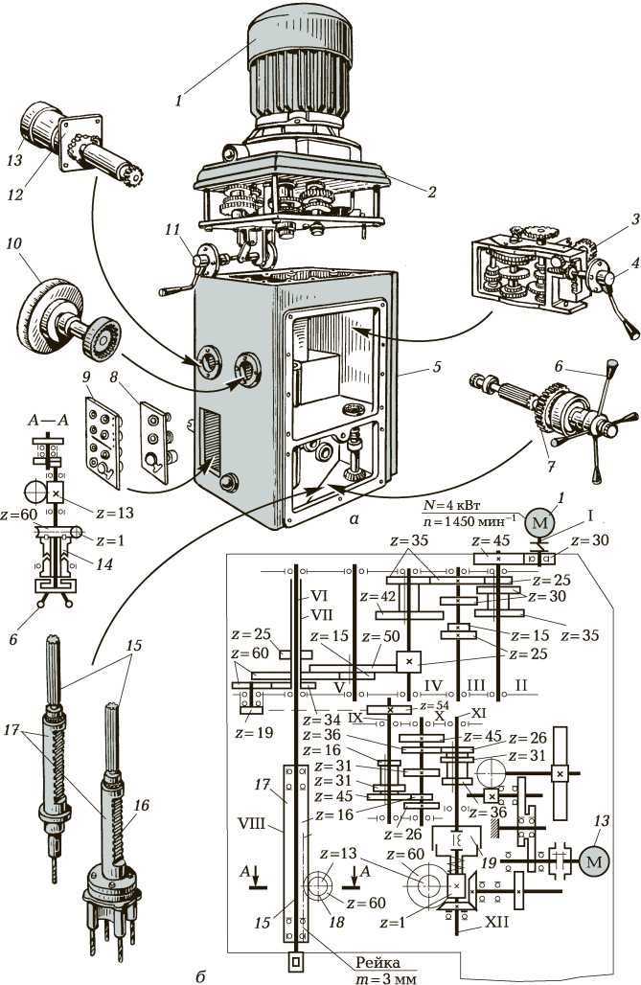

243

*Главное движение —* вращение шпинделя — осуществляется от электродвигателя *1 (N =* 4 кВт, *n =* 1 450 мин-1) через зубчатую передачу 30/45 и коробку скоростей. Гильза VII имеет шлицевое отверстие, через которое получает вращение шпиндель VI, что позволяет шпинделю одновременно вращаться и перемещаться в осевом направлении совместно с гильзой *17* шпинделя. Осевые нагрузки, возникающие при сверлении, воспринимаются подшип­никами, смонтированными в гильзе шпинделя.

Запишем уравнение баланса кинематической цепи главного движения для минимальной частоты вращения шпинделя

, 3025152515 1

*n* min = 1 450 = 31 мин 1.

45 35 42 50 60

*Движение подачи* передается шпинделю от гильзы VII через зубчатые пары 34/60, 19/54 и два тройных блока, предохранитель­ную муфту *19,* червячную передачу 1/60, реечное колесо *18 (z =* 13) и рейку *16,* нарезанную на гильзе *17* (вал VIII) шпинделя. Пере­ключение подач осуществляется рукояткой *4.*

Запишем уравнение баланса кинематической цепи для мини­мальной подачи шпинделя

*.4* . =1  
min

34 19 16 26 1

об. шп. я*ш*^„ к *=* 0,1 мм/об,

60 54 45 36 60 р

где *m —* модуль рейки, *m =* 3 мм; zp.K — число зубьев реечного колеса 18, zp.K = 13.

Передача движения от штурвала *6* механизма *7* через реечную передачу *18— 16* непосредственно на гильзу шпинделя осуществ­ляется при включенной муфте 14. На рисунке показан шпиндель станка с установленными на нем четырьмя режущими инструмен­тами.

Для извлечения инструмента из конуса шпинделя применяют специальный механизм, состоящий из выбивного кулачка, обой­мы и кожуха. При подъеме шпинделя обойма задерживается нижней стенкой корпуса сверлильной головки, а шпиндель, про­должая уходить вверх, увлекает за собой кулачок, который за­креплен в нем шарнирно. Конец кулачка упирается в остановив­шуюся обойму, поворачивается и выдавливает инструмент из ко­нуса шпинделя.

Станки снабжают устройствами для автоматического выключе­ния механической подачи при достижении заданной глубины обработки. Глубина обработки устанавливается с помощью меха­низма *10,* смонтированного на левой стороне головки. Механизм

244

приводится в действие зубчатой парой и имеет диск с кулачками для установки глубины сверления и автоматического выключения с реверсом, а также лимб для визуального отсчета.

Затраты времени на вспомогательные ходы сокращаются бла­годаря механизму 12 ускоренного перемещения шпинделя с элек­тродвигателем *13.* Управление универсальным станком осуществ­ляется с кнопочной станции *8,* автоматизированным станком — с панели *9.*

11.4.

РАДИАЛЬНО-СВЕРЛИЛЬНЫЕ СТАНКИ

На радиально-сверлильных станках выполняют те же виды ра­бот, что и на вертикально-сверлильных: сверление отверстий в сплошном материале, рассверливание и зенкерование предвари­тельно просверленных отверстий, зенкование торцовых поверх­ностей, развертывание отверстий, нарезание внутренней резьбы метчиками.

С помощью специальных инструментов и приспособлений на радиально-сверлильных станках можно растачивать отверстия, канавки, вырезать отверстия большого диаметра в дисках из ли­стового материала, притирать точные отверстия цилиндров и т.д. Как видно из перечня технологических операций, радиально-свер­лильные станки являются универсальными. Основное их назначе­ние — обработка отверстий в крупных заготовках в условиях мелкосерийного и среднесерийного производства.

В радиально-сверлильных станках в отличие от вертикально­сверлильных совмещение осей отверстия заготовки и шпинделя достигается перемещением шпинделя относительно неподвижной заготовки в радиальном и круговом направлениях (в полярных координатах). Это сделано неслучайно, так как при обработке тяжелых заготовок на их установку, выверку и закрепление тре­буется больше времени, чем на подвод сверла. По конструк­ции радиально-сверлильные станки подразделяют на станки *об­щего назначения, переносные —* для обработки отверстий в заго­товках больших размеров (станки переносят подъемным краном к заготовке и обрабатывают вертикальные, горизонтальные и наклонные отверстия) и *передвижные* (перемещаемые по рельсам и закрепляемые при обработке с помощью башмаков).

Заготовку на радиально-сверлильном станке общего назначе­ния закрепляют на фундаментной плите *1* (рис. 11.6) или пристав-

245

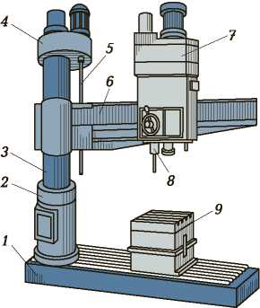

Рис. 11.6. Радиально-сверлильный станок общего назначения:

*1* — фундаментная плита; *2* — тумба; *3* — колонна; *4* — механизм подъема; *5* — ходовой винт; *6* — рукав; *7* — шпиндельная бабка; *8* — шпиндель; *9* — приставной стол

ном столе *9;* очень крупные заготовки устанавливают на полу. Фундаментная плита представляет собой отливку жесткой конст­рукции с продольными и поперечными ребрами. На поверхности плиты расположены Т-образные пазы для закрепления на ней за­готовок или специальных приспособлений. К плите болтами при­креплена чугунная тумба *2,* в которой на роликовых подшипниках может вращаться поворотная колонна *3* (труба из закаленной ста­ли). Зажим колонны осуществляется от гидропривода.

Рукав 6 перемещается по колонне в вертикальном направлении от механизма подъема *4* и ходового винта 5; по окончании пере­мещения происходит зажим рукава и колонны.

Шпиндельная бабка *7* смонтирована на рукаве и может пере­мещаться по нему вручную; в бабке размещены коробка скорос­тей, подач и органы управления. Шпиндель *8* с инструментом ус­танавливают относительно заготовки поворотом рукава и переме­щением по нему шпиндельной бабки.

КОНТРОЛЬНЫЕ ВОПРОСЫ

1. Какие виды работ выполняют на сверлильных станках?
2. Перечислите основные типы сверлильных станков.

246

1. На какой модели вертикально-сверлильного станка можно просверлить отверстие, расположенное под углом к основа­нию заготовки, закрепленной на столе станка без использова­ния приспособления?
2. На какой модели вертикального сверлильно-фрезерного станка можно фрезеровать горизонтальную и вертикальную стороны заготовки корпусной детали при одном установе на столе?
3. Перечислите основные узлы вертикально-сверлильного станка.
4. Определите по кинематической схеме вертикально-сверлиль­ного станка (см. рис. 11.5, *б*) максимальную подачу шпинделя.
5. В чем состоит отличие узлов радиально-сверлильного станка от узлов вертикально-сверлильного?
6. Перечислите основные узлы радиально-сверлильного станка. Для обработки каких заготовок он предназначен?
7. Каким образом устанавливается режущий инструмент на ра­диально-сверлильном станке для совмещения осей инстру­мента и отверстий в заготовке?

Глава 12

СВЕРЛИЛЬНЫЕ СТАНКИ С ЧИСЛОВЫМ

программным управлением

12.1.

ВЕРТИКАЛЬНО-СВЕРЛИЛЬНЫЕ СТАНКИ  
С ЧИСЛОВЫМ ПРОГРАММНЫМ  
УПРАВЛЕНИЕМ

Вертикально-сверлильный станок с ЧПУ (рис. 12.1) предназна­чен для сверления, зенкерования, развертывания, нарезания резь­бы и легкого прямолинейного фрезерования деталей из стали, чугуна и цветных металлов в условиях мелкосерийного и серий­ного производства. Револьверная головка *3* с автоматической сме­ной инструмента и крестовый стол *4* позволяют производить ко­

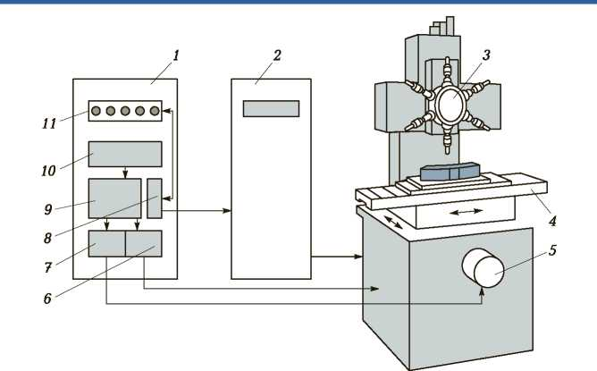

Рис. 12.1. Вертикально-сверлильный станок с ЧПУ:

*1* — шкаф УЧПУ; *2* — шкаф силового электрооборудования; *3* — револьверная головка; *4* — стол; *5* — шаговый электродвигатель; *6* — блок управления при­водом салазок; *7* — блок управления приводом стола; *8* — кодовый преобразо­ватель; *9* — блок технологических команд; *10* — считывающее устройство; *11* — блок ручного управления и сигнализации

248

ординатную обработку деталей типа крышек, фланцев, панелей без предварительной разметки и применения кондукторов.

Процессом позиционирования и обработки в прямоугольной системе координат управляет УЧПУ. Имеется цифровая индика­ция, предусмотрен ввод коррекции на длину инструмента. Систе­ма ЧПУ замкнутая, в качестве датчиков обратной связи используют сельсины. Точность позиционирования стола и салазок 0,05 мм, дискретность задания перемещений и цифровой индикации 0,01 мм. Число управляемых координат — 3/2 (всего/одновремен- но). Смонтировано УЧПУ в шкафу *1* и содержит считывающее устройство *10,* кодовый преобразователь *8,* блок технологических команд *9,* блоки управления приводами салазок *6* и стола *7.* Для удобства визуального наблюдения за работой механизмов преду­смотрен блок 11 ручного управления и сигнализации. Устройство ЧПУ оснащают различными дополнительными устройствами: кор­рекции радиуса, длины и положения инструмента, значений по­дачи, скорости резания; индикации перемещений, датчиками об­ратной связи при нарезании резьбы; контроля останова на рабо­чих и вспомогательных ходах и т.п.

Получив информацию через считывающее устройство 10, УЧПУ выдает команды на автоматический привод перемещения рабочих органов станка, например на шаговый двигатель *5* при­вода салазок. Силовое электрооборудование размещено в шкафу *2,* откуда команды передаются на станочное электрооборудование.

Исполнительный механизм станка — револьверная головка *3* с набором инструментов — обеспечивает обработку различными инструментами (до шести) в заданной программой последователь­ности.

Кинематическая схема вертикально-сверлильного станка с ЧПУ приведена на рис. 12.2. На основании установлена колонна, по вертикальным направляющим которой перемещается суппорт с револьверной головкой (подача по оси *Z).* На колонне закрепле­ны АКС, передающая главное движение шпинделю, и коробка подач суппорта. Крестовый стол с салазками совершает два вза­имно-перпендикулярных движения подачи по осям *X, Y* от редук­торов*.*

*Главное движение* шпиндель револьверной головки получает от асинхронного двухскоростного электродвигателя M1 через АКС, обеспечивающую шесть частот вращения за счет переключения электромагнитных муфт *7 — 11* и далее через коническую переда­чу 21/21 и передачи 37/37, 37/42, 31/49, 49/47, 47/35 (зубчатое колесо *z =* 35 установлено на каждом из шести шпинделей, но по-

249

250

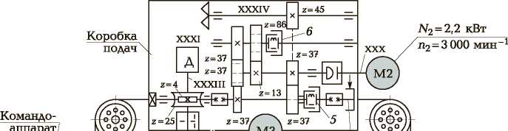

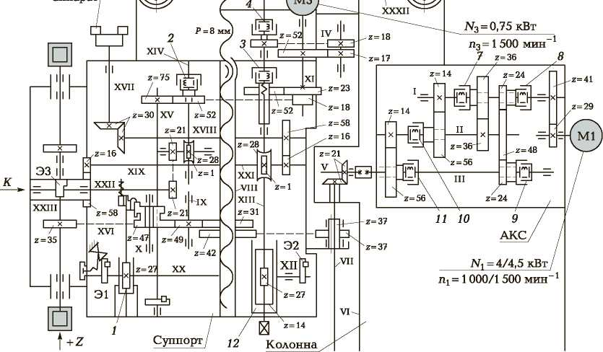

Рис. 12.2. Кинематическая схема вертикально-сверлиль-  
ного станка с ЧПУ:

*1,12* — рейки *(т =* 2 мм); *2—11, 13—16* — муфты; I—XXXXI —  
валы; АКС — автоматическая коробка скоростей; М1—М5 —

электродвигатели; Д — датчики; Э1—Э3 — эксцентрики

*к*

I I Револьверная

головка

Стол

Редуктор

XXXVII

z=55

XXVIII г = 35

XXIV

XXV

Шпиндель

г = 5 мм

XXXV

Редуктор

z=25

N4=1,1 кВт

n4= 1500 мин

z=34

z=26

Основание/*

N5=l,l кВт  
*п5 =* 1500 мин

z = 3

XXVII

XXXVIII

*16*z = 38

*15*

74

z=55

z=16

XXXVI

251

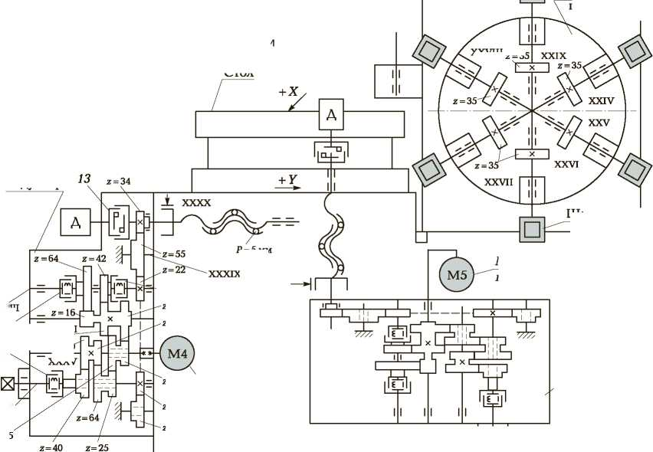

лучает вращение только расположенное на работающем шпинде­ле). Отверстие в шпинделе для установки инструмента выполне­но под конус Морзе № 4.

Минимальную частоту вращения шпинделя рассчитывают по формуле

*n .*

min

, ,,,,'2914 14 2137 37 3149 47

1 000

41 56 56 2137 42 49 47 35

*= 35,5* мин 1.

Смазывание коробки скоростей происходит с помощью насо­са, получающего вращение от электродвигателя M1 через клино­ременную передачу.

*Вертикальная подача* суппорта с револьверной головкой осу­ществляется от электродвигателя М2 постоянного тока. Ходовой винт XXXIII с шагом Рх.в = 8 мм соединен крестовой муфтой с валом бесконтактного сельсина, являющегося датчиком обратной связи с УЧПУ по координате *Z.*

Рабочие подачи суппорта происходят при включении электро­магнитной муфты 6 через зубчатые передачи 13/86, 37/37, 37/37 и 4/25. Быстрое перемещение суппорта осуществляется при включении муфты *5* через передачи 37/37 и 4/25. Скорость уско­ренного перемещения суппорта

37 4

vycK *=* 3 000~~^ 25~~8'0,001 = 4 м/мин.

На валу XXXII установлена электромагнитная муфта, осуще­ствляющая торможение рабочей подачи по координате Z. На валу XXXIV размещена крыльчатка для разбрызгивания масла.

*Поворот револьверной головки* осуществляется автоматически в соответствии с УП от электродвигателя М3 через зубчатые коле­са 52/17 и 18/52 при включенной муфте *4,* червячную пару 1/28, зубчатую пару 16/58.

Головка закреплена подпружиненными тягами суппорта, нахо­дящимися в пазах револьверной головки. При включении муфты *4* червяк *z* =1 не может провернуть червячное колесо *z =* 28 и поэтому, вращаясь, перемещается вниз. Движением вниз через реечную пару с реечным колесом *z =* 27 вращается вал XX с экс­центриком Э1, который через систему рычагов освобождает ре­вольверную головку. Одновременно выводится из зацепления колесо *z =* 47 на валу X. Кинематическая цепь, соединяющая при­вод вращения со шпинделем, размыкается. Червяк *z =* 1 (вал XIII)

252

доходит до жесткого упора, и начинается вращение револьверной головки для смены инструмента.

При вращении револьверной головки позиционный командо- аппарат через передачи 16/58 и 30/30 дает команды: на выбор рабочей позиции револьверной головки, остановку прямого вра­щения и включение обратного вращения (включается муфта *3,* отключается 4). При обратном вращении револьверная головка доходит до жесткого упора суппорта и останавливается. При этом червяк *z* =1, выворачиваясь из червячного колеса *z =* 28, переме­щается вверх; вал XX вращается в обратном направлении, зубча­тое колесо z = 47 входит в зацепление с колесом z = 35 (вал XXIII). Головка фиксируется, и шпиндель получает рабочее вращение.

*Удаление инструмента* из шпинделя револьверной головки осуществляется от электродвигателя М3 через зубчатые колеса 18/52 при включенной муфте *2,* червячную передачу 1/28, зубча­тую пару 21/21 и эксцентрик Э3, установленный в пазу оси пово­рота револьверной головки.

*Смазывание* револьверного суппорта осуществляется с помо­щью электродвигателя М3 через колеса 18/52 и 52/75, вал XV, на котором установлен эксцентрик, приводящий в действие плун­жерный насос.

*Позиционирование* осуществляется перемещением стола и са­лазок по команде от УЧПУ. Одинаковые по конструкции редукто­ры продольного и поперечного перемещений обеспечивают быс­трое, среднее и медленное перемещения стола и салазок. Здесь применен привод со ступенчатым регулированием, подход к за­данной точке происходит сначала быстро, а потом медленно, на «ползучей» скорости. На средней скорости производится фрезе­рование. Быстрое перемещение салазок происходит при включе­нии муфты *15,* тогда движение от электродвигателя М4 через зуб­чатые пары 40/40, 34/26, 26/22, 22/55 и 55/34 передается на винт — гайку качения XXXX с шагом *Р =* 5 мм. Скорость ускорен­ного перемещения определится из выражения

гуск = 1 500—————5 • 0,001 = 7,5 м/мин.  
у 40 26 22 55 34

Медленное перемещение салазок происходит при включении муфты *16.* Тогда движение от вала электродвигателя передается ходовому винту через передачи 16/64, 25/55, 25/55, 16/64, 22/55 и 55/34. Среднее перемещение стола осуществляется от электро­двигателя М4 через зубчатые колеса 16/64, 25/55, 25/55, 38/42

253

(при включенной муфте *14),* 22/55, 55/34. Тогда среднюю ско­рость перемещения определяют по формуле

16 25 25 38 22 55

*vc =* 1 500 5 = 226 мм/мин.

ср 64 55 55 42 55 34

На ходовом винте XXXI расположен электромагнитный тор-  
моз. Через кулачковую муфту *13* ходовой винт соединен с датчи-  
ком обратной связи — сельсином.

*Резьбонарезной патрон* позволяет нарезать резьбу от М6 до  
М24. При нарезании резьбы необходимо, чтобы подача станка на  
1 оборот шпинделя была несколько меньше шага РНф нарезаемой  
резьбы. Например, при нарезании резьбы М12 х 1,75 в заготовках  
из чугуна выбираем скорость резания *v =* 4,7 м/мин, тогда часто-  
та вращения шпинделя *п* =125 мин-1, а скорость подачи метчика  
vs min = nPH,p = 125 • 1,75 = 220 мм/мин. Ближайшая меньшая ско-  
рость подачи на станке vs = 200 мм/мин. Разность подач метчика  
и шпинделя станка компенсируется патроном.

РАДИАЛЬНО-СВЕРЛИЛЬНЫЕ СТАНКИ  
С ЧИСЛОВЫМ ПРОГРАММНЫМ  
УПРАВЛЕНИЕМ

12.2.

На радиально-сверлильном станке с ЧПУ выполняют обработ­ку отверстий в крупногабаритных заготовках, легкое фрезерова­ние поверхностей и пазов, в том числе криволинейных. Число уп­равляемых координат — 3/2 (всего/одновременно управляемых). Точность установки координат составляет 0,001 мм. Программиру­ется перемещение по координатам *X,* Y, Z, режимы резания и но­мер инструмента; смена инструмента осуществляется оператором.

Основные механизмы и узлы станка показаны на кинематиче­ской схеме (рис. 12.3). Заготовку располагают на столе-плите, за­крепленной на фундаменте. На салазках, перемещающихся по станине (координата X), установлена колонна, по вертикальным

Рис. 12.3. Кинематическая схема радиально-сверлильного станка с ЧПУ:

1. *2* — муфты; *3* — рейка (*т* = 3 мм); I—XVII — валы; М1 —М5 — электродвига­тели; Б1 —Б5 — двойные блоки зубчатых колес коробки скоростей; Д — датчик нарезания резьбы

254

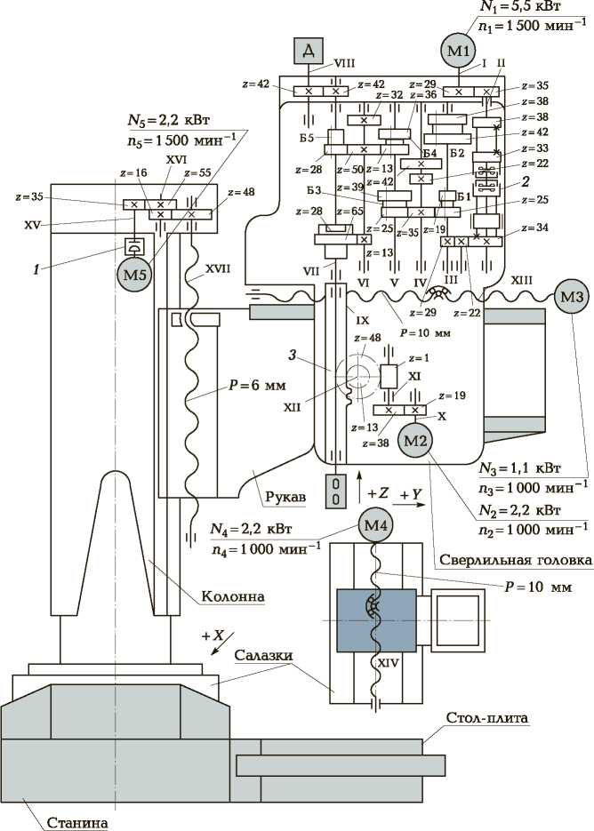

255

направляющим которой выполняет установочное перемещение рукав. По направляющим рукава движется шпиндельная голов­ка (подача по оси Y) с размещенными в ней коробкой скоростей и приводом подач. Направляющие шпиндельной головки и сала­зок — комбинированные (скольжения — качения). Верхняя по­верхность направляющих шпиндельной бабки — лента из фто­ропласта, работающая в паре с чугунной термообработанной на­правляющей рукава. Шпиндель имеет осевую подачу по оси Z.

У станка установлен стеллаж вместимостью 18 инструментов, обеспечивающих работу станка по программе. У каждой ячейки с инструментом имеется лампочка, которая сигнализирует о том, какой инструмент нужно оператору установить в шпиндель по программе. Ячейки снабжены микропереключателями, которые срабатывают, если извлечен ^запрограммированный инструмент или отработавший инструмент вставлен не в свою ячейку. При этом работа станка по автоматическому циклу прекращается.

*Главное движение* шпиндель (вал VII) получает от электродви­гателя Ml *(N =* 5,5 кВт, *п =* 1 500 мин -') через передачу 29/35, коробку скоростей, состоящую из пяти двойных блоков Б1 — Б5. Блок Б5 может занимать положение, указанное на рис. 12.3, или, перемещаясь, сцепляться с колесом *z =* 28 внутреннего зацепле­ния. Все блоки и муфта *2* переключаются гидросистемой станка по команде от УЧПУ. Муфта 2 предназначена для плавного пус­ка привода, реверсирования шпинделя и предохранения элемен­тов привода от перегрузки. Муфта 2 сблокирована с тормозом. Минимальная частота вращения шпинделя

29 33 19 22 13 13 ч

*П*тптп = 1 500 = 13 МИН 1.

шптш 35 42 42 39 50 65

Шпиндель установлен в подшипниках повышенной точности и связан роликовой цепью с механизмом ограничения хода. Инст­румент зажимается пакетом тарельчатых пружин. В станке име­ется устройство для удаления инструмента. На штангу-толкатель, проходящую через центральное отверстие шпинделя, воздейству­ет рычаг, передающий усилие гидроцилиндра. Управляют гидро­цилиндром с пульта управления. Датчик нарезания резьбы полу­чает вращение от вала VII через зубчатую передачу 42/42.

Существует другое исполнение привода главного движения — с двигателем постоянного тока. Тогда коробка скоростей упроща­ется: в ней отсутствуют блоки Б1—Б5 и муфта *2.*

*Движение подач* осуществляется от высокомоментных двигате­лей постоянного тока, обеспечивающих как рабочие подачи, так

256

и ускоренные перемещения. В двигатели встроены тахогенератор и резольвер — датчик обратной связи.

Движение по оси Z шпиндель получает от двигателя М2 *(N = =* 2,2 кВт, *п =* 1 000 мин-1) через передачи 19/38, 1/48 и реечную передачу. Реечное колесо *z* =13 расположено на одном валу с червячным колесом, а рейка служит гильзой шпинделя. Подача шпиндельной головки по рукаву (ось *Y*) происходит от двигателя M3 (N = 1,1 кВт, п = 1 000 мин-1) через передачу винт—гайка ка­чения XIII. Перемещение салазок (ось *X*) обеспечивается двига­телем М4 (N = 2,2 кВт, п = 1 000 мин-1) через передачу винт—гай­ка качения XIV.

Перемещение рукава по колонне осуществляется от двигателя М5 (N = 2,2 кВт, п = 1 500 мин-1) через муфту *1,* зубчатые переда­чи 35/55, 16/48 и винт с шагом *Р =* 6 мм. Рукав зажимается под действием пружин, которые толкают клиновый шток, воздейству­ющий через толкатель и рычаги на прижимные планки. Зажим­ное устройство мгновенно срабатывает при выключении станка. Отжим рукава происходит от гидроцилиндра.

КОНТРОЛЬНЫЕ ВОПРОСЫ

1. Где размещается режущий инструмент в вертикально-свер­лильном станке с ЧПУ?
2. Чем отличается стол вертикально-сверлильного станка с ЧПУ от стола вертикально-сверлильного станка с ручным управле­нием?
3. Как осуществляется смена инструментов на радиально-свер­лильном станке с ЧПУ?
4. Рассчитайте максимальную частоту вращения шпинделя ра­диально-сверлильного станка с ЧПУ.

Глава 13

горизонтально-расточные

СТАНКИ

13.1.

горизонтально-расточные СТАНКИ  
С РУЧНЫМ УПРАВЛЕНИЕМ

На рис. 13.1 показан горизонтально-расточный станок с руч­ным управлением, предназначенный для обработки заготовок больших размеров и массы. Передняя стойка *3* установлена на ос­новании *11.* На направляющих стойки может перемещаться вверх-вниз шпиндельная бабка *7* с расточным шпинделем *6* и планшайбой *5.* На направляющих основания 11 расположены са­лазки *10,* а на них стол *9,* который может перемещаться в про­дольном и поперечном направлениях относительно оси шпинделя и совершать круговое движение. На основании установлена зад­няя стойка 1 с люнетом *2,* предназначенным для дополнительной

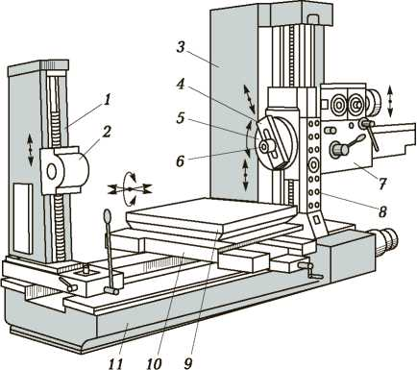

Рис. 13.1. Горизонтально-расточный станок с ручным управлением:

*1*, *3* — стойки; *2* — люнет; *4* — суппорт; *5* — планшайба; *6* — шпиндель; *7* — шпиндельная бабка; *8* — пульт; *9* — стол; *10* — салазки; *11* — основание

258

опоры конца борштанги при растачивании длинных отверстий. На планшайбе в радиальных направляющих смонтирован суппорт 4, обеспечивающий обработку резцом плоских поверхностей и вы­точек. Управление станком осуществляется с пульта *8.* Координа­ты перемещения шпиндельной бабки, люнета, задней стойки и стола отсчитываются по лимбам или с помощью навесных опти­ческих устройств (с точностью до 0,01 мм).

Кинематическая схема станка приведена на рис. 13.2.

*Главное движение —* вращение — шпиндель и планшайба по­лучают от двухскоростного электродвигателя M1, соединенного через муфту с валом I. Вал II через зубчатые колеса 26/64 (18/72 или 22/68) и далее вал III через зубчатые колеса 19/60 или 44/35 получают движение от вала I. Зубчатые колеса 19/61 передают вращение от вала III валу IV, от которого через зубчатые колеса 30/86 (или 74/41 в зависимости от положения муфты *1* двусторон­него действия) получает вращение шпиндель (вал VI). Минималь­ная частота вращения шпинделя

*„ ллЛ8* 191930 1

*П*шпт1п = 1 440 = 12,5 мин 1.

шптт 72 60 6186

Кинематика привода шпинделя обеспечивает 36 ступеней час­тот вращения, но поскольку 13 из них совпадают по значениям, то шпиндель имеет 23 различные частоты вращения, а планшай­ба — 15. Вал V выполнен в виде трубы, вращаемой на подшипни­ках, внутри которой проходит шпиндель VI. Последний получает вращение от вала V и имеет осевое перемещение от гайки ходо­вого винта 20 х 3.

Осевое *движение подачи* шпинделя производится ходовым вин­том, получающим вращение от регулируемого электродвигателя М2 постоянного тока через зубчатые колеса 16/77, муфту 8, вал VII, конические зубчатые колеса 45/36 реверсивного механизма, вал VIII, червячную передачу 4/29, зубчатые колеса 35/37 (через муфту 4), зубчатые колеса 21/48 и 40/35. Положение муфты *8* контролируется конечным выключателем Вк.

Уравнение баланса кинематической цепи движения подачи, мм/мин, вдоль оси шпинделя имеет вид

*П*2

1,6 45^35 2140

77 36 29 37 48 35

3 • 20 = *vs* шп

где *п2 —* частота вращения электродвигателя М2, *п2 =* 1 500 мин-1.

Радиальное движение подачи расточного суппорта планшайбы происходит от вала VII через конические колеса 45/36 (при вклю-

259

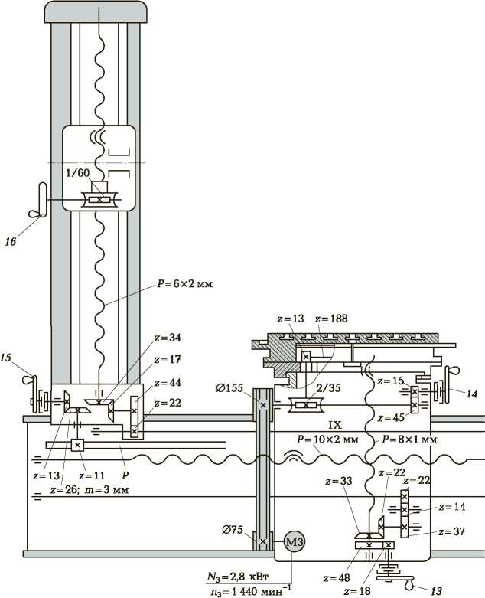

Рис. 13.2. Кинематическая схема горизонтально-расточного станка

*1* — *5*, *7* —*10* — муфты; *6* — маховик; *11* —*16* — рукоятки; I—IX — валы; *a*, *b, c, d* выключатель

260

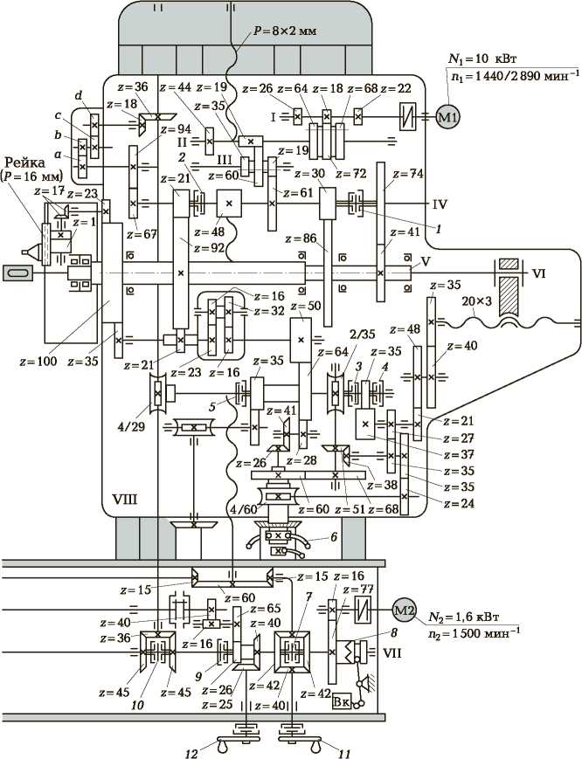

с ручным управлением:

— сменные зубчатые колеса; М1— М3 — электродвигатели; Вк — конечный

261

ченной муфте *10),* червячную передачу 4/29 (при включенной муфте 5), зубчатые колеса 64/50, планетарную передачу с колеса­ми 16/32, 16/23 и далее через цилиндрические колеса (35/100) (100/23), конические колеса 17/17 и червячно-реечную передачу с шагом 16 мм, перемещающую суппорт планшайбы. Планетарная передача обеспечивает необходимую связь радиального переме­щения суппорта с вращением планшайбы. С этой целью на план­шайбе свободно установлено зубчатое колесо *z =* 100, получающее вращение от колеса z = 35, смонтированного на левом ведомом валу планетарной передачи. Ведущими звеньями этой передачи являются корпус (водило) и зубчатое колесо z =16.

Продольное движение подачи стола осуществляется от распре­делительного вала VII через зубчатые колеса 26/65 (при включен­ной муфте 9), 16/40 и ходовой винт 10 х 2. Ручная подача осуще­ствляется от рукоятки *12.*

Поперечное движение подачи стола производится от вала VII через конические колеса 45/36 (для изменения направления дви­жения стола служит муфта 10), зубчатые колеса (22/14) (14/37), конические колеса 22/33, ходовой винт 8 х 1. Ручное движение по­дачи происходит от рукоятки *13.*

Вертикальное движение подачи шпиндельной бабки осуществ­ляется от распределительного вала VII через реверсивный механизм с коническими колесами (через муфту *7)* 42/40, конические колеса 15/80, ходовой винт 8 х 2. Ручное движение подачи выполняется с помощью рукоятки 11. Одновременно в стойке может вертикаль­но перемещаться люнет, получающий движение от вала IX через зубчатые колеса 22/44, конические зубчатые колеса 17/34 и ходовой винт 6 х 2. Для ручного перемещения стойки служит рукоятка 15.

Быстрые осевые перемещения шпинделя осуществляют вруч­ную от маховика *6* при включении муфт 3 или *4.*

Поворот стола может быть осуществлен от электродвигателя М3 через клиноременную передачу, червячную передачу 2/35, зубчатые колеса z = 13 и z = 188 (с внутренним зацеплением). Руч­ной поворот стола производят рукояткой 14.

Для того чтобы нарезать резьбу резцом, закрепленным на рас­точном шпинделе, требуется сообщить ему осевое перемещение за 1 оборот, равное шагу нарезаемой резьбы. При этом движение от шпинделя передается на вал IV, далее зубчатым колесам 67/94, сменным колесам *a, b, с, d,* коническим колесам 18/36, червячной передаче 4/29 и далее по цепи осевого движения подачи шпинделя.

Для ручного регулирования положения люнета задней стойки предусмотрена червячная передача, работающая от рукоятки *16.*

262

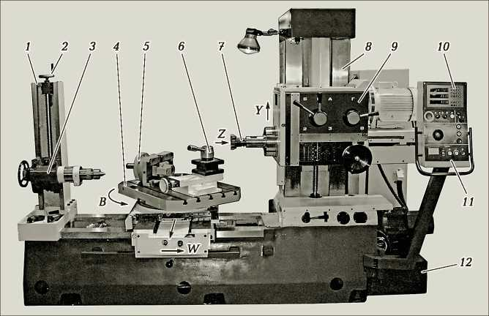

Рис. 13.3. Горизонтально-расточный станок с устройством цифровой индикации:

*1* — задняя стойка; *2* — рукоятка вертикального перемещения задней бабки; *3* — задняя бабка; *4* — поворотный стол; *5* — планшайба с радиальным суп­портом; *6* — резцедержатель; *7* — выдвижной шпиндель; *8* — передняя стойка; *9* — коробка скоростей; *10* — устройство цифровой индикации; *11* — пульт уп­равления; *12* — станина

На рис. 13.3 показан горизонтально-расточный станок с УЦИ. Станок предназначен для обработки заготовок из черных и цветных металлов, пластмасс и других материалов в условиях единичного и мелкосерийного производства.

На станке выполняют сверление, растачивание, фрезерование, нарезание резьбы метчиками. Станок имеет комплект токарных узлов: токарный патрон, задний центр, резцедержатель *6,* поэто­му возможна наружная токарная обработка заготовок деталей типа тел вращения и нарезание резьбы плашками. При этом длинномерные заготовки поддерживаются центром, установлен­ным в задней бабке *3.* При использовании планшайбы *5* с ради­альным суппортом возможна токарная обработка торцовых по­верхностей и кольцевых выточек.

Все узлы станка размещены на станине *12,* на которой крепит­ся неподвижная передняя стойка *8,* а задняя стойка 1 может по­лучать установочные перемещения по направляющим станины. По вертикальным направляющим задней стойки рукояткой 2 пе­

263

ремещают заднюю бабку (или люнет) в вертикальном направле­нии с помощью ходового винта.

Заготовки корпусных деталей крепят на поворотном столе 4, который имеет перемещения: поперечное — вдоль оси *X;* про­дольное — вдоль оси *W;* круговое — вокруг оси *В.*

Выдвижной шпиндель *7* получает вращение от коробки скоро­стей *9;* переключение скоростей осуществляется вручную рукоят­ками, расположенными на ее передней стенке. Шпиндельная баб­ка (вместе с коробкой скоростей) имеет вертикальное перемеще­ние по вертикальным направляющим передней стойки.

Станок оснащен устройством *10* цифровой индикации по осям X, *Y* и *W с* вынесенным пультом управления 11. В конструкции станка используются прецизионные ШВП и круговые измеритель­ные датчики. В некоторых моделях горизонтально-расточных стан­ков с УЦИ вместо ступенчатого регулирования частоты вращения по осям X, Y и W предусмотрен регулируемый электропривод.

13.2.

ГОРИЗОНТАЛЬНО-РАСТОЧНЫЕ СТАНКИ  
С ЧИСЛОВЫМ ПРОГРАММНЫМ

УПРАВЛЕНИЕМ

Горизонтально-расточный станок с ЧПУ используют в услови­ях единичного и мелкосерийного производства для сверления, зенкерования, растачивания, фрезерования и нарезания резьбы метчиками в заготовках из черных и цветных металлов.

Станок оснащен замкнутой позиционной системой ЧПУ. Преду­смотрена цифровая индикация текущего и задаваемого значений перемещений по осям. В качестве датчиков обратной связи приме­нены сельсины. Число управляемых осей координат — 5/2 (всего/ одновременно). Дискретность отсчета по осям *X, Y, Z —* 0,01 мм. Возможно введение коррекции длины и положения инструмента.

Станок выполнен с выдвижным шпинделем, продольно-под­вижной передней стойкой и поперечно-подвижным поворотным столом. Шпиндель 9 станка (рис. 13.4) получает главное враща­тельное движение и осевое перемещение по оси *Z.* По горизон­тальным направляющим станины 1 перемещаются салазки *14* стойки 7 от редуктора подач *15* по оси W. Стол 4 имеет попереч­ную подачу по оси X от редуктора подач *2* и запрограммирован­ный поворот на угол В. По вертикальным направляющим стойки 7 перемещается шпиндельная бабка *8* по оси *Y.*

264

*Главное движение* шпиндель (вал IV) получает от электродвига­теля постоянного тока Ml *(N =* 8 кВт, пном = 1 500 мин-1) через блоки зубчатых колес Б1 и Б2 и через передачу 22/74 (или 60/64). Муфта *10* и блоки Б1, Б2 переключаются электрогидравлическим механизмом. При переключении механических ступеней подача отключается, а при электрическом регулировании не отключается.

Выходной вал I двигателя Ml имеет бесступенчато изменяемую частоту вращения в пределах 600...3000 мин-1, поэтому минималь­ная частота вращения шпинделя определится следующим образом:

_ 2117 22 _ _,

*^*mnmin = 600 — . г . =12,5 МИН .

74 68 74

Направление вращения шпинделя изменяется реверсировани­ем двигателя. Механизм главного привода защищен от динами­ческого воздействия упругой муфтой на валу I. Зажим инструмен­та производится от пакета тарельчатых пружин, разжим — гидро­цилиндром.

*Подачи (рабочие и установочные)* подвижных органов осуще­ствляются электродвигателями постоянного тока М2 и М3 с бес- тупенчатым регулированием, включая быстрые и установочные перемещения. Подача шпинделя, салазок стойки и шпиндельной бабки осуществляются электродвигателем М3, поперечное пере­мещение и поворот стола — электродвигателем М2.

Продольное перемещение салазки получают от вала XI, через передачи 27/81 и 40/81 при включенной муфте *17* и ходовой винт XII с шагом Рх.в = 10 мм. Винт жестко скреплен с выходным валом редуктора, а гайка — с корпусом салазок стойки.

Вертикальная подача шпиндельной бабки происходит от вала XI через передачи 27/81 и 81/80 при включенной муфте 16, кони­ческие зубчатые колеса с круговым зубом 30/20, через зубчатую пару 43/52 при включенной муфте *19,* конические колеса с кру­говым зубом 26/65 и винт—гайку качения XVIII с шагом *Р =* 10 мм. Муфта *11 —* тормозная.

При минимальной частоте вращения вала электродвигателя М3, равной 1,2 мин-1, шпиндельная бабка будет иметь минималь­ную скорость подачи

*v •*

*s* шп min

= 1,2

27 81304326

8180 20 52 65

10 *=* 2 мм/мин,

где 10 — шаг ходового винта, мм.

265

Рис. 13.4. Кинематическая схема горизонтально-  
расточного станка с ЧПУ:

*1* — станина; *2, 15* — редукторы; *3*, *5*, *6*, *10—13, 16* —  
*19* — муфты; *4* — стол; *7* — стойка; *8* — шпиндельная  
бабка; *9* — шпиндель; *14* — салазки; I—XXVIII — валы;  
М1 —М3 — электродвигатели; Д — датчики; Б1—Б2 —

блоки зубчатых колес

оно

оно

Oh

N

N

* х

но|оно

й

01

01

E

E

17Як*  
О О  
oo^

IO OI

IO OI

оноонооно

со

10 мм *z=81 17* 1У3 = 2,35кВт

N.

IO I QI

266

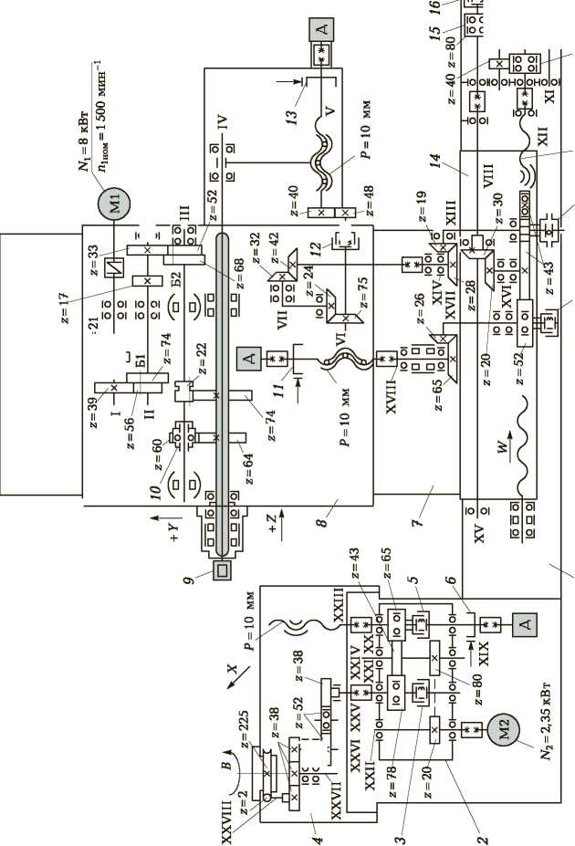

Осевая подача шпинделя осуществляется от вала XI через пере­дачи 27/81, 81/80 (включена муфта *16),* 30/20, 43/43 (муфта *18 —* шариковая предохранительная), конические передачи с круговы­ми зубьями 19/28, 42/32, 24/75, электромагнитную муфту 12, пе­редачу 48/40 и пару винт—гайка качения (вал V). На винте V расположена тормозная муфта *13.*

При максимальной частоте вращения вала электродвигателя М3, равной 900 мин-1, шпиндель будет иметь максимальную ско­рость осевой подачи

*vs* шптах

900————————

8180 20 43 28 32 75 40

10 *=* 1 600 мм/мин.

Поперечная подача стола происходит от вала XXII через пере­дачи 20/80, 43/65 при включенной электромагнитной муфте *5* и ходовой винт XXIII с шагом *Р =* 10 мм. Муфта 6 — тормозная. На всех ходовых винтах жестко закреплены датчики положения — сельсины Д.

Поворот стола осуществляется от вала XXII через передачи 20/80, 43/78 (включена муфта 3), 38/52, 52/52, 38/38, 38/38, червячную передачу 2/225. Для фиксации стола при каждом повороте на угол 90° на салазках стола установлен индуктивный датчик, а на пово­ротном столе — четыре магнитопривода, конструкция которых по­зволяет регулировать угол поворота в небольших пределах. При подходе в зону датчика стол перемещается на заранее заданной не­большой скорости. Все подвижные механизмы станка зажимают­ся пакетом тарельчатых пружин, а отжимаются гидроприводами.

Гидросистема станка осуществляет переключение механиче­ских ступеней главного привода, отжимание подвижных органов станка, отжимание инструмента в шпинделе.

КОНТРОЛЬНЫЕ ВОПРОСЫ

1. Чем отличается горизонтально-расточный станок с ручным уп­равлением от токарного и есть ли в движении их узлов что-то общее?
2. Где крепится заготовка на горизонтально-расточном станке с ручным управлением?
3. Можно ли изготовлять на горизонтально-расточном станке с ЧПУ детали типа тел вращения?
4. Где устанавливают режущий инструмент в горизонтально-рас­точном станке с ЧПУ? Как осуществляются его зажимание и отжимание?

V

**РАЗДЕЛ**

ШЛИФОВАЛЬНЫЕ СТАНКИ

Глава 14. Основные сведения  
о шлифовальных станках

Глава 15. Шлифовальные станки с ручным управлением

Глава 16. Абразивные инструменты

Глава 14

ОСНОВНЫЕ СВЕДЕНИЯ О ШЛИФОВАЛЬНЫХ СТАНКАХ

14.1.

НАЗНАЧЕНИЕ И КЛАССИФИКАЦИЯ

Станки для обработки заготовок абразивным инструментом образуют группу, состоящую из шлифовальных, полировальных, доводочных и заточных станков. Эта группа по классификатору ЭНИМСа (см. табл. 1.1) обозначена цифрой 3 (первая цифра в обозначении моделей).

В зависимости от формы поверхности шлифуемой заготовки и вида шлифования различают:

* круглошлифовальные станки для круглого наружного шлифования (центровые и бесцентровые);
* внутришлифовальные станки для круглого внутреннего шлифования (центровые и бесцентровые);
* плоскошлифовальные станки для обработки перифери­ей и торцом шлифовального круга.

На рис. 14.1 приведены шлифовальные станки основных типов: круглошлифовальный; внутришлифовальный; плоскошлифоваль­ный, работающий торцом круга; точильно-шлифовальный; полуав­томат для затачивания сверл и зенкеров; плоскошлифовальный, работающий периферией круга; хонинговальный.

Шлифовальные станки обеспечивают шероховатость обраба­тываемой поверхности *Ra* в пределах 1,25...0,02 мкм. Заготовки на шлифовальные станки поступают в основном после предваритель­ной механической и термической обработки с минимальными припусками на обработку.

Кроме станков, изготовляемых серийно, станкостроительные заводы выпускают специальные станки и, как правило, присва­ивают им условные заводские номера — шифры станков, кото­рые не дают конкретных сведений о станках, поэтому необхо­дима дополнительная информация, изложенная в паспортах станков.

269

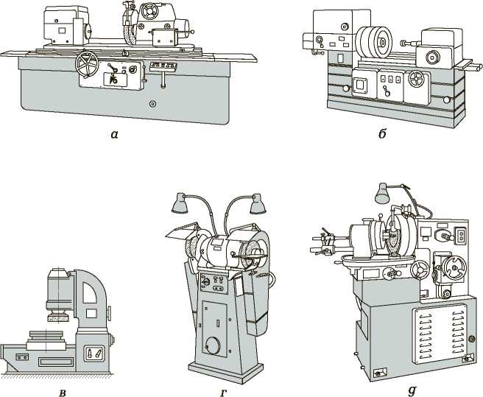

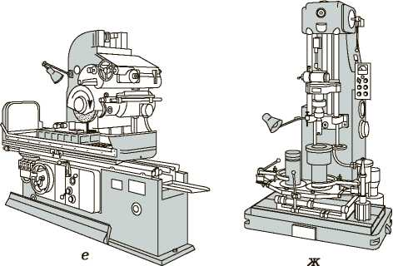

Рис. 14.1. Шлифовальные станки:

*а* — круглошлифовальный; *б* — внутришлифовальный; *в* — плоскошлифоваль­ный, работающий торцом круга; *г* — точильно-шлифовальный; *д* — полуавтомат для затачивания сверл и зенкеров; *е* — плоскошлифовальный, работающий периферией круга; *ж* — хонинговальный

270

14.2.

ТЕХНИЧЕСКИЕ ХАРАКТЕРИСТИКИ  
ШЛИФОВАЛЬНЫХ СТАНКОВ,  
ВЫПУСКАЕМЫХ ОТЕЧЕСТВЕННОЙ  
ПРОМЫШЛЕННОСТЬЮ

В табл. 14.1 —14.7 приведены основные технические характе­ристики внутришлифовальных, круглошлифовальных, торцешли­фовальных, бесцентрово-шлифовальных и плоскошлифовальных станков; в табл. 14.8 — технические характеристики шлифоваль­ных станков, выпускаемых в России c 2004 г.

Таблица 14.1. Основные технические характеристики универсальных внутришлифовальных станков

|  |  |  |  |  |
| --- | --- | --- | --- | --- |
| Параметры | Модели станков | | | |
| 3К225В;  3К225А* | 3К227В;  3К227А* | 3К228В;  3К228А* | 3К229В;  3К229А* |
| Обрабатываемые размеры, мм: наибольший диаметр заготовки наибольший диаметр заготовки, устанавливаемой в кожухе диаметр шлифуемого отверстия  наибольшая длина заготовки при максимальном диаметре отверстия | 200 | 400 | 560 | 800 |
| 100 | 250 | 400 | 630 |
| 3.25 | 5.150; 20.150* | 50.200 | 100.400 |
| 50 | 125 | 200 | 320 |
| Постоянство диаметра отверс­тия в продольном сечении, мкм | 3 | 3 | 4 | 4 |
| Отклонение от круглости, мкм | 1 | 1,6 | 3; 1,5* | 3; 1,5* |
| Шероховатость поверхности *Ra,* мкм | 0,32 | 0,32 | 0,32;  0,16* | 0,32;  0,16* |
| Отклонения, мкм:  от плоскостности  от перпендикулярности | 3 | 4 | 3*; 5 | — |
| 5 | 6 | 8 | 8 |
| Класс точности станка | В; А* | | | |
| Частота вращения внутришли- фовального шпинделя, мин-1 | 20.40;  40. 100* | 9; 12; 18;  22 | 4,5; 6; 9;  12 | 3,5; 4,5;  6 |

Примечание. Параметры, обозначенные звездочкой, соответствуют моде­лям станков, также отмеченных звездочкой.

271

272

Таблица 14.2. Основные технические характеристики универсальных круглошлифовальных станков

|  |  |  |  |  |  |  |  |
| --- | --- | --- | --- | --- | --- | --- | --- |
| Параметры | Модели станков | | | | | | |
| 3У10А;  3У10В*;  3У10С** | 3А110В | 3У12А;  3У12В* | 3Е12 | 3У131; 3У131В* | 3У142; 3У142В* | 3У153;  3У155* |
| Наибольшие раз­меры обрабатыва­емой заготовки, мм:  диаметр  длина | 100 | 140 | 200 | 120 | 280 | 400 | 560 |
| 160 | 200 | 500 | 450 | 700 | 1 000 | 14 800; 2 800 |
| Наибольшие раз­меры шлифуемой поверхности, мм: диаметр в люнете диаметр без люнета диаметр отверстия длина отверстия | — |  |  |  | 60 | 80 | 120 |
| 15 | 30 | 60 | 60 | 280 | 400 | 560 |
| 40; 25** | 25 | 50 | 40 | 100 | — | — |
| 50; 30** | 50 | 100 | — | 125 | — | — |
| Высота центров над столом, мм | 80 | 115 | 125 | 120 | 185 | 240 | 310 |
| ^асс точности станка | А; В*; С** | В | А; В* | А | П; В* | П; В* | П |

|  |  |  |  |  |  |  |  |
| --- | --- | --- | --- | --- | --- | --- | --- |
| Отклонения, мкм:  от цилиндрич- ности  от круглости  от плоскостно­сти торцовой поверхности | 1,2; 2*; 0,8** | 3 | 1,2; 3* | 1,2 | — |  | — |
| 0,4; 0,6*; 0,3** | 1 | 0,6; 1* | 0,6 | — |  | — |
| 3; 4*; 2** | 5 | 5* | — | — |  | — |
| Шероховатость поверхности *Ra,* мкм:  цилиндриче­ской наружной цилиндрической  внутренней  плоской тор­цовой | 0,08; 0,16*;  0,04** | 0,16 | 0,08; 0,16* | 0,08 | 0,08*; 0,16 | 0,08*; 0,16 | 0,32 |
| 0,16; 0,32*;  0,08** | 0,32 | 0,16; 0,32* | 0,16 | 0,16*; 0,32 | 0,16; 0,32 | 0,63 |
| 0,32; 0,63* 0,16** | 0,63 | 0,32; 0,63* | 0,32 | 0,63; 0,32* | 0,63; 0,32* | 1,25 |
| Размеры шлифо­вального круга, мм | 250 х 20 х 76 | 250 х 25 х 76 | 400 х 40 х 203 | 350 х 40 х 127 | 600 х 50 х 305 | 600 х 63 х 306 | 600 х 80 х 305 |
| Наибольшая ок­ружная скорость круга, м/с | 35 | 35; 50 | 35 (35; 42; 50)* | 35 | 35*; 50 | 35 | 35; 50* |
| Мощность шли­фовального привода, кВт | 1,1 | 2,2 | 4; 5,5* | 3 | 5,5 | 7,5 | 11 |

Примечание. Параметры, обозначенные звездочками, соответствуют моделям станков, отмеченных таким же количеством звездочек.

273

274

Таблица 14.3. Основные технические характеристики круглошлифовальных полуавтоматов

|  |  |  |  |  |
| --- | --- | --- | --- | --- |
| Параметры | Модели полуавтоматов | | | |
| 3М151; 3М151Е;  3М151В* | 3М152; 3М152В* | 3М161Д; 3М161Е*; 3М162* | 3М163В; 3М164* |
| Наибольшие размеры обрабатываемой заго­товки, мм: диаметр длина | 200 | 200 | 280 | 280 |
| 700 | 1 000 | 700 | — |
| Наибольшие размеры шлифуемой поверх­ности, мм:  диаметр в люнете  диаметр без люнета  длина | 60 | 60 | 60 | 60 |
| 200 | 200 | 280 | 280 |
| 50 | 1 000 | 1 000; 1300* | 1 400; 2 000* |
| Высота центров над столом, мм | 125 | 125 | 160 | — |
| Класс точности станка | П; В* | П; В* | П | П; В* |
| Отклонение, мкм: от круглости от конусности | 2 | 2 | 1.3 | — |
| — | 2 | 2.3 | — |
| Шероховатость цилиндрической поверх­ности *Ra,* мкм | 0,63...0,16 | 0,63.0,16 | 0,63.0,32 | — |
| Размеры шлифовального круга, мм | 600 х 80 х 305 | 600 х 80 х 305 | 750 х 130 х 305;  750 х 80 х 305 | 750 х 80 х 305 |
| Наибольшая окружная скорость круга, м/с | 50 | 50 | 50 | 50 |
| Мощность шлифовального привода, кВт | 10 | 10 | 17; 18,5* | 13; 17* |

Примечание. Параметры, обозначенные звездочкой, соответствуют моделям полуавтоматов, также отмеченных звездочкой.

Таблица 14.4. Основные технические характеристики бесцентрово-шлифовальных и бесцентрово­доводочных полуавтоматов

|  |  |  |  |  |  |
| --- | --- | --- | --- | --- | --- |
| Параметры | Модели полуавтоматов | | | | |
| бесцентрово-шлифовальных | | | | бесцентрово­доводочных |
| 3Д180 | 3М182; 3М182А*;  3Ш182** | 3Ш184И*;  3Ш184И**;  3М184А*** | 3М185*;  3М185И**;  3Ш185*** | 3Ш182Д;  3Ш184Д* |
| Размеры обрабатываемой заготовки, мм:  наибольший диаметр  наименьший диаметр  наименьший диаметр при  врезном шлифовании  наибольшая длина при  сквозном шлифовании  наибольшая длина при  врезном шлифовании | 12 | 35 | 80 | 160 | 25; 80* |
| 0,2 | 0,8 | 10 | 8*; 10 | 0,8 |
| 1 | 2,5 | 3 | — | — |
| 60 | 170; 290** | 250 | 320 | 290; 540* |
| 35 | 95; 290** | 540*; 145 | 195*; 245**;  800*** | 290; 540* |
| &ласс точности станка | В | В; А | П*; В**; А*** | В; П*** | — |
| Отклонение от круглости, мкм | 0,8 | 1; 0,6*; 1,6** | 1,2*; 2**; 0,8*** | 1,6 | 1; 1,2* |
| Погрешность диаметра в продольном сечении, мкм | 1,2 | 1,6; 1*; 2,5** | 2*; 3**; 1,2*** | 2,5 | 1,6; 2* |

275

276

*Окончание табл. 14.4*

|  |  |  |  |  |  |
| --- | --- | --- | --- | --- | --- |
| Параметры | Модели полуавтоматов | | | | |
| бесцентрово-шлифовальных | | | | бесцентрово­доводочных |
| 3Д180 | 3М182; 3М182А*;  3Ш182** | 3Ш184И*;  3Ш184И**;  3М184А*** | 3М185*;  3М185И**;  3Ш185*** | 3Ш182Д;  3Ш184Д* |
| Шероховатость поверхности *Ra,* мкм | 0,16 | 0,16...0,125;  0,08...0,063*;  0,16** | 0,32*; 0,16**;  0,08...0,063*** | 0,32 | 0,08; 0,16* |
| Размеры кругов, мм: шлифовального ведущего | 150 X 40 X 65 | 350 X100 X 203;  350 X 800 X 203** | 500 X 350 X 305*;  500 X150 X 305 | 600 X 250 X 305;  600 X 800 X 305*** | 350 X 300 X 203;  500 X 550 X 305* |
| 150 X 40 X 65 | 250 X100 X127;  250 X 300 X127** | 350 X 550 X 203*;  350 X150 X 203 | 350 X 300 X 203;  350 X 800 X 203*** | 250 X 300 X 127;  350 X 550 X 203* |
| Окружная скорость, м/с | 35 | 35 | 60; 35*** | 60; 35** | 11; 14; 19; 27 |
| Мощность электропривода шлифовального круга, кВт | 1,5 | 7,5; 5,5*; 15** | 55*; 30**; 11*** | 22*; 40**; 50*** | 8,5 |

Примечание. Параметры, обозначенные звездочкой, соответствуют моделям полуавтоматов, также отмеченных звездоч­кой.

*Ltd*

Таблица 14.5. Основные технические характеристики плоскошлифовальных станков с крестовым столом и горизонтальным шпинделем

|  |  |  |  |  |  |
| --- | --- | --- | --- | --- | --- |
| Параметры | Модели станков | | | | |
| 3Е710А; 3Е710В-1* | 3Е711В;  3Е711В-1* | 3Е711ЕВ-1* (с проектором) | 3Е711ВФ1;  3Е711АФ1* | 3Е721ВФ1;  3Е721ВФ3* |
| Габаритные размеры заготовки, мм | 400 х 125 х 320;  250 х 125 х 200* | 630 х 200 х 320;  400 х 200 х 320* | 200 х 200 х 200 | 630 х 200 х 320 | 630 х 320 х 400;  600 х 320 х 320* |
| Размеры рабочей поверхности стола, мм | 400 х 125;  250 х 125* | 630 х 200;  400 х 200* | 400х200 | 630х200 | 630х320 |
| Размеры шлифовального круга, мм | 200 х 32 х 76;  200 х 25 х 32 | 250 х 40 х 76 | 250 х 40 х 76 | 250 х 40 х 76 | 300 х 63 х 127;  400 х 63 х 127* |
| Наибольшее расстояние от оси шпинделя до стола, мм | 420; 300* | 445 | 265 | 445 | 550 |
| Наибольшее перемещение стола, мм: продольное поперечное вертикальное | 490; 200* | 700; 490* | 250 | 700; 250* | 700; 710* |
| 170; 160* | 250; 225* | 260 | 250 | 395; 390* |
| 200* | — | 320 | — | 400* |
| Kласс точности станка | А; В* | — | В | В; А* | В |
| Отклонение, мкм: от плоскостности от параллельности от перпендикулярности | 2; 3* | 4 | 2 | 2,5*; 4 | 1,6*; 5 |
| 2; 3* | 4 | 2 | 2,5*; 4 | 5 |
| 1,5 | 2 | — | 1,5 | 2; 1,4* |
| Шероховатость поверхности *Ra,* мкм | 0,08; 0,16* | 0,16*; 0,63 | 0,63 | 0,08*; 0,16 | 0,16; 0,63* |
| Скорость круга, м/с | — | 35 | 25 | — | 35 |
| Мощность привода, кВт | 4; 1,5* | 4 | 2,2 | 5,5 | 7,5 |

Примечание. Параметры, обозначенные звездочкой, соответствуют моделям станков, также отмеченных звездочкой.

Таблица 14.6. Основные технические характеристики плоскошлифовальных станков с прямоугольным столом

|  |  |  |
| --- | --- | --- |
| Параметры | Модели станков | |
| 3Д722; 3А722*; 3Е722** | 3Д732; 3Д733* |
| Шпиндель | |
| горизонтальный | вертикальный |
| Габаритные размеры заго­товки, мм, при обработке:  без электромагнитной  плиты  на электромагнитной плите | 1 250 X 320 X 400 | 800 X 320 X 400;  1 000X400X400* |
| 1 250 X 320 X 280 | 800 X 320 X 280;  1000X400X280* |
| Размеры рабочей поверхности стола, мм | 320 X 1 600;  320 X 1 250** | 320 X 800;  400 X 1 000* |
| Наибольшее перемещение стола, мм:  продольное  поперечное  вертикальное | 1 260 | 300; 1 520* |
| 410 | — |
| 415 | 400 |
| Размеры шлифовального круга, мм | 450 X 80 X 203 | 400 X 125 X 305;  100 X 85 X 32* |
| Гласс точности станка | П; А* | П |
| Отклонения, мкм:  от плоскостности  от параллельности | 3 | 8 |
| 3 | 10 |
| Шероховатость поверхно­сти *Ra,* мкм | 0,2*; 0,63 | 0,2*; 1,25 |
| Окружная скорость круга, м/с | 70 | 35; 30* |
| Мощность привода круга, кВт | 15; 11*; 11,5/14,5** | 17; 22* |

Примечание. Параметры, обозначенные звездочкой, соответствуют моде­лям станков, также отмеченных звездочкой.

278

Таблица 14.7. Основные технические характеристики плоскошлифовальных станков с круглым столом

|  |  |  |  |
| --- | --- | --- | --- |
| Параметры | Модели станков | |  |
| 3Д740В*; 3П740ИВ**; 3А740А*** | 3П741ИВ; 3Д741В* | 3Д754; 3Д756* |
| Шпиндель | | |
| горизонтальный | | вертикальный |
| Наибольшие размеры заготовки, мм:  диаметр  высота |  |  | 400; 800* |
| 40*; 160 | 200 | 200; 350 |
| Диаметр стола, мм | 400 | 800; 1 000* | 400; 800* |
| Размеры шлифовального круга, мм | 400 X 40 X 203 | 500 X 63 X 203 | 350 X 125 X 203 |
| Наибольшее продольное перемещение стола, мм | 400; 235* |  | 350; 530* |
| Частота вращения стола, мин-1 | 15.180 | 8.96; 6,35.78* | 10.56; 5.30* |
| Окружная скорость круга, м/с | 60 | — | — |
| Kласс точности станка | В; А*** | В | П |
| Отклонения, мкм:  от плоскостности  от параллельности | 5; 4*** | 7 | 16 |
| 5; 4*** | 7 | 16 |
| Шероховатость поверхности *Ra,* мкм | 0,63; 0,32*** | 0,63 | 1,25 |
| Мощность привода, кВт | 11*; 15**; 7,5*** | 18,5; 15* | 15; 30* |

Примечание. Параметры, обозначенные звездочкой, соответствуют моделям станков, также отмеченных звездочкой.

279

280

|  |  |  |  |  |  |  |  |
| --- | --- | --- | --- | --- | --- | --- | --- |
| Таблица 14.8. Основные технические характеристики шлифовальных станков выпускаемых в России с 2004 г. | | | | | | | |
| *Круглошлифовальные* | | | | | | | |
| Модель | Наи­больший диаметр изделия, мм | Наи­большая длина изделия, мм | Наи­больший диаметр круга, мм | Наи­большая ширина круга, мм | Габаритные размеры станка, мм | Мощность главного привода, кВт | Примечание |
| ЛЗ-269Ф10 | 30 | 250 | 250 | 20 | 1 300 х 1 390 х 1 800 | 0,55 | Совмещенное шлифование наружной, внутренней и тор­цовой поверхностей |
| ХШ1-150Ф20 | 40 | 100 | — | — | 2 705 х 2 370 | — | Обработка деталей топливной аппаратуры; наличие УЧПУ |
| 3С120В | 125 | 400 | 350 | 40 | 2 200 х 1 900 х 1 600 | 3; 3,5 | Совмещенное шлифование наружной, внутренней и тор­цовой поверхностей |
| 3С110В:  в центрах  в патроне | 150  125 | 250  200 | 350  300 | 40  50 | 2 440 х 1 340 х 1 700 | 7,67 | Совмещенное шлифование наружной, внутренней и тор­цовой поверхностей; наличие 2-координатного УЦИ |
| 3U10MS | 100 | 250 | 250 | 25 | 1 890 х 1 640 х 1 740 | 2,2 | Шлифование наружной, внут­ренней и торцовой поверхно­стей |
| 3U10MSF1 | 100 | 250 | 250 | 25 | 1 890 х 1 640 х 1 740 | 2,2 | Шлифование наружной, внут­ренней и торцовой поверхно­стей; наличие УЦИ |

|  |  |  |  |  |  |  |  |
| --- | --- | --- | --- | --- | --- | --- | --- |
| МШ475-1 | 140 | 600 | 500 | 100 | 3 250 х 2 350 х 2 200 | 7,5 | — |
| МШ475К-1 | 140 | 600 | 500 | 100 | 3 250 х 2 350 х 2 200 | 7,5 | Наличие ЧПУ фирмы «Сименс» |
| МШ476-1 | 140 | 600 | 500 | 100 | 3 250 х 2 410 х 2 200 | 11 | Совмещенное шлифование торцовой и наружной поверх­ностей |
| МШ476Т-1 | 140 | 600 | 500 | 100 | 3 250 х 2 410 х 2 200 | 11 | Совмещенное шлифование торцовой и наружной по­верхностей; наличие ЧПУ фирмы «Сименс» |
| 3Е12МФ10 | 50 | 500 | 400 | 40 | — | — | Совмещенное шлифование наружной и внутренней по­верхностей |
| МШ475-2 | 200 | 600 | 500 | 100 | 3 250 х 2 350 х 2 200 | 7,5 | — |
| МШ475К-2 | 200 | 600 | 500 | 100 | 3 250 х 2 350 х 2 200 | 7,5 | Наличие ЧПУ фирмы «Сименс» |
| МШ476-2 | 200 | 600 | 500 | 100 | 3 250 х 2 410 х 2 200 | 11 | Совмещенное шлифование торцовой и наружной по­верхностей |
| МШ476Т-2 | 200 | 600 | 500 | 100 | 3 250 х 2 410 х 2 200 | 11 | Совмещенное шлифование торцовой и наружной поверх­ностей; ЧПУ фирмы «Сименс» |
| КШ-3М | 200 | 360 | 400 | 50 | 1 940 х 1 800 х 1 600 | 10 | Шлифование наружной, внут­ренней и торцовой поверхно­стей; ручное и полуавтомати­ческое управление |

281

282

*Продолжение табл. 14.8*

|  |  |  |  |  |  |  |  |
| --- | --- | --- | --- | --- | --- | --- | --- |
| Модель | Наи­больший диаметр изделия, мм | Наи­большая длина изделия, мм | Наи­больший диаметр круга, мм | Наи­большая ширина круга, мм | Габаритные размеры станка, мм | Мощность главного привода, кВт | Примечание |
| ВШ-152РВ-01 | 200/250 | 1000 | 400 | 50 | 2 950 х 2 295 х 2 150 | 4 | Наличие головки для наруж­ного и внутреннего шлифо­вания |
| 3U12RA | 200 | 500 | 400 | 50 | 3 600 х 2 260 х 2 040 | 4 | Шлифование наружной, внут­ренней и торцовой поверхно­стей |
| 3U12AF11 | 200 | 500 | 400 | 50 | 3 600 х 2 260 х 2 040 | 4 | Шлифование наружной, внут­ренней и торцовой поверхно­стей; наличие УЦИ |
| 3U12AF1 | 200 | 500 | 400 | 50 | 3 600 х 2 260 х 2 040 | 4 | Наличие ЧПУ фирмы «Сименс» |
| ВШ-152УВ-01 | 200/250 | 1 000 | 500 | 80 | 2 950 х 2 295 х 2 150 | 5,5 | Наличие головки для наруж­ного и внутреннего шлифо­вания |
| ХШ1-145 | 200 | 710 | — | — | — | — | Шлифование наружной, внут­ренней и торцовой поверхно­стей |
| 3М152ВМ | 200 | 1 000 | 600 | 100 | 4320 х 3310 х 2 110 | 11 | Обработка методом продоль­ного и врезного шлифования |

|  |  |  |  |  |  |  |  |
| --- | --- | --- | --- | --- | --- | --- | --- |
| 3К152ВФ20 | 200 | 1 000 | 600 | 100 | 4 550 х 3 330 х 2 110 | 11 | Обработка методом продоль­ного и врезного шлифования; наличие УЧПУ |
| 3К152ВМФ2 | 200 | 1 000 | 600 | 100 | 4 320 х 3 315 х 2 050 | 11 | То же |
| 3К152АФ20 | 200 | 1 000 | 600 | 100 | 4 550 х 3 330 х 2 110 | 11 | Обработка методом продоль­ного и врезного шлифования; наличие УЧПУ; класс точно­сти А |
| ХШ4-119Ф2Н | 260 | 500 | — | — | — | — | Врезной центровой полуавто­мат; наличие УЧПУ |
| ХШ1-136Ф2Н | 260 | 500 | — | — | — | — | Врезной патронный полуавто­мат; наличие УЧПУ |
| ВШ-152РВ | 250 | 1 000 | 400 | 50 | 2 950 х 2 295 х 2 150 | 4 | — |
| 3С130В | 250 | 630 | 400 | 50 | 3 110 х 2 080 х 2 060 | 3,135 | Обработка наружных и внут­ренних торцовых поверхно­стей, совмещенное шлифова­ние |
| 3С130ВФ10 | 250 | 630 | 400 | 50 | 3 170 х 2 080 х 2 060 | 6,74 | Обработка наружных и внут­ренних торцовых поверхно­стей, совмещенное шлифова­ние; наличие УЦИ |
| 3Н130В | 250 | 630 | 600 | 63 | 3 650 х 2 100 х 1 900 | — | Обработка цилиндрических, конических, фасонных, тор­цовых поверхностей в цент- |

283

284

*Продолжение табл. 14.8*

|  |  |  |  |  |  |  |  |
| --- | --- | --- | --- | --- | --- | --- | --- |
| Модель | Наи­больший диаметр изделия, мм | Наи­большая длина изделия, мм | Наи­больший диаметр круга, мм | Наи­большая ширина круга, мм | Габаритные размеры станка, мм | Мощность главного привода, кВт | Примечание |
|  |  | 1000  1 500 |  |  | 1. 030 х 2 100 х 1 900 2. 150 х 2 100 х 1 900 |  | рах и патроне; ручное управ­ление; два исполнения: с устройством для внутреннего шлифования и без устройства |
| 3С132В | 250 | 900 | 400 | 50 | 4030х 2080х2060 | 3; 3,5 | Обработка наружных и внут­ренних торцовых поверхно­стей, совмещенное шлифова­ние; ручное управление |
| 3С132ВФ10 | 250 | 1 000 | 400 | 50 | 4030х 2080х2060 | 6,74 | Обработка наружных и внут­ренних торцовых поверхно­стей, совмещенное шлифова­ние; наличие УЦИ |
| 3С133В | 250 | 1 500 | 400 | 50 | 5 150 х 2 080 х 2 060 | 3; 3,5 | Обработка наружных и внут­ренних торцовых поверхно­стей, совмещенное шлифова­ние |
| 3С133ВФ10 | 250 | 1500 | 400 | 50 | 5 150 х 2 080 х 2 060 | 6,74 | Обработка наружных и внут­ренних торцовых поверхно­стей, совмещенное шлифова­ние; наличие УЦИ |

|  |  |  |  |  |  |  |  |
| --- | --- | --- | --- | --- | --- | --- | --- |
| ВШ-152УВ | 200/250 | 1 000 | 500 | 50 | 2 950 х 2 295 х 2 150 | 5,5 | — |
| ВШ-161В | 250 | 500 | 750 | 100 | 3 470 х 3 880 х 2 400 | — | Совмещенное шлифование торцовой и наружной по­верхностей |
| ВШ-161В-01 | 280 | 630 | 750 | 100 | 3 470 х 3 880 х 2 400 | — | — |
| 3М161ВФ20-2 | 280 | 1 000 | 900 | 200 | 4400 х 4255 х 2285 | 22 | Обработка методом продоль­ного и врезного шлифования; наличие 2-координатного УЧПУ |
| 3М162МФ2 | 280 | 1 000 | 750 | 100 | 4 450 х 3 420 х 2 230 | 18,5 | Обработка методом продоль­ного и врезного шлифования; наличие 1-координатного УЧПУ |
| 3М132В | 280 | 1 000 | — | — | 4 320 х 3 315 х 2 220 | — | Обработка наружных, внут­ренних и торцовых поверхно­стей |
| 3М162МВФ2-01 | 280 | 1400 | 750 | 100 | 5 140 х 3 420 х 2 230 | 18,5 | Обработка методом продоль­ного и врезного шлифования; наличие 1-координатного УЧПУ |
| 3М162МВФ2-02 | 280 | 2 000 | 750 | 100 | 6 150 х 3 420 х 2 230 | 18,5 | То же |
| ХШ4-120Ф2Н | 375 | 500 | — | — | — | — | Врезной центровой полуавто­мат; наличие УЧПУ |
| ХШ1-142Ф2Н | 375 | 200 | — | — | — | — | Врезной патронный полуавто­мат; наличие УЧПУ |

285

286

*Продолжение табл. 14.8*

|  |  |  |  |  |  |  |  |
| --- | --- | --- | --- | --- | --- | --- | --- |
| Модель | Наи­больший диаметр изделия, мм | Наи­большая длина изделия, мм | Наи­больший диаметр круга, мм | Наи­большая ширина круга, мм | Габаритные размеры станка, мм | Мощность главного привода, кВт | Примечание |
| ВШ-162В | 260 | 1000 | 750 | 100 | 3 650 х 3 880 х 2 400 | 23,33 | Совмещенное шлифование торцовой и наружной по­верхностей |
| ВШ-162В-01 | 320 | 1000 | 750 | 100 | 3 650 х 3 880 х 2 400 | 23,33 | — |
| 3У142МВ | 400 | 1000 | — | — | 4 620 х 3 430 х 2 220 | — | Обработка наружных, внут­ренних и торцовых поверхно­стей |
| 3У143МВ | 400 | 1400 | — | — | 5 346 х 3 420 х 2 220 | — | То же |
| 3У144МВ | 400 | 2 000 | — | — | 6 420 х 3 420 х 2 220 | — | » |
| 3М193 | 560 | 2 800 | 750 | 100 | 11 190 х 4 325 х 2 455 | — | Обработка цилиндрических и конических поверхностей; автоматизированная продоль­ная подача |
| 3М194 | 560 | 4 000 | 750 | 100 | 13 070 х 4 320 х 2 455 | — | То же |
| 3М195 | 800 | 2 800 | 750 | 100 | 11 380 х 4 325 х 2 455 | — | » |

|  |  |  |  |  |  |  |  |
| --- | --- | --- | --- | --- | --- | --- | --- |
| 3М196 | 800 | 4 000 | 750 | 100 | 13 440 х 4 485 х 2 455 | — | » |
| 3М197 | 800 | 6 000 | 750 | 100 | 17 440 х 4 485 х 2 455 | — | » |
| 3М198 | 800 | 8 000 | 750 | 100 | 11 690 х 4 325 х 2 455 | — | Обработка цилиндрических поверхностей; автоматизи­рованная продольная подача |
| 3У131ВМ | 280 | 630 | 600 | 63 | 5 120 х 2 640 х 2 150 | — | Обработка наружных, внут­ренних и торцовых поверхно­стей |
| 3М132МВФ2 | 280 | 630 | 600 | 80 | 4 950 х 2 750 х 2 200 | — | Обработка наружных, внут­ренних и торцовых поверхно­стей; наличие УЧПУ |
| 3У132ВМ | 280 | 900 | 600 | 63 | 5 220 х 2 640 х 2 150 | — | Обработка наружных, внут­ренних и торцовых поверхно­стей |
| 3М132МВФ2.3 | 280 | 1 400 | 600 | 80 | 5 300 х 2 585 х 2 150 | — | Обработка наружных, внут­ренних и торцовых поверхно­стей; наличие УЧПУ |
| 3У133ВМ | 280 | 1 400 | 600 | 63 | 5 320 х 2 585 х 2 150 | — | Обработка наружных, внут­ренних и торцовых поверхно­стей |
| 3В130Ф3 | 300 | 1 000 | 500 | 80 | 4 050 х 3 050 х 1 850 |  | Обработка сложных поверх­ностей в продольном сечении; наличие УЧПУ с четырьмя уп­равляющими координатами (две одновременно) |

287

288

*Продолжение табл. 14.8*

|  |  |  |  |  |  |  |  |
| --- | --- | --- | --- | --- | --- | --- | --- |
| Модель | Наи­больший диаметр изделия, мм | Наи­большая длина изделия, мм | Наи­больший диаметр круга, мм | Наи­большая ширина круга, мм | Габаритные размеры станка, мм | Мощность главного привода, кВт | Примечание |
| 3М173 | 400 | 1400 | 750 | 80 | 5 760 х 3 690 х 2 135 | 18,5 | Обработка методом продоль­ного и врезного шлифования наружных цилиндрических и конических поверхностей; ручное или полуавтоматиче­ское управление |
| 3М173МВФ2 | 400 | 1400 | 750 | 125 | 5 790 х 3 900 х 2 250 | — | Обработка наружных, внут­ренних и торцовых поверхно­стей; наличие УЧПУ |
| 3М174 | 400 | 2 000 | 750 | 80 | 6710 х 3690 х 2 135 | 18,5 | Обработка наружных, внут­ренних и торцовых поверхно­стей |
| 3М173МВФ2.2 | 400 | 1 800 | 750 | 125 | 6 710 х 3 900 х 2 250 | 18,5 | Обработка наружных, внут­ренних и торцовых поверхно­стей; наличие УЧПУ |
| 3М175 | 400 | 2 800 | 750 | 80 | 8 310 х 3 690 х 2 135 | — | Обработка наружных, внут­ренних и торцовых поверхно­стей |
| 3М173МВФ2.3 | 400 | 2 800 | 750 | 125 | 8 310 х 3 600 х 2 250 | — | Обработка наружных, внут­ренних и торцовых поверхно­стей; наличие УЧПУ |

|  |  |  |  |  |  |  |  |
| --- | --- | --- | --- | --- | --- | --- | --- |
| *Бесцентрово-шлифовальные, работающие методом врезания и напроход* | | | | | | | |
| Модель | Диаметр изделия, мм | | Наи­больший диаметр круга, мм | Наи­большая ширина круга, мм | Габаритные размеры станка, мм | Мощность главного привода, кВт | Примечание |
| наи­меньший | наиболь­ший |
| 3Е180В | 0,5 | 10 | 200 | 40 | 1 570 х 1 145 х 1 755 | 2,5 | — |
| 3Д180В-02 | 0,5 | 10 | 200 | 63 | — | — | — |
| ВШ-82 | 1 | 32 | 300 | 100 | 2 145 х 2 080 х 2 020 | 5,5 | — |
| 3Е183ВМ | 2 | 40 | 400 | 160 | 2 940 х 2 145 х 2 120 | 11 | — |
| 3Е183АМ | 2 | 40 | 400 | 160 | 2 940 х 2 145 х 2 120 | 11 | — |
| 3Д183НА-01 | 2 | 40 | 400 | 160 | 2 940 х 2 145 х 2 120 | 11 | Повышенная жесткость |
| 3Е184ВМ | 4 | 80 | 500 | 250 | 3 570 х 2 360 х 2 120 | 30 | — |
| 3Е184АМ | 4 | 80 | 500 | 250 | 3 570 х 2 360 х 2 120 | 30 | — |
| 3Д184А | 4 | 80 | 500 | 250 | 3 570 х 2 360 х 2 120 | 22 | Повышенная жесткость |
| 3Е184ШВ | 5 | 80 | 500 | 500 | 3 850 х 2 650 х 2 100 | 55 | — |
| ВШ84 | 1,5 | 140 | 600 | 400 | 3 840 х 2 840 х 2 330 | — | — |
| 3Е185ВМ | 8 | 160 | 600 | 320 | 3 840 х 2 450 х 2 220 | 37 | — |
| МЕ397С2 | 10 | 200 | 600 | 500 | 3 050 х 2 540 х 9 640 | 30; 45; 55 | — |
| 3Е185ШВ | 16 | 160 | 600 | 800 | — | — | — |

289

290

*Продолжение табл. 14.8*

|  |  |  |  |  |  |
| --- | --- | --- | --- | --- | --- |
| *Внутришлифовальные патронные* | | | | | |
| Модель | Размеры обработки отверстия, мм | | Габаритные размеры станка, мм | Мощность главного привода, кВт | Примечание |
| Наибольший диаметр | Наибольшая длина |
| ХШ10-02Ф20 | 25 | 15 | 3 440 X 2 880 | — | Обработка седла; наличие УЧПУ |
| ХШ10-04Ф20 | 25 | 30 | 3 440 X 2 880 | — | Обработка толкателя плун­жера |
| 3С220В (3Т220Ф3) | 80 | — | — | — | Шлифование отверстий в втулках и фланцах |
| 3М225ВФ2 | 80 | 80 | 2 750 X 2 060 | — | — |
| 3М227ВФ2 | 200 | 200 | 2 900 X 2 085 | — | — |
| МШ475В | 160 | 150 | 3 700 X 2 700 X 1 500 | — | — |
| 3М225АФ2 | 80 | 80 | 2 750 X 2 060 | 6 | — |
| 3М227АФ2 | 200 | 200 | 2 900 X 2 085 | 9 | Для шлифования отверстий в валах и шпинделях |
| 3222АФ20 | 200 | 200 | 3 270 X 2 720 | — | Обработка гладких, конических и ступенчатых отверстий, внутренних и наружных торцов; наличие УЧПУ |
| 3232АФ20 | 400 | 500 | 4 750 X 3 200 | — | То же |
| 3Е228А | 300 | 320 | 3 535 X 1460 | 7,5 | — |
| 3Е229А | 500 | 500 | 4 165 X 1 780 X 2 000 | 7,5 | — |

|  |  |  |  |  |  |  |
| --- | --- | --- | --- | --- | --- | --- |
| *Внутришлифовальные бесцентровые на жестких опорах* | | | | | | |
| Модель | Наибольший диаметр, мм | | Наибольшая ши­рина шлифоваль­ного круга, мм | Габаритные размеры станка, мм | Мощность главного привода, кВт | Примечание |
| изделия | шлифуемого отверстия |
| ЛЗ-273А | — | 30 | — | — | — | Шлифование посадочных отверстий внутренних колец подшипников |
| ЛЗ-191А | — | 80 | — | — | — | Шлифование колец подшип­ников |
| ЛЗ-259С | — | — | — | — | — | Шлифование наружных колец сферических подшип­ников |
| МЕ294С0 | 100 | 85 | 50 | 2 525 х 1 500 х 2 200 | 7,5 | Шлифование колец подшип­ников, втулок |
| МЕ295С0 | 180 | 170 | 70 | 2 525 х 1 500 х 2 200 | 15 | То же |
| ЛЗ-193А | — | 180 | — | — | — | Шлифование колец подшип­ников |
| МЕ328Ф2 | 320 | 290 | 120 | 3 000 х 2 100 х 2 750 | 22 | То же |
| ЛЗ-259 | 500 | 450 | — | 2 550 х 1 850 х 3 265 | 18,5 | » |

291

292

*Продолжение табл. 14.8*

|  |  |  |  |  |  |  |
| --- | --- | --- | --- | --- | --- | --- |
| *Плоскошлифовальные с горизонтальным шпинделем и крестовым столом* | | | | | | |
| Модель | Наибольшие размеры стола, мм | | Наибольший диаметр круга, мм | Габаритные размеры станка, мм | Мощность главного привода, кВт | Примечание |
| Ширина | Длина |
| 3Д711АФ10-1  (ОРША-2045) | 200 | 450 | 250 | 1 600 х 1 680 х 1 540 | 2,2 | — |
| 3Д711АФ10-1  (ОРША-2063) | 200 | 630 | 250 | 1 880 х 1 680 х 1 540 | 2,2 | — |
| 3Д711ВФ11 (исп. 28) | 200 | 630 | 300 | 2 595 х 1 775 х 2 035 | 4 | — |
| 3Д711АФ11 | 200 | 630 | 250 | — | — | Наличие УЦИ |
| ОШ-450 (исп. 12) | 200 | 630 | 300 | 2 715 х 1 778 х 2 035 | 4 | — |
| ОШ-424Ф11 | 200 | 630 | — | — | — | — |
| ОШ-501 | 200 | 630 | — | — | — | Электрохимическое шлифование |
| ОШ-550 (исп. 12) | 320 | 630 | 300 | 2715 х 2 105 х 2 140 | 7,5 | — |
| 3Д721ВФ3-1 | 320 | 630 | 400 | 3 680 х 3 100 х 2 850 | 5,5; 13 | Шлифование плоских и фасонных поверхностей |
| ОШ-400 (ОРША-4063) | 400 | 630 | 400 | 3 000 х 2 540 х 2 140 | 7,5 | — |
| ОШ-620.1Ф3 | 400 | 800 | 450 | 3 220 х 3 100 х 2 140 | — | — |

*Плоскошлифовальные с горизонтальным шпинделем и прямоугольным столом*

|  |  |  |  |  |  |  |
| --- | --- | --- | --- | --- | --- | --- |
| Модель | Наибольшие размеры стола, мм | | Наибольший диаметр круга, мм | Габаритные размеры станка, мм | Мощность главного привода, кВт | Примечание |
| Ширина | Длина |
| ЛШ-402 | 200 | 450 | 300 | 940 х 1 055 х 1 800 | 2,2 | — |
| ВШ-032 | 125 | 250 | 150 | 920 х 950 х 950 | 0,75 | Настольный |
| ДШ-303 | 260 | 2 120 | — | — | — | Наличие поворотного элект­ромагнитного стола |
| 3Л722В | 320 | 1 250 | 450 | 4 810 х 2 630 х 2 665 | 11 | Шлифование плоских и фасонных поверхностей |
| 3Л722А | 320 | 1 250 | 450 | 4 810 х 2 630 х 2 665 | 11 | Наличие системы ЦПУ |
| 3Л722В-70 | 400 | 800 | 450 | 3 460 х 2 630 х 2 665 | 11 | Шлифование плоских и фасонных поверхностей |
| 3Л722А-70 | 400 | 800 | 450 | 3 460 х 2 630 х 2 665 | 11 | То же |
| 3Л722В-80 | 400 | 1 600 | 450 | 5 940 х 2 630 х 2 665 | 11 | » |
| 3Л722А-80 | 400 | 1 600 | 450 | 5 940 х 2 630 х 2 665 | 11 | » |
| ЛШ-321 | 800 | 1 250 | 450 | 4 500 х 3 480 х 3 200 | 11 | » |
| ЛШ-324 | 800 | 1 600 | 450 | 5 580 х 3 480 х 3 200 | 11 | Наличие система ЦПУ |
| 3Д725 | 630 | 2 000 | 500 | 5 950 х 2 860 х 2 860 | 30 | — |
| 3Л725ВФ-10 | 630 | 2 000 | — | 6 300 х 4 400 х 3 350 | 30 | — |

293

294

*Продолжение табл. 14.8*

|  |  |  |  |  |  |  |  |  |  |  |  |
| --- | --- | --- | --- | --- | --- | --- | --- | --- | --- | --- | --- |
| *Плоскошлифовальные с горизонтальным шпинделем и круглым столом* | | | | | | | | | | | |
| Модель | | Наибольший диаметр, мм | | | | Габаритные размеры станка, мм | | Мощность главного привода, кВт | | Примечание | |
| стола | | круга | |
| 3Л741ВФ-10 | | 630 | | 450 | | 2 860 х 1 630 х 2 660 | | 11 | | — | |
| 3Л741АФ-10 | | 630 | | 450 | | 2 860 х 1 630 х 2 660 | | 11 | | — | |
| 3Л741ВФ10-800 | | 800 | | 400 | | 2 860 х 1 630 х 2 660 | | 11 | | — | |
| *Плоскошлифовальные с вертикальным шпинделем и круглым столом* | | | | | | | | | | | |
| Модель | Наибольшие размеры, мм | | | | Диаметр шлифовального круга, мм | | Габаритные размеры станка, мм | | Мощность главного привода, кВт | | Примечание |
| диаметра стола | | высоты изделия | |
| 3Е756 | 800 | | 450 | | 500 | | 4 425 х 2 525 х 3 405 | | 37; 55 | | — |
| 3Е756Л | 1 000 | | 450 | | 500 | | 4 425 х 2 525 х 3 405 | | 37; 55 | | — |
| 3Е756Л1 | 1 000 | | 450 | | 500 | | 4 425 х 2 525 х 3 405 | | 37; 55 | | Прибор активного контроля |
| 3K772-2 | 1 000;  ширина кольца 200 мм | | 250 | | — | | 7 760 х 3 807 х 3 930 | | 30 (22) | | Два шпинделя; кольцевой электромагнитный стол; сег­ментный круг |
| 3К772М-2 | 1 000; ширина кольца 200 мм | | 250 | | — | | 4 150 х 3 807 х 3 930 | | 30 (22) | | Два шпинделя; кольцевой чугунный стол; сегментный круг |

|  |  |  |  |  |  |  |
| --- | --- | --- | --- | --- | --- | --- |
| *Профилешлифовальные глубинные с прямоугольным столом* | | | | | | |
| Модель | Размеры стола, мм | | Наибольший диаметр круга, мм | Габаритные размеры станка, мм | Мощность главного привода, кВт | Примечание |
| Ширина | Длина |
| ОШ-465 | 200 | 630 | 300 | 2 800(3 600) х х 1 900(2 050) х 2 040 | 7,5 | Облегченное и нормальное исполнение |
| ОШ-466 | 320 | 630 | 400 | 3 100(4 000) х х 2 000(2 200) х 2 200 | 11,0 | То же |
| 3Д721ГАФ3-1 | 320 | 630 | 400 | 2 700(3 800) х х 2 100(3 850) х 2 900 | 18,5 | » |
| 3Д721ВФ3-1 (исп. 29) | 320 | 630 | 400 | — | — | Шлифование плоских и фасонных поверхностей |
| ЛШ-220М | 400 | 800 | 500 | 4 000 х 3 860 х 2 620 | 18,5 | Шлифование плоских и фа­сонных поверхностей; нали­чие ЦПУ; правка алмазным роликом |
| *Торцешлифовальные* | | | | | | |
| Модель | Наибольшие размеры изделия, мм | | Наибольший диаметр круга, мм | Габаритные размеры станка, мм | Мощность главного привода, кВт | Примечание |
| Ширина | Длина |
| 'МВМ221 | — | — | 500 | 1 200х 1 800х900 | 26 | Шлифование с двух сторон в диске с вертикальным шпинделем |
| МШ273-1 | 56 | 15 | 450 | 3 500 х 2 000 х 2 700 | 7,2 х 2 | То же |

295

962

*Окончание табл. 14.8*

|  |  |  |  |  |  |  |
| --- | --- | --- | --- | --- | --- | --- |
| Модель | Наибольшие раз­меры изделия, мм | | Наибольший диаметр круга, мм | Габаритные размеры станка, мм | Мощность главного привода, кВт | Примечание |
| Ширина | Длина |
| МШ273-2 | 56 | 30 | 450 | 3 500 ¥ 2 000 ¥ 2 700 | 7,5 ¥ 2 | Шлифование с двух сторон в диске с вертикальным шпинделем |
| 3А343АДФ2 | 60 | 70 | 600 | 4 000 ¥ 2 960 ¥ 2 400 | — | То же |
| МЕ365 | 60 | 20 | 450 | 2 700 ¥ 2 680 ¥ 2 420 | — | » |
| 3А343АЛФ2 | 60 | 70 | 600 | 3 330 ¥ 3 395 ¥ 2 400 | — | Шлифование с двух сторон с приводом лентой |
| 3А343ПЦФ2 | 40 | 140 | 600 | 4 000 ¥ 2 960 ¥ 2 400 | — | Шлифование с двух сторон с приводом барабаном и при­жимом цепью |
| 3А3430Ф2 | 40 | 300 | 600 | 2 450 ¥ 2 500 ¥ 2 400 | — | Шлифование с одной сторо­ны с приводом барабаном |
| МЕ359-1 | 100 | 150 | 600 | 3 000 ¥ 2 500 ¥ 3 030 | — | Шлифование с двух сторон |
| МЕ359-2 | 100 | 260 | 600 | 3 000 ¥ 2 500 ¥ 3 030 | — | То же |
| МЕ359-3 | 100 | 380 | 600 | 3 000 ¥ 2 500 ¥ 3 030 | — | » |
| 3А344АМФ2 | 230 | 15 | 750 | 3 600 ¥ 4 100 ¥ 2 400 | — | Шлифование с двух сторон напроход |
| 3А344АЕФ2 | 200 | 70 | 750 | 3 600 ¥ 4 100 ¥ 2 400 | — | То же |
| 3А344АРФ2 | 200 | 70 | 750 | 3 600 ¥ 4 100 ¥ 2 400 | — | » |
| 3А344АДФ2 | 200 | 140 | 750 | 3 600 ¥ 4 100 ¥ 2 400 | — | Шлифование с двух сторон в диске |

|  |  |  |  |  |  |  |  |  |  |  |
| --- | --- | --- | --- | --- | --- | --- | --- | --- | --- | --- |
| 3Т110Ф2  (3Т110В) | 200 | | 250 | | 400 | | — | | — | Обработка наружных и тор­цовых поверхностей одно­временным врезанием; на­личие 2-координатного ЧПУ |
| 3А344ПЦФ2 | 120 | | 300 | | 750 | | 4 600 ¥4 100¥ 2400 | | — | Шлифование с двух сторон с приводом барабаном |
| МЕ336С0 | 200 | | 40 | | 750 | | 3 120 ¥ 2 850 ¥ 3 180 | | — | Шлифование с двух сторон с вертикальным шпинделем |
| 3Т130Ф3  (3Т130В) | 350 | | 630 | | 750 | | 4 200 ¥ 4 100 ¥ 2 000 | | 7,5 | Обработка наружных и тор­цовых поверхностей одно­временным врезанием; на­личие 2-координатного ЧПУ |
| МЕ354Ф2 | 500 | | 100 | | 750 | | 5 200 ¥ 6 000 ¥ 2 800 | | — | Шлифование с двух сторон |
| *Продольно-шлифовальные* | | | | | | | | | | |
| Модель | | Размеры стола, мм | | | | Габаритные размеры станка, мм | | Мощность глав­ного привода, кВт | | Примечание |
| Ширина | | Длина | |
| МС358Ф10 | | 1 000 | | 3150 | | 12 150 ¥ 6 200 ¥ 5 600 | | 15 | | — |
| МС365Ф10 | | 1 600 | | 2 500 | | 9 920 ¥ 6 400 ¥ 5 800 | | 15 | | — |
| МС363Ф10 | | 1 600 | | 5 000 | | 14 850 ¥ 6 920 ¥ 6 300 | | 15 | | — |
| *Карусельно-шлифовальные* | | | | | | | | | | |
| Модель | | Максималь­ная масса за­готовки, кг | | Диаметр план­шайбы, мм | | Габаритные размеры станка, мм | | Мощность глав­ного привода, кВт | | Примечание |
| 3Н762Ф1 | | 800 | | 1000 | | 5 100 ¥ 5800 ¥ 4800 | | 18,5 | | — |
| 3762Ф1 | | 800 | | 1000 | | 5 100 ¥ 5 800 ¥ 5 300 | | 18,5 | | — |

297

КОНТРОЛЬНЫЕ ВОПРОСЫ

1. Какие типы плоскошлифовальных станков вы знаете? Чем они отличаются?
2. Какую шероховатость обрабатываемой поверхности обеспечи­вают шлифовальные станки?
3. На каком шлифовальном станке можно обработать вал диа­метром 50 мм?
4. Можно ли получить параметр шероховатости *Ra* 0,16 на по­верхности заготовки, обрабатываемой на плоскошлифоваль­ном станке с крестовым столом и горизонтальным шпинде­лем мод. 3Е711В?

Глава 15

ШЛИФОВАЛЬНЫЕ СТАНКИ С РУЧНЫМ УПРАВЛЕНИЕМ

15.1.

НАЗНАЧЕНИЕ И КЛАССИФИКАЦИЯ

Применение шлифовальных станков обусловлено высокими требованиями к точности размеров, формы и взаимного положе­ния обрабатываемых поверхностей, а также необходимостью об­рабатывать закаленные заготовки и труднообрабатываемые мате­риалы.

*Шлифование —* один из методов скоростной обработки метал­лов резанием, при котором припуск на обработку срезают абра­зивными (иногда алмазными) инструментами — шлифовальными кругами. Вращаясь вокруг своей оси с большой скоростью, шли­фовальный круг снимает тонкий слой металла вершинами абра­зивных зерен, сцементированных связкой. Как правило, шлифо­вание является финишной обработкой, поэтому к шлифовальным станкам предъявляют повышенные требования в отношении точ­ности обработки и шероховатости обработанной поверхности.

По виду обрабатываемых поверхностей шлифовальные станки можно подразделить на несколько основных подгрупп. Так, ци­линдрические поверхности заготовки обрабатывают на кругло­шлифовальных станках, плоские — на плоскошлифовальных, эвольвентные — на зубошлифовальных, винтовые — на резьбош­лифовальных, фасонные — на профилешлифовальных. Кроме того, существуют шлифовальные станки для финишной обработ­ки: доводочные, хонинговальные, притирочные, полировальные.

15.2.

круглошлифовальные станки

Круглошлифовальные станки предназначены для продольного и врезного шлифования наружных цилиндрических, пологих ко­нических и торцовых поверхностей заготовок, устанавливаемых в

299

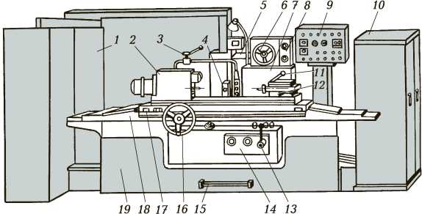

Рис. 15.1. Круглошлифовальный полуавтомат:

*1* — шкаф электрооборудования; *2* — передняя бабка; *3* — рукоятка подачи СОЖ; *4* — люнет; *5* — устройство автоматической правки круга; *6, 16* — махо­вики; *7* — шлифовальная бабка; *8* — механизм поперечной подачи; *9* — пульт управления; *10* — гидростанция; *11* — рукоятка ручного зажима пиноли зад­ней бабки; *12* — задняя бабка; *13* — рукоятка подвода-отвода шлифовальной бабки; *14* — панель гидроуправления; *15* — педаль гидравлического отвода пиноли задней бабки; *17* — верхний стол; *18* — нижний стол; *19* — станина

центрах или в патроне. Станок оснащают приборами активного контроля размеров обрабатываемой заготовки в процессе шлифо­вания, что обеспечивает автоматический останов станка по дости­жении заданных размеров.

Универсальный круглошлифовальный полуавтомат с ручным управлением показан на рис. 15.1. На направляющих станины *19* смонтирован нижний стол *18,* несущий на себе поворотный верх­ний стол 17 с установленными на нем передней *2* и задней *12* бабками. В задней бабке предусмотрена рукоятка 11 для ручно­го зажима пиноли. Верхний стол 17 при шлифовании конусов может поворачиваться вокруг оси, закрепленной на нижнем сто­ле *18.* Перемещение нижнего стола по направляющим станины выполняется вручную с помощью маховика *16* и специального механизма. При автоматизированном цикле обработки перемеще­ние осуществляется от гидроцилиндра, находящегося в станине.

На задней стороне станины на поперечных направляющих смонтирована шлифовальная бабка 7 с механизмом быстрого под­вода к обрабатываемой заготовке. На корпусе шлифовальной баб­ки закреплен механизм 8 поперечной подачи с маховиком 6, с помощью которого осуществляется поперечное движение вруч­

300

ную, и рукоятками для автоматического включения подач. Для ре­гулирования скорости черновой и чистовой подач используют дроссели. На корпусе шлифовальной бабки установлено также устройство *5* автоматической правки круга.

На лицевой стороне станины расположена панель *14* гидроуп­равления с рукояткой *13* быстрого подвода-отвода шлифовальной бабки и дросселями регулирования реверса и скорости стола. Пе­далью 15 производится гидравлический отвод пиноли задней баб­ки *12.*

На стойке смонтирован пульт управления *9* с пусковыми кноп­ками и переключателями. С левой стороны станка расположен шкаф 1 электрооборудования, а с правой — гидростанция *10.* Включение подачи СОЖ осуществляется рукояткой 3. При необ­ходимости на станке может быть установлен люнет 4.

Ответственным узлом станка является бабка шлифовального круга (рис. 15.2), в корпусе 1 которой смонтирован шпиндель 14

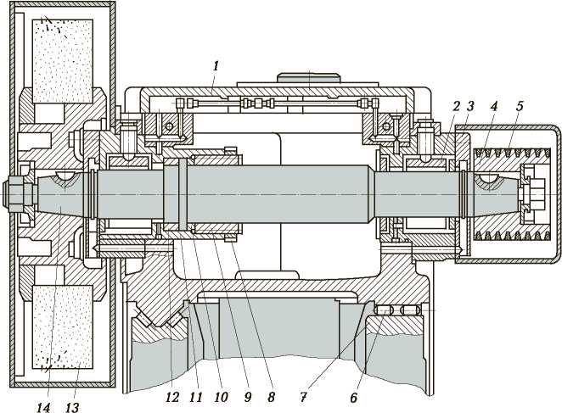

Рис. 15.2. Шлифовальная бабка круглошлифовального полуавтомата: *1* — корпус; *2* — подшипник скольжения; *3* — крышка; *4* — шкив; *5* — клиноре­менная передача; *6* — направляющие качения; *7* — станина; *8* — контр-гайка; *9* — гайка; *10*, *12* — кольца; *11* — обойма; *13* — шлифовальный круг; *14* — шпиндель

301

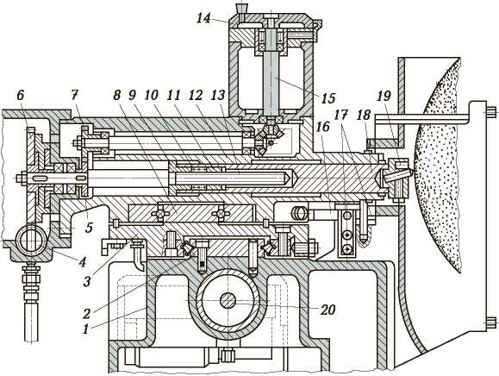

Рис. 15.3. Устройство автоматической правки шлифовального круга круглошлифовального полуавтомата:

*1* — шлифовальная бабка; *2, 8* — направляющие; *3* — каретка; *4* — плунжер; *5*, *7* — зубчатые колеса; *6* — храповое колесо; *9*, *11* — левая и правая гайки; *10* — пружина; *12* — суппорт; *13* — ходовой винт; *14* — маховик; *15* — вал; *16* — копир; *17* — винты; *18* — пиноль; *19* — алмазодержатель; *20* — шток гидроци­линдра

на двух гидродинамических подшипниках скольжения *2,* имею­щих три вкладыша. В осевом направлении шпиндель устанавлива­ется по буртику между сферическими кольцами *10* и *12,* закреп­ленными в неподвижной обойме 11 с помощью гайки *9* и контр­гайки *8.*

Вращение шпинделю шлифовального круга *13* сообщается от электродвигателя через клиноременную передачу *5* на шкив *4.*

Поперечное движение подачи шлифовальной бабки по направ­ляющим качения 6 станины осуществляется от механизма попе­речных подач, установленного на станине.

На шлифовальной бабке 1 (рис. 15.3) устанавливается устрой­ство правки шлифовального круга. Копирная система обеспечива­ет правку наружной поверхности круга по заданному профилю. Устройство включается автоматически при срабатывании реле счета обработанных заготовок или вручную — при нажатии кноп­ки. Устройство правки смонтировано на каретке 3, перемещаемой

302

вдоль круга по роликовым направляющим 2 шлифовальной баб­ки *1* штоком *20* гидроцилиндра. Скорость движения штока регу­лируется бесступенчато дросселем. К каретке *3* привинчены ро­ликовые направляющие *8,* несущие суппорт 12 с пинолью *18* и ус­тановленным на ней алмазодержателем *19.* Под действием пру­жин каретка прижимается к копиру *16,* неподвижно укрепленно­му на шлифовальной бабке 1. Винты *17* служат для точного вы­ставления копира. Перемещение пиноли 18 в суппорте 12 осуще­ствляется от ходового винта *13,* получающего вращение от махо­вика *14* через вал *15* и пару зубчатых колес 7, *5* или от храпово­го колеса 6, периодически поворачиваемого собачкой гидравли­ческого плунжера 4. Устранение люфта между профилями резь­бы ходового винта и гайками 9 и 11 осуществляется пружиной 10.

15.3.

ПЛОСКОШЛИФОВАЛЬНЫЕ СТАНКИ

**Плоскошлифовальный станок с прямоугольным столом.** Шли­фование плоских поверхностей заготовок производится перифе­рией круга или его торцом на плоскошлифовальных станках с прямоугольным и круглым столами. Расположение шпинделя со шлифовальным кругом может быть горизонтальным или верти­кальным. В массовом производстве наибольшее распространение получили станки вертикальной компоновки с круглым столом, а также двусторонние торцешлифовальные станки с горизонталь­ным и вертикальным расположением шпинделей.

На рис. 15.4 представлен плоскошлифовальный станок с пря­моугольным столом 5, совершающим по направляющим станины 1 возвратно-поступательное перемещение, которое он получает от гидроцилиндра, расположенного в станине. Обычно заготовки закрепляются с помощью магнитной плиты 12, привинченной к столу. На станине смонтирована стойка 9, несущая шлифоваль­ную бабку 10 с горизонтальным шпинделем шлифовального кру­га 11, закрытого кожухом 7. От механизмов подач, находящихся в станине, шлифовальной бабке сообщаются движение попереч­ной подачи (после каждого одинарного или двойного хода стола) и движение вертикальной подачи (после каждого рабочего хода по снятию припуска со всей обработанной поверхности заготов­ки). Шпиндель вращается от электродвигателя, встроенного в шлифовальную бабку. Работа механизмов подач осуществляется от гидроцилиндров, масло в которые поступает от гидростанции

303

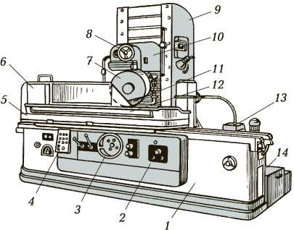

Рис. 15.4. Плоскошлифовальный станок с прямоугольным столом:

*1* — станина; *2* — гидропанель управления; *3, 8* — маховики ручного переме­щения стола и шлифовальной бабки; *4* — пульт управления; *5* — стол; *6, 7* — кожухи; *9* — стойка; *10* — шлифовальная бабка; *11* — шлифовальный круг; *12* — магнитная плита; *13* — гидростанция; *14* — насос подачи СОЖ

*13,* управляемой с гидропанели *2.* Установочные ручные переме­щения стола (в продольном направлении) осуществляются с помо­щью маховика 3, а шлифовальной бабки (в вертикальном на­правлении) — маховика *8.* Включение и выключение станка про­изводится с пульта управления *4.* Во время работы магнитная плита с обрабатываемой заготовкой закрывается кожухом *6.*

**Плоскошлифовальные станки с круглым столом.** Станки име­ют одну или две шлифовальные бабки. Станок с двумя бабками (рис. 15.5) состоит из станины 17 с двумя стойками 7, на направ­ляющих качения которых смонтированы шлифовальные бабки 13 и 8 для чернового и чистового шлифования. В каждой бабке ус­тановлен шпиндель 12 с шлифовальным кругом 11, приводимый во вращение встроенным электродвигателем *9.*

На станине установлен стол с электромагнитной плитой 19 для удержания заготовок 14, поступающих по наклонному лотку *15* на подающий стол 18 и далее — на плиту. Столу с электромагнит­ной плитой 19 сообщается вращение от электродвигателя через коробку подач. Вращение подающего стола 18 осуществляется от регулируемого электродвигателя постоянного тока через редук­тор. Каждая шлифовальная бабка 13 (8) имеет вертикальное пере­мещение (вдоль стоек): быстрое (установочное) от электродвига­теля 6 через коробку передач 5 и медленное (рабочее) от короб­

304

ки *16* посредством зубчатых и червячных передач. Ручное пере­мещение бабки производится от маховика *3.*

В процессе обработки происходит автоматическая подналадка шлифовального круга 11, для компенсации его износа по коман­де, получаемой от измерительного прибора *10,* который контроли­рует высоту обрабатываемой заготовки *14.* Для предотвращения разбрызгивания СОЖ предусмотрены раздвижные щитки 4. За­готовки после обработки проходят демагнитизатор *2* и по наклон­ному лотку 1 выходят из станка.

**Станки для двустороннего плоского шлифования.** В массовом и крупносерийном производстве вместо плоского шлифования применяют двустороннее шлифование торцов заготовок на стан­ках с горизонтальными осями. Принципиальная схема двусторон­него шлифования приведена на рис. 15.6, *а.* Заготовки 2 типа колец, ограниченные нижней 4 и верхней 3 направляющими ли­нейками, подаются в зону шлифования толкателем 1, получаю­щим возвратно-поступательное движение от механизма *7.* Заго­товки проходят между параллельно расположенными шлифоваль-

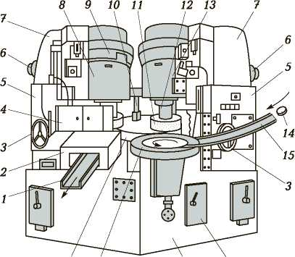

*19 18 17 16*

Рис. 15.5. Двухшпиндельный плоскошлифовальный станок с круглым столом:

*1*, *15* — лотки; *2* — демагнитизатор; *3* — маховик; *4* — щитки; *5* — коробка пе­редач; *6*, *9* — электродвигатели; *7* — стойка; *8*, *13* — шлифовальные бабки;

*10* — измерительный прибор; *11* — шлифовальный круг; *12* — шпиндель;

*14* — заготовка; *16* — коробка подач; *17* — станина; *18* — стол; *19* — электро­магнитная плита

305

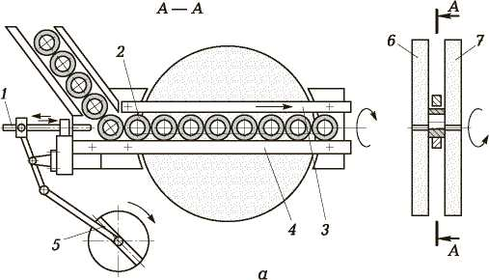

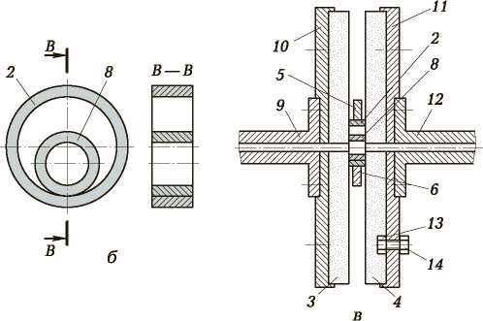

Рис. 15.6. Принципиальная схема двустороннего плоского шлифова­ния (*а*), комплект заготовок (*б*) и схема их обработки (*в*):

*1* — толкатель; *2, 8* — заготовки; *3*, *4* — направляющие линейки; *5* — меха­низм толкателя; *6*, *7* — шлифовальные круги; *9*, *12* — шпиндели шлифоваль­ных кругов; *10*, *11* — планшайбы; *13* — резьбовая втулка; *14* — болт крепле­ния шлифовального круга

ными кругами *5* и 6, благодаря чему осуществляется одновремен­ное шлифование обоих торцов заготовок. К подающему механиз­му заготовки транспортируют с помощью бункерного устройства.

Для одновременной обработки торцов внутренних *8* и наруж­ных *2* колец (рис. 15.6, *б*) шарикоподшипников применяют ком­плектное шлифование (рис. 15.6, в).

На шпинделях *9* и *12* устанавливают планшайбы *10* и *11,* к ко­торым с помощью резьбовых втулок *13* и болтов *14* крепят шли-

306

фовальные круги. Шлифование производят по схеме, показанной на рис. 15.6, *а.*

15.4.

ВНУТРИШЛИФОВАЛЬНЫЕ СТАНКИ

Патронный внутришлифовальный станок (рис. 15.7) предназ­начен для шлифования отверстий (диаметром 50...200 мм и дли­ной до 200 мм) цилиндрической и конической форм, а также торцов заготовки в условиях мелкосерийного и среднесерийно­го производства.

При обработке заготовок на внутришлифовальных станках осуществляются следующие движения: главное — вращение шлифовального круга; круговая подача — вращение заготовки; продольная подача — возвратно-поступательное перемещение стола; поперечная подача (врезание) — перемещение шлифо­вальной бабки в радиальном по отношению к заготовке направ­лении. Шлифование заготовок врезанием большей частью ис­пользуется для закрытых и коротких открытых отверстий. Для равномерного изнашивания кругу сообщается осциллирующее движение.

Основные узлы станка: станина *18,* на направляющих которой смонтирован стол *17* с шлифовальной бабкой *14,* шпиндель с шли­

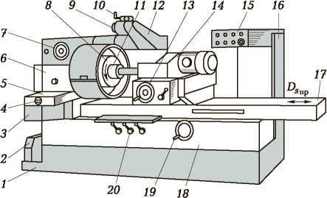

Рис. 15.7. Патронный внутришлифовальный станок:

*1* — бак (поддон); *2* — насос; *3* — мост; *4* — винт; *5* — салазки; *6* — бабка из­делия; *7, 10, 13, 19* — маховики; *8* — патрон; *9*, *11* — шлифовальные круги; *12* — устройство для шлифования торцов; *14* — шлифовальная бабка; *15* — пульт управления; *16* — шкаф электрооборудования; *17* — стол; *18* — станина; *20* — рукоятка

307

фовальным кругом *11.* Шлифовальная бабка перемещается по по­перечным верхним направляющим качения механически или вруч­ную от маховика *13.* С левой стороны станины на салазках *5* мос­та *3* установлена бабка 6 со шпинделем и патроном *8* для установ­ки заготовки. Посредством салазок бабка изделия получает устано­вочное поперечное перемещение от винта *4,* а также при необхо­димости поворот на угол для шлифования конических отверстий.

Продольное перемещение стола осуществляется от гидропри­вода, расположенного в станине и управляемого от панели руко­яткой *20.* Ручное продольное движение стола производится махо­виком *19.* Устройство 12 для шлифования торцов, установленное на бабке 6 изделия, может поворачиваться из верхнего положе­ния в рабочее — механически или с помощью маховика *7;* оно предназначено для возможности обработки с одной установки кругом 9 торца заготовки. Ручное перемещение круга на врезание может осуществляться от маховика 10. Охлаждающая жидкость подается насосом 2 из бака 1. Электроаппаратура с пультом уп­равления 15 расположена в шкафу *16* электрооборудования.

В процессе шлифования вращаются заготовка и шлифоваль­ный круг с одновременным возвратно-поступательным перемеще­нием стола. Шлифовальной бабке периодически сообщается по­перечное движение подачи.

Контроль заданного размера шлифуемого отверстия на станке производится либо по лимбу механизма поперечной подачи шли­фовальной бабки, либо измерительным прибором.

*Главное движение —* вращение шпинделя шлифовального кру­га 6 (рис. 15.8) — производится от электродвигателя М3 посред­ством плоскоременной передачи. Наибольшая частота вращения шпинделя лшптах = 2 900 • 0,98 • 250/60 = 1 200 мин-1, где 0,98 — ко­эффициент проскальзывания ремня. Вращение круга устройства для шлифования торцов происходит от электродвигателя М2 с по­мощью ременной передачи 130/90.

*Движение круговой подачи —* вращение шпинделя бабки 1 из­делия — осуществляется от бесступенчато регулируемого электро­двигателя M1 посредством клиноременной передачи 90/225. Наи­большая частота вращения заготовки пзагтах = 1 500 • 0,98 • 90/225 = = 600 мин-1.

*Продольное перемещение стола 8* происходит от гидроцилинд­ра Ц2. Скорость стола регулируется бесступенчато в пределах 0,1 ... 12 мм/мин.

Ручное движение стол получает от маховика *13* устройства 14; за один его оборот перемещение составляет

308

60S

Рис. 15.8. Кинематическая схема внут- ришлифовального станка:

*1* — бабка изделия; *2, 5, 10, 12, 13* — махо­вики; *3* — хобот устройства для шлифования торцов; *4* — ось хобота; *6* — шлифовальный круг; *7* — шлифовальная бабка; *8* — стол; *9* — устройство правки; *11* — коробка поперечных подач шлифовальной бабки; *14* — устройство продольного ручного перемещения стола; *15* — винт; М1 —М3 — электродвигатели; Ц1, Ц2 —

гидроцилиндры

z=16; пг = 3мм

N, = 2,2 кВт

П] =250... 1 500 мин 1

1У3=5,5кВт

п3 = 2 900 мин-1

z=14

*<ат25*

z=60

z=23

z=22

-46 z=23

z=92

*11*

0250

N2=2,2kBt  
п2 = 2 280 мин-1

060; 80; 120; 160

z=115

z=250

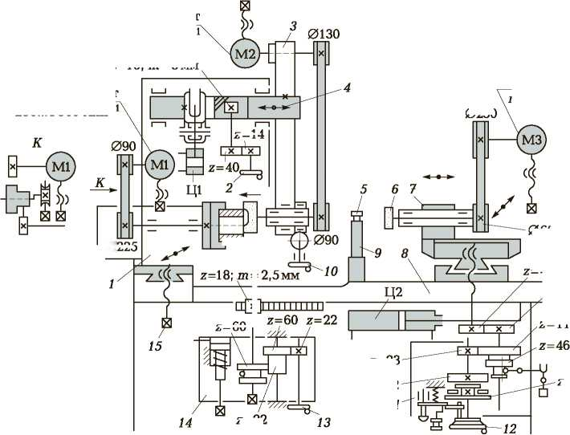

, _ 22 22

1 об. мах. *Kmz =* 19 мм,

60 60

где *m —* модуль рейки, *m =* 2,5 мм; *z —* число зубьев реечного колеса, z = 18.

*Поперечное перемещение шлифовальной бабки* 7 осуществляет­ся от коробки подач *11,* а ручное перемещение — от маховика *12.*

Ручное *продольное перемещение устройства для шлифования торцов* производится вращением маховика *2.* За один его оборот торцовый шлифовальный круг подается на расстояние

4 - 14

1 об. мах. —*pmz =* 53 мм,  
40

где *m —* модуль рейки, *m =* 3 мм; *z —* число зубьев реечного ко­леса, *z =* 16.

Поворот устройства из верхнего положения в нижнее (рабо­чее) осуществляется посредством гидроцилиндра Ц1. На штоке гидроцилиндра имеется рейка, которая зацепляется с зубчатым колесом, жестко посаженным на оси *4* хобота *3* устройства для шлифования торцов.

При перемещении поршня рейка вращает колесо, а вместе с ним и хобот, перемещая его из верхнего положения в нижнее (или наоборот).

*Подача устройства для шлифования торцов на врезание* вы­полняется вращением маховика *10* через червячную и винтовую передачи. Подача составляет 0,1 мм/об маховика. Установочное перемещение бабки *1* изделия выполняется винтом *15.*

Наладочное перемещение алмаза *для правки шлифовального круга* происходит при перемещении устройства правки *9.* Подача осуществляется при вращении маховика *5.* Шлифовальный круг правится вручную, для чего предусмотрено качательное движение оправки, несущей алмаз.

*Продольное возвратно-поступательное движение стола* осу­ществляется от гидроцилиндра Ц2.

15.5.

БЕСЦЕНТРОВО-ШЛИФОВАЛЬНЫЕ СТАНКИ

Бесцентровое круглое шлифование по сравнению с центровым обеспечивает более точную и производительную обработку заго­товок малого диаметра при большой длине, а также заготовок без центровых отверстий.

310

Шлифование заготовок на станках происходит при движении продольной подачи заготовки, т.е. напроход (рис. 15.9, а), при движении поперечной подачи круга (методом врезания) на всю ширину обработки (рис. 15.9, *б*), при движении продольной пода­чи заготовки (до упора) на высоту круга (рис. 15.9, в). Первым способом шлифуют заготовки без выступов, вторым — фасонные, конические и ступенчатые поверхности, третьим — заготовки, не имеющие возможности полного прохождения между кругами. В этом случае заготовка *4* шлифуется с продольным перемещени­ем вдоль оси до упора *5,* после чего бабка шлифовального *3* (или ведущего *1)* круга отходит и заготовка удаляется из рабочей зоны.

При бесцентровом шлифовании заготовка 4 всегда устанавлива­ется на опорном ноже *2.* При продольном шлифовании перемеще­ние заготовки на ноже 2 вдоль периферии шлифовального круга 3 осуществляется посредством поворота ведущего круга 1 или путем наклона опорного ножа. Ведущий круг (или опорный нож) устанав­ливают под углом *a =* 1,5... 6° к оси заготовки при предварительном и a = 0,5... 1,5° при окончательном шлифовании. В этом случае скорость *vs* заг круговой подачи заготовки зависит от скорости vB.K вращения ведущего круга (см. рис. 15.9, a): *vs* заг = vB.Kcos a.

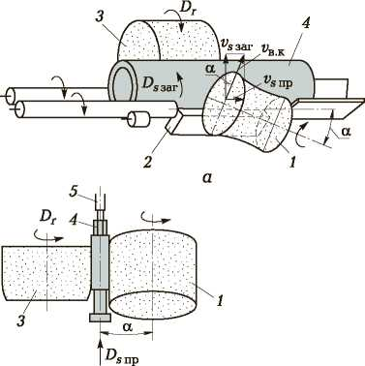

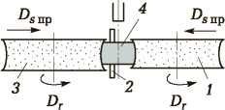

Рис. 15.9. Схемы бесцентрового круглого шлифования:

*а* — напроход; *б* — врезное; *в* — до упора; *1* — ведущий круг; *2* — нож; *3* — шлифовальный круг; *4* — заготовка; *5* — упор; *a* — угол, определяющий поло­жение ведущего круга

311

Скорость *vs* пр продольной подачи заготовки также зависит от уг­ла *а* поворота ведущего круга и его скорости вращения: *vs* пр = vB.K sin a.

Шлифовальный круг совершает *главное вращательное движе­ние,* обеспечивая скорость резания 50.100 м/с, и снимает при­пуск с заготовки, а ведущий круг имеет линейную скорость на пе­риферии 1 ...3 м/мин и вращает заготовку со скоростью круговой подачи порядка *vs* заг = 1... 100 м/мин.

При врезном шлифовании a < 1°, поэтому заготовка только вращается и прижимается к ножу, а ведущий или шлифовальный круг получает *движение поперечной подачи* в радиальном направ­лении относительно заготовки.

В условиях массового производства бесцентрово-шлифоваль­ные станки характеризуются высокой производительностью и точностью обработки. В мелкосерийном и единичном производ­стве применение таких станков ограничено из-за трудоемкости переналадки. Расширение областей применения бесцентрово­шлифовальных станков сдерживают два фактора: большие затра­ты времени на правку кругов и сложность наладки станка, что требует значительных затрат времени и высокой квалификации персонала. Это объясняется тем, что в конструкции этих станков существуют шлифовальный и ведущий круги; устройства правки, обеспечивающие придание соответствующей формы поверхнос­тям шлифовального и ведущего кругов; возможность установки положения опорного ножа; механизмы компенсационных подач шлифовального круга на заготовку и на правку, а также ведуще­го круга на заготовку и на правку; установка положения загрузоч­ного и разгрузочного устройств.

КОНТРОЛЬНЫЕ ВОПРОСЫ

1. Каково назначение шлифовальных станков?
2. Как подразделяются шлифовальные станки внутри своей группы?
3. Какие основные узлы имеет круглошлифовальный станок и какие движения на нем осуществляются для обработки тел вращения?
4. Для каких целей у круглошлифовального станка имеется два стола (верхний и нижний)?
5. Как классифицируют плоскошлифовальные станки?
6. Что такое двустороннее плоское шлифование?
7. Как автоматизируется при двустороннем плоском шлифова­нии подача заготовок в зону резания?
8. Какие изделия обрабатывают на внутришлифовальных станках?

312

1. Какие движения осуществляются на внутришлифовальном станке при обработке заготовок?
2. Чем конструктивно отличаются бесцентрово-шлифоваль­ные станки от круглошлифовальных и внутришлифовальных? В чем заключаются различия принципов их работы?
3. Перечислите основные узлы бесцентрово-шлифовальных станков. Какие заготовки обрабатывают на этих станках?

Глава 16

АБРАЗИВНЫЕ ИНСТРУМЕНТЫ

16.1.

АБРАЗИВНЫЕ МАТЕРИАЛЫ, ИХ СВОЙСТВА  
И ОБЛАСТЬ ПРИМЕНЕНИЯ

Любой абразивный инструмент содержит классифицирован­ные частицы абразивного материала, который по твердости пре­вышает твердость обрабатываемого материала и способен в из­мельченном состоянии осуществлять обработку резанием. Такой абразивный материал после его измельчения и классификации называют *шлифовальным материалом,* который подразделяют на природный и искусственный. К природным материалам относят­ся наждак, кварц, кремень, корунд, гранат, алмаз, к искусствен­ным — электрокорунд, карбид кремния, синтетический алмаз, кубический нитрид бора (эльбор), карбид бора. Физические и механические свойства абразивных материалов приведены в табл. 16.1, особенности изготовляемых из них инструментов — в табл. 16.2.

Частицы абразивного материала в виде монокристаллов, поли­кристаллов или их осколков называют *абразивными зернами.*

Шлифовальные материалы изготовляют следующих зернистостей:

* шлифзерно с размерами зерен от 2 000 до 160 мкм — 200; 160; 125; 100; 80; 63; 50; 40; 32; 25; 20; 16;
* шлифпорошки с размерами зерен от 125 до 40 мкм — 12; 10; 8; 6,5; 4;
* микропорошки с размерами зерен от 63 до 14 мкм — М63; М50; М40; М28; М20; М14;
* тонкие микрошлифпорошки с размерами зерен от 10 до 5 мкм — М10; М7; М5.

Размер зерен устанавливают путем рассева материала на спе­циальных установках, оснащенных набором проволочных или капроновых сеток с разными размерами отверстий квадратной формы. Для алмазных и эльборовых шлифпорошков зернистость обозначают дробью, у которой числитель соответствует размеру,

314

Таблица 16.1. Физические и механические свойства абразивных материалов

|  |  |  |  |
| --- | --- | --- | --- |
| Абразивный материал | Микротвердость на приборе ПМТ-3, 103 МПа | Абразивная способность, усл. ед.* | Теплостойкость,  °С |
| Электрокорунд: |  |  |  |
| нормальный | 19.20 | 0,145 | 1 250. 1 300 |
| белый | 20.21 | 0,155 | 1 700. 1 800 |
| хромистый | 20.22 | 0,101 | 1 700. 1 800 |
| титанистый | 20.22 | 0,112 | 1 250. 1 300 |
| циркониевый | 23.24 | — | 1 900.2 000 |
| Монокорунд | 23.24 | 0,15 | 1 700. 1 800 |
| Сферокорунд | 20.21 | — | 1 700. 1 800 |
| Карбид кремния: |  |  |  |
| зеленый | 33.36 | 0,45 | 1 300. 1 400 |
| черный | 33.36 | 0,4 | 1 300.1 400 |
| Карбид бора | 40.45 | 0,5 | 700.800 |
| Эльбор | 80.100 | 0,6 | 1 400. 1 500 |
| Алмаз: |  |  |  |
| синтетический | 53.56 | 0,7 | 600.700 |
| природный | 86.100 | 0,77 | 700.800 |
| Корунд | 19.22 | 0,135 | 1 700. 1 800 |
| Наждак | 19.22 | 0,105 | 1 700. 1 800 |
| Гранат | 13.16,5 | 0,103 | 1 200. 1 250 |
| Кремень | 10. 11 | 0,05 | 1 500. 1 600 |

* Абразивная способность оценивается сравнением качества поверхности при шлифовании стекла микропорошком зернистостью М16 из различных абразивных материалов с качеством поверхности при обработке естественным алмазом, абра­зивная способность которого принята равной единице.

мкм, стороны ячеек верхнего сита, а знаменатель — размеру, мкм, стороны, ячеек нижнего сита для основной фракции. Напри­мер: 400/250; 400/315; 160/100; 160/125.

Содержание, %, основной фракции обозначают индексами: В (высокое), П (повышенное), Н (низкое), Д (допустимое), которы-

315

Таблица 16.2. Особенности и применение инструментов, изготовленных из абразивных материалов

|  |  |  |
| --- | --- | --- |
| Свойства материала | Марка материала | Особенности и применение инструментов |
| *Электрокорунд нормальный* | | |
| Обладает высокой тепло­стойкостью, хорошей сцепляемостью со связ­кой, механической прочностью зерен и значительной вязкостью при выполнении опе­раций с переменными нагрузками | 13А | Инструменты на органических связках для обдирочного шлифо­вания стальных заготовок; отде­лочные работы незакрепленным зерном |
| 14А | Инструменты на органических и неорганических связках для шли­фования стальных заготовок |
| 15А | Инструменты на керамических и бакелитовых связках для скорост­ного шлифования; шлифовальные шкурки для отделочных работ |
| *Электрокорунд белый* | | |
| По сравнению с элект­рокорундом нормаль­ным по физическому и химическому составу более однороден, имеет более высокую твер­дость и острые кромки, обладает лучшей само­затачиваемостью и обеспечивает меньшую шероховатость поверх­ности | 23А | Инструменты на органических связках для шлифования сталь­ных заготовок; абразивные пасты и бруски; отделочные работы незакрепленным зерном |
| 24А | Шлифовальные круги и бруски из шлифзерна и шлифпорошков на всех связках для чистовой обра­ботки закаленных стальных заго­товок; шлифовальные шкурки для отделочных работ |
| 25А | Шлифовальные круги и бруски из шлифзерна, шлифпорошки и мик- рошлифпорошки для скоростного шлифования и доводки закален­ных стальных заготовок; инстру­менты для шлифования заготовок из труднообрабатываемых сталей и сплавов; шлифовальные шкур­ки для отделочных работ |

316

*Продолжение табл. 16.2*

|  |  |  |
| --- | --- | --- |
| Свойства материала | Марка материала | Особенности и применение инструментов |
| *Электрокорунд циркониевый* | | |
| Мелкокристаллическая структура, высокие плотность и твердость | 38А | Инструменты на бакелитовых связ­ках для обдирочного шлифования стальных заготовок с высокими скоростями и подачами. Стойкость инструмента на обдирочных опе­рациях в 10—40 раз выше стойко­сти инструмента из электрокорун­да нормального |
| *Электрокорунд хромотитановый* | | |
| Более высокие механи­ческая прочность и аб­разивная способность, чем у электрокорунда нормального | 91А, 92А | Инструменты для шлифования с большим объемом срезаемого ме­талла и обдирочного шлифования |
| 93А, 94А | Инструменты на керамических и бакелитовых связках для шлифо­вания стальных закаленных и не­закаленных заготовок |
| *Монокорунд* | | |
| Изометрическая форма зерна, высокая механи­ческая прочность; в про­цессе шлифования ска­лывается, чем обеспечи­ваются высокие режу­щие свойства инструмен­та и малая сила резания | 43А | Инструменты из шлифзерна и шлифпорошка на керамических связках для обработки заготовок из труднообрабатываемых сталей и сплавов |
| 44А, 45А | Шлифовальные шкурки для отде­лочных работ и доводки; обра­ботка незакрепленным зерном |
| *Сферокорунд* | | |
| При шлифовании сфе­рические зерна разру­шаются и обнажаются режущие кромки инст­румента, обеспечивая высокопроизводитель­ную обработку при ма­лом тепловыделении | 3С | Инструменты для обработки мяг­ких и вязких материалов — кожи, резины, пластмасс, цветных ме­таллов и др. |

317

*Продолжение табл. 16.2*

|  |  |  |
| --- | --- | --- |
| Свойства материала | Марка материала | Особенности и применение инструментов |
| *Карбид кремния черный* | | |
| Более высокие, чем у электрокорунда нор­мального, твердость, аб­разивная способность и хрупкость. Зерна имеют вид тонких пластинок, вследствие чего их хруп­кость высока, они хуже удерживаются связкой | 53С | Инструмент из шлифпорошков и микрошлифпорошков на всех связках для обработки заготовок из чугунов, цветных металлов и вольфрамовых твердых сплавов; шлифовальные шкурки для отде­лочных работ и доводки; отде­лочные работы и доводка заго­товок из чугунов и цветных ме­таллов незакрепленными шлиф- порошками; отделочные работы и доводка незакрепленным зерном; обработка твердых, хрупких и очень вязких материалов с низ­ким сопротивлением разрыву |
| 54С | Инструменты из шлифзерна на всех связках для обработки заго­товок из чугунов, цветных метал­лов и вольфрамовых твердых сплавов; шлифовальные шкурки для отделочных работ |
| *Карбид кремния зеленый* | | |
| Более высокие, чем у карбида кремния чер­ного, твердость, абра­зивная способность и хрупкость | 62С | Инструменты из шлифпорошков на всех связках для обработки за­готовок из чугунов, меди, алюми­ния, гранита, мрамора; шлифо­вальные шкурки для отделочных и доводочных работ; отделочные работы и доводка незакреплен­ным зерном |
| 63С | Инструменты из шлифзерна на всех связках для обработки заго­товок из титановых и титанотан­таловых твердых сплавов; шли­фовальные шкурки для отделоч­ных и доводочных работ |

318

*Продолжение табл. 16.2*

|  |  |  |
| --- | --- | --- |
| Свойства материала | Марка материала | Особенности и применение инструментов |
|  | 64С | Инструменты из микрошлифпо- рошков на всех связках для обра­ботки заготовок из чугунов, меди, алюминия, гранита, мрамора; шли­фовальные шкурки для отделоч­ных и доводочных работ; отде­лочные работы и доводка неза­крепленным зерном |
| *Карбид бора* | | |
| Более высокие, чем у электрокорунда и кар­бида кремния, твер­дость и абразивная спо­собность, несмотря на высокую хрупкость | та | Инструменты для шлифования, отделочных работ и доводки не­закрепленным зерном заготовок из твердых сплавов и чугунов |
| *Эльбор (кубический нитрид бора)* | | |
| На втором месте после алмаза по твердости и абразивной способно­сти; высокая теплостой­кость и повышенная хрупкость; инертность к железу | ЛП, ЛО | Инструменты из шлифпорошков и микрошлифпорошков на всех связках для чистовой обработки заготовок высокоточных деталей из труднообрабатываемых зака­ленных сталей; шлифовальные шкурки для отделочных работ; инструменты для чистовой заточ­ки режущих лезвий; отделочные работы незакрепленным зерном |
| *Алмаз синтетический* | | |
| Более высокая, чем у эльбора, твердость; вы­сокая износостойкость и низкая теплостой­кость; химически акти­вен к железу; повышен­ная хрупкость и пони­женная прочность, что способствует самозата­чиванию инструмента; | АС2 | Инструменты на органических связках для чистовой обработки и доводки заготовок из твердых сплавов и сталей |
| АС4 | Изготовление инструмента на ор­ганических и керамических связ­ках для шлифования заготовок из твердых сплавов, керамики и дру­гих хрупких материалов |

319

*Продолжение табл. 16.2*

|  |  |  |
| --- | --- | --- |
| Свойства материала | Марка материала | Особенности и применение инструментов |
| каждая последующая марка (от АС2 до АС50) отличается от предыду­щей более высокой прочностью и меньшей хрупкостью | АС6 | Инструменты на металлических связках для работы при повышен­ных нагрузках |
| АС15 | Инструменты на металлических связках для работы в тяжелых условиях (резка и обработка стек­ла, шлифование и полирование камня) |
| АС32 | Инструменты на металлических связках для бурения, резки камня, чернового хонингования |
| АС50 | Инструменты для работы в особо­тяжелых условиях (бурение пород сложной категории буримости, резка гранита, обработка керами­ки, кварцевого корунда и др.) |
| У дробленых алмазов типа баллас поликрис- таллическая структура | АРВ1 | Инструменты для чернового хо­нингования чугунов, резки стек­лопластиков |
| У дробленых алмазов типа карбонадо поли- кристаллическая струк­тура | АРМ | Инструменты для работы в тяже­лых условиях (обработка камня и материалов стройиндустрии) |
| У дробленых алмазов типа «спеки» поли- кристаллическая струк­тура | АРС3 | Инструменты для работы в особо тяжелых условиях (обработка камня и материалов стройинду­стрии, бурение, правка шлифо­вальных кругов) |
| *Алмаз природный* | | |
| Наивысшие твердость и износостойкость | А1, А2, А3 | Инструменты на металлических связках для обработки техниче­ского стекла, керамики, камня, бетона; для работы на операциях, где необходимы исключительно высокая износостойкость и повы­шенная абразивная способность инструмента при обработке твер­дых и сверхтвердых материалов |

320

*Окончание табл. 16.2*

|  |  |  |
| --- | --- | --- |
| Свойства материала | Марка материала | Особенности и применение инструментов |
|  | А5 | Шлифовальные круги на металли­ческих связках; обработка метал­ла, керамики |
| А8 | Инструменты для правки и буре­ния, для обработки камня и ма­териалов стройиндустрии |
| *Другие материалы* | | |
| *—* | Корунд 92Е | Инструменты из микропорошков для полирования деталей из стек­ла и металлов |
| *—* | Кремень 81Кр | Шлифовальные шкурки для обра­ботки древесины, кожи, эбонита |
| *—* | Наждак | Мельничные жернова; обработка незакрепленным зерном |
| *—* | Гранат | Шлифовальные шкурки для обра­ботки древесины, кожи, пласт­масс; обработка стекла незакреп­ленным зерном |

ми дополняют обозначение зернистости. Например, для зернисто­стей от 200 до 8 минимальное содержание основной фракции должно быть таким: П — 55%; Н — 45%; Д — 41 %. При этом зернистость может быть записана, например: для шлифзерна 80-Н, для шлифпорошка 12-П, для микрошлифпорошка М20-В или М10-Д и т.д. в соответствии с рекомендуемым ГОСТ 3647—80

|  |  |  |  |  |  |  |
| --- | --- | --- | --- | --- | --- | --- |
| Таблица 16.3. Области применения инструментов из шлифовальных материалов в зависимости от зернистости | | | | | | |
| Зерни­стость | Размер зерен основной фракции, мкм | Минимальное процентное содержание основной фракции для зернистости с индексом | | | | Области применения |
| В | П | Н | Д |
| *Шлифзерно и шлифпорошки* | | | | | | |
| 200 | 2 500...2 000 | — | 55 | 45 | 41 | Ручные обдирочные операции, зачистка от- |

321

*Продолжение табл. 16.3*

|  |  |  |  |  |  |  |
| --- | --- | --- | --- | --- | --- | --- |
| Зерни­стость | Размер зерен основной фракции, мкм | Минимальное процентное содержание основной фракции для зернистости с индексом | | | | Области применения |
| В | П | Н | Д |
| 160 | 2 000.1 600 |  | 55 | 45 | 41 | ливок, поковок, свар­ных швов проката, правка шлифовальных кругов, обдирочное шлифование |
| 125 | 1 600.1 250 |
| 100 | 1 250. 1 000 | Плоское шлифование торцом круга, предва­рительная заточка ин­струмента, абразивная отрезка, предваритель­ное шлифование не­закаленных сталей и чугунов со снятием большого припуска, шлифование вязких материалов |
| 80 | 1 000.800 |
| 63 | 800.630 |
| 50 |  |
| 40 | 500.400 | Предварительное и окончательное шлифо­вание закаленных ста­лей и чугунов с обес­печением шероховато­сти поверхности *Ra* 2,5.0,63 мкм, заточка режущего инстру­мента |
| 32 | 400.315 |
| 25 | 315.250 |
| 20 | 250.200 | Чистовое шлифование с обеспечением шеро­ховатости поверхно­сти *Ra* 2,5.0,32 мкм, профильное шлифова­ние, заточка мелкого режущего инстру­мента |
| 16 | 200. 160 |
| 12 | 160.125 | Профильное шлифова­ние с обеспечением шероховатости поверх­ности *Ra* 0,03.0,16 мкм, чистовая заточка и до- |
| 10 | 125. 100 |
| 8 | 100.80 |

322

*Окончание табл. 16.3*

|  |  |  |  |  |  |  |
| --- | --- | --- | --- | --- | --- | --- |
| Зерни­стость | Размер зерен основной фракции, мкм | Минимальное процентное содержание основной фракции для зернистости с индексом | | | | Области применения |
| В | П | Н | Д |
| 6 | 80...63 |  |  | 40 |  | водка режущего инст­румента |
| 5 |  | Шлифование хрупких материалов и резьб с мелким шагом, довод­ка и хонингование с обеспечением шеро­ховатости поверхно­сти *Ra* 0,03.0,16 мкм |
| 4 | 50.40 |
| *Микрошлифпорошки и тонкие микрошлифпорошки* | | | | | | |
| М63 | 63.50 | 60 | 50 | 45 | 43 | Суперфиниширова­ние, окончательная до­водка и хонингование с обеспечением шеро­ховатости поверхно­сти *Ra* 0,16 мкм и менее |
| М50 | 50.40 |
| М40 | 40.28 |
| М28 | 28.20 |
| М20 | 20.14 | 40 | 39 |
| М14 | 14. 10 |
| М10 | 10.7 | 55 | 45 | 40 | 39 |
| М7 | 7.5 |
| М5 | 5.3 |

Примечание. Прочерк в таблице указывает на то, что соответствующему материалу такой индекс не присваивают.

процентным содержанием основной фракции. Области примене­ния инструментов из шлифовальных материалов в зависимости от зернистости приведены в табл. 16.3.

16.2.

ОСНОВНЫЕ ВИДЫ АБРАЗИВНОГО  
ИНСТРУМЕНТА

Материалы, применяемые для закрепления абразивных зерен в абразивном инструменте, называют *связкой.* Связки бывают

323

Таблица 16.4. Области применения абразивных инструментов в зависимости от их степени твердости

|  |  |  |
| --- | --- | --- |
| Степень твердости | Обозначение твердости | Области применения |
| Весьма мягкие | ВМ1, ВМ2 | Шлифование с интенсивным самозата­чиванием инструмента — плоское (тор­цом круга), внутреннее (закаленных ста­лей); заточка и доводка режущего инст­румента; доводка заготовок из цветных металлов, труднообрабатываемых и вяз­ких сплавов, высокотвердых закаленных сталей, имеющих склонность к прижо- гам и трещинам; зубошлифование; резь- бошлифование; чистовое шлифование и суперфиниширование |
| Мягкие | М1, М2, М3 |
| Среднемягкие | СМ1, СМ2 |
| Средние | С1, С2 | Окончательное и чистовое шлифование (круглое, бесцентровое и внутреннее); плоское шлифование периферией круга; резьбошлифование; шлифование чугу­нов; обдирочное шлифование торцом круга |
| Среднетвердые | СТ1, СТ2, СТ3 | Kруглое и бесцентровое врезное шли­фование; профильное шлифование; обдирочное шлифование чугунов |
| Твердые | Т1, Т2 | Обдирочное шлифование; снятие заусенцев на поковках и отливках; изго­товление отрезных кругов и ведущих кругов для бесцентрового шлифования; хонингование закаленных сталей; врез­ное профильное шлифование с большим объемом снимаемого металла |
| Весьма твердые | ВТ1, ВТ2 | Обдирочное шлифование и зачистка в металлургии и кузнечно-литейном про­изводстве; правка шлифовальных кру­гов; шлифование с большой силой реза­ния (например, шаров) |
| Чрезвычайно твердые | ЧТ1, ЧТ2 |

Примечания: 1. Цифры 1, 2, 3 характеризуют возрастание твердости инст­румента внутри одной степени твердости.

2. В таблице приведены значения твердостей для инструмента на керамической и бакелитовой связках. Инструмент на вулканитовой связке выпускают твердо­стью С, СТ и Т.

324

неорганические (керамическая, силикатная, магнезиевая, метал­лическая) и органические (бакелитовая, вулканитовая, эпоксидная и др.).

Соотношение объемов шлифовального материала, связки и пор в абразивном инструменте называют его *структурой,* кото­рую обозначают номерами от 0 (объемная доля абразивных зерен равна 62%) до 20 (объемная доля абразивных зерен равна 22%). При увеличении структуры на один номер объемная доля зерен уменьшается на 2 %. Для алмазных и эльборовых инструментов объемную долю обозначают в процентах или условными индекса­ми (указаны в скобках): 25(1); 50 (2); 75 (3); 100 (4); 125 (5); 150 (6).

В зависимости от размера пор различают следующие шлифо­вальные круги: закрытые (плотные), т.е. круги со структурами № 1, 2, 3 и 4; средние — со структурами № 5, 6, 7 и 8; открытые — со структурами № 9, 10, 11, 12. В последнее время освоено произ­водство высокопористых шлифовальных кругов со структурами № 13—18 и объемной пористостью 3.5...70%. Размер пор в них достигает 2.3 мм, что при некоторых видах связки позволяет пропускать СОЖ через поры.

Свойство связки оказывать сопротивление прониканию в абра­зивный инструмент другого тела называют *твердостью абразив­ного инструмента.*

В зависимости от значений показателей твердости различают восемь степеней твердости. Области применения абразивных инструментов в зависимости от степени твердости приведены в табл. 16.4.

Основными видами абразивного инструмента являются шли­фовальные круги, головки, бруски, сегменты, шкурки и др. Точ­ность размеров и формы абразивного инструмента характеризу­ется тремя классами — АА, А и Б. Последний применяют для ме­нее ответственных операций абразивной обработки. Для работы в автоматических линиях, на высокопрецизионных станках при­меняют прецизионные абразивные инструменты класса АА, ха­рактеризующиеся однородностью состава, уравновешенностью абразивной массы; они изготовлены из лучших сортов шлифо­вальных материалов.

*Шлифовальные круги* (ГОСТ 2424—83*) маркируют в зависимо­сти от типа, размеров и других характеристик круга, а также класса точности абразивного материала.

Условное обозначение шлифовального круга прямого профи­ля (типа 1) с наружным диаметром 500 мм, высотой 50 мм, диа­метром посадочного отверстия 305 мм, из белого корунда марки

325

Таблица 16.5. Основные характеристики отрезных шлифовальных кругов

|  |  |  |  |
| --- | --- | --- | --- |
| Абразивный материал | | Зернистость | Вид круга |
| Наименование | Марки |
| Электрокорунд нормальный | 15А | 50 — 12 | 1; 2 |
| 13А, 14А | 125—12 |
| Электрокорунд белый | 24А, 25А | 50 — 5 | 3 |
| Электрокорунд хромотитанистый | 94А, 93А | 125 — 16 | 1; 2 |
| 92А, 91А | 50—16 | 3 |
| Электрокорунд циркониевый | 38А | 125 — 50 | 2 |
| ^рбид кремния черный | 53С, 54С, 55С | 160—16 | 4; 5; 7 |
| K;i[.>6h/\1 кремния зеленый | 63С | 16 — 6 | 6 |

24А, зернистостью 10-П, степенью твердости С2, с 7-м номером структуры, на керамической связке КПГ, допустимой рабочей скоростью 35 м/с, класса точности А, 1-го класса неуравнове­шенности:

1. 500 х 50 х 305 24А 10-П С2 7 КПГ 35 м/с А 1 кл. ГОСТ 2424—83.

Типы шлифовальных кругов обозначают в зависимости от про­

филя:

Шлифовальный круг Тип

Прямого профиля 1(ПП)

Кольцевой 2(К)

С коническим профилем 3(3П)

С двусторонним коническим профилем 4(2П)

С выточкой 5(ПВ)

Чашечный цилиндрический 6(ЧЦ)

С двусторонней выточкой 7(ПВД)

Чашечный конический 11(ЧК)

Тарельчатый 12(Т)

С конической выточкой 23(ПВК)

С двусторонней конической выточкой 26(ПВДК)

Примечание. В скобках указано ранее действовавшее обозначение.

*Круги отрезные* (ГОСТ 21963—82*) выполняют семи видов для абразивной отрезки материалов и изделий:

1. — металлов с температурой не более 600 °С;
2. — изделий из горячего металла с температурой более 600 °С;

326

1. — металлов (бесприжоговая отрезка);
2. — титановых сплавов;
3. — магнитопроводов из электротехнической стали;
4. — стекла;
5. — неметаллических материалов (кирпич, шамот, стеклотек­столит).

В табл. 16.5 приведены основные характеристики отрезных шлифовальных кругов.

Условное обозначение отрезного круга с наружным диаметром 400 мм, высотой 4 мм, диаметром посадочного отверстия 51 мм, из электрокорунда нормального марки 14А, зернистостью 40-Н, со звуковым индексом 41, на бакелитовой связке (Б) с упрочняющи­ми элементами (У), с допустимой рабочей скоростью 80 м/с, 2-го класса неуравновешенности, для отрезки изделия из горячего металла (вид 2):

400 х 4 х 51 14А 40-Н 41 БУ 80 м/с 2 кл. 2 ГОСТ 21963—82.

*Бруски шлифовальные* (ГОСТ 2456—82*) выполняют пяти типов: квадратные (БКв); плоские (БП); треугольные (БТ); круглые (БКр) и полукруглые (БПкр).

Условное обозначение шлифовального бруска типа БП шири­ной 20 мм, высотой 16 мм, длиной 150 мм, из карбида кремния зеленого марки 63С, зернистостью 6-Н, степенью твердости С2, со звуковым индексом 33, 7-м номером структуры, на бакелито­вой связке (Б), класса точности А:

БП 20 х 16 х 150 63С 6-Н С2-33 7 Б А ГОСТ 2456—82.

КОНТРОЛЬНЫЕ ВОПРОСЫ

1. Какие шлифовальные материалы относятся к природным и какие — к искусственным?
2. Что такое абразивная способность шлифовальных материа­лов?
3. Какие виды абразивного инструмента вы знаете?
4. Какие характеристики шлифовального круга должны быть от­ражены в его маркировке?

VI

**РАЗДЕЛ**

МНОГОЦЕЛЕВЫЕ СТАНКИ

Глава 17. Компоновка узлов многоцелевых станков

Глава 18. Одношпиндельные многоцелевые станки

Глава 19. Двухшпиндельные многоцелевые станки

Глава 17

КОМПОНОВКА УЗЛОВ

многоцелевых станков

17.1.

ОБЩИЕ ПОЛОЖЕНИЯ

*Многоцелевой станок* (МС) — это металлорежущий станок, предназначенный для выполнения нескольких различных видов обработки резанием, оснащенный системой ЧПУ и устройством автоматической смены инструмента (АСИ). К этому виду станков относятся одношпиндельные станки с револьверными *1* и *3* (рис. 17.1, а), инструментальными *5* головками или с магазином *4* инст­рументов (рис. 17.1, *б*). В практику крупносерийного производ­ства входят двухшпиндельные МС.

Наличие устройств ЧПУ и АСИ сокращает вспомогательное время при обработке, повышается мобильность переналадки, обес­печивается высокая концентрация обработки: точения, растачива­ния, фрезерования, сверления, зенкерования, развертывания, на­резания резьбы, контроля качества обработки и др., высокая точ­ность выполнения чистовых операций (6 — 7-й квалитеты).

По назначению МС подразделяют на две группы: для обработ­ки заготовок корпусных и плоских деталей (станки сверлильно- фрезерно-расточной группы) и для обработки заготовок деталей типа тел вращения (станки токарной и шлифовальной групп). Та­кое разделение не означает, что, например, на МС второй группы выполняют только токарные или шлифовальные работы. На МС, спроектированном на базе токарного станка с ЧПУ, помимо токар­ных работ можно фрезеровать грани на теле вращения, а с исполь­зованием системы ЧПУ с управлением по пяти координатам изго­товлять зубчатые колеса, фрезеровать резьбу и выполнять другие нетрадиционные для токарных станков виды обработки.

Для систем управления МС характерны развитая сигнализация о функционировании узлов и цифровая индикация их положения, различные формы адаптивного управления, бесступенчатое регу­лирование скорости подачи и частоты вращения шпинделя, а так­же диагностика отказов.

329

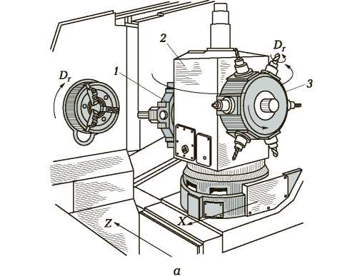

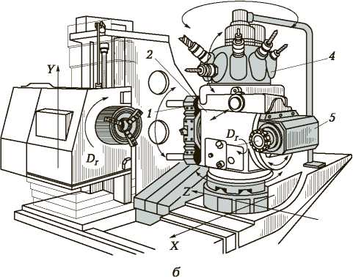

Рис. 17.1. Инструментальные узлы МС с револьверными головками (*а*) и с магазином инструментов, револьверной и инструмен­тальной головками (*б*):

*1*, *3* — револьверные головки с невращающимся и вращающимся инструмен­тами соответственно; *2* — стойка; *4* — магазин инструментов; *5* — инструмен­тальная головка; *X, Y, Z* — оси координат; *Dr* — главное движение

330

17.2.

ТИПЫ КОМПОНОВОК

По компоновке МС подразделяют на горизонтальные и верти­кальные в зависимости от расположения оси шпинделя. На рис. 17.2, *а—г* показаны горизонтальные МС для обработки заготовок корпусных деталей.

Стойка *1* (см. рис. 17.2, а) с перемещающейся по ней в верти­кальном направлении шпиндельной бабкой *2* устанавливается не­подвижно либо перемещается по станине *3.* При неподвижной стойке 1 стол *5* с поворотным столом *6* перемещается по двум взаимно-перпендикулярным осям координат с помощью салазок *4,* снабженных крестообразно расположенными верхними и нижни­ми направляющими.

Для обработки заготовок с разных сторон поворотные столы индексируются через 90° или могут поворачиваться на углы, за­данные программой. При подвижной в одном направлении стой­ке 1 (см. рис. 17.2, *б*) стол 5 перемещается по одной линейной оси координат.

Если же стойка 1 (см. рис. 17.2, в) с помощью промежуточных салазок *7* перемещается по двум взаимно-перпендикулярным осям, то стол 5 выполняют неподвижным. Компоновки с непод­вижным или перемещающимся только по одной оси координат столом *8* (см. рис. 17.2, г) используются в станках, где стол 5 яв­ляется поворотно-наклонным.

На рис. 17.2, *д* показан горизонтальный МС для обработки за­готовок корпусных деталей или тел вращения. На неподвижной стойке 1 в вертикальном направлении перемещается шпиндель­ная бабка 2 с выдвижным шпинделем *9.* В перпендикулярном к оси вращения инструментального шпинделя 9 может перемещать­ся бабка *10* изделия вдоль горизонтальной оси. Многоцелевые станки такой компоновки предназначены для сверлильно-фрезер­но-расточной обработки вращающимся инструментом и для то­карной обработки невращающимся инструментом, закрепленным в неподвижном шпинделе 9, заготовок в патроне, установленном на поворотном столе 6.

На рис. 17.2, *е* показан вертикальный МС с неподвижной стой­кой 1, по вертикальным направляющим которой перемещается шпиндельная бабка 2. Салазки 4 со столом 5 могут осуществлять движение поперечной подачи по направляющим станины 3. Стол 5 (как правило, удлиненной формы) — движение продольной пода­чи по направляющим салазок.

331

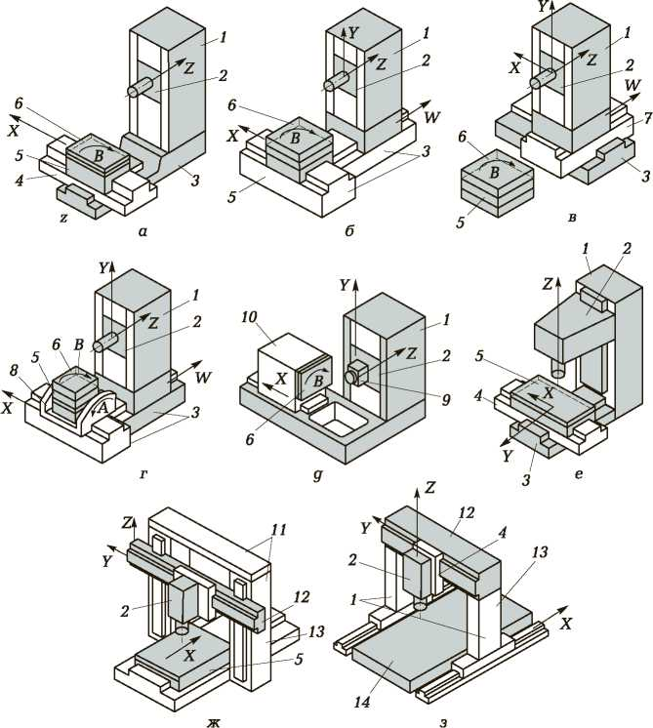

Рис.17.2. Компоновки узлов МС:

*а* — горизонтальная с неподвижной стойкой, крестовым и поворотным столом; *б* — горизонтальная с подвижной по одной оси координат стойкой, столом и поворотным столом; *в* — горизонтальная с неподвижным и поворотным сто­лом и крестовой стойкой; *г* — горизонтальная с подвижной по одной оси стой­кой с поворотно-наклонным столом; *д* — горизонтальная с неподвижной стой­кой и поворотным вокруг горизонтальной оси координат столом; *е* — верти­кальная с неподвижной стойкой и крестовым столом; *ж* — вертикальная с дву­мя стойками, подвижным столом и поперечиной; *з* — вертикальная с двумя стойками и подвижным порталом; *1*, *13* — стойки; *2* — шпиндельная бабка; *3* — станина; *4, 7* — салазки; *5*, *6*, *8* — столы; *9* — шпиндель; *10* — бабка изделия; *11* — портал; *12* — поперечина; *14* — плита; *X, Y, Z* — оси координат

332

На рис. 17.2, *ж, з* показаны двухстоечные вертикальные МС. Портал *11* может быть неподвижным (см. рис. 17.2, ж) или под­вижным (см. рис. 17.2, з) вдоль неподвижной плиты *14.* При не­подвижном портале стол *5* перемещается по одной оси координат, на нем устанавливается стол-спутник или заготовка. Шпиндельная бабка *2* расположена на поперечине *12* и перемещается по ней в горизонтальном направлении, перпендикулярном к направлению перемещения стола. Поперечина 12 может быть неподвижной, яв­ляясь частью портала. При неподвижной поперечине, жестко скрепленной со стойкой *13,* по оси координат Z перемещается шпиндельная бабка 2, расположенная на салазках 4, которые пе­ремещаются по направляющим поперечины 12. В этих случаях обработка на МС не требует, как правило, сложной специальной оснастки, заготовки крепятся с помощью упоров и прихватов. Возможно также вакуумное закрепление заготовки на столе — в этом случае заготовка полностью обрабатывается по внешнему контуру и упрощается составление УП.

Фрезерования плоскостей производят строчками, используя фрезы небольшого диаметра. Консольный инструмент повы­шенной жесткости, применяемый для обработки неглубоких от­верстий, обеспечивает заданную точность обработки. Отвер­стия, лежащие на одной оси, но в параллельных стенках заго­товки, растачивают с двух сторон, поворачивая для этого стол с заготовкой. Если заготовки корпусных деталей имеют группы одинаковых поверхностей и отверстий, то для упрощения со­ставления технологического процесса и программы обработки, а также повышения производительности (благодаря сокраще­нию вспомогательного времени) в память системы ЧПУ станка вводят постоянные циклы наиболее часто повторяющихся дви­жений (при сверлении, фрезеровании). В этом случае програм­мируется только цикл обработки первого отверстия (поверхно­сти), а для остальных задаются лишь координаты (X и *Y*) их расположения.

Непосредственно в шпинделе станка закрепляют оправки для расточного инструмента и фрез с торцовой или продольной шпон­кой, передающей крутящий момент; цанговый патрон для стандар­тных сверл, зенкеров, разверток, фрез диаметром до 20 мм и спе­циальных фрез диаметром 20...40 мм с цилиндрическим хвостови­ком; патрон для метчиков; патрон для переходных оправок, позво­ляющих регулировать осевые размеры инструмента вне станка; различные оправки; центроискатель для концевого инструмента с конусом Морзе с поводком и без поводка.

333

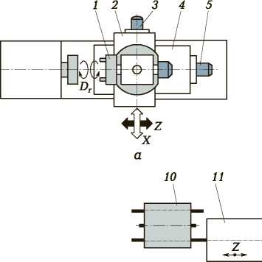

Рис. 17.3. Компоновки МС для изготовления деталей типа тел вра­щения на базе токарного станка (*а*), токарно-револьверно­го станка (*б*) и одношпиндельного токарно-револьверного автомата (*в*):

*1, 7, 9, 12* — револьверные головки; *2* — каретка; *3*, *5* — шаговые двигатели;

*4* — салазки; *6*, *8*, *11* — шпиндельные бабки; *10* — барабан для автоматиче­ской загрузки прутков

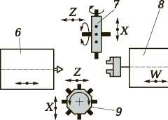

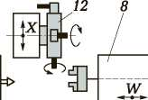

*в*

В зависимости от типа станка и технологии обработки комп­лект режущего и вспомогательного инструмента изменяется.

На рис. 17.3 показаны некоторые компоновки МС для обработ­ки заготовок типа тел вращения. Многоцелевой станок, выпол­ненный на базе токарного станка (рис. 17.3, а), имеет револьвер­ную головку *1,* которая перемещается в поперечном направлении вместе с кареткой *2* от шагового двигателя *3* и в продольном на­правлении — вместе с салазками *4* от шагового двигателя 5. Все движения, включая поворот револьверной головки, выполняются автоматически по командам УЧПУ.

На базе типового токарно-револьверного станка (рис. 17.3, *б*) выполнен МС с двумя шпиндельными бабками (неподвижная *6* для обработки прутковых заготовок и подвижная *8* для обработ­ки штучных заготовок). Бабку 6 обслуживает револьверная голов­ка 7, установленная на крестовом суппорте и оснащенная невра- щающимся инструментом. В бабке 8 находится шпиндель с пат­роном, который может захватывать обработанную из прутка де­

334

таль и далее обрабатывать ее с противоположного торца инстру­ментом, расположенным в револьверной головке *9* (установлен­ной также на крестовом суппорте) с приводом для вращения осе­вого инструмента.

На схеме рис. 17.3, *в* представлена компоновка МС на основе одношпиндельного токарно-револьверного автомата с наклонной станиной. Станок имеет две подвижные бабки *11* и *8* (координа­ты Z и *W*), а револьверная головка *12* снабжена вращающимся и невращающимся инструментами. Левая бабка 11 оснащена допол­нительным механизмом зажима прутка, расположенным между опорами шпинделя, и барабаном *10* для автоматической загрузки прутков, а правая бабка 8 — выталкивателем для сброса в лоток полностью обработанной детали. Система ЧПУ типа CNC обеспе­чивает оперативный ввод УП с буквенно-алфавитной клавиатуры пульта УЧПУ.

17.3.

УСТРОЙСТВА АВТОМАТИЧЕСКОЙ СМЕНЫ  
ИНСТРУМЕНТА

Механизмы АСИ необходимы в МС при наличии в них мага­зинов инструментов. Схемы работы устройств АСИ зависят от многих факторов. В горизонтальных МС при параллельном распо­ложении осей шпинделя и инструментов в магазине (рис. 17.4, а) автооператор *3* при смене инструмента совершает ход снизу вверх, захватывает оправку инструмента из гнезда магазина *4* и вытаскивает ее в направлении оси оправки инструмента, затем каретка автооператора перемещается вниз, и второй захват выни­мает инструмент из шпинделя. Шпиндельная бабка 1 отводится; автооператор поворачивается на 180°, после чего шпиндельная бабка возвращается в исходное положение, а автооператор ходом вдоль оси заталкивает инструмент в шпиндель, где он автомати­чески закрепляется. Затем цикл замены режущего инструмента повторяется.

При вертикальной компоновке МС, когда оси инструментов и шпинделя параллельны (рис. 17.4, *б*), смена инструмента произво­дится следующим образом. После раскрепления оправки в шпин­деле 2 автооператор 3 забирает ее вместе с отработавшим инст­рументом и одновременно забирает из гнезда магазина 4 следу­ющий инструмент.

335

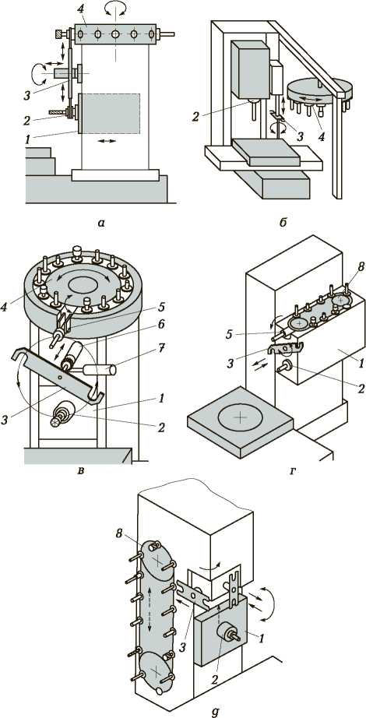

Рис. 17.4. Схемы смены инструментов автооператором в зависимости от взаимного расположения осей инстру­ментов и шпинделя МС:

*а*, *б* — при параллельном расположении; *в—д* — при перпендикулярном распо­ложении; *1* — шпиндельная бабка; *2* — шпиндель; *3* — автооператор; *4, 8* — магазины инструментов; *5* — кантователь; *6*, *7* — гидроцилиндры

336

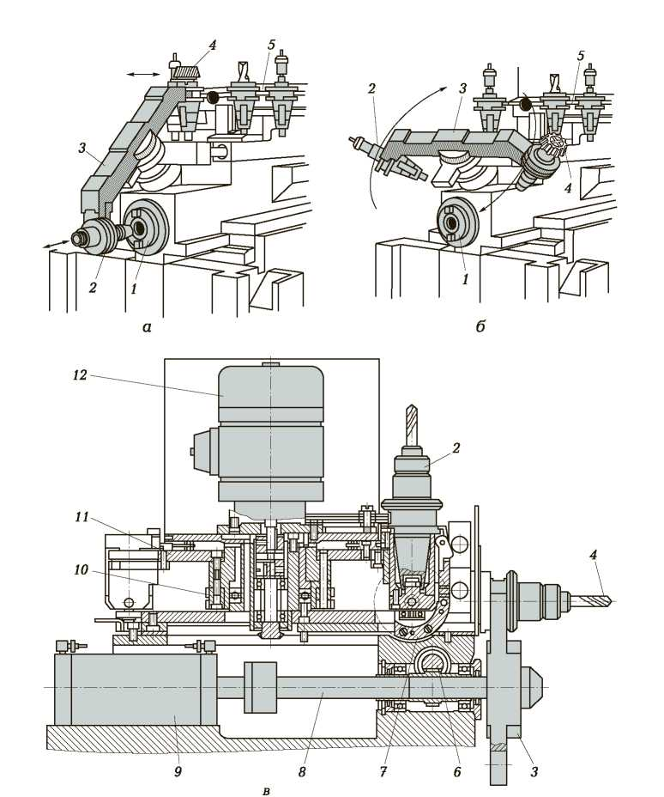

Рис. 17.5. Перенос (*а*) и кантование (*б*) инструмента при его автома-  
тической смене и устройство механизма АСИ (*в*):

*1* — шпиндель; *2* — инструментальная оправка; *3* — автооператор; *4* — режу­щий инструмент; *5* — магазин инструментов; *6* — реечно-зубчатая передача; *7* — кантователь; *8* — шток; *9* — гидроцилиндр; *10* — делительный диск; *11* — диск магазина инструментов; *12* — электродвигатель

337

При ходе вниз автооператор вынимает оправки из шпинде­ля и магазина, поворачивается на 180° вокруг своей оси, меня­ет инструменты местами и поднимает их вверх в шпиндель и магазин.

После замены инструмента автооператор поворачивается в нейтральное положение, не препятствующее вертикальному пере­мещению шпинделя при обработке.

В устройстве АСИ, показанном на рис. 17.4, *в,* оправки, попа­дая в гнездо магазина *4,* поворачиваются в горизонтальное по­ложение кантователем *5,* и ось инструмента становится парал­лельной оси шпинделя *2.* Автооператор *3* с помощью гидроцилин­дра *7* и реечно-зубчатой передачи вращается вокруг своей оси, одновременно захватывая оправки инструментов, находящихся в гнезде магазина и шпинделя. Затем с помощью гидроцилиндра *6* автооператор ходом вдоль своей оси вытаскивает инструменты из магазина и шпинделя, поворачивается с ними на 180° и меняет инструменты местами.

На рис. 17.4, *г, д* дано устройство АСИ на базе цепного магази­на *8,* расположенного в первом случае на шпиндельной бабке *1,* а во втором — на стойке, сбоку от шпинделя 2. При боковом рас­положении магазина время на смену инструмента сокращается, поскольку в то время, как автооператор подготавливает новый ин­струмент и стоит в позиции ожидания, шпиндель работает. Сра­зу по окончании обработки происходит замена отработавшего ин­струмента на новый и далее, уже во время работы шпинделя, ав­тооператор 3 переносит отработавший инструмент и передает его в магазин.

На рис. 17.5 показано, как схема смены инструмента приобре­тает конструктивное исполнение. Автооператор 3 может перено­сить инструментальную оправку 2, вращаясь вокруг наклонной (рис. 17.5, *а, б*) или горизонтальной (рис. 17.5, в) оси.

Инструментальные оправки 2 с инструментом 4 устанавливают во втулки диска 11 магазина 5 инструментов, поворачивающего­ся от электродвигателя 12 на угол, позволяющий транспортиро­вать требуемую оправку в позицию перегрузки. Точный останов в этой позиции обеспечивается делительным диском *10* и фикса­тором.

В позиции перегрузки кантователь 7, выполненный в виде гнезда, поворачивает втулку вместе с оправкой на угол 90°, что необходимо для дальнейшей перегрузки оправки в шпиндель *1.* Автооператор 3 получает поворот от реечно-зубчатой передачи 6, а осевое перемещение — от гидроцилиндра *9* через шток 8.

338

КОНТРОЛЬНЫЕ ВОПРОСЫ

1. Чем отличается МС от станка с ЧПУ?
2. Где размещается режущий инструмент в МС?
3. Какие существуют компоновки МС с порталом? Перечислите их основные узлы и движения, которые они выполняют.
4. Какие достоинства имеют МС с неподвижным столом пор­тальной конструкции?
5. Какие компоновки узлов МС для изготовления деталей типа тел вращения вы знаете?
6. Какие типы магазинов инструментов вы знаете?
7. Из каких узлов состоят устройства смены инструмента?
8. Каким образом происходит смена инструмента с помощью автооператора?

Глава 18

ОДНОШПИНДЕЛЬНЫЕ

многоцелевые станки

18.1.

МНОГОЦЕЛЕВЫЕ СТАНКИ  
для изготовления корпусных деталей

На рис. 18.1 показан МС горизонтальной компоновки для вы­полнения сверлильно-фрезерно-расточных работ и его кинемати­ческая схема. Обработка корпусных заготовок на МС, по сравне­нию с их обработкой на фрезерных, сверлильных и других стан­ках с ЧПУ, имеет ряд особенностей. Установка и крепление за­готовки должны обеспечивать ее обработку с пяти сторон за один установ при свободном доступе инструментов к обрабаты­ваемым поверхностям для многосторонней обработки без пере­установки.

Станок предназначен для обработки заготовок *9* корпусных де­талей (рис. 18.1, *а*), устанавливаемых в зажимном приспособлении *2* (или на столе-спутнике *10)* на поворотном столе *1.* Шпиндельная бабка *4* вместе со шпинделем *3* перемещается по вертикальным направляющим подвижной стойки *7.* В верхней части станины смонтирован магазин *6* инструментов, а справа — поворотная платформа *8,* на которой устанавливают зажимные приспособле­ния *2* (или столы-спутники *10*) с заготовками. Смена инструмен­та осуществляется автооператором *5,* управление — УЧПУ *11*, ко­торое получает питание от шкафа *12* электрооборудования.

Кинематическая схема МС приведена на рис. 18.1, *б.* Враще­ние шпинделю *3* передается от электродвигателя постоянного тока M1 двухступенчатой коробкой скоростей. Частоту вращения шпинделя изменяют регулированием частоты вращения вала электродвигателя, а диапазон скоростей шпинделя меняют пере­мещением двойного блока зубчатых колес *(z =* 23 и *z =* 56), кото­рый зацепляется соответственно с зубчатыми колесами *z =* 66 и *z =* 33, закрепленными на общей ступице и связанными со шпин­делем зубчатой муфтой. Направление вращения шпинделя изме­няется реверсированием вращения вала электродвигателя от си­стемы ЧПУ.

340

Приводами линейных перемещений шпиндельной бабки, стой­ки и стола служат высокомоментные электродвигатели М2, М3, М4 постоянного тока, соединенные муфтами с ШВП.

Поворот стола *1* осуществляется от высокомоментного элект­родвигателя М5 посредством червячной передачи 1/72, а поворот магазина *6* инструментов — от высокомоментного электродвигате­ля М6 через зубчатую передачу с внутренним зацеплением.

Шпиндель монтируется в корпусе, который крепится к перед­нему торцу шпиндельной бабки, и установлен на роликовых под­шипниках, воспринимающих радиальную нагрузку. Осевую на­грузку воспринимает сдвоенный радиально-упорный шариковый подшипник. На переднем торце шпинделя смонтированы две шпонки, передающие крутящий момент режущему инструменту.

На рис. 18.2 показан МС горизонтальной компоновки, предназ­наченный для обработки заготовок (массой до 40 т) корпусных и базовых деталей из черных и цветных металлов. Станок разрабо­тан на базе горизонтально-расточного станка, но отличается от него (см. рис. 13.3) отсутствием задней стойки, наличием подвиж­ной передней стойки 11 (см. рис. 18.2) и магазина *9* инструментов. На станке помимо фрезерных, расточных и сверлильных работ благодаря наличию навесной планшайбы с радиальным суппортом может выполняться токарная обработка торцовых поверхностей и кольцевых выточек. Заготовка крепится непосредственно на столе *15,* установленном на поворотной плите *3,* что дает возмож­ность обрабатывать заготовку с четырех сторон. Наличие угловой фрезерной головки позволяет фрезеровать горизонтальные по­верхности заготовки — таким образом на станке возможна обра­ботка заготовки с пяти сторон с одного установа.

Стол вместе с поворотной плитой закреплен на салазках *2,* которые перемещаются по продольным направляющим станины, имеющим защитное устройство 1 телескопического типа.

В шпиндельной бабке *8* смонтирован на роликовых опорах качения шпиндель 6, перемещающийся по оси Z на длину 1 000 мм и получающий главное вращательное движение. Шпиндельная баб­ка может перемещаться по вертикальным направляющим (ось *Y*), которые закрыты защитным устройством *10* телескопического типа.

Подвижная стойка 11 имеет поперечное перемещение по оси *X* (направляющие надежно закрыты от попадания стружки защит­ным устройством 13) и продольное перемещение (ось W) с защит­ным устройством *14* рулонного типа. С правой стороны станка подвижная стойка снабжена лифтом для операторов с автоном-

341

342

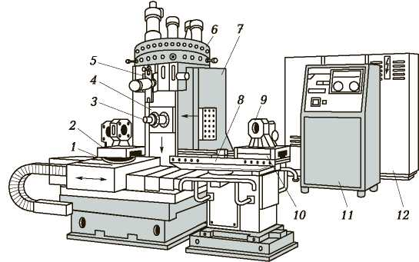

*а*

Рис. 18.1. Многоцелевой станок горизонтальной компонов-  
ки (*а*) и его кинематическая схема (*б*):

*1* — поворотный стол; *2* — зажимное приспособление; *3* — шпин­дель; *4* — шпиндельная бабка; *5* — автооператор; *6* — магазин инструментов; *7* — подвижная стойка; *8* — поворотная платформа; *9* — заготовка корпусной детали; *10* — стол-спутник; *11* — УЧПУ; *12* — шкаф электрооборудования; М1 —М6 — электродвигатели

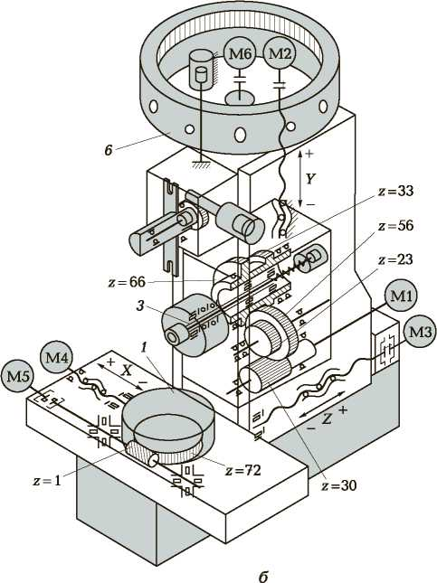

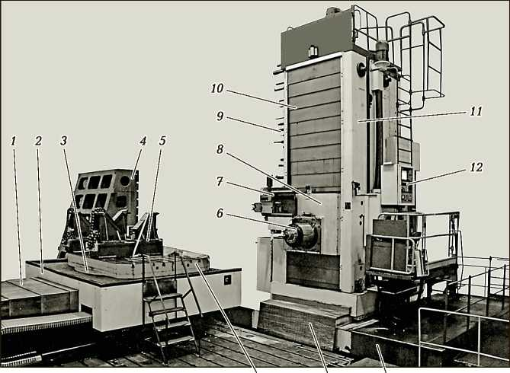

Рис. 18.2. Многоцелевой станок горизонтальной компоновки для обработки крупногабаритных заготовок корпусных и базовых деталей:

*1* — защитное устройство продольных направляющих стола; *2* — салазки; *3* — поворотная плита; *4* — угловая плита; *5* — призмы; *6* — шпиндель (ось *Z); 7* — устройство АСИ; *8* — шпиндельная бабка; *9* — магазин инструментов; *10* — защитное устройство вертикальных направляющих (ось *К*); *11* — подвижная стойка; *12* — УЧПУ; *13* — защитное устройство поперечных направляющих (ось *X*) подвижной стойки; *14* — защитное устройство продольных направляю­щих (ось *W*) подвижной стойки; *15* — стол

ним электродвигателем; площадка, которая расположена на лиф­те, может выдвигаться в продольном направлении для обеспече­ния ручной смены инструмента и обслуживания шпинделя.

Станок имеет устройство *7* АСИ с магазином на 80 инструмен­тов; магазин *9* инструментов смонтирован на левом торце под­вижной стойки *11.*

Станок укомплектован угловыми плитами *4,* призмами *5* и на­весной планшайбой с радиальным суппортом.

Контурное управление по шести осям обеспечивает УЧПУ 12.

343

18.2.

МНОГОЦЕЛЕВЫЕ СТАНКИ  
ДЛЯ ИЗГОТОВЛЕНИЯ ДЕТАЛЕЙ ТИПА  
ТЕЛ ВРАЩЕНИЯ ШЛИФОВАНИЕМ

На рис. 18.3 показан МС, предназначенный для обработки шлифованием наружных, внутренних, торцов и других поверхно­стей заготовок деталей типа тел вращения. Станок имеет два ма­газина 2 и *10* шлифовальных кругов. Смена круга для наружного шлифования осуществляется следующим образом. Шлифовальная бабка 11, расположенная на крестовом суппорте, перемещается по направляющим наклонной станины 1 вправо, и шлифовальный круг автоматически заменяется. Круги для внутреннего шлифова­ния хранятся в магазине 10 емкостью до 24 головок, смена кото-

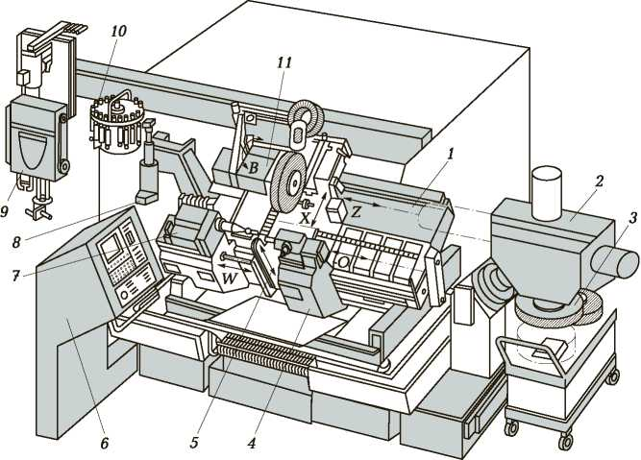

Рис. 18.3. Многоцелевой станок для изготовления деталей типа тел вращения шлифованием:

*1* — наклонная станина; *2, 10* — магазины шлифовальных кругов; *3* — шлифо­вальный круг; *4, 7, 11 —* бабки (задняя, передняя и шлифовальная соответ­ственно); *5* — прибор активного контроля; *6* — УЧПУ; *8* — автооператор; *9* — портальный манипулятор

344

рых производится автооператором *8* при подходе шлифовальной бабки к левому краю станины. Портальный манипулятор *9* загру­жает заготовки и выгружает готовые детали, которые крепятся в передней *7* (и задней *4 —* при необходимости) бабке. Помимо задней бабки для поддержания при обработке длинных заготовок станок снабжен подвижным люнетом. В процессе обработки раз­меры контролируются прибором *5* активного контроля.

Управление МС осуществляется УЧПУ *6* по четырем координа­там. При необходимости число управляемых координат может быть увеличено до пяти.

КОНТРОЛЬНЫЕ ВОПРОСЫ

1. Какие основные узлы имеют МС для обработки заготовок корпусных деталей?
2. Для чего служит поворотный стол МС, предназначенных для обработки заготовок корпусных деталей?
3. С какой целью на МС для изготовления заготовок деталей типа тел вращения шлифованием смонтирована задняя бабка?
4. Каким образом происходит смена шлифовальных кругов для внутреннего шлифования на МС для изготовления деталей типа тел вращения шлифованием?

Глава 19

ДВУХШПИНДЕЛЬНЫЕ

многоцелевые станки

Многошпиндельные МС позволяют увеличить производитель­ность обработки, совмещая работу шпинделей, и выполнять не­ограниченное количество видов обработки на внутренних и на­ружных поверхностях. Это существенно сказывается при изго­товлении крупногабаритных и длинномерных деталей.

На рис. 19.1 показан двухшпиндельный МС с вертикальным и горизонтальным расположением шпинделей, предназначенный для обработки заготовок корпусных деталей большой длины, а также плоских деталей и деталей кубической формы, которые нельзя обрабатывать на большинстве МС.

Заготовки закрепляются непосредственно на столе и могут обрабатываться с пяти сторон за один установ. При обработке горизонтальных поверхностей используется вертикальный шпин­дель *16,* вращение которому передается от вертикальной свер­лильно-фрезерной шпиндельной бабки *8,* смонтированной на не­подвижной траверсе *10* станка. Траверса закреплена на двух стойках *5 и 15,* образуя жесткую портальную конструкцию.

Вертикальные поверхности обрабатываются горизонтальным шпинделем. Горизонтальная шпиндельная бабка *13* используется для обработки в зонах с ограниченным доступом, например при фрезеровании кругового выступа возле отверстия на боковой вертикальной стенке заготовки. Горизонтальный шпиндель этой бабки может быть установлен наклонно (вплоть до 90° в каждое из четырех положений). Поворот и установка наклона горизон­тального шпинделя выполняются автоматически по команде от УЧПУ.

Помимо чернового и чистового фрезерования вертикальных, горизонтальных и наклонных поверхностей с обработкой фасонно­го контура на станке выполняется прецизионное сверление, наре­зание внутренней резьбы, фрезерование шпоночных канавок на

346

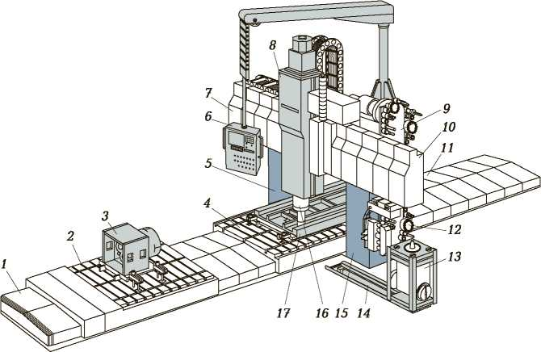

Рис. 19.1. Двухшпиндельный МС с вертикальным и горизонтальным расположением шпинделей:

1. *7, 11* — телескопические защитные щитки направляющих станка; *2, 4* — столы; *3*, *17* — заготовки; *5*, *15* — левая и правая стойки соответственно; *6* — подвесной пульт; *8* — вертикальная сверлильно-фрезерная шпиндельная баб­ка; *9*, *12* — магазины инструментов; *10* — траверса; *13* — горизонтальная шпиндельная бабка; *14* — направляющие горизонтальной шпиндельной бабки; *16* — вертикальный шпиндель

горизонтальных поверхностях заготовки пазовой фрезой (с гори­зонтального шпинделя) и концевой фрезой (с вертикального шпинделя).

Диапазон размеров обрабатываемых заготовок в направлени­ях по ширине и длине стола составляет соответственно 1 7.50... 2 250 и 2 000.8 000 мм. Со сцепленными столами можно обраба­тывать заготовки длиной от 4 700 до 16 700 мм.

Управление всеми функциями станка осуществляет УЧПУ, а в специальных случаях посредством кнопочных выключателей с пульта управления 6. С помощью двух управляемых независимо друг от друга столов уменьшается вспомогательное время: один стол находится в позиции ожидания и на нем производится вы­грузка обработанной детали и закрепление новой заготовки, а на втором выполняется обработка. Для длинных обрабатываемых деталей можно сцеплять оба стола. Сцепка столов *2* и *4* осуществ­

347

ляется с помощью автоматической системы, при этом скорость ускоренного хода стола составляет 10 м/мин, что обеспечивает минимальное время сцепления-расцепления и позиционирования.

Сокращение вспомогательного времени обеспечивается высо­кими ускорением и замедлением, скоростями ускоренных ходов, а также АСИ, автоматическим подводом горизонтальной шпин­дельной бабки.

При портальной компоновке обеспечивается статическая и динамическая жесткость для достижения высоких точности, про­изводительности и стойкости инструментов.

Столы и сверлильно-фрезерная бабка перемещаются по гидро­статическим направляющим; в приводе стола использованы гид­ростатический червяк и рейка с пластмассовым покрытием, что обеспечивает максимальную жесткость в продольном направле­нии и равномерное движение подачи.

Салазки вертикальной шпиндельной бабки перемещаются в вертикальном направлении на 1 000 мм, после чего шпиндель мо­жет получать дальнейшее вертикальное перемещение еще на 500 мм.

Температурные деформации в салазках и вертикальном шпин­деле автоматически компенсируются, что повышает точность об­работки. Результаты постоянного контроля основных функций выводятся на дисплей подвесного пульта. Диагностика отказов осуществляется с помощью ЭВМ.

Приводы подачи постоянного тока и система ЧПУ обеспечива­ют точную контурную обработку с одновременным управлением по двум (и трем) осям координат, допускают высокие скорости ус­коренных ходов при сменах инструмента и обработанных дета­лей.

Гидростатические направляющие столов 2 и *4* и вертикальной шпиндельной бабки *8* закрыты телескопическими щитками *1,* 7 и *11;* такие направляющие скольжения позволяют достигать повы­шенную точность обработки, длительный срок службы и плавное, равномерное движение с высокой чувствительностью к сигналам управления.

Автоматическое устройство закрепления инструмента, управ­ление которым осуществляется от системы ЧПУ типа CNC (или при ручном управлении от кнопочных выключателей) быстро и надежно закрепляет инструмент в вертикальном и горизонталь­ном шпинделях.

Горизонтальная шпиндельная бабка *13* устанавливается в пода­ющем устройстве и перемещается автоматически к заготовке 17

348

по направляющим *14;* команда на отвод в позицию ожидания выполняются также от УЧПУ.

В вертикальный шпиндель *16* автооператор поставляет инстру­менты из магазина *9,* а в шпиндель горизонтальной бабки — из магазина *12*. Стандартная емкость магазина составляет 48 инстру­ментов, но может расширяться блоками по 12 шт.

Второй стол *2* с заготовкой *3* используется независимо от сто­ла *4* для закрепления новой заготовки и снятия обработанной детали, а также для сцепки со столом *4* при обработке длинных заготовок.

От подвесного пульта *6* включается электропривод для устано­вочного перемещения в вертикальном направлении шпиндельной бабки *8;* он оснащен дисплеем и допускает управление всеми функциями помимо УЧПУ ручное кнопочное управление.

КОНТРОЛЬНЫЕ ВОПРОСЫ

1. Для чего у МС с вертикальным и горизонтальным расположе­нием шпинделей имеется два стола?
2. Какие направляющие имеет МС с вертикальным и горизон­тальным расположением шпинделей и какие достоинства при­обретает станок от эксплуатации направляющих такого типа?

VII

РОБОТИЗИРОВАННЫЕ

ТЕХНОЛОГИЧЕСКИЕ  
КОМПЛЕКСЫ

**РАЗДЕЛ**

Глава

Глава

Глава

1. Основные сведения  
   о роботизированных  
   технологических комплексах
2. Типовые роботизированные  
   технологические комплексы
3. Средства, обеспечивающие  
   безопасность работы персонала  
   в роботизированных  
   технологических комплексах

Глава 20

ОСНОВНЫЕ СВЕДЕНИЯ

О РОБОТИЗИРОВАННЫХ

технологических комплексах

20.1.

ТЕРМИНЫ, ОПРЕДЕЛЕНИЯ  
И КЛАССИФИКАЦИЯ

*Роботизированный технологический комплекс* (РТК) — это со­вокупность единиц технологического оборудования, промышлен­ного робота (ПР) и средств оснащения, автономно функциониру­ющая и осуществляющая многократные автоматические циклы при производстве изделий.

В РТК заготовки и изделия перемещаются поштучно. Началом комплекса и его окончанием являются обычно накопители раз­личного вида.

Промышленные роботы выполняют в РТК не только загрузку- разгрузку станков, прессов и других машин, но и основные тех­нологические операции: сборку, окраску, контроль, сварку, обра­ботку, снятие заусенцев и т.д., для чего они снабжаются специ­альными инструментами.

В состав РТК может входить один ПР, обслуживающий один или несколько станков либо выполняющий технологическую опе­рацию (например, сварку) на одной рабочей позиции. Если в РТК входят несколько ПР, то они выполняют взаимосвязанные или взаимодополняющие функции по изготовлению детали или сбор­ке узла.

В состав РТК, в котором ПР выполняют только транспортные функции, входят также соответствующее технологическое обору­дование и различного рода накопители.

По виду технологического процесса РТК клас­сифицируют как предназначенные для механообработки резанием, холодной штамповки, ковки, литья, контроля, испытаний и сборки.

*Промышленный робот —* это автоматический быстроперена- лаживаемый манипулятор с программным управлением, способ­ный с помощью механических рук захватывать, ориентировать и транспортировать обрабатываемые изделия и выполнять разнооб­разные операции, относящиеся к деятельности человека.

351

По конструктивному исполнению ПР подразделя­ют на подвесные, напольные, встраиваемые (закрепляемые непо­средственно на технологическом оборудовании) и портальные.

*Подвесные ПР* нашли широкое применение при обслуживании металлорежущего оборудования, выполнении сборочных, плаз­менных, лазерных, сварочных и других операций. Достоинством подвесных ПР является то, что они занимают мало производ­ственной площади и позволяют оптимизировать обслуживание технологического оборудования. Так, при использовании моно­рельса большой длины, установленного на опорах, можно одним ПР обслуживать группу станков, расположенных вдоль этого мо­норельса. Для работы с деталями типа фланцев подвесные ПР применяют с двумя руками и одноместным захватом; для работы с деталями типа валов — с одной рукой и двуместным захватным устройством.

*Напольные ПР* предназначены для выполнения транспортно­загрузочных работ и технологических операций. Конструкции напольных ПР весьма разнообразны: с горизонтальной выдвижной рукой и консольно-расположенным механизмом подъема; с выд­вижной рукой, установленной на подвижной каретке; с много­звенной рукой и т.д.

*Портальные ПР* конструируют по агрегатно-модульному прин­ципу, в результате чего возможно создание модификаций ПР с требуемыми функциональными возможностями и оптимальным уровнем автоматизации. Портальные ПР предназначены для авто­матизации обслуживания, включая элементы переналадки метал­лорежущего оборудования, входящего в РТК, в условиях мелкосе­рийного и серийного многономенклатурного производства, могут применяться также для других технологических операций, напри­мер для штабелирования. Модификации портальных ПР различа­ются друг от друга количеством рук (однорукие и двурукие); сте­пенями подвижности (1, 2, 3); длиной ходов и наличием устройств автоматической смены захватов.

В ПР новых поколений реализуются следующие технические решения: встроенное техническое зрение; возможность распозна­вания прикосновения и силового воздействия; микропроцессор­ная обработка сигналов сенсорных датчиков; возможность управ­ления сложными пространственными траекториями; мобильность; энергосберегающие приводные механизмы; многофункциональ­ные захваты; возможность речевого общения оператора с ПР; программирование функций безопасности; высокие динамичес­кие характеристики; работа в режиме адаптивного обучения.

352

20.2.

ОБЩИЕ ТРЕБОВАНИЯ

При создании и эксплуатации РТК нужно учитывать следую­щие требования.

1. Необходимо обеспечивать свободный, удобный и безопас­ный доступ обслуживающего персонала к основному и вспомога­тельному оборудованию РТК, а также к органам управления.
2. При комплектации РТК следует исключать возможность пе­ресечения трасс следования ПР и оператора в процессе работы ПР по программе.
3. Роботизированный технологический комплекс должен обес­печивать беспрепятственное перемещение оператора вне рабоче­го пространства ПР при работе по программе, а также возмож­ность наблюдения им за ходом выполнения технологического процесса и состоянием оборудования.
4. Средства защиты РТК должны исключать возможность про­никновения человека в зону действия ПР (светозащита, огражде­ние, звуковая сигнализация, защитные сетки), причем автономно функционирующие средства защиты должны работать одновре­менно, подстраховывая и дополняя друг друга.
5. Размещение средств защиты РТК не должно ограничивать технологических возможностей основного оборудования и ПР, затруднять работу по обслуживанию, препятствовать визуально­му наблюдению оператора за ходом технологического процесса.
6. Размещение средства управления РТК должно обеспечивать свободный и быстрый доступ персонала к органам аварийного от­ключения ПР и безопасность оператора при управлении в нала­дочном режиме.
7. К работе по наладке и эксплуатации технологического обо­рудования РТК допускаются лица, прошедшие специальную под­готовку по безопасности труда и получившие соответствующий документ (аттестат).

КОНТРОЛЬНЫЕ ВОПРОСЫ

1. Что такое РТК?
2. Какое технологическое оборудование входит в состав РТК?
3. Как классифицируют РТК по виду технологического процесса?
4. Как подразделяют ПР по конструктивному исполнению?
5. Каким основным требованиям должен удовлетворять РТК?

Глава 21

ТИПОВЫЕ РОБОТИЗИРОВАННЫЕ

технологические комплексы

21.1.

РОБОТИЗИРОВАННЫЕ ТЕХНОЛОГИЧЕСКИЕ  
КОМПЛЕКСЫ МЕХАНИЧЕСКОЙ ОБРАБОТКИ

РЕЗАНИЕМ

**Одностаночные РТК.** Промышленный робот в составе РТК может быть самостоятельной технологической единицей или кон­структивно входить в состав основного технологического обору­дования, т.е. быть встроенным роботом. Примеры взаимного рас­положения ПР и другого технологического оборудования в соста­ве одностаночных РТК механической обработки резанием схема­тично показаны на рис. 21.1.

На рис. 21.1, *а* ПР *4* встроен в металлорежущий станок с систе­мой управления *3.* Тактовый стол *5* подает заготовку на фиксиро­ванную позицию. Заготовка снимается и устанавливается ПР в ра­бочую зону станка *2.* После обработки готовая деталь снимается и устанавливается роботом в соответствующую позицию тактового стола. Затем система управления *1* ПР формирует сигнал для пере­мещения тактового стола на один шаг: готовая деталь перемещает­ся на другую позицию, а на ее место поступает новая заготовка.

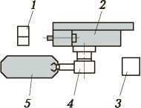

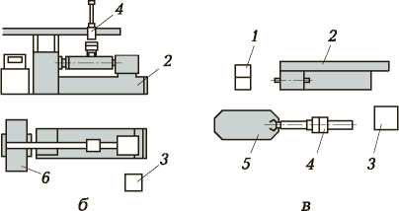

Рис. 21.1. Схемы одностаночных РТК механической обработки резанием с ПР, встроенным в станок (*а*), портальным (*б*) и напольным (*в*):

*1* — система управления ПР; *2* — станок; *3* — система управления станка; *4* — ПР; *5* — тактовый стол; *6* — накопитель

354

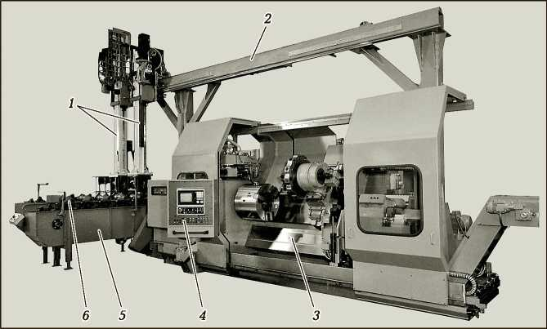

Рис. 21.2. Роботизированный технологический комплекс

с портальным роботом для токарной обработки штучных заготовок:

*1* — механические руки ПР; *2* — портал ПР; *3* — токарный станок; *4* — УЧПУ;

*5* — тактовый стол; *6* — заготовка

На рис. 21.1, *б* показан портальный ПР *4,* установленный над станком *2* с системой управления *3.* Накопитель 6 заготовок раз­мещается рядом со станком. Для загрузки-разгрузки заготовок служит каретка ПР, перемещающаяся по порталу.

На рис. 21.1, *в* изображен напольный ПР 4, установленный рядом со станком 2 и работающий в цилиндрической системе координат. Загрузка заготовок происходит с помощью тактового стола *5* и ПР. Станок и ПР имеют соответственно свои системы управления 3 и *1.*

На рис. 21.2 представлен РТК с портальным роботом для токар­ной обработки штучных заготовок (диаметром 40... 160 мм и мас­сой до 10 кг) широкой номенклатуры в условиях мелкосерийного и серийного производства. В состав РТК входят токарный станок 3 с ЧПУ и его УЧПУ 4, портальный ПР, имеющий две механичес­кие руки 1, перемещающиеся по порталу 2, тактовый стол 5 для заготовок 6 и обработанных деталей и ограждение, обеспечиваю­щее безопасность работы персонала (на рисунке не показано).

Токарный РТК с ПР 4, встроенным в станок, показан на рис. 21.3. Робот, жестко прикрепленный к станине 11 станка, имеет два схвата 5 и 6.

355

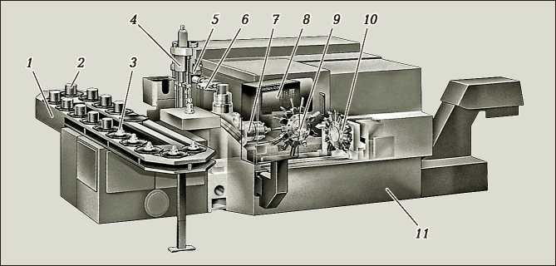

Рис. 21.3. Токарный РТК с ПР, встроенным в станок:

*1* — тактовый стол; *2* — заготовка; *3* — готовая деталь; *4* — ПР; *5*, *6* — схваты ПР; *7* — патрон; *8* — УЧПУ; *9*, *10* — револьверные головки; *11* — станина станка

Схватом 6 ПР забирает заготовку *2,* а схватом *5* устанавлива­ет на тактовый стол *1* готовую деталь *3,* после чего поворотное устройство ПР отводит схваты в позицию ожидания. По оконча­нии обработки заготовки ПР перемещает схваты к патрону 7; схват 5 забирает готовую деталь, поворачивает блок, несущий схваты, после чего схват 6 устанавливает новую заготовку в пат­рон 7. Готовая деталь 3 с помощью ПР переносится на тактовый стол 1. Затем цикл повторяется. В процессе загрузки-разгрузки станка роботом револьверные головки *9* и *10* автоматически отво­дятся на достаточное расстояние, чтобы не произошло столкнове­ния рабочих органов станка и ПР.

Тактовый стол 1 предназначен для транспортирования загото­вок в зону захвата ПР. Заготовку можно устанавливать непосред­ственно на пластину стола, если ее форма и размеры позволяют это сделать, или на спутники, которые крепятся на пластинах так­тового стола.

Достоинством рассмотренной компоновки РТК является то, что встроенный ПР приближен к станку и его вспомогательные пере­мещения достаточно малы. Кроме того, ПР не занимает производ­ственную площадь. Этот вариант исполнения наиболее целесооб­разен при обработке заготовок малых размеров.

В РТК может отсутствовать обрабатывающее технологическое оборудование, тогда основную технологическую операцию выпол­

356

няет непосредственно ПР. На рис. 21.4 показан технологический ПР *4* для сверления и фасонного фрезерования деталей сложной формы. Сбоку от робота установлен магазин инструментов с на­бором различных сверл и фрез в оправках (на рисунке не пока­зан).

Заготовка (обрабатываемая панель) *3* устанавливается операто­ром на одну из граней поворотного приспособления *2.* В это вре­мя с другой стороны производится обработка второй панели. Пос­ле окончания обработки гидрофицированный механизм *1* повора­чивает приспособление и робот обрабатывает следующую заго­товку. Таким образом, время установки заготовки и съема гото­вой детали совмещается. Для получения необходимой точности положения отверстий на обрабатываемую панель устанавливает­ся кондуктор. В состав РТК входят также гидростанция *5* и уст­ройство управления 6.

Применение РТК значительно дешевле, чем использование для тех же целей пятикоординатного МС.

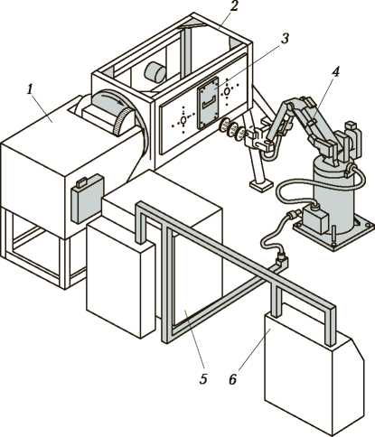

Рис. 21.4. Роботизированный технологический комплекс с технологическим ПР:

*1* — гидрофицированный механизм; *2* — поворотное приспособление; *3* — за­готовка; *4* — ПР; *5* — гидростанция; *6* — устройство управления

357

**Многостаночные РТК.** Для обработки корпусных деталей пред­назначен РТК (рис. 21.5), приближенный по сложности к гибкой производственной системе (ГПС), для обработки корпусов гидро­блоков. В его состав входят пять МС 12 с ЧПУ 2, выполняющих фрезерно-сверлильно-расточные работы, и гидростанции *3* и *4* у каждого ПР *5,* оснащенного УЧПУ 1. Заготовки, установленные на приспособлениях-спутниках, из склада-накопителя *8* передаются краном-штабелером *7* на поворотный стол 6, который доставляет их в зону, обслуживаемую ПР. По окончании механической обра­ботки готовые детали размещаются на роликовом конвейере *10,* откуда манипулятором 11 передаются на позицию мойки. Без­опасность работы персонала обеспечивает ограждение *9.* На дан­ном РТК обрабатываются детали с габаритными размерами (дли­на х ширина х высота) 400 х 400 х 400 мм, массой до 92 кг. Время цикла обработки детали составляет 240...270 мин.

Склад-накопитель обеспечивает длительное по времени функ­ционирование комплекса без остановок для восстановления запа-

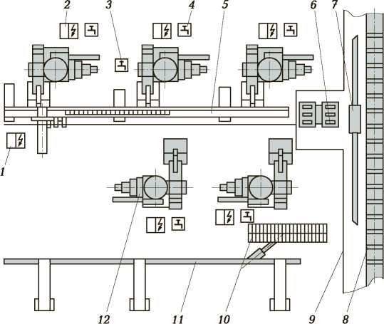

Рис. 21.5. Планировка многостаночного РТК:

*1*, *2* — УЧПУ; *3*, *4* — гидростанции; *5* — ПР; *6* — поворотный стол; *7* — кран- штабелер; *8* — склад-накопитель; *9* — ограждение; *10* — роликовый конвейер;

*11* — манипулятор; *12* — МС

358

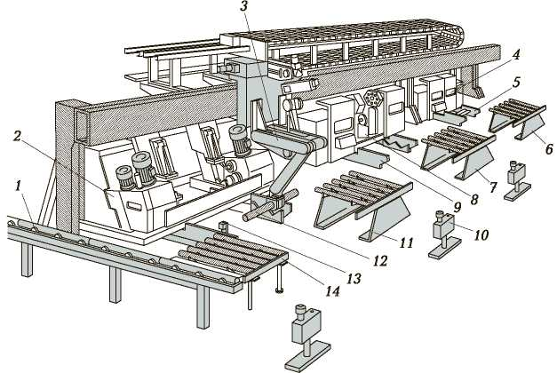

Рис. 21.6. Многостаночный РТК для обработки валов:

*1* — подающий конвейер; *2* — фрезерно-центровальный станок с ЧПУ; *3* — ПР; *4, 8* — токарные станки с ЧПУ; *5*, *9* — позиции ожидания; *6* — магазин гото­вых деталей; *7, 11, 14* — накопители заготовок; *10* — фотодатчик; *12* — заго­товка; *13* — входное контрольное устройство

са заготовок, что в сочетании с большим временем цикла обра­ботки характерно для тяжелых корпусных деталей. Применение такого РТК позволяет повысить производительность станков в 2,5 раза по сравнению с нероботизированным производством.

На рис. 21.6 показан РТК для обработки валов 30 типоразме­ров, состоящий из двух токарных станков *4* и *8* с ЧПУ, фрезерно­центровального станка *2* с ЧПУ.

Заготовки *12* из предварительно разрезанного проката подво­зятся электрокарой и загружаются оператором на подающий кон­вейер 1. Перемещающийся по монорельсу и обслуживающий все три станка ПР *3* забирает заготовки с конвейера и раскладывает их в ячейки начального накопителя 14.

Робот обслуживает станки по их вызовам. При одновремен­ном поступлении заявок предпочтение отдается станку с наи­большей длительностью цикла обработки. Между станками рас­положены межоперационные накопители *7* и 11. Робот снабжен тактильным щупом и осуществляет поиск заготовки в накопите­ле 14, измеряет длину с помощью входного контрольного уст­

359

ройства *13,* устанавливая припуск на обработку торцов. Если длина заготовки выходит за пределы допусков, заготовка браку­ется. Робот обеспечивает загрузку станков, межстаночное транс­портирование заготовок, их промежуточное складирование на накопителях *7* и 11, а также на позициях ожидания *5* и *9,* распо­ложенных перед токарными станками. После обработки ПР ук­ладывает готовые детали в магазин *6* выходной позиции РТК. Без­опасность работы персонала обеспечивается системой фотодат­чиков *10,* расположенных в стойке. Сзади станков проходит стружкоуборочный конвейер.

Одним из аспектов развития робототехники является машин­ное зрение. Создаются так называемые зрячие ПР, оснащенные встроенными видеокамерами и соответствующим программно-ма­тематическим обеспечением. Такой ПР используется для автома­тизаций сортировки, захвата неориентированных деталей и конт­рольных операций.

21.2.

РОБОТИЗИРОВАННЫЕ ТЕХНОЛОГИЧЕСКИЕ  
КОМПЛЕКСЫ С ТЕХНОЛОГИЧЕСКИМ  
ОБОРУДОВАНИЕМ РАЗЛИЧНОГО  
НАЗНАЧЕНИЯ

**Роботизированные технологические комплексы литейного производства.** В мировой и отечественной практике автоматизация литейного производства с применением ПР реализуется пока толь­ко при литье под давлением, а также при выполнении вспомога­тельных функций, например установке формовочных стержней.

На рис. 21.7 показана схема РТК литья термопластов под дав­лением. Комплекс предназначен для изготовления прессованных деталей массой до 2 кг, длиной 500 и высотой 400 мм из термопла­стов путем литья под давлением в закрытую форму и состоит из системы управления 1 ПР, термопластавтомата *2,* ПР 3 напольного типа и отводящего конвейера *4* периодического действия. Изго­товление пластмассовых деталей происходит в автоматическом режиме, после чего робот схватом забирает готовую деталь, ме­ханической рукой переносит ее на конвейер и возвращается в по­зицию ожидания.

На рис. 21.8 представлена схема РТК литья под давлением, предназначенный для получения отливок массой до 2,5 кг из алю­миниевых сплавов. В состав комплекса входит машина литья под

360

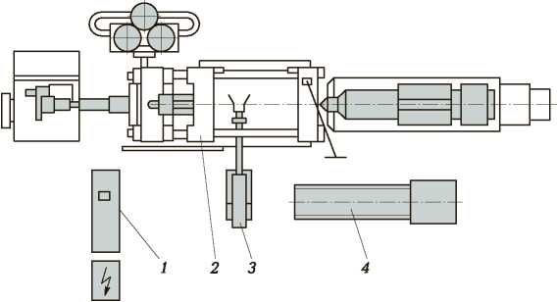

Рис. 21.7. Схема РТК литья термопластов под давлением:

*1* — система управления ПР; *2* — термопластавтомат; *3* — ПР; *4* — конвейер

давлением *1,* электропечь *3* с расплавом металла, ПР *4* (манипуля­тор-заливщик), емкость для смазочного состава *2.*

Процесс литья под давлением начинается со смазывания пресс- формы и поршня машины литья под давлением. Затем подвижная и неподвижная половины пресс-формы соединяются и скрепля­ются механизмом запирания. Из электропечи в прессовый стакан машины литья под давлением манипулятором-заливщиком залива­ется доза расплавленного металла. Поршень вытесняет жидкий металл в полость формы, где он выдерживается некоторое время. Затем пресс-форма раскрывается и специальными штырями из нее выталкивается отливка, которая снимается и переносится в установку для охлаждения, а далее — под обрубной пресс для отделения литниковой системы. Потом отливка укладывается в тару или на конвейер. После очистки пресс-формы машины литья под давлением от остатков сгоревшего смазочного материала и облоя, осуществляемой струей сжатого воздуха, технологический процесс повторяется.

Очистку пресс-формы струей сжатого воздуха и нанесение смазочного материала производят либо с помощью форсунок, входящих в комплект машины литья под давлением, либо специ­альными манипуляторами-смазчиками, имеющими подвижную руку с закрепленным на ней блоком форсунок. Эта операция осу­ществляется с помощью ПР 7, установленного рядом с машиной литья под давлением. Управление работой роботов осуществляет­ся от УЧПУ *6* и с пульта 5.

361

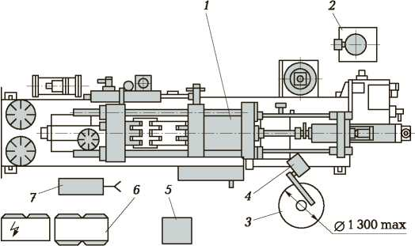

Рис. 21.8. Схема РТК литья под давлением алюминиевых сплавов:

*1* — машина литья под давлением; *2* — емкость для смазочного материала;

*3* — электропечь; *4, 7* — ПР; *5* — пульт управления ПР; *6* — УЧПУ

В ряде случаев применяют один двурукий ПР, в одной руке которого закреплена форсунка, а в другой — ковш.

**Роботизированные технологические комплексы холодной листовой штамповки.** Отличительной особенностью листоштам­повочных прессов является их большое быстродействие (до 60 ударов в минуту и более). Пределом быстродействия для выпус­каемых ПР небольшой грузоподъемностью можно считать 60 — 70 цикл/мин, а для более тяжелых — 10 — 20 цикл/мин, что в определенной мере ограничивает технические возможности РТК. В то же время для холодной листовой штамповки, как пра­вило, не требуется ПР с большим числом степеней подвижно­сти и с высокой точностью. Последнее объясняется тем, что в большинстве случаев точная укладка заготовки достигается эле­ментами штампа: ловителем, трафаретами и др. Обычно для таких ПР используют системы циклового управления.

В настоящее время большинство деталей штампуется на одно­кривошипных открытых прессах простого действия усилием 60...2.500 кН с количеством вторичных операций 1 — 3 и более.

На РТК холодной листовой штамповки выполняют следующие технологические операции: подача верхней заготовки из стопы, уложенной в магазине, на уровень захвата ее рукой робота; за­хват из исходной позиции магазина заготовки и перенос ее в ра­бочую зону пресса; укладка заготовки в штамп; штамповка; вынос изделия из рабочей зоны пресса; сброс изделия в тару.

362

При выполнении указанных операций должна быть создана блокировка, исключающая захват на исходной позиции неори­ентированных заготовок или двух слипшихся заготовок, загруз­ку пресса до выноса из штамповочного пространства ранее от­штампованного изделия и рабочий ход пресса в случае нахож­дения руки робота с захватом в штамповочном пространстве пресса.

В РТК однооперационной холодной листовой штамповки в большинстве случаев применяют ПР с одной рукой. Однорукие ПР используются при однооперационной штамповке, когда от­штампованное изделие удаляется из штампа автоматически с по­мощью сбрасывателей (механических или пневматических) или выпадает в отверстие матрицы.

Если автоматическое удаление изделия из штампа невозмож­но, применяют двурукие роботы. Одна рука ПР транспортирует заготовку из подающего устройства в штамп, а другая удаляет из­делие из штампа в тару или перемещает его на транспортирую­щее устройство.

В РТК, предназначенных для двухоперационной холодной ли­стовой штамповки, используют двурукие ПР.

Погрешность позиционирования ПР для холодной листовой штамповки находится в пределах от ±0,1 до ±0,5 мм, так как в штампах, используемых для работы с применением ПР, устанав­ливаются дополнительные ловители, фиксаторы.

Особое значение при создании РТК холодной штамповки име­ет конструкция применяемых захватных устройств. Основное их назначение — захватывание заготовок и удержание их в опреде­ленном фиксированном положении при транспортировании из подающего устройства в штамп и готовой детали из штампа в ориентирующее устройство или тару.

Большое разнообразие форм и свойств изделий обусловлива­ет применение различных видов захватных устройств: механичес­ких, вакуумных, электромагнитных и др. Вакуумные захватные устройства имеют преимущественное применение при работе с плоскими листовыми заготовками, а также с заготовками про­странственной формы, имеющими плоские участки поверхностей для захватывания их присосками. Рабочие поверхности захватов не должны изменять геометрическую форму и качество поверх­ности заготовок и изделий при их захватывании.

Механические захваты клещевого типа обычно снабжаются сменными губками, конструкция которых зависит от формы ис­ходных заготовок и получаемых деталей.

363

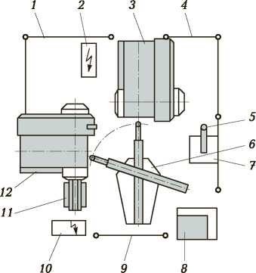

Рис. 21.9. Схема РТК холодной штамповки листового материала:

*1, 4, 9* — ограждения; *2, 10* — шкафы с электрооборудованием; *3*, *12* — кри­вошипные прессы; *5* — стойка с датчиком контроля сброса деталей; *6* — ПР; *7* — тара; *8* — устройство управления; *11* — шиберный питатель

На рис. 21.9 показана схема РТК, предназначенного для двух­операционной холодной листовой штамповки деталей типа кры­шек, фланцев, коробок и других плоских штучных заготовок. В со­став РТК входят два пресса *3* и *12,* ПР 6, шиберный питатель *11,* шкафы 2 и *10* с электрооборудованием и вспомогательные уст­ройства (датчики контроля наличия и положения заготовки, бло­кирующие устройства, ограждения 1, 4, 9).

Комплекс работает следующим образом. Стопа заготовок в кассете устанавливается на шиберный питатель 11, который по­дает заготовку в штамп первого пресса 12. Из штампа первого пресса ПР 6 переносит одной рукой заготовку в штамп второго пресса 3. Одновременно вторая рука робота выносит изделие из штампа второго пресса в тару *7.* По окончании цикла рука робо­та возвращается в исходное положение. При необходимости ПР может поворачивать заготовку на 180° при укладке во второй штамп.

Автоматическую работу РТК обеспечивает устройство управле­ния *8,* причем датчики, расположенные на стойке *5,* фиксируют правильность укладки заготовки в тару. Комплекс может работать в трех режимах: наладочном (ручном); цикловом (отработка одно­го цикла); автоматическом (последовательное повторение циклов работы).

364

Через устройство управления *8* датчики блокируют команду на включение пресса при сбое из-за отсутствия заготовки и непра­вильного ее положения.

**Роботизированные технологические комплексы лакокрасоч­ных и эмалевых покрытий.** В настоящее время приблизительно 80 % промышленных изделий защищены от коррозии с помощью нанесения лакокрасочных покрытий, при этом 70... 80% покрытий наносили методом распыления вручную. С появлением ПР появи­лась реальная возможность автоматизировать процесс окраски, создавая РТК.

Автоматизация нанесения покрытия на объемные изделия сво­дится к распылению лакокрасочного материала автоматическим распылителем, движущимся по траектории, идентичной траекто­рии перемещения руки опытного маляра. Эта задача решается с помощью ПР с контурной системой управления.

В режиме «обучения» нанесение покрытий на изделие осуще­ствляет опытный мастер, который с помощью съемного пульта окрашивает движущееся на подвесном конвейере изделие авто­матическим краскораспылителем, установленном на манипулято­ре ПР. При этом происходит запись траектории движения звень­ев манипулятора в память системы управления окрасочного ПР. Перемещение краскораспылителя в этом случае представляется как сумма перемещений всех подвижных звеньев манипулятора. В режиме автоматической окраски (в режиме воспроизведения) система управления ПР определяет вид поступающего в окрасоч­ную камеру изделия, автоматически выбирает соответствующую программу и управляет работой краскораспылителя, перемещая его в соответствии с записанной траекторией.

Другим принципом автоматизации окрасочных операций явля­ется создание окрасочных РТК, оснащенных столом с нескольки­ми степенями подвижности, на котором устанавливается изделие. Стол позволяет осуществлять требуемое изменение простран­ственной ориентации изделия относительно окрашивающего аг­регата.

На рис. 21.10, *а* показана схема окрасочного РТК. На поворот­ном столе *1,* поворотом которого управляет устройство *5,* закреп­ляется изделие *2.* Синхронизацию поворота стола с работой окра­сочного ПР *3* осуществляет УЧПУ *4.* Кроме того, УЧПУ *4* обеспе­чивает выбор требуемой управляющей программы окраски изде­лия.

На рис. 21.10, *б* представлена схема РТК, в котором окрашива­емые изделия 2 перемещаются конвейером *8.* В руке ПР 3 смон-

365

*1 2*

*3*

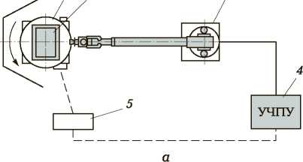

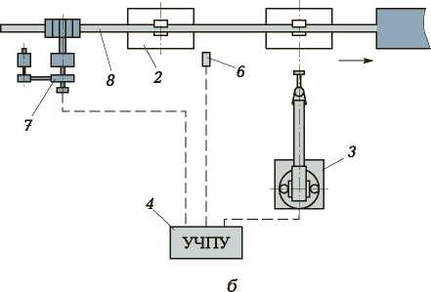

Рис. 21.10. Схема окрасочного РТК с постоянным рабочим местом (*а*) и с конвейерной подачей окрашиваемых изделий (*б*):

*1* — поворотный стол; *2* — изделие; *3* — ПР; *4* — УЧПУ; *5* — устройство управ­ления; *6* — датчик; *7* — контролирующий блок; *8* — конвейер

тирован распылитель, осуществляющий окраску. Комплекс осна­щен блоком *7,* контролирующим скорость движения конвейера, и датчиком 6, фиксирующим появление изделия в зоне начала ра­боты ПР. Управление комплексом производится от УЧПУ *4.* В слу­чае окраски различных изделий, одновременно установленных на движущемся конвейере, комплекс оснащают устройством, иден­тифицирующим (по форме, размерам и другим параметрам) изде­лие, поступающее в рабочую зону окрасочного ПР. В зависимо­сти от сложности изделий в качестве датчиков используют индук­ционные путевые выключатели, оптические локационные датчи­ки, телевизионные системы. По сигналу датчика УЧПУ 4 комплек­са выбирает требуемую программу управления ПР, которая вво­дится в действие в момент, когда подлежащее окраске изделие появляется в рабочей зоне ПР.

366

Окрасочные РТК (в частности, их ПР) используются при авто­матизации всех вспомогательных операций, предшествующих процессу окраски и завершающих его.

На рис. 21.11 показана схема РТК, в котором ПР *1* выполняет технологическую операцию нанесения эмалей на изделие 6 типа ванны (размер эмалируемого изделия 600 х 600 х 700 мм) путем распыления пистолетом. Окрашиваемые ванны перемещаются подвесным шаговым конвейером *3.* После окраски одной стороны в соответствии с рабочим циклом изделие (ванну) в камере рас­пыления *4* автоматически, на специальных подвесках, поворачи­вают, и ПР окрашивает ее другую сторону. После этого изделие поступает в сушильную камеру *5.* Пистолеты периодически по­полняются керамическими эмалями из резервуаров *2.*

**Роботизированные технологические комплексы сборочных операций.** Процесс автоматической сборки с помощью ПР под­разделяется на несколько этапов: накопление собираемых деталей в различных устройствах (пакетах, магазинах, бункерах, кассетах и т.п.), конструкция которых зависит от конфигурации и габарит­ных размеров объектов сборки; захватывание объекта сборки ПР, оснащенным захватом или сборочным инструментом; транспорти­рование с помощью ПР на позицию сборки; ориентирование, ко­торое может происходить как при предварительной подготовке объектов к сборке, так и в ходе технологического процесса; со­пряжение деталей с помощью ПР или на специальном сборочном оборудовании.

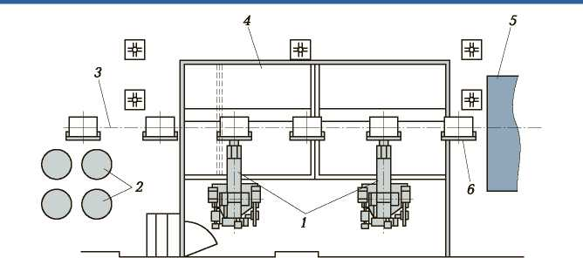

Рис. 21.11. Схема РТК нанесения керамических эмалей:

*1* — ПР; *2* — резервуары; *3* — конвейер, *4* — камера распыления; *5* — сушиль­ная камера; *6* — изделие

367

К деталям, предназначенным для автоматической сборки в узлы, предъявляются особые требования: простота конструкции, обеспечивающая удобство ориентирования; наличие на сопряга­емых поверхностях направляющих элементов, облегчающих со­единение; наличие базовых поверхностей, размеры и расположе­ние которых относительно сопрягаемой поверхности должны быть выдержаны с необходимой точностью; стойкость к повреж­дениям при воздействии сборочного инструмента и оснастки; желательно, чтобы эти детали были унифицированы и стандарти­зованы.

Применяемые для автоматической сборки изделий машино­строения ПР выполняют основные и вспомогательные операции, т.е. соединение и транспортирование деталей и изделий. Для опе­рации соединения ПР используют захваты, сборочный инстру­мент и приспособления. Эти устройства вместе с ПР, накопителя­ми деталей, транспортирующим, технологическим и другим обо­рудованием составляют сборочные РТК.

Специфика сборки, в процессе которой необходимо компенси­ровать погрешности позиционирования, захвата и установки де­талей, обусловливает определенные специальные требования к сборочным ПР.

Взаимные основные движения сопрягаемых деталей (как пра­вило, это прямолинейные перемещения) должны осуществляться ПР в цилиндрической системе координат. Если необходимы более сложные движения, то они должны быть реализованы исполни­тельным органом ПР или сборочным инструментом. Робот должен иметь не менее трех степеней подвижности, а также возмож­ность увеличить их число до восьми в результате дополнительных движений исполнительного органа ПР или сборочного инстру­мента.

Последовательно выполняющие несколько различных опера­ций и переходов ПР должны иметь устройство, автоматически заменяющее захват и инструмент и подключающее их к силовой и измерительной сетям (пневматическим или электрическим). При необходимости выполнения в процессе сборки операций механической обработки (сверление, развертывание и др.) испол­нительный орган ПР должен обеспечить работу режущего инст­румента с требуемыми скоростью и усилием подачи; если это невозможно, то в состав РТК включают соответствующее метал­лорежущее оборудование.

В том случае, когда требуется особо высокая точность взаим­ного положения собираемых элементов, сборочные ПР оснащают

368

системами адаптивного управления, при котором управление ПР осуществляется тактильными и контактными датчиками на осно­ве полученной ими информации о силах и моментах, действую­щих в процессе соединения деталей. Робот с адаптивным управ­лением работает следующим образом: сначала производятся гру­бые и быстрые перемещения рук ПР по заданной программе, а затем точные перемещения соединяемых деталей с использовани­ем обратной связи.

Структурная схема сборочного ПР с адаптивным управлением представлена на рис. 21.12. Механическая рука 4 ПР вводит на сборочную позицию базовую деталь, рука 2 вставляет в отверстие базовой детали болт, а рука *5* навертывает на него гайку. Привод рук *2* и 5 осуществляется от скоростных позиционных сервопри­водов *1* и 6. Сигналы от тактильных датчиков сил поступают в блок сравнения *7* вычислительного устройства, где они сравнива­ются с расчетными, заданными программой. Величина рассогла­сования этих сигналов передается в цепь управления сервоприво­дами 1 и 6, которые соответственно изменяют углы поворота ис­полнительных органов рук 2 и 5. Такая же обратная связь осуще­ствляется между блоком 7 и сервоприводом *3* руки *4.*

Сборочные ПР второго поколения помимо систем адаптации снабжены видеоустройствами, в состав которых входят телевизи­онные камеры, коррелятор совпадения полярности видеосигна-

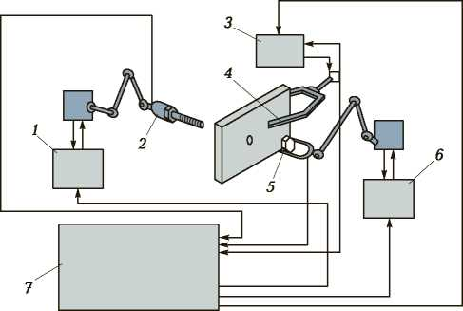

Рис. 21.12. Структурная схема сборочного ПР с адаптивным управлением:

*1, 3, 6* — сервоприводы; *2, 4, 5* — механические руки; *7* — блок сравнения вычислительного устройства

369

*7.*

я

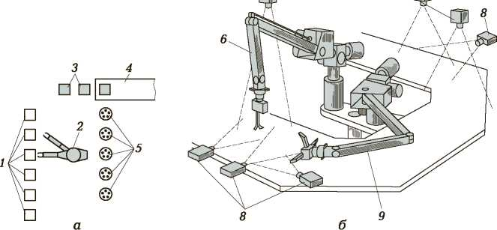

Рис. 21.13. Компоновка сборочного РТК (*а*) и его рабочая зона (*б*):

*1* — питатели; *2* — ПР; *3* — рабочие сборочные позиции; *4* — конвейер; *5* — поворотные столы с инструментами; *6* — правая рука для выполнения опера­ций, требующих значительных затрат мощности; *7, 8* — вертикально и гори­зонтально расположенные телекамеры; *9* — левая рука (вспомогательная)

лов, следящий привод, рука с механизмом осязания, блок управ­ления.

На рис. 21.13, *а* показана компоновка РТК для сборки подшип­никовой опоры. Собираемый узел состоит из корпуса, крышки, двух резиновых манжет, подшипника, картонной прокладки и трех болтов (с шайбами). Корпус и крышку ПР *2* забирает с кон­вейера *4* и подает их на рабочие сборочные позиции *3,* обеспечи­вающие их установку и фиксацию. Процесс взятия ПР деталей из питателей *1* (кроме болтов с шайбами) однотипный: соответству­ющий сборочный инструмент захватывает верхнюю деталь из стопы, для чего все захватные устройства и инструменты оснаще­ны пневматическими струйными датчиками. Последние установ­лены таким образом, чтобы при подходе к верхней детали форми­ровался сигнал на прекращение движения и захват детали.

Установка сменного сборочного инструмента на руке (6 или 9) ПР (рис. 21.13, *б*), а также передача его на хранение в требуемые ячейки поворотного стола *5* осуществляются автоматически с по­мощью управления от системы ЧПУ. Система ЧПУ РТК обеспечи­вает возможность работы со значительным числом вспомогатель­ных механизмов (пятипозиционные столы 5 с инструментами, кон­вейер 4, устройства поштучной выдачи заготовок).

370

Рабочая зона ПР имеет достаточные размеры, чтобы размес­тить все вспомогательные устройства, приспособления и оснаст­ку, необходимые для реализации технологического процесса сборки, сборочные инструменты и захватные устройства, подаю­щие устройства, накопители собираемых деталей, средства конт­роля качества сборки. В зоне рабочего пространства ПР предус­матриваются также средства обеспечения безопасности работы персонала, обслуживающего РТК.

Технологический процесс сборки включает в себя две группы операций: загрузочно-установочные (установка корпуса и крыш­ки в соответствующие сборочные приспособления, загрузка вы­ходного магазина-накопителя собранными узлами) и сборочные (запрессовка резиновых манжет в корпус и крышку, запрессовка подшипника в корпус, установка картонной прокладки на корпус, установка крышки на корпус, установка и завинчивание трех болтов с шайбами).

В состав набора сборочных инструментов входят широкодиа­пазонный пневматический захват для установки корпуса и крыш­ки, запрессовщик резиновых манжет, запрессовщик подшипни­ков качения в сборе, пневматический вакуумный захват для пода­чи картонных прокладок, гайковерт с пневматическим приводом. Смена сборочного инструмента осуществляется автоматически.

Специальные датчики на сборочных захватах контролируют наличие в них собираемых деталей (в том числе в процессе их транспортирования).

В конструкции гайковерта, осуществляющего операцию завин­чивания, предусмотрен струйный датчик перемещений. С его помощью обеспечиваются контроль попадания переносимого бол­та в резьбовые отверстия крышки и корпуса изделия; синхрони­зация скоростей поступательного движения ПР при завинчивании болтов и частоты вращения гайковерта; контроль качества сбор­ки резьбового соединения.

Поскольку операция завинчивания винтов выполняется с за­данным усилием, сборочный ПР оснащен системами адаптивного управления, при котором управление осуществляется через сис­тему ЧПУ тактильными и контактными датчиками на основе по­лученной ими информации о силах и моментах, действующих в процессе резьбового соединения деталей.

Помимо системы адаптации сборочный ПР снабжен видеоус­тройствами, в состав которых входят телевизионные камеры 7 и *8,* коррелятор совпадения полярности видеосигналов, следящий привод, рука с механизмом осязания.

371

КОНТРОЛЬНЫЕ ВОПРОСЫ

1. Для каких целей РТК снабжаются тактовым столом?
2. Если в РТК отсутствует обрабатывающее технологическое оборудование, то какую функцию выполняет ПР?
3. Приведите примеры многостаночных РТК.
4. Какие вы знаете примеры эксплуатации РТК в литейном про­изводстве?
5. Когда применяется двурукий ПР в РТК холодной листовой штамповки?
6. Можно ли применять в РТК лакокрасочных покрытий ПР? Ка­кие функции в таких РТК выполняет ПР?
7. Какие этапы входят в процесс автоматической сборки, осуще­ствляемой в РТК?

Глава 22

22.1.

СРЕДСТВА, ОБЕСПЕЧИВАЮЩИЕ  
БЕЗОПАСНОСТЬ РАБОТЫ ПЕРСОНАЛА  
В РОБОТИЗИРОВАННЫХ  
технологических комплексах

УСТРОЙСТВА, ОБЕСПЕЧИВАЮЩИЕ  
БЕЗОПАСНОСТЬ ТРУДА

Необходимым компонентом РТК являются устройства, обеспе­чивающие безопасность труда: ПР, выполняющие транспортные функции, представляют повышенную опасность и могут стать ис­точником травматизма обслуживающего персонала. С развитием роботизации все большее значение приобретает безопасность эк­сплуатации ПР. Эту проблему решают разработанные унифициро­ванные интерфейсы для связи управляющего контроллера с раз­личными устройствами, обеспечивающими безопасность: световы­ми барьерами, аварийными датчиками и т.д. Известна система безопасности, в которой к одному интерфейсу подключено до 30 устройств, обеспечивающих безопасность. Принцип работы таких устройств основан на формировании сигнала на остановку движе­ния ПР, если человек оказался в зоне его рабочего пространства. Снимать блокирующий сигнал должен специалист, выполняю­щий наладку и обслуживание РТК. Используют конструкции, в которых применяются различные сенсорные (чувствительные) эле­менты.

Наиболее перспективно применение специальных ограждений, выполненных на базе светолокационных датчиков и обеспечива­ющих эффективную защиту человека в РТК различной простран­ственной конфигурации. На рис. 22.1 показана типовая конфигу­рация РТК токарной обработки и размещение стоек с системой *5* светозащиты. При входе в зону рабочего пространства ПР *2* и станков *1* и *3* человек пересекает световой луч, идущий от источ­ника излучения к приемнику (световой барьер 7). В результате подается команда на остановку ПР и включение лампочек, распо­ложенных на стойках ограждения, что сигнализирует о запре­щении работы ПР в автоматическом режиме в указанной зоне его рабочего пространства. При необходимости может быть вновь

373

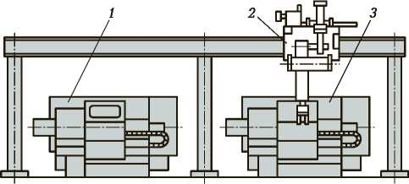

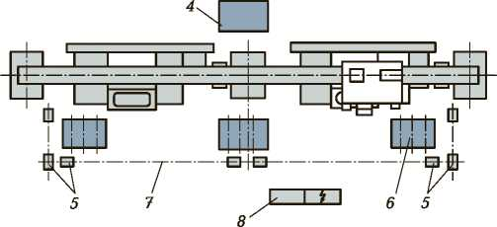

Рис. 22.1. Схема РТК с системой безопасности:

*1, 3* — станки с ЧПУ; *2* — ПР; *4* — УЧПУ РТК; *5* — система светозащиты; *6* — магазин; *7* — световой баръер; *8* — шкаф электрооборудования

дано разрешение на работу ПР при нажатии человеком на одну из кнопок «Сброс», находящихся на стойках, ограничивающих запрещенную зону работы робота. Магазины 6 (схватов ПР и от­дельно вынесенные инструментальные) могут иметь отдельные ограждения или находиться за световым барьером *7,* как показа­но на рис. 22.1. Шкаф *8* с электрооборудованием обычно распо­лагается вне зоны размещения светолокационных датчиков.

Безопасность обслуживающего персонала обеспечивает инфор­мационная система и соответствующие каналы связи с УЧПУ *4,* что позволяет исключить возможность движения ПР и его меха­нических рук в зоне нахождения человека.

В целях большей безопасности обслуживающего персонала по­мимо светозащиты предусматривают дополнительные устройства, например выдвижные упоры, расположенные в местах, ограничи­вающих рабочую зону ПР. При появлении в этой зоне человека упоры выдвигаются (как по команде оператора, так и по сигналу устройства светозащиты) и препятствуют перемещению ПР в эту зону.

374

22.2.

УСТРОЙСТВА, ОБЕСПЕЧИВАЮЩИЕ  
БЕЗАВАРИЙНУЮ РАБОТУ ОБОРУДОВАНИЯ

Для предотвращения аварийных ситуаций при работе ПР ис­пользуют устройства, обеспечивающие безаварийную работу обо­рудования. Такие устройства должны также уменьшать тяжесть последствий аварийных ситуаций, если они возникли.

Основными причинами возникновения аварийных ситуаций в РТК являются непредусмотренные движения ПР во время «обуче­ния» и в процессе автоматической работы (в том числе вслед­ствие погрешностей позиционирования рабочих органов ПР); авария технологического оборудования на участке; ошибочные действия оператора во время наладки и ремонта; нарушение но­минальной грузоподъемности ПР; неудобное и тесное размеще­ние технологического оборудования, пультов управления, накопи­телей и транспортных средств на участке и т.п.

Устройства, обеспечивающие безаварийную работу оборудова­ния, подразделяют на три группы: контролирующие правильность отработки УП робота; контролирующие параметры взаимодей­ствия ПР с внешней средой; осуществляющие диагностирование состояния питающих цепей, узлов и механизмов РТК. Устройства первой и второй групп в основном уменьшают тяжесть послед­ствий аварийных ситуаций, устройства третьей группы позволяют предотвратить их возникновение. Диагностирование производится путем измерения времени отработки перемещений ПР и сравне­ния этого времени с предельно допустимым, а также путем оцен­ки конечного состояния РТК после отработки каждого кадра УП и сравнения этого состояния с заданным.

КОНТРОЛЬНЫЕ ВОПРОСЫ

1. Какие вы знаете средства безопасности работы персонала, применяемые в РТК?
2. Каким образом обеспечивается безопасность работы персо­нала при обслуживании РТК?
3. Каковы причины возникновения аварийных ситуаций в РТК?
4. На какие группы подразделяются устройства, обеспечиваю­щие безаварийную работу технологического оборудования РТК?

VIII

ГИБКИЕ

ПРОИЗВОДСТВЕННЫЕ  
СИСТЕМЫ

**РАЗДЕЛ**

Глава 23. Общие сведения о гибких производственных системах

Глава 24. Гибкие производственные  
модули

Глава 23

ОБЩИЕ СВЕДЕНИЯ О ГИБКИХ ПРОИЗВОДСТВЕННЫХ СИСТЕМАХ

23.1.

ОСНОВНЫЕ ТЕРМИНЫ И ОПРЕДЕЛЕНИЯ

*Гибкая производственная система* (ГПС) — это управляемая средствами вычислительной техники совокупность технологи­ческого оборудования, состоящая из разных сочетаний гибких производственных модулей (ГПМ) и (или) гибких производ­ственных ячеек (ГПЯ), автоматизированной системы технологи­ческой подготовки производства и системы обеспечения функци­онирования, обладающая свойством автоматизированной перена­ладки при изменении программы производства изделий, разно­видности которых ограничены технологическими возможностями оборудования.

Гибкие производственные системы — наиболее эффективное средство автоматизации серийного производства, позволяющее переходить с одного вида продукции на другой с минимальными затратами времени и труда, снизить потребность в квалифициро­ванных станочниках и станках, повысить качество продукции. Производительность станков с ЧПУ, входящих в ГПС, в 1,5 — 2 раза выше суммарной производительности такого же количе­ства индивидуально работающих станков с ЧПУ.

В состав ГПС входит комплекс технологических средств, со­стоящий из одного-двух МС или других металлорежущих стан­ков с ЧПУ, оснащенных механизмами АСИ, автоматической смены заготовок и транспортирования их со склада до зоны обработки при помощи различных транспортных средств, напри­мер самоходных роботизированных тележек. Этот комплекс свя­зан единым математическим обеспечением, способствующим работе оборудования в автоматическом режиме с минимальным участием человека; ГПС наиболее рентабельны при эксплуата­ции в 2 — 3 смены.

Гибкие производственные системы должны быть оснащены со­временными системами ЧПУ, управляющими перемещениями ме-

377

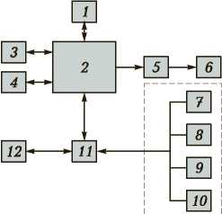

Рис. 23.1. Структурная схема ГАП:

*1* — ГПС; *2* — автоматическая транспортно-складская система; *3*, *4, 6* — авто матические склады заготовок, инструмента и готовой продукции соответствен но; *5* — автоматический контроль готовых изделий; *7, 8, 9, 10* — автоматизиро ванные рабочие места технолога, конструктора, исследователя и экономиста плановика соответственно; *11* — автоматизированная система управления про изводством; *12* — ЭВМ

ханизмов станка, инструментом, транспортными средствами и си­стемами загрузки-выгрузки, системами мониторинга станка и тех­нологического процесса, обеспечивающими диагностирование режущего инструмента, контроль размеров обрабатываемых заго­товок непосредственно на станке, и т.д.

Гибкие производственные системы являются основой гиб­ких автоматизированных производств (ГАП). В структуру ГАП (рис. 23.1) входит ГПС *1,* автоматическая транспортно-складс­кая система *2,* автоматические склады заготовок *3,* инструмен­та *4* и готовой продукции 6, автоматический контроль готовых изделий 5. С помощью автоматизированных рабочих мест тех­нолога 7, конструктора *8,* исследователя *9,* экономиста-планови­ка *10* реализуется система автоматизированного проектирова­ния (САПР), единая система технологической подготовки про­изводства (ЕСТПП), автоматизированная система управления 11 производством (АСУП) и технологическими процессами (АСУТП). Планирование, диспетчерование и управление всем производственным процессом осуществляет ЭВМ 12. Управля­юще-вычислительные подсистемы ГАП имеют иерархическую структуру.

*Гибкий производственный модуль —* это единица технологиче­ского оборудования, автоматически осуществляющая технологи­ческие операции в пределах его технических характеристик, спо­собная работать автономно и в составе ГПС (или ГПЯ).

378

Гибкие (автоматически переналаживаемы) модули применяют в серийном производстве с установившейся номенклатурой изго­товляемых деталей, что дает возможность использовать для заг­рузки-разгрузки ПР. Модуль может функционировать в автомати­ческом режиме 1—2 смены при соответствующих условиях, на­пример входном контроле партии заготовок, автоматическом кон­троле и замене режущего инструмента.

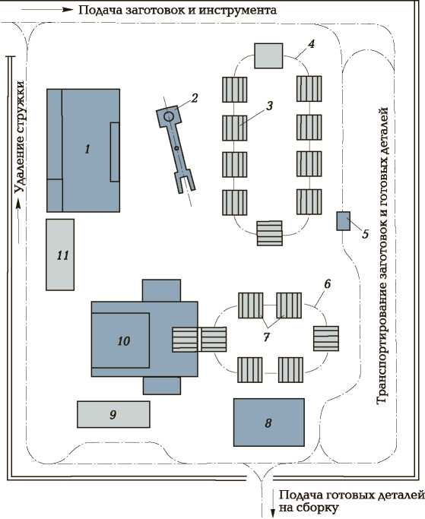

Рис. 23.2. Схема ГПЯ:

*1, 10 —* МС; *2 —* ПР; *3, 7 —* паллеты; *4, 6 —* конвейеры-накопители; *5 —* робо­кар; *8* — контрольно-сортировочный автомат; *9*, *11* — тара для стружки

379

*Гибкая производственная ячейка —* это управляемая средства­ми вычислительной техники совокупность нескольких ГПМ и си­стемы обеспечения функционирования, осуществляющая комп­лекс технологических операций, способная работать автономно и в составе ГПС при изготовлении изделий в пределах подготовлен­ного запаса заготовок и инструмента. Пример ГПЯ приведен на рис. 23.2.

Разновидностью ГПЯ, в которой технологическое оборудова­ние расположено в принятой последовательности технологиче­ских операций, является гибкая автоматическая линия (ГАЛ).

*Система обеспечения функционирования,* предназначенная для ГПС, — это совокупность взаимосвязанных автоматизиро­ванных систем, обеспечивающих управление технологическим процессом, перемещением предметов производства и оснастки. В состав системы обеспечения функционирования ГПС и ГПЯ в общем случае входят автоматизированные системы: транспортно­складская (АТСС), инструментального обеспечения (АСИО), кон­троля (САК), удаления отходов (АСУО), управления технологиче­ским оборудованием (АСУТО), АСУТП и т.д.

23.2.

КЛАССИФИКАЦИЯ

В соответствии с ГОСТ 26962—86 устанавливают следующие признаки классификации ГПС: организационный; комплексность изготовления изделий; вид обработки; разновидность обрабатыва­емых изделий; автоматизация.

По организационному признаку ГПС имеют следу­ющие классификационные группы: ГАЛ; гибкий автоматизиро­ванный участок (ГАУ); гибкий автоматизированный цех (ГАЦ).

По комплексности изготовления изделий ГПС подразделяют:

* на операционные — осуществляют операции технологи­ческого процесса изготовления изделий (деталей или сбо­рочных единиц);
* для производства деталей — производят изготовление де­талей по технологическому процессу:
* для производства сборочных единиц — производят сбо­рочные единицы (узлы), включая изготовление деталей и сборку.

380

По виду обработки ГПС имеют следующие классифи­кационные группы: литье (металлов и сплавов); обработка давле­нием; сварка и пайка; обработка резанием; термическая обработ­ка; получение покрытий (металлических, неметаллических — не­органических и органических); сборка; технический контроль и испытания и прочие (консервация и упаковывание; фотохимико- физическая обработка; формообразование из полимерных мате­риалов, керамики, стекла и резины; порошковая металлургия; электрофизическая, электрохимическая и радиационная обработ­ка; электромонтаж).

Существует также многоцелевая ГПС, в которой реализуется несколько видов обработки.

По разновидности обрабатываемых изделий ГПС создают для обработки деталей классов (по классификатору ЕСКД):

* корпусные — детали — не тела вращения: корпусные, опорные емкостные;
* плоскостные — детали — не тела вращения: плоскостные, рычажные, грузовые, тяговые, изогнутые из листов, по­лос и лент, аэрогидродинамические, профильные; трубы;
* детали — тела вращения: типа колец, дисков, шкивов, бло­ков, стержней, втулок, стаканов, колонок, валов, осей, штоков, шпинделей и др.;
* прочие детали: кулачковые, карданные, с элементами за­цепления, арматуры, пружинные, ручки, уплотнительные,

|  |  |  |  |
| --- | --- | --- | --- |
| Таблица 23.1. Выполняемые функции ГПС в зависимости от уровня автоматизации | | | |
| Выполняемые функции | 1-й уровень автоматизации | 2-й уровень автоматизации | 3-й уровень автоматизации |
| Накопление на складе ма­териалов, заготовок и из­делий | + | + | + |
| Накопление оснастки, инструмента | + | + | + |
| Транспортирование мате­риалов, заготовок и изде­лий по маршруту склад — рабочее место — склад | + | + | + |

381

*Окончание табл. 23.1*

|  |  |  |  |
| --- | --- | --- | --- |
|  | 1-й уровень автоматизации | 2-й уровень автоматизации | 3-й уровень автоматизации |
| Транспортирование ос­настки и инструмента по маршруту склад — рабочее место — склад | + | + | + |
| Управление технологиче­скими процессами | + | + | + |
| Управление производст­венным процессом (пла­нирование, диспетчеро- вание и т. п.) | (+) | ( + ) | (+) |
| Защита от аварийных ситуаций | + | + | + |
| Смена управляющих про­грамм | (+) | + | + |
| Загрузка-разгрузка мате­риалов, заготовок и изде­лий | - | + | + |
| Подача вспомогательных материалов к рабочим местам | - | + | + |
| Удаление отходов произ­водства от рабочих мест | - | + | + |
| Установка и закрепление заготовок в приспособ­лениях-спутниках | - | - | (+) |
| Контроль качества изготовления | - | - | + |
| Технологическая подго­товка производства | - | - | (+) |
| Проектирование изделий | - | - | (+) |

Примечания: 1. Знак « + » означает автоматическое выполнение функции, знак «(+)» — автоматизированное, знак « — » — неавтоматическое.

1. Уровень автоматизации выбирают в зависимости от технико-экономической целесообразности.
2. Допускается при определении уровня автоматизации ГПС различных видов обработки учитывать только присущие им функции, обоснованные в техническом задании на ГПС.

382

крепежные оптические, отсчетные, радиоэлектронные, защитные, посуды, санитарно-технические;

* сборочные единицы — сборочные единицы машино- и приборостроения.

Существует также универсальная ГПС, осуществляющая обра­ботку заготовок деталей нескольких классификационных групп.

По признаку автоматизации ГПС подразделяют на три уровня: 1-й, 2-й и 3-й.

Выполняемые функции ГПС в зависимости от уровня автома­тизации приведены в табл. 23.1.

Оценку уровней автоматизации ГПС производят по следую­щим градациям:

* 1-й уровень — автоматизированная переналадка при из­готовлении освоенных изделий;
* 2-й уровень — автоматическая переналадка при изготов­лении освоенных изделий;
* 3-й уровень — автоматизированная переналадка при пе­реходе на изготовление новых изделий.

23.3.

СОСТАВНЫЕ ЧАСТИ ГИБКИХ  
ПРОИЗВОДСТВЕННЫХ СИСТЕМ

Для встраивания в ГПС создают разные типы оборудования. В мелкосерийном производстве это может быть РТК, позволяю­щий при сохранении свойств быстрой переналаживаемости обес­печить автоматическую загрузку заготовок и разгрузку готовых деталей.

Для среднесерийного производства создают автономно работа­ющие токарные, сверлильно-фрезерно-расточные и зубообраба­тывающие модули.

В крупносерийном производстве для обработки заготовок типа тел вращения создают высокопроизводительные токарные автоматы с ЧПУ с увеличенным числом шпинделей, суппортов, с возможностью выполнения сверлильных, фрезерных и других работ.

Для обработки корпусных деталей в крупносерийном перена­лаживаемом производстве применяют МС со сменными много­шпиндельными головками.

383

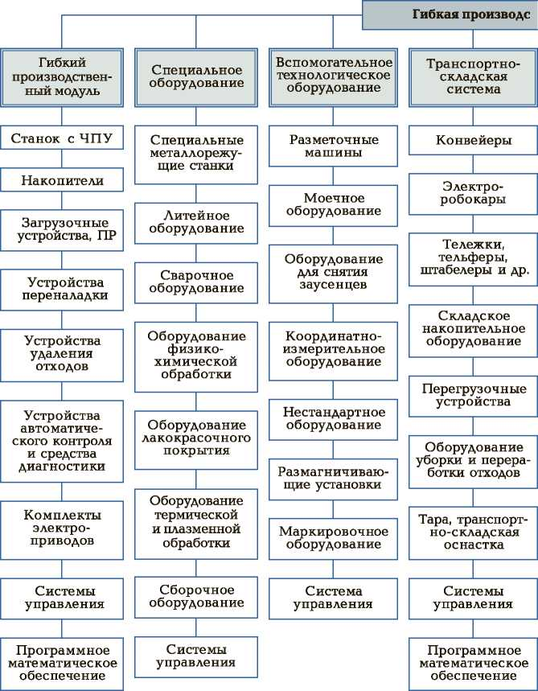

Рис. 23.3. Обобщенная структурная схема элементов и

подсистем гибкой

384

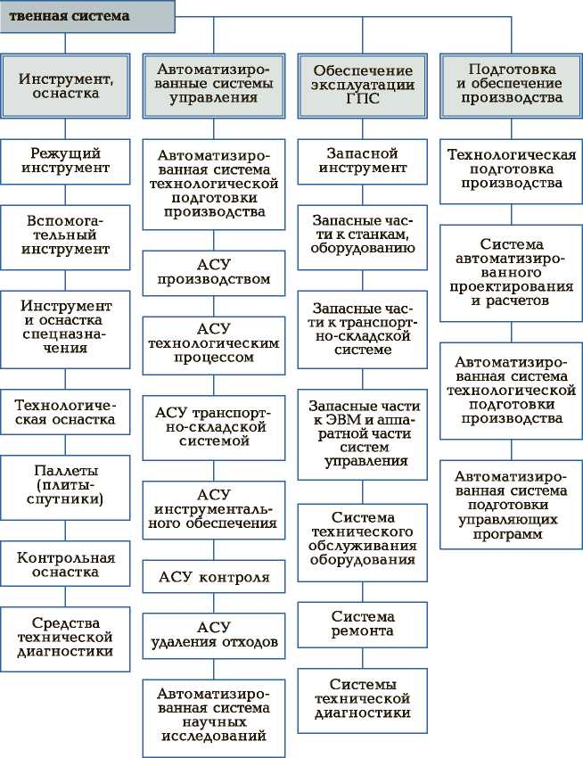

производственной системы

385

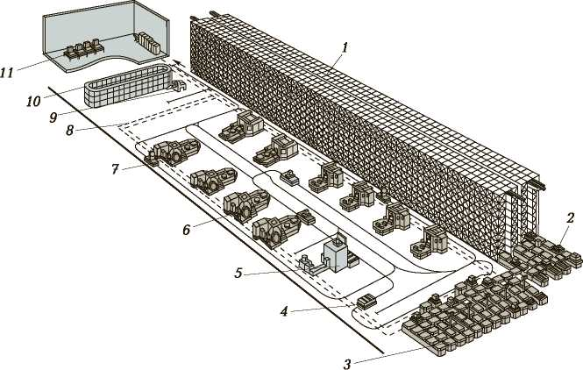

Рис. 23.4. Составные части ГПС механической обработки резанием:

*1* — склад заготовок; *2, 8* — конвейеры; *3* — зона установки заготовок на пал­леты; *4, 7* — транспортные тележки; *5* — станция мойки; *6* — МС; *9* — оборудо­вание настройки инструмента; *10* — склад инструментов; *11* — центр управле­ния ГПС

Для функционирования ГПС в ее состав помимо основного и вспомогательного технологического оборудования входят систе­мы: транспортно-складская, инструментальная, жизнеобеспечения и др., состоящие из подсистем и элементов (рис. 23.3).

На базе обобщенной структурной схемы можно составить на­бор элементов и подсистем для различных ГПС в зависимости от их назначения и уровня автоматизации.

На рис. 23.4 показаны составные части ГПС механической обработки резанием.

КОНТРОЛЬНЫЕ ВОПРОСЫ

1. Сформируйте определение «гибкая производственная систе­ма».
2. Что входит в состав ГПС?
3. В чем состоит отличие ГПС от ГАП?

386

1. Расскажите о системе обеспечения функционирования ГПС. Какое технологическое оборудование входит в эту систему?
2. По каким признакам классифицируют ГПС?
3. Как подразделяют ГПС по организационному признаку?
4. Какие функции не автоматизированы в ГПС 1-го уровня авто­матизации?
5. Какое технологическое оборудование входит в состав ГПМ?
6. Что представляет собой транспортно-складская система, яв­ляющаяся составной частью ГПС?
7. Какое технологическое оборудование входит в ГПС механиче­ской обработки резанием? Расскажите на примере рис. 23.4.

Глава 24

гибкие производственные

МОДУЛИ

24.1.

КЛАССИФИКАЦИЯ И СОСТАВНЫЕ ЧАСТИ

В соответствии с ГОСТ 26962—86 устанавливают следующие признаки классификации ГПМ: вид обработки; разновидность обрабатываемых изделий; автоматизация.

По виду обработки ГПМ имеют следующие классифи­кационные группы: литье; обработка давлением; сварка и пайка; обработка резанием; термическая обработка; получение покры­тий; сборка; технический контроль и испытания и др.

По разновидности обрабатываемых изделий ГПМ имеет следующие классификационные группы: корпусные детали, кроме тел вращения; плоскостные детали; детали — тела вращения; универсальный; сборочные единицы. Универсальный ГПМ осуществляет обработку заготовок деталей нескольких клас­сификационных групп.

По признаку автоматизации ГПМ подразделяют на три уровня: 1-й, 2-й и 3-й; выполняемые функции в зависимости от уровня автоматизации приведены в табл. 24.1.

В средства автоматизации ГПМ в общем случае входят:

* устройство ЧПУ для автоматизации последовательности действий рабочих органов технологического оборудова­ния, включая смену заготовок, изделий, инструмента, подачу СОЖ, удаление отходов и переналадки;
* устройство адаптивного управления для автоматизации регулирования параметров технологического процесса при изменении условий его выполнения;
* устройство контроля и измерения во время или после операции для автоматизации подналадки оборудова­ния;
* устройство диагностики оборудования для автоматиза­ции выявления и устранения неисправностей и т.д.

388

Таблица 24.1. Выполняемые функции ГПМ в зависимости от уровня автоматизации

|  |  |  |  |
| --- | --- | --- | --- |
| Выполняемые функции | 1-й уровень автоматизации | 2-й уровень автоматизации | 3-й уровень автоматизации |
| Обработка | + | + | + |
| Загрузка-разгрузка мате­риалов, заготовок и изделий | + | + | + |
| Закрепление заготовок, из­делий или приспособлений с изделиями в рабочей зоне | + | + | + |
| Смена отдельных инстру­ментов | + | + | + |
| Блокировка и герметизация рабочей зоны | + | + | + |
| Удаление отходов из зоны обработки | + | + | + |
| Очистка рабочей зоны и приспособлений | + | + | + |
| Смена управляющих программ | (+) | + | + |
| Защита от аварийных си­туаций | + | + | + |
| Контроль наличия инстру­мента в магазине инстру­ментов | - | + | + |
| Контроль состояния инструмента | - | + | + |
| Подналадка инструмента | - | + | + |
| Контроль качества (пара­метров, размеров и т.п.) обработки | - | + | + |
| Контроль загрузки приспособлений | - | + | + |
| Контроль состояния при­способлений и их подна­ладка | - | - | (+) |

389

*Окончание табл. 24.1*

|  |  |  |  |
| --- | --- | --- | --- |
| Выполняемые функции | 1-й уровень автоматизации | 2-й уровень автоматизации | 3-й уровень автоматизации |
| Смена комплектов при­способлений | — | — | + |
| Смена комплектов инст­рументов | — | — | + |
| Адаптация технологиче­ского процесса | — | — | + |

Примечания: 1. Знак «+» означает автоматическое выполнение функции, знак «(+)» — автоматизированное, знак «-» — неавтоматическое.

1. Уровень автоматизации выбирают в зависимости от технико-экономической целесообразности.
2. Допускается при определении уровня автоматизации ГПМ различных видов обработки учитывать только присущие им функции, обоснованные в техническом задании на ГПМ.

При работе в составе ГПЯ или ГПС средства автоматизации ГПМ определяются организацией информационных и материаль­ных потоков. На рис. 24.1 представлена структура ГПМ обработ­ки резанием, в состав которого помимо металлообрабатывающе­го станка входят дополнительные устройства и приспособления для реализации следующих функций:

* автоматизация переналадки при наличии автоматических устройств смены инструмента и заготовки с накопителя­ми значительной емкости; необходим также увеличенный объем памяти для УП и возможность автоматического вызова соответствующей УП;
* самодиагностирование с помощью УЧПУ, которое сооб­щает диагностическую информацию как от датчиков, рас­положенных на станке, так и от всех компонентов самого управляющего устройства и реагирует на нее заранее зап­ланированными (алгоритмизированными) действиями, а также сообщает о возникших отказах и неисправностях;
* автоматизация контроля технологического процесса: со­стояния инструмента, точности обработки, величины на­грузок приводов рабочих органов, последовательности работы элементов электрооборудования и времени про­текания процессов;

390

391

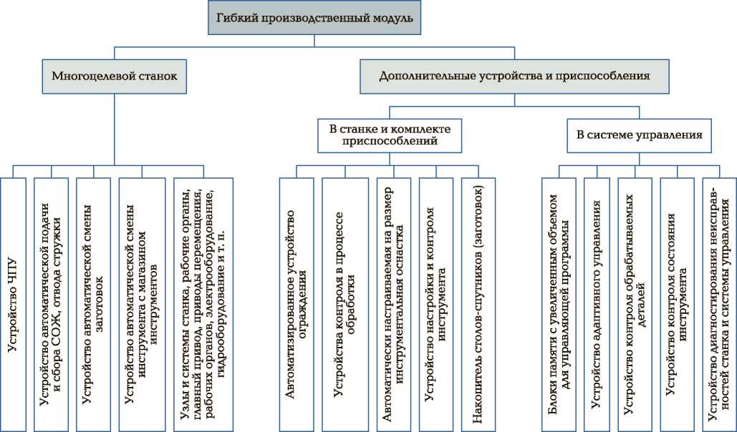

Рис. 24.1. Структура гибкого производственного модуля обработки резанием

■ поддержание непрерывного функционирования модуля путем автоматической подачи заготовок в необходимых количествах, подачи инструментов-дублеров и их автома­тического ввода в работу, автоматического поднастраи­вания инструмента по результатам контроля обрабаты­ваемых поверхностей, поддержания заданных парамет­ров работы станка, адаптации режима обработки к усло­виям процесса резания.

24.2.

ГИБКИЕ ПРОИЗВОДСТВЕННЫЕ МОДУЛИ  
ДЛЯ ОБРАБОТКИ ЗАГОТОВОК ТИПА ТЕЛ  
ВРАЩЕНИЯ

В данном подразделе уделено внимание только изучению уст­ройства станков, входящих в состав ГПМ.

**Модули с одношпиндельным токарным станком с ЧПУ вер­тикальной компоновки.** Токарные станки вертикальной компо­новки (с вертикальным расположением шпинделя) получили ши­рокое применение. Вертикальное расположение шпинделя позво­лило объединить точение и автоматизацию всего процесса в од­ном станке, реализовав это решение на минимальной производ­ственной площади. Принцип действия таких станков заключает­ся в том, что мотор-шпиндель, суппорт и приводы помимо своих основных функций выполняют загрузку-разгрузку станка. В ста­нок вмонтирован транспортно-накопительный конвейер, который подает заготовки в позицию загрузки. Шпиндель, являющийся ча­стью портального суппорта, сам выполняет захват заготовок с конвейера и укладывает на него готовые детали. Подобная систе­ма загрузки-разгрузки, с одной стороны, сокращает расходы на создание загрузочных устройств, с другой — вследствие сведен­ных до минимума перемещений затрачивается минимальное штучное время.

На рис. 24.2 показан ГПМ с одношпиндельным токарным стан­ком с ЧПУ вертикальной компоновки. Станок выполняет различ­ные токарные работы и измерения в автоматическом цикле с уп­равлением от УЧПУ *1.* Замкнутый транспортный конвейер *9,* уп­равляемый от УЧПУ станка, без переналадки перемещает заготов­ки *8* в транспортирующих рамках к позиции загрузки-разгрузки. Патрон *6* захватывает заготовку, после чего шпиндель вместе с портальным суппортом перемещается в рабочую позицию.

392

*14*

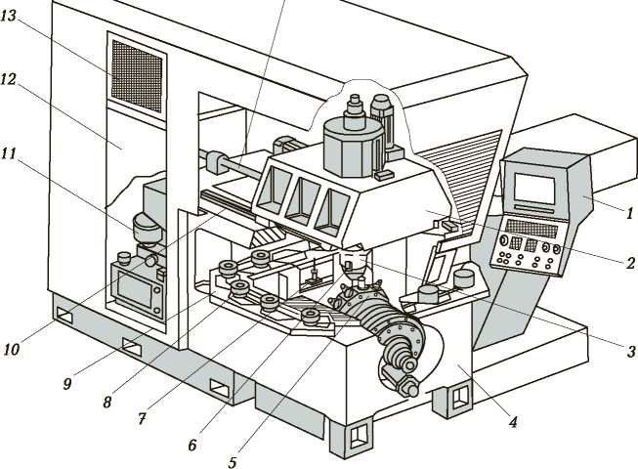

Рис. 24.2. Гибкий производственный модуль с одношпиндельным токарным станком с ЧПУ вертикальной компоновки:

*1* — УЧПУ; *2* — портальный суппорт; *3* — мотор-шпиндель; *4* — станина; *5* — револьверная головка; *6* — патрон; *7* — измерительный щуп; *8* — заготовка; *9* — конвейер; *10* — направляющие; *11* — гидростанция; *12* — шкаф с электрообо­рудованием; *13* — система охлаждения; *14* — шариковый ходовой винт

Заготовка обрабатывается режущими инструментами, находя­щимися в револьверной головке 5. Готовая деталь, которую пат­рон 6 устанавливает на конвейер *9,* заменяется заготовкой, и цикл повторяется. Для асимметричных, а также длинных, тонких или требующих ориентирования заготовок в рамках устанавливаются несложные приспособления — спутники или паллеты. Таким об­разом, заготовки различной конфигурации автоматически могут загружаться и разгружаться. Благодаря быстродействующей 12- позиционной дисковой револьверной головке 5 с электроприво­дом поворота и логикой выбора направления поворота обеспечи­вается очень малое время смены инструмента.

Посредством линейных роликовых с предварительным натягом направляющих по осям *X* и Z достигаются высокая точность об­работки, а также высокие скорость перемещения и ускорения.

393

Так как централизованно смазываемые направляющие находятся за пределами рабочей зоны, стружка, свободно падая вниз, не попадает на направляющие.

Измерения осуществляются измерительным поворотным щу­пом 7 выборочно в процессе обработки (с точностью ±2 мкм), перед измерением заготовка обдувается воздухом. В портальном суппорте 2 встроен мотор-шпиндель *3,* который по командам «Загрузить» и «Обработать» захватывает заготовку *8,* находящу­юся на замкнутом конвейере *9,* и перемещает ее к револьверной головке *5* с инструментами.

Перемещение суппорта вместе с шпиндельным блоком по ко­ординате *X* осуществляется от шарикового ходового винта *14* по роликовым направляющим *10,* установленным в верхней части станины 4 из полимерного бетона. В центральной части шпин­дельного блока на гидростатических опорах установлен мотор- шпиндель с жидкостным охлаждением, перемещающийся по оси Z. Встроенная система охлаждения *13* осуществляет отвод избыточ­ной теплоты, обеспечивая постоянство температуры в мотор- шпинделе и его опорах. Жидкость в гидростатические шпин­дельные опоры поступает от гидростанции 11, размещенной в шкафу *12* с электрооборудованием.

Рассмотренный ГПМ работает в автономном режиме.

**Модули с двухшпиндельными токарными станками с ЧПУ.** Для обработки заготовки с двух сторон применяют двухшпин­дельные токарные станки с ЧПУ. Известны два конструктивных решения таких станков: с использованием кантователя и с проти­вошпинделем. Такие станки применяются в условиях крупносе­рийного и массового производства.

***Двухшпиндельный токарный станок с кантователем.*** На наклонной станине станка по направляющим перемещаются две вертикально расположенные шпиндельные бабки: левая (на рис. 24.3, *а* ее не видно) и правая *16;* между ними смонтирован канто­ватель 2, не имеющий продольного перемещения вдоль направля­ющих. Со встроенного в станок линейного подводящего конвей­ера *13* левый шпиндель своим патроном захватывает заготовку 11. Затем заготовка шпинделем транспортируется в рабочую зону к левой револьверной головке. После этого осуществляется в автома­тическом режиме обработка с одной стороны заготовки 11 и ее передача с левого на правый шпиндель 17 с ее переворотом канто­вателем 2. После обработки заготовки с другой стороны осуществ­ляется выгрузка готовой детали 8 на отводящий линейный конвей­ер 6. Конвейеры расположены на тумбах 7 и 12.

394

Захват заготовки *11 с* подводящего конвейера и выгрузка об­работанной готовой детали *8* на отводящий конвейер осуществля­ются патронами на шпинделях, установленных на крестовые суп­порты, каретки которых перемещаются по горизонтальным роли­ковым направляющим *9* станины, а ползуны, на которых смонти­рованы шпиндельные бабки, — по вертикальным *19.*

Шпиндель (в корпусе каждой шпиндельной бабки) вращается на прецизионных радиально-упорных шариковых подшипниках.

После обработки заготовки с одной стороны левая шпиндель­ная бабка по команде от УЧПУ 1 подводится по шариковому хо­довому винту *10* к кантователю. Схват *14* (рис. 24.3, *б*) забирает обработанную с одной стороны заготовку, поворачивает ее и вставляет в патрон правого шпинделя 17. Обработанная с одной стороны заготовка 18 автоматически закрепляется в патроне, и правая шпиндельная бабка *16* по шариковому ходовому винту *15* по команде от УЧПУ 4 (см. рис. 24.3, а) подходит к правой револь­верной головке *20* (см. рис. 24.3, б), и осуществляется обработка второй стороны заготовки.

Стружка отводится от станка встроенным пластинчатым кон­вейером. Рабочая зона освещается лампами дневного света *3* (см. рис. 24.3, а) и защищена подвижным ограждением с остеклением.

Встроенные в стойки 5 станка УЧПУ 1 и 4 имеют дисплеи и клавиатуры для набора и коррекции программы.

Кинематическая схема двухшпиндельного токарного станка с кантователем приведена на рис. 24.4. Шпиндели станка приводят­ся во вращение электродвигателями 3 (рис. 24.4, *а, б*) с бесступен­чатым регулированием его угловых скоростей. Движение от элек­тродвигателя передается через ременную передачу (шкивы 4 и 5). Станки могут изготовляться с мотор-шпинделем. Поперечные пе­ремещения кареток суппортов (по координате X) и вертикальные перемещения ползунов (по координате *Z)* осуществляются соот­ветственно электродвигателями 6 и 11 с регулируемой частотой вращения. Эти электродвигатели передают движение через зуб­чатую ременную передачу (шкивы 1, 2, 7, 8) шариковым винто­вым передачам 9 и 10.

Поворот револьверных головок *13* (левой и правой) (рис. 24.4, *в,* г) осуществляется от электродвигателей 12.

Поворот и переворот заготовки кантователь осуществляет от двух гидроцилиндров ГЦ1 и ГЦ2 (рис. 24.4, *д)* посредством выдви­жения поршней, на штоках которых нарезаны рейки 19 и 21, вра­щающие зубчатое колесо 20. Последнее смонтировано на верти­кальном валу, на поперечной вращающейся оси которого закреп-

395

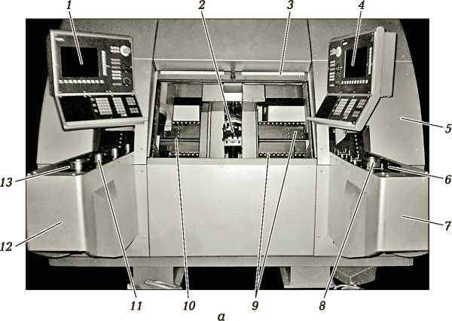

Рис. 24.3. Гибкий производственный модуль с двухшпиндельным токар и его рабочая зона (*б*):

*1*, *4* — УЧПУ; *2* — кантователь; *3* — лампа дневного света; *5* — стойка; *6* — от направляющие качения; *10, 15* — шариковые ходовые винты; *11* — заготовка; ная бабка; *17* — правый шпиндель; *18* — обработанная с одной стороны заго головка

лено коническое зубчатое колесо *15,* сцепляющееся с неподвиж­ным таким же колесом *14.* При обкатке колеса 15 по колесу *14* в процессе поворота вертикального (а следовательно, и поперечно­го) вала происходит поворот заготовки. Разжим схватов кантова­теля осуществляется с помощью гидроцилиндра ГЦ3, а зажим — пружиной. Сила от пружины или от гидроцилиндра передается на схваты через рычажную систему на реечную передачу *16, 17, 18,* встроенную в отверстие поперечного вала.

Привод подводящего (рис. 24.4, е) и отводящего (рис. 24.4, *ж)* конвейеров *23* осуществляется от электродвигателей *26* через чер­вячный редуктор (червяк 28, червячное колесо 29) и посредством цилиндрических зубчатых колес *30, 27* и 25 на звездочку 24, тяну­щую замкнутую цепь конвейера. Цепь опирается на ролики 22.

Высокие мощность и быстроходность главного привода в со­четании с современными приводами подач позволяют получать во многих случаях окончательно готовую деталь при высокой производительности станка. По сравнению с токарными восьми-

396

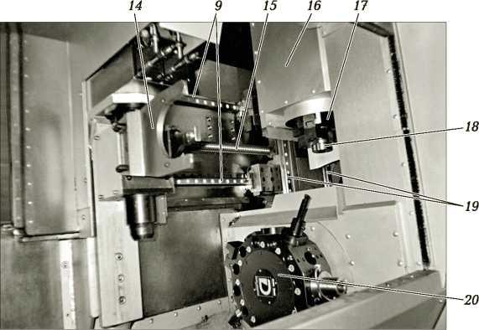

*б*

ным станком с ЧПУ вертикальной компоновки (с кантователем) (*а*)

водящий конвейер; *7, 12* — тумбы; *8* — готовая деталь; *9* — горизонтальные *13* — подводящий конвейер; *14* — схват кантователя; *16* — правая шпиндель- товка; *19* — вертикальные направляющие качения; *20* — правая револьверная

шпиндельными полуавтоматами вертикальной компоновки, ис­пользуемыми для аналогичных изделий, описанный станок выше по производительности в 1,5 — 2 раза и обеспечивает изготовле­ние деталей с высокими точностью и качеством поверхностей *(Ra* 0,63). Это объясняется следующими конструктивными осо­бенностями:

применением электроприводов главного движения высокой мощности (до 30 кВт) и быстроходности (до 8 000 мин-1) с после­дующей передачей движения через ременную передачу на шпин­дель, смонтированный на прецизионных подшипниках, либо с использованием мотор-шпинделя. В результате резко сократилась кинематическая цепь главного движения, а следовательно, были устранены влияющие на точность обработки погрешность шага зубчатых передач и удары при входе в зацепление, являющиеся причиной вибраций;

заменой направляющих скольжения линейными направляющи­ми качения, обеспечивающими легкость движений по обеим ко-

397

398

*2*

*z* = 25, in = 4 мм

z =25, m = 4 мм

*11*

*10*

P = 10 мм

*9*

P = 10 мм

*z* =25, *m = 4 мм*

*5*

*z* =25, m = 4 мм'

*z* =32, m = 3 мм

*14*

*z* =34, лг = 2,5 мм

*18*

*z =* 14, m = 2,5 мм

*z* =73, m = 3 мм

*30*

*z* =60

*28*

z = 1

17

Рейка *m = 2,*

*11*

*10*

*8*

7

*z* =34, m = 2,5 мм

12

*30 29 28*

*21*

Рейка *m =* 3 мм

z =7

*24*

*20*

*19*

*25*

*z* =20, *m = 2* мм

*25*

*z* =14, *m = 3* мм

Рейка *m =* 3 мм

z =51, m = 2 мм

|  |  |  |
| --- | --- | --- |
|  | L° | °J |
| *3* | r° |  |
|  | L° |  |
| (m) | r° |  |
|  | i°) | X |

|  |  |
| --- | --- |
| 1? |  |
| r° | O-] : |
| 1? | °J 4 z |
| r° | "1 / (M) |
| Го | IZ X |

*16*

Рейка *m* =2,5 мм

ГЦ1

z = 10, *m = 2* мм

*29*

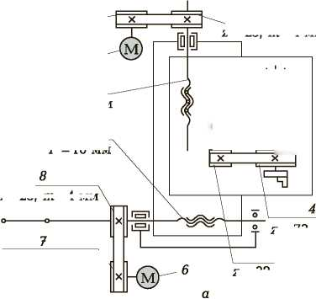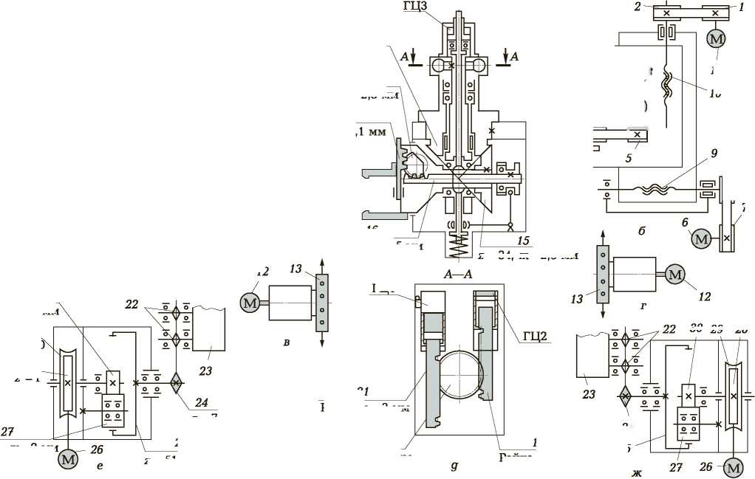

Рис. 24.4. Кинематические схемы узлов двухшпиндельного токарного станка с ЧПУ с кантователем:

*а*, *б* — приводов главного движения; *в, г* — револьверных головок; *д* — кантова­теля; *е*, *ж* — соответственно подводящего и отводящего конвейеров; *1*, *2, 4, 5, 7, 8* — шкивы; *3*, *6*, *11*, *12*, *26* — электродвигатели; *9*, *10* — шариковые вин­товые передачи; *13* — револьверные головки; *14*, *15* — конические колеса соответственно неподвижное и подвижное; *16*, *17*, *19*, *21* — рейки; *18*, *20*, *25*, *27*, *30* — цилиндрические зубчатые колеса; *22* — ролики; *23* — конвейе­ры; *24* — звездочки; *28* — червяк; *29* — червячное колесо; ГЦ1 —ГЦ3 — гид­роцилиндры

ординатам, и повышением точности и повторяемости перемеще­ний. Благодаря этому повысилась точность обработки;

использованием станины из железобетона: к стальной сварной оболочке приварена арматура, залитая высококачественным бето­ном. Это способствует лучшему демпфированию колебаний и, следовательно, улучшению качества обрабатываемых поверхно­стей, а также снижению уровня шума станка.

***Двухшпиндельный токарный станок с противошпинделем.*** На рис. 24.5 показан ГПМ с двухшпиндельным токарным станком с ЧПУ вертикальной компоновки, причем один мотор-шпиндель (верхний) смонтирован в подвижной шпиндельной бабке *3,* а дру­гой (нижний) — в стационарной шпиндельной бабке *13.* Нижний шпиндель параллелен верхнему и расположен напротив верхнего, поэтому его называют противошпинделем. Верхний шпиндель захватывает патроном заготовку *15* с подводящего конвейера *17* и переносит ее в рабочую зону к стационарной револьверной головке *14.* После обработки заготовки с одной стороны шпин­дельная бабка 3 (вместе с верхним шпинделем и заготовкой) пе­ремещается по направляющим *2* (вдоль оси X) к стационарной шпиндельной бабке *13,* жестко закрепленной на станине 16, и останавливается прямо над нижним шпинделем. Происходит пе­редача заготовки с одного шпинделя на другой (без кантования) и закрепление заготовки в патроне нижнего шпинделя.

Перемещение шпиндельной бабки 3 осуществляется от линей­ного двигателя, который реализует высокую точностью позицио­нирования, что очень важно при обработке сверлением и фрезе­рованием поверхностей на обеих сторонах заготовки, к взаимно­му расположению которых предъявляются повышенные требова­ния. Суппорт 6, несущий револьверную головку 7, подводится к обработанной с одной стороны заготовке 12, и начинается обра­ботка ее второй стороны. Обе револьверные головки имеют при-

399

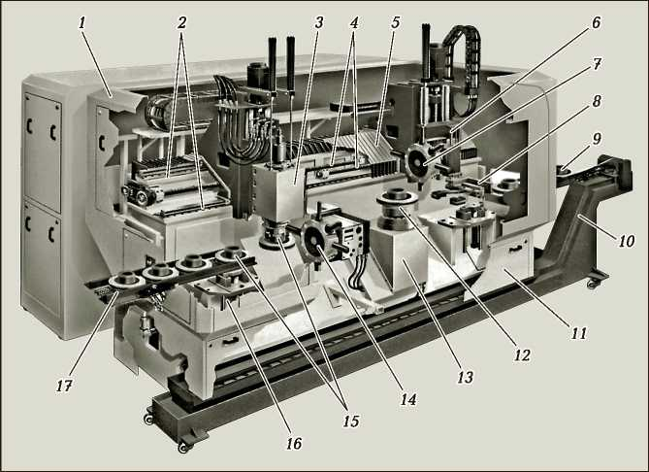

Рис. 24.5. Гибкий производственный модуль с двухшпиндельным токарным станком с ЧПУ вертикальной компоновки (с противошпинделем):

*1*, *11* — защитные кожухи рабочей зоны станка; *2* — направляющие; *3* — под­вижная шпиндельная бабка; *4* — ходовые винты; *5* — защитное устройство на­правляющих и ходовых винтов; *6* — суппорт револьверной головки; *7* — револь­верная головка; *8* — автооператор выгрузки готовой детали; *9* — отводящий конвейер; *10* — транспортер стружки; *12* — обработанная с одной стороны за­готовка; *13* — стационарная шпиндельная бабка; *14* — стационарная револьвер­ная головка; *15* — заготовка; *16* — станина; *17* — подводящий конвейер

водной инструмент, что позволяет выполнять различные виды обработки: точение, сверление, нарезание резьбы и фрезерова­ние, при этом не требуется переустановка заготовки и дополни­тельных зажимных приспособлений.

По окончании обработки автооператор *8,* смонтированный на суппорте 6, выгружает готовую деталь на отводящий конвейер *9.*

Благодаря системе защитных кожухов *1* и *11* рабочая зона ос­тается надежно закрытой на протяжении всей обработки заготов­ки, а ходовые винты *4* и направляющие *2* закрыты от попадания стружки защитными устройствами 5; стружка удаляется по транс­портеру *10.*

400

Полная обработка заготовки осуществляется по автоматиче­скому циклу с управлением от системы ЧПУ.

Рассмотренные ГПМ с двухшпиндельными станками могут работать в автономном режиме, если их конвейеры представляют замкнутую цепь, и в составе ГПС, если имеют только подводящий и отводящий конвейеры, как показано на рис. 24.3 и 24.5. Во вто­ром случае они должны иметь стандартные сопрягающие устрой­ства для стыковки с АТСС и центральной ЭВМ.

24.3.

ГИБКИЕ ПРОИЗВОДСТВЕННЫЕ МОДУЛИ  
ДЛЯ ОБРАБОТКИ КОРПУСНЫХ ЗАГОТОВОК

Рассмотрим традиционную структуру ГПМ, предназначенно­го для обработки корпусных заготовок. В него входит МС с го­ризонтально расположенным шпинделем *1* (рис. 24.6). Многоце-

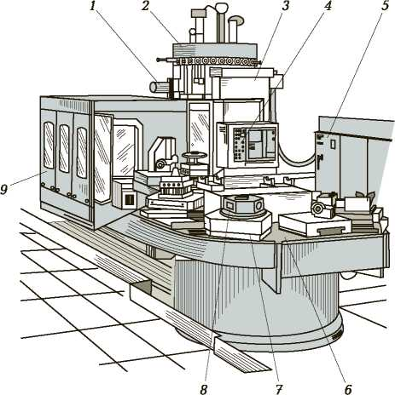

Рис. 24.6. Гибкий производственный модуль на базе МС  
для обработки корпусных заготовок:

*1* — шпиндель; *2* — магазин инструментов; *3* — МС; *4* — УЧПУ; *5* — шкаф электрооборудования; *6* — поворотный стол-накопитель спутников; *7* — при­способление-спутник; *8* — заготовка; *9* — ограждение рабочей зоны

401

левой станок *3* выполняет различные виды обработки: фрезеро­вание, сверление, растачивание, нарезание резьбы и др., имеет магазин инструментов *2,* в котором расположены необходимые для обработки заготовки режущие инструменты, включая резерв­ные (на случай износа или поломки режущего инструмента). Обязательное требование к ГПМ — возможность встраивания его в ГПС. Поэтому модуль должен иметь стандартные сопряга­ющие устройства для стыковки с АТСС и центральной ЭВМ. Обычно такие ГПМ имеют поворотный стол-накопитель *6* спут­ников, на котором размещаются приспособления-спутники *7* с заготовками *8.*

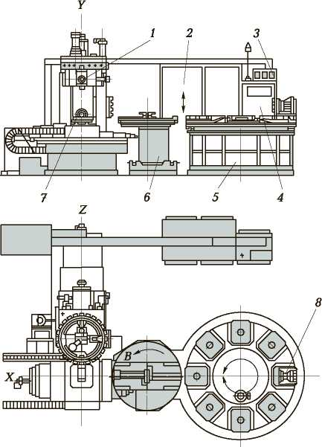

Рис. 24.7. Компоновка ГПМ на базе МС для обработки корпусных заготовок:

*1* — шпиндель МС; *2* — шкаф электрооборудования; *3* — система управления измерением параметров обработки; *4* — УЧПУ; *5* — стол-накопитель спутни­ков; *6* — устройство смены спутников; *7* — спутник; *8* — кассета с инструмен­том; *Х, Y, Z, B* — оси координат

402

Весь цикл обработки: процесс резания, загрузка-разгрузка, смена инструмента и другие необходимые перемещения узлов ГПМ — управляется от УЧПУ.

На рис. 24.7 приведена компоновка узлов рассмотренного ГПМ, предназначенного для обработки корпусных заготовок. Ус­тройство *6* смены спутников *7* представляет собой двухпозицион­ный поворотный стол, связывающий станок со столом-накопите­лем *5.* На спутник можно устанавливать как заготовку, так и кас­сету *8* с инструментом. Кассета в нужный момент подается на стол станка, а затем автооператор заменяет из шпинделя *1* отра­ботавший инструмент, если его дублера не оказывается в магази­не инструментов. Система *3* управления измерением параметров обработки получает команды от УЧПУ *4* станка.

Современные ГПМ оснащают герметизированными устрой­ствами защиты рабочей зоны, в которую подается СОЖ, и защи­ты направляющих (от попадания на направляющие в том числе стружки).

В массовом производстве эксплуатируют ГПМ со сменными многошпиндельными головками, что позволяет быстро перенала­дить станок на обработку аналогичных корпусных заготовок. Это повышает производительность выпуска изделий с одной произ­водственной площади цеха.

КОНТРОЛЬНЫЕ ВОПРОСЫ

1. По каким признакам классифицируют ГПМ?
2. Перечислите функции, выполняемые ГПМ 1-го уровня авто­матизации.
3. Какие достоинства имеют токарные станки с вертикальным расположением шпинделя?
4. Каковы достоинства токарного станка с ЧПУ вертикальной компоновки с противошпинделем?
5. Какие станки, узлы и механизмы входят в состав ГПМ, пред­назначенного для обработки корпусных заготовок?
6. Какими устройствами укомплектовывают ГПМ, предназначен­ные для обработки корпусных заготовок, если их встраивают в ГПС?

IX

ОРГАНИЗАЦИЯ  
РАБОЧЕГО МЕСТА  
СТАНОЧНИКА

**РАЗДЕЛ**

Глава 25. Рабочее место станочника

Глава 26. Специфика организации рабочего  
места в цехах единичного,  
серийного и крупносерийного  
производства



Глава 25

РАБОЧЕЕ МЕСТО СТАНОЧНИКА

25.1.

ПЛАНИРОВКА РАБОЧЕГО МЕСТА

*Рабочим, местом,* называется часть производственной площади цеха, на которой размещены один или несколько исполнителей работы и обслуживаемая ими единица технологического оборудо­вания, а также оснастка и (на ограниченное время) предметы производства.

Организация рабочего места предусматривает рациональное расположение оборудования и оснастки, наиболее эффективное использование производственных площадей, создание удобных и безопасных условий труда, продуманное расположение инстру­ментов, заготовок и готовых деталей на рабочем месте.

Все предметы и инструменты на рабочем месте располагают в пределах досягаемости вытянутых рук, что ведет к снижению на­пряжения и утомляемости рабочего. То, что берут правой рукой, располагают справа, то, что берут левой рукой, — слева. Матери­алы и инструменты, которые берут обеими руками, располагают с той стороны станка, где во время работы находится рабочий.

Планировка рабочего места токаря, работающего на токарно­винторезном станке, приведена на рис. 25.1.

На рис. 25.2 показано рабочее место сверловщика, работающе­го на вертикально-сверлильном станке, а на рис. 25.3 — на ради­ально-сверлильном. Кроме сверлильного станка *1* (см. рис. 25.2) на рабочем месте расположен приемный столик 7, на котором устанавливают тару *8* с заготовками, подлежащими обработке, также предусмотрены стеллаж *2* для хранения приспособлений, инструментальная тумбочка *4* для режущего, измерительного и вспомогательного инструментов, стеллаж-подставка *9.* На инстру­ментальной тумбочке установлен планшет *3* для рабочих черте­жей и технологической документации. Около станка кладут дере­вянную решетку *6* под ноги, на которой устанавливают вращаю­щийся стул *5* (с регулируемой высотой) для станочника.

405

*1*

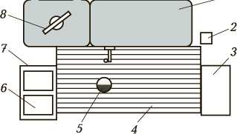

Рис. 25.1. Планировка рабочего места токаря, работающего на токар­но-винторезном станке:

*1* — станок; *2* — урна для мусора; *3* — инструментальная тумбочка; *4* — под­ножная решетка; *5* — стул; *6* — ящичная тара; *7* — приемный столик; *8* — планшет для чертежей

Рабочее место сверловщика, работающего на радиально-свер­лильном станке (см. рис. 25.3), организовано так же, как предыду­щее; помимо радиально-сверлильного станка *1* оснащено шкафом *2* для хранения инструментов, передвижными приемными столика­ми *4,* подставками *5* для корпусных деталей, стеллажами *3* для хра­нения приспособлений, деревянной решеткой *6* под ноги сверлов­щика, на которой установлен вращающийся стул *8,* и планшетом *7* для рабочих чертежей и технологической документации.

На рис. 25.4 приведен пример типовой планировки рабочего места фрезеровщика-универсала. Около станка 2 находятся дере-

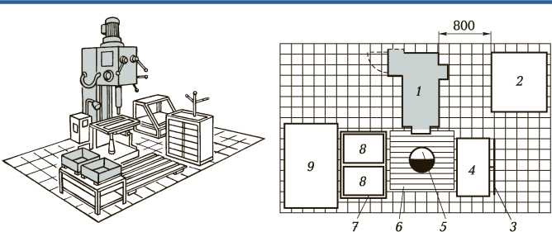

Рис. 25.2. Планировка рабочего места сверловщика, работающего

на вертикально-сверлильном станке:

*1* — станок; *2* — стеллаж; *3* — планшет; *4* — инструментальная тумбочка; *5* — стул; *6* — подножная решетка; *7* — приемный столик; *8* — тара; *9* — стеллаж- подставка

406

1000

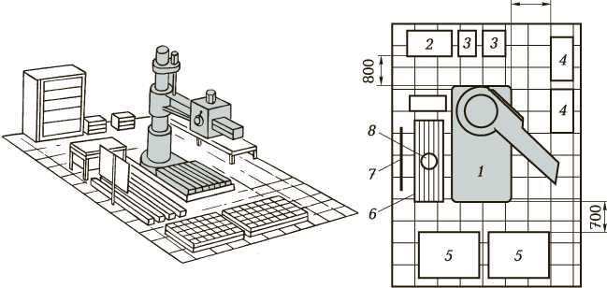

Рис. 25.3. Планировка рабочего места сверловщика, работающего

на радиально-сверлильном станке:

*1* — станок; *2* — шкаф; *3* — стеллажи; *4* — приемные столики; *5* — подставки; *6* — подножная решетка; *7* — планшет; *8* — стул

вянная подножная решетка *8,* урна для мусора *6,* слева приемный столик *9,* на котором располагается тара *10.* Большинство фрезер­ных станков имеют дублирующие органы управления, поэтому решетка должна быть удобной для перемещения станочника пе­ред станком.

При групповом расположении фрезерных станков инструмен­тальные шкафы должны быть вынесены за пределы рабочих мест. В этом случае на рабочем месте устанавливают стеллаж 1 для подготовленных к работе инструментов, оснастки и заготовок. Делительные головки, поворотные столы, пневмотиски следует хранить на стеллажах и подставках, режущий инструмент — в тумбочке *5* для инструмента. Обычно на этой тумбочке распола­гают планшет 7 для чертежей.

Для предотвращения поломки фрез и порчи поверхности сто­ла станка тяжелые фрезы предварительно устанавливают на спе­циальную деревянную подставку *4* (при ее отсутствии — на кусок толстой доски на стол станка). Для центрирования фрезы со шпинделем ее перемещают вместе с подставкой по поверхности стола или без подставки, с помощью стола и консоли станка. За­тем перемещением гильзы или ползуна шпинделя вручную (на станках горизонтальной компоновки — посредством перемеще­ния стола) конус оправки фрезы вводят в конусное отверстие

407

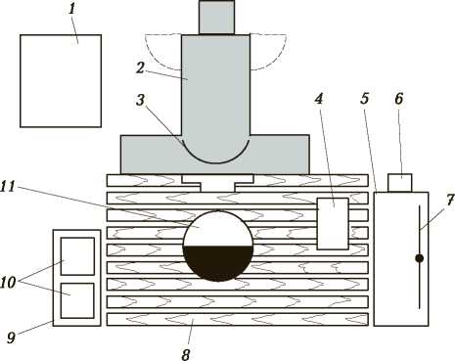

Рис. 25.4. Планировка рабочего места фрезеровщика-универсала:

*1* — стеллаж; *2* — станок; *3* — ограждение; *4* — подставка для инструмента; *5* — тумбочка для инструмента; *6* — урна для мусора; *7* — планшет для чертежей;

*8* — подножная решетка; *9* — приемный столик; *10* — тара; *11* — стул

шпинделя и закрепляют фрезу вручную завинчиванием (в резьбо­вое отверстие оправки) шомпола с последующим зажимом.

Набор инструментов и оснастки на рабочем месте фрезеров­щика определяется типом станка, номенклатурой деталей, техно­логическим процессом. Кроме того, на рабочем месте должны быть только самые необходимые, постоянно используемые при­способления и инструменты.

По мере накопления готовые детали следует увозить с рабоче­го места. Пол должен быть ровным, без выбоин и неровностей, на нем не должно быть подтеков и капель масла или СОЖ. Следует своевременно очищать станки от стружки. Уровень шума на ра­бочем месте должен быть не выше 70 дБ, оптимальная освещен­ность — 200 лк. Для защиты глаз от стружки необходимо приме­нять защитные очки, индивидуальные щитки и специальное ог­раждение *3* для фрез, устанавливаемых на станке.

Эффективная эксплуатация фрезерного станка обеспечивает­ся постоянным уходом за рабочим местом: смазыванием узлов станка в соответствии с требованиями, изложенными в руковод­стве по его эксплуатации; периодической проверкой точности пе­ремещения узлов станка и при необходимости соответствующей

408

регулировкой. В обязанности фрезеровщика входят уборка стружки и СОЖ, а также контроль исправности электрооборудо­вания и электропроводки.

При работе на станке фрезеровщик должен соблюдать осто­рожность, быть предельно внимательным, так как станок являет­ся зоной повышенной опасности; применять правильные приемы работы: заготовку подавать к фрезе только после включения вра­щения шпинделя, при этом механическую подачу включать до соприкосновения фрезы с заготовкой; останавливая станок, вы­ключить подачу, затем отвести фрезу и выключить вращение шпинделя. Отводить фрезу необходимо в безопасное место, что­бы не повредить руки о ее режущие кромки при съеме готовой детали или ее измерении.

Примерная схема планировки рабочего места шлифовщика, обслуживающего плоскошлифовальный станок, представлена на рис. 25.5. Перед станком *1* расположены подножная решетка *8* и стул 7. Слева от него установлен контрольный столик *9* для из­мерительного инструмента, а справа — приемный столик *6* и стеллаж *5* для приспособлений с выдвижной платформой. Над стеллажом закреплена кассета *4* для хранения абразивного инст­румента. Справа от станка размещены гидростанция *3* и шкаф *2* для электрооборудования, а слева — бак *10* для СОЖ.

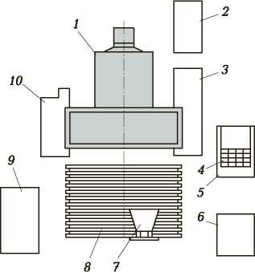

Рис. 25.5. Планировка рабочего места шлифовщика, обслуживающе­го плоскошлифовальный станок:

*1* — станок; *2* — шкаф для электрооборудования; *3* — гидростанция; *4* — кассе­та; *5* — стеллаж; *6* — приемный столик; *7* — стул; *8* — подножная решетка; *9* — стол; *10* — бак для СОЖ

409

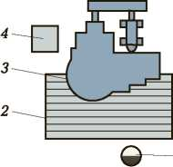

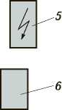



Рис. 25.6. Планировка рабочего места токаря-карусельщика:

*1* — ящик для стружки; *2* — подножная решетка; *3* — станок; *4* — стеллаж для приспособлений; *5* — шкаф для электрооборудования; *6* — инструментальный шкаф; *7* — стул

Рабочее место шлифовщика оснащают устройством для прину­дительного отсасывания пыли, чтобы избежать ранения глаз ра­бочего абразивными зернами при правке шлифовальных кругов. В шлифовальных станках, работающих без применения СОЖ, должна быть предусмотрена возможность подсоединения к ним местной вытяжной вентиляционной системы.

Рассмотренные планировки рабочих мест наиболее целесооб­разны для рабочих-универсалов в случае обработки небольших партий разнотипных деталей, требующей частой смены режуще­го инструмента, а также при обработке длинных и тяжелых заго-

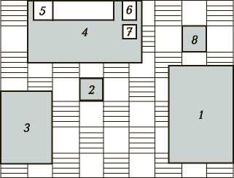

Рис. 25.7. Планировка рабочего места наладчика станка с ЧПУ:

*1* — слесарный верстак; *2* — стул; *3* — передвижной столик; *4* — комплекто­вочный стенд; *5* — стеллаж; *6* — пульт; *7* — телефон; *8* — урна для мусора

410

товок, которые приходится брать двумя руками. При планирова­нии рабочего места токаря-карусельщика, обслуживающего круп­ный токарно-карусельный станок, или строгальщика, работающе­го на продольно-строгальном станке, следует учитывать необходи­мость хранения на рабочем месте большого количества разнооб­разной и крупногабаритной технологической оснастки. С этой целью у таких станков устанавливают по нескольку инструмен­тальных вместительных шкафов и различные стеллажи для разме­щения приспособлений и контрольного инструмента. На рис. 25.6 приведен один из возможных вариантов планировки рабочего места токаря-карусельщика. Следует иметь в виду, что стеллажи нужно располагать с таким расчетом, чтобы вокруг станка оста­вались проходы шириной не менее 1 м.

Специфика организации рабочего места у станка с ЧПУ состо­ит в том, что, как правило, станки с ЧПУ обслуживают оператор и наладчик, который выполняет наладку, переналадку и подналад­ку станка. Поэтому у наладчика должно быть свое рабочее место (рис. 25.7). Связь рабочего со службами цеха осуществляется по телефону 7, а вызов наладчика на рабочие места операторов — с помощью сигнальных лампочек, расположенных на специальном пульте *6.* В тумбах слесарного верстака *1* хранятся режущий, ме­рительный и слесарный инструменты, а также предметы ухода за рабочим местом. На рабочем месте размещается также стул *2* и урна для мусора *8.*

Настроечные приспособления и вспомогательный инструмент находятся в тумбах комплектовочного стенда *4.* При работе все необходимые инструменты (измерительный, слесарный, электро­инструмент), программоносители, эталонные детали, а также вспомогательный и режущий инструменты наладчик располагает на передвижном столике *3.* На рабочем месте наладчика размеща­ются только те программоносители, которые нужны при обработ­ке в данной смене. В инструментально-раздаточной кладовой пре­дусмотрен шкаф для хранения всех программоносителей и дета­лей-эталонов.

25.2.

ОРГАНИЗАЦИОННО-ТЕХНОЛОГИЧЕСКАЯ  
ОСНАСТКА

Под *технологической оснасткой* понимают средства, обеспечи­вающие выполнение технологического процесса в заданных пара­

411

метрах — станочные приспособления, режущий, вспомогатель­ный и измерительный инструменты. Технологическая оснастка в зависимости от времени нахождения на рабочем месте бывает постоянной или временной.

*Организационная оснастка* необходима для размещения и хра­нения технологической оснастки. В нее входят средства для хране­ния станочных приспособлений, режущего, вспомогательного и измерительного инструментов — шкафы, тумбочки, этажерки; средства для хранения материалов, заготовок, готовых изделий — ящичные тары, стойки, стеллажи; средства для размещения техни­ческой и технологической документации — планшеты, полки, ящи­ки; средства, обеспечивающие нормальные условия работы, — производственная мебель, лампы местного освещения, средства связи.

Все рабочие места станочников в обязательном порядке осна­щаются подножными решетками либо ступеньками со сплошным настилом. Их изготовляют из изоляционных материалов (сухой древесины, пластмассы). Решетки применяют в тех случаях, ког­да при обработке образуется большое количество стружки; при работе на шлифовальных станках удобнее иметь ступеньку со сплошным настилом. Высоту расположения решеток и ступенек от пола выбирают в зависимости от роста рабочего, а их площадь должна быть такой, чтобы рабочий не оступился во время выпол­нения технологических операций.

Помимо оснащения рабочего места техническими средствами (станками, подъемно-транспортными механизмами, измеритель­ными приспособлениями, организационно-технологической осна­сткой) для выполнения определенных видов работ и контроля необходимо создать на рабочем месте нормальные условия рабо­ты: хорошее освещение, допустимые уровни шума и вибраций, своевременное удаление загрязненного воздуха и приток чистого.

КОНТРОЛЬНЫЕ ВОПРОСЫ

1. Что называется рабочим местом станочника?
2. В чем состоят особенности планировки рабочего места налад­чика станка с ЧПУ?
3. Что называется технологической оснасткой?
4. Перечислите технические средства, которыми оснащают рабо­чее место станочника.

Глава 26

СПЕЦИФИКА ОРГАНИЗАЦИИ рабочего места в цехах единичного, серийного и крупносерийного ПРОИЗВОДСТВА

В механических цехах *единичного и мелкосерийного производ­ства* на рабочем месте станочника хранится много инструментов и приспособлений, которые убирают в инструментальную тумбоч­ку. С задней стороны тумбочки прикреплен планшет, служащий для вывешивания чертежей, карт технологического процесса, инструкций по технике безопасности. В приемном столике на верхней полке устанавливают тару с заготовками и деталями, на нижней хранят приспособления и принадлежности. Если на рабо­чих местах по условиям работы нельзя установить достаточно близко организационно технологическую оснастку, то там исполь­зуют передвижные приемные столики (рис. 26.1).

При односменной работе на рабочем месте устанавливается тумбочка с одним отделением, при двухсменной — с двумя отде­лениями, при трехсменной — две инструментальные тумбочки: одна с двумя отделениями, другая с одним. На рис. 26.2 показана типовая инструментальная тумбочка с поворотными полками. На верхней полке хранятся чертежи, технологическая документация, рабочие наряды, справочники, измерительные инструменты. На средние полки укладывают резцы, переходные втулки, центры, хомутики, подкладки. В самом нижнем отделении хранят патроны и кулачки к ним. Не следует загромождать тумбочку излишним запасом инструментов.

В условиях *среднесерийного производства* размещение и хра­нение режущего и измерительного инструментов имеет свои особенности. В частности, специализированный режущий и спе­циальный инструменты, а также предельные калибры хранят в инструментально-раздаточных кладовых; выдают его только для выполнения определенных видов работы, а на рабочем месте хранят на свободных полках инструментальных шкафов и тум­бочек.

413

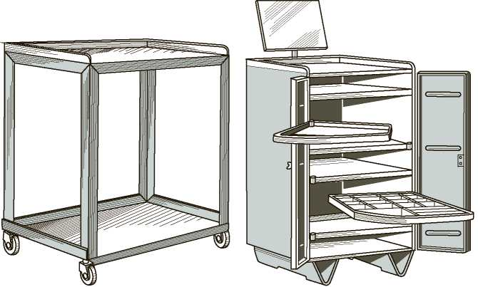

Рис. 26.1. Передвижной прием- Рис. 26.2. Инструментальная ный столик тумбочка с поворотными

полками

При *крупносерийном, и массовом, производстве,* организованном по поточной форме, на рабочих местах постоянно хранят только специальный режущий и измерительный инструменты, а также средства для уборки станка, поэтому объем организационно-техно­логической оснастки при таком типе производства сведен к мини­мальному. В обслуживании рабочего места важную роль играет ежедневная уборка станка и околостаночного пространства. Эту работу выполняет станочник.

КОНТРОЛЬНЫЕ ВОПРОСЫ

1. Для каких целей в единичном производстве используют пере­движные столики?
2. Какие режущие инструменты хранят на рабочем месте в усло­виях крупносерийного производства?

Приложение

*Условные обозначения элементов кинематических схем станков*

|  |  |
| --- | --- |
| Наименование | Условные обозначения |
| Подшипники скольжения и качения на валу без уточнения типа:  радиальный  упорный | **II** |
| Подшипники скольжения:  радиальный  радиально-упорные:  односторонний  двусторонний  упорные:  односторонний  двусторонний | **][ о** |
| Подшипники качения:  радиальный  радиально-упорные:  односторонний  двусторонний  упорные:  односторонний  двусторонний | **о**  **о**  **~б~|**  **О |**  **Го~1**  **| О |**  **О I**  **о |**  **I о I**  **I О I** |

415

*Продолжение прил.*

|  |  |
| --- | --- |
| Наименование | Условные обозначения |
| Муфта (общее обозначение | I I |
| без уточнения типа) | I I |
| Муфты нерасцепляемые (неуправляемые): |  |
| глухая | |~* *-| |
|  |
| упругая | —— |
| компенсирующая | —ЬШ— |

Муфты сцепляемые (управляемые):

|  |  |  |
| --- | --- | --- |
| общего назначения  односторонняя  двусторонняя | - | им пи гл 4 pi W ш |
| Муфты сцепляемые механические:  синхронная(например, зубчатая)  асинхронная (например, фрикционная) | н | Es^ |
| Муфта сцепляемая электрическая | ч | — |
| Муфта сцепляемая гидравлическая или пневматическая | — | “3 — |
| Муфты автоматические  (самодействующие):  общего назначения  обгонная (свободного хода)  центробежная фрикционная | - | lol | |

416

*Продолжение прил.*

|  |  |  |  |
| --- | --- | --- | --- |
| Наименование | Условные обозначения | | |
| предохранительная с разруша­ющим элементом  предохранительная с неразруша­ющим элементом |  | | |
| Тормоз (общее обозначение без уточнения типа) | ±  3 | | |
| Храповые зубчатые механизмы:  с наружным зацеплением (односторонний)  с внутренним зацеплением  (односторонний) | — | X  -S  X | — |
| Шкив ступенчатый, закрепленный на валу | — | xj | |
| Соединения детали с валом: при свободном вращении  подвижное без вращения  с помощью вытяжной шпонки  глухое |  |  | |
| Передачи фрикционные:  с цилиндрическими роликами  с коническими роликами | _L  X | X  X | d- |

417

*Продолжение прил.*

|  |  |
| --- | --- |
| Наименование | Условные обозначения |
| с коническими роликами |  |
| регулируемыми |  |
| Передачи ременные: |  |
| без уточнения типа ремня | (БЕЗ  —^~1 E±Z  X X  I—I LnJ |
| плоским ремнем | (БЕЗ |
| клиновидным ремнем | (БЕЗ |
| круглым ремнем | (БЕЗ |
| зубчатым ремнем | СЕ1О |
| Передача цепью (общее обозначение |  |
| без уточнения типа цепи) |  |
|  | ■ Чдф |
|  |  |
|  | <+> |

418

*Продолжение прил.*

Наименование

Передачи зубчатые цилиндрические:  
с внешним зацеплением:

общее обозначение без уточнения  
типа зубьев

с прямыми, косыми и шевронны-  
ми зубьями

с внутренним зацеплением (общее  
обозначение без уточнения типа  
зубьев)

Передачи зубчатые с пересекающи-  
мися валами (конические без уточ-  
нения типа зубьев)

Передачи зубчатые со скрещиваю-  
щимися валами (червячные с ци-  
линдрическим червяком)

Передачи зубчатые реечные (общее  
обозначение без уточнения типа  
зубьев)

Передачи зубчатым сектором (общее  
обозначение без уточнения типа  
зубьев)

Винт, передающий движение

Условные обозначения

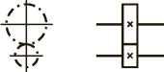

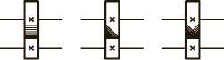

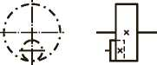

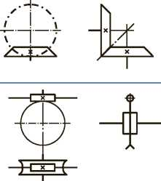

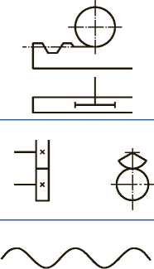

419

*Окончание прил.*

|  |  |
| --- | --- |
| Наименование | Условные обозначения |
| Винт — гайка качения |  |
| Винт — гайка скольжения: гайка неразъемная  гайка разъемная |  |
| Электродвигатель |  |
| Насос (без уточнения типа) |  |

Список литературы

1. *Багдасарова Т.А.* Токарь-универсал : учеб. пособие для нач. проф. образования / Т. А. Багдасарова. — М. : Изд. центр «Ака­демия», 2004. — 288 с.
2. *Вереина Л. И.* Справочник станочника : учеб. пособие для нач. проф. образования / Л. И. Вереина, М. М. Краснов. — 4-е изд., перераб. — М. : Изд. центр «Академия», 2006. — 560 с.
3. *ВереинаЛ. И.* Справочник токаря : учеб. пособие для нач. проф. образования / Л. И. Вереина. — М. : Изд. центр «Академия», 2010. — 448 с.
4. *Вереина Л. И.* Токарь : краткий справочник / Л. И. Вереина, М. М. Краснов. — М. : Изд. центр «Академия», 2008. — 320 с.
5. *Вереина Л. И.* Подбор сменных зубчатых колес в кинематичес­ких цепях зуборезных станков с помощью ЭВМ // Станки и инструмент. — № 4. — 1989. — С. 27— 29.
6. *Вереина Л*. *И.* Конструкции и наладка токарно-затыловочных станков : учебник для сред. ПТУ/ Л. И. Вереина, Б. А. Усов. — 2-е изд., перераб. и доп. — М. : Высш. шк., 1985. — 191 с.
7. *Вереина Л. И.* Фрезерные и шлифовальные работы : илл. учеб. пособие / Л. И. Вереина. — М. : Изд. центр «Академия», 2004. — 31 плакат.
8. *Вереина Л*. *И*. Фрезеровщик : Технология обработки : учеб. по­собие для нач. проф. образования / Л. И. Вереина. — М. : Изд. центр «Академия», 2007. — 65 с.
9. *Косовский В. Л.* Справочник молодого фрезеровщика / В. Л. Ко­совский. — 4-е изд., стер.— М. : Высш. шк., 2001. — 400 с.
10. *Петрик М. И.* Таблицы для подбора зубчатых колес / М.И.Пет- рик, В. А. Шишков. — М. : Машиностроение, 1973. —287 с.
11. *Сандаков М.В.* Таблицы для подбора шестерен : справочник / М. В. Сандаков, В. А. Вегнер, М. К. Вегнер. — 6-е изд., перераб. и доп. — М. : Машиностроение, 1988.— 571 с.
12. *Черпаков Б. И.* Металлорежущие станки : учебник для нач. проф. образования / Б. И. Черпаков, Т.А. Альперович. — М. : Изд. центр «Академия», 2003. — 368 с.
13. *Черпаков Б*. *И.* Технологическое оборудование машинострои­тельного производства : учебник для студ. учреждений сред. проф. образования / Б. И. Черпаков, Л. И. Вереина. — 2-е изд., стер. — М. : Изд. центр «Академия», 2006. — 416 с.

Оглавление

Предисловие 4

РАЗДЕЛ I. ОСНОВНЫЕ СВЕДЕНИЯ О МЕТАЛЛОРЕЖУЩИХ  
СТАНКАХ

**Глава 1. Общие понятия** 7

1. Классификация металлорежущих станков 7
2. Движения в станках 13

**Глава 2. Передачи, механизмы и узлы металлорежущих**

**станков** 18

* 1. Передачи и механизмы, применяемые в станках 18
  2. Понятие о кинематических схемах 31
  3. Типовые детали и узлы металлорежущих станков 32
  4. Муфты и тормозные устройства 48

РАЗДЕЛ II. ТОКАРНЫЕ СТАНКИ

Г**лава 3. Основные сведения о токарных станках** 55

1. Назначение и классификация 55
2. Технические характеристики токарных станков 56

**Глава 4. Токарные станки с ручным управлением** 81

1. Основные узлы и органы управления токарно-винторезных

станков 81

1. Кинематическая схема токарно-винторезного станка 88
2. Лоботокарные станки 94
3. Токарно-револьверные станки 95
4. Токарно-карусельные станки 100
5. Специализированные токарные станки 102
6. Токарные автоматы и полуавтоматы 115

**Глава 5. Токарные станки с числовым программным управлением** 126

1. Токарно-винторезные станки с числовым программным

управлением 126

1. Токарно-револьверные станки с числовым программным

управлением 132

1. Токарно-карусельные станки с числовым программным

управлением 134

422

**Глава 6. Наладка токарных станков** 139

1. Методы наладки токарных станков 139
2. Специфика наладки токарных станков с числовым программным

управлением 141

1. Последовательность наладки токарных станков 142
2. Настройка кинематических цепей 152

РАЗДЕЛ III. ФРЕЗЕРНЫЕ СТАНКИ

**Глава 7. Основные сведения о фрезерных станках** 161

1. Назначение и классификация 161
2. Технические характеристики фрезерных станков, выпускаемых

отечественной промышленностью 163

**Глава 8. Фрезерные станки с ручным управлением** 189

1. Горизонтально-фрезерные консольные станки 189
2. Вертикально-фрезерные станки 194
3. Специализированные фрезерные станки 196
4. Специальные фрезерные станки 204

**Глава 9. Фрезерные станки с числовым программным управлением** 207

1. Общие сведения о фрезерных станках с числовым программным

управлением 207

1. Вертикально-фрезерные консольные станки с числовым

программным управлением 209

**Глава 10. Наладка фрезерных станков** 214

1. Особенности наладки фрезерных станков 214
2. Последовательность этапов выбора режима резания 220
3. Настройка делительных головок 221

РАЗДЕЛ IV. СВЕРЛИЛЬНЫЕ И РАСТОЧНЫЕ СТАНКИ

**Глава 11. Сверлильные станки с ручным управлением** 231

1. Назначение и классификация 231
2. Технические характеристики сверлильных станков,

выпускаемых отечественной промышленностью 233

1. Вертикально-сверлильные станки 241
2. Радиально-сверлильные станки 245

**Глава 12. Сверлильные станки с числовым программным управлением** 248

1. Вертикально-сверлильные станки с числовым программным

управлением 248

1. Радиально-сверлильные станки с числовым программным

управлением 254

423

**Глава 13. Горизонтально-расточные станки** 258

1. Горизонтально-расточные станки с ручным управлением 258
2. Горизонтально-расточные станки с числовым программным

управлением 264

РАЗДЕЛ V. ШЛИФОВАЛЬНЫЕ СТАНКИ

**Глава 14. Основные сведения о шлифовальных станках** 269

1. Назначение и классификация 269
2. Технические характеристики шлифовальных станков,

выпускаемых отечественной промышленностью 271

**Глава 15. Шлифовальные станки с ручным управлением** 299

1. Назначение и классификация 299
2. Круглошлифовальные станки 299
3. Плоскошлифовальные станки 303
4. Внутришлифовальные станки 307
5. Бесцентрово-шлифовальные станки 310

**Глава 16. Абразивные инструменты** 314

1. Абразивные материалы, их свойства и область применения 314
2. Основные виды абразивного инструмента 323

РАЗДЕЛ VI. МНОГОЦЕЛЕВЫЕ СТАНКИ

**Глава 17. Компоновка узлов многоцелевых станков** 329

1. Общие положения 329
2. Типы компоновок 331
3. Устройства автоматической смены инструмента 335

**Глава 18. Одношпиндельные многоцелевые станки** 340

1. Многоцелевые станки для изготовления корпусных

деталей 340

1. Многоцелевые станки для изготовления деталей типа тел

вращения шлифованием 344

**Глава 19. Двухшпиндельные многоцелевые станки** 346

РАЗДЕЛ VII. РОБОТИЗИРОВАННЫЕ ТЕХНОЛОГИЧЕСКИЕ  
КОМПЛЕКСЫ

**Глава 20. Основные сведения о роботизированных технологических комплексах** 351

1. Термины, определения и классификация 351
2. Общие требования 353

424

**Глава 21. Типовые роботизированные технологические комплексы** 354

1. Роботизированные технологические комплексы механической

обработки резанием 354

1. Роботизированные технологические комплексы

с технологическим оборудованием различного назначения 360

**Глава 22. Средства, обеспечивающие безопасность работы персонала в роботизированных технологических комплексах** .... 373

1. Устройства, обеспечивающие безопасность труда 373
2. Устройства, обеспечивающие безаварийную работу

оборудования 375

РАЗДЕЛ VIII. ГИБКИЕ ПРОИЗВОДСТВЕННЫЕ СИСТЕМЫ

**Глава 23. Общие сведения о гибких производственных системах** 377

1. Основные термины и определения 377
2. Классификация 380
3. Составные части гибких производственных систем 383

**Глава 24. Гибкие производственные модули** 388

1. Классификация и составные части 388
2. Гибкие производственные модули для обработки заготовок типа

тел вращения 392

1. Гибкие производственные модули для обработки корпусных

заготовок 401

РАЗДЕЛ IX. ОРГАНИЗАЦИЯ РАБОЧЕГО МЕСТА СТАНОЧНИКА

**Глава 25. Рабочее место станочника** 405

1. Планировка рабочего места 405
2. Организационно-технологическая оснастка 411

**Глава 26. Специфика организации рабочего места в цехах единичного, серийного и крупносерийного производства** 413

Приложение 415

Список литературы 421

*Учебное издание*

**Вереина Людмила Ивановна,  
Краснов Михаил Михайлович**

**Устройство металлорежущих станков**

**Учебник**

3-е издание, стереотипное

Редакторы *В.А. Новиков, С. И. Зубкова*Технический редактор *Н. И. Горбачёва*Компьютерная верстка: *Р. Ю. Волкова*

Корректоры *С. Ю. Свиридова, Г. Н. Петрова*

Изд. № 103113826. Подписано в печать 20.01.2016. Формат 60 х 90/16.

Бумага офсетная № 1. Усл. печ. л. 27,0. Заказ №

ООО «Издательский центр «Академия». [www.academia-moscow.ru](http://www.academia-moscow.ru) 129085, Москва, пр-т Мира, 101В, стр. 1.

Тел./факс: (495) 648-0507, 616-00-29.

Санитарно-эпидемиологическое заключение № РОСС RU. AE51. H 16679 от 25.05.2015.

|  |  |
| --- | --- |
|  | **Издательский центр** |
| **ACADEMIA** | **«Академия»**  *Учебная литература для профессионального образования* |

**Наши книги можно приобрести (оптом и в розницу)**

|  |  |
| --- | --- |
| **Москва:** | 129085, Москва, пр-т Мира, д. 101в, стр. 1 (м. Алексеевская)  Тел.: (495) 648-0507, факс: (495) 616-0029  E-mail: [sale@academia-moscow.ru](mailto:sale@academia-moscow.ru) |
| **Филиалы:** | Северо-Западный  194044, Санкт-Петербург, ул. Чугунная,  д. 14, оф. 319  ТелУфакс: (812) 244-9253  E-mail: [spboffice@acadizdat.ru](mailto:spboffice@acadizdat.ru)  Приволжский  603101, Нижний Новгород, пр. Молодежный,  д. 31, корп. 3  ТелУфакс: (831) 259-7431, 259-7432, 259-7433  E-mail: [pf-academia@bk.ru](mailto:pf-academia@bk.ru)  Уральский  620142, Екатеринбург, ул. Чапаева, д. 1а, оф. 12а  Тел.: (343) 257-1006  Факс: (343) 257-3473  E-mail: [academia-ural@mail.ru](mailto:academia-ural@mail.ru)  Сибирский  630007, Новосибирск, ул. Кривощёковская, д. 15, корп. 3  ТелУфакс: (383) 362-2145, 362-2146  E-mail: [academia_sibir@mail.ru](mailto:academia_sibir@mail.ru)  Дальневосточный  680038, Хабаровск, ул. Серышева, д. 22, оф. 519, 520, 523  ТелУфакс: (4212) 56-8810  E-mail: [filialdv-academia@yandex.ru](mailto:filialdv-academia@yandex.ru)  Южный  344082, Ростов-на-Дону, ул. Пушкинская, д. 10/65  Тел.: (863) 203-5512  Факс: (863) 269-5365  E-mail: [academia-UG@mail.ru](mailto:academia-UG@mail.ru) |
| **Представительства:** | в Республике Татарстан  420034, Казань, ул. Горсоветская, д.17/1, офис 36  ТелУфакс: (843) 562-1045  E-mail: [academia-kazan@mail.ru](mailto:academia-kazan@mail.ru)  в Республике Казахстан  Алматы, пр-т Абая, д. 26А оф. 209  Тел.:(727)250-0316, моб.тел.:(701) 014-3775  E-mail: [academia_kazakhstan@mail.ru](mailto:academia_kazakhstan@mail.ru)  в Республике Дагестан  Тел.: 8-928-982-9248  **[www.academia-moscow.ru](http://www.academia-moscow.ru)** |

**ACADEMA**

Предлагаем  
вашему вниманию  
следующие книги:

Т.А. БАГДАСАРОВА

ТЕХНОЛОГИЯ ТОКАРНЫХ РАБОТ: РАБОЧАЯ ТЕТРАДЬ

Объем 80 с.

Рабочая тетрадь предназначена для изучения предмета «Техноло­гия токарных работ» и является частью учебно-методического комплек­та по профессии «Станочник». В рабочей тетради отражены темы, зна­ние которых необходимо для выполнения токарных работ. Представ­ленные задания развивают техническое мышление, способствуют зак­реплению знаний, приобретенных на уроках специальных дисциплин и производственного обучения, прививают умение получать необходи­мые данные с помощью справочной литературы. Рабочая тетрадь пред­назначена для самостоятельной работы студентов и контроля знаний студентов преподавателем.

Для студентов учреждений среднего профессионального образова­ния.

Т.А. БАГДАСАРОВА

ТЕХНОЛОГИЯ ТОКАРНЫХ РАБОТ

Объем 160 с.

Учебник предназначен для изучения предмета «Технология токар­ных работ» и является частью учебно-методического комплекта по про­фессии «Станочник». Рассмотрены технология токарной обработки раз­личных поверхностей деталей, режущий инструмент, режимы обработ­ки, приспособления, используемые для закрепления заготовок, спосо­бы контроля различных поверхностей, а также пути повышения произ­водительности труда. Даны рекомендации по техническому обслужи­ванию и определению неисправностей станка по дефектам обработан­ной детали. Приведены правила построения технологического процес­са обработки деталей.

Для студентов учреждений среднего профессионального образова­ния.

Т.А. БАГДАСАРОВА

ТЕХНОЛОГИЯ ФРЕЗЕРНЫХ РАБОТ: РАБОЧАЯ ТЕТРАДЬ

Объем 80 с.

Рабочая тетрадь предназначена для изучения предмета «Техноло­гия фрезерных работ» и является частью учебно-методического комп­лекта по профессии «Станочник». В рабочей тетради отражены темы, знание которых необходимо для выполнения фрезерных работ. Пред­ставленные задания развивают техническое мышление, способствуют закреплению знаний, приобретенных на уроках специальных дисцип­лин и производственного обучения, прививают умение получать необ­ходимые данные с помощью справочной литературы. Рабочая тетрадь предназначена для самостоятельной работы студентов и контроля зна­ний студентов преподавателем.

Для студентов учреждений среднего профессионального образова­ния.

Т.А. БАГДАСАРОВА

ТЕХНОЛОГИЯ ФРЕЗЕРНЫХ РАБОТ

Объем 128 с.

Учебник предназначен для изучения предмета «Технология фрезер­ных работ» и является частью учебно-методического комплекта по про­фессии «Станочник». Изложены основные сведения о технологии фре­зерования. Рассмотрены виды обработки на фрезерных станках и техно­логия их выполнения, необходимые технологическая оснастка, режущий и контрольно-измерительный инструмент. Описаны способы повышения производительности труда и качества обработки при фрезеровании.

Для студентов учреждений среднего профессионального образова­ния.

Л. И. ВЕРЕИНА, М. М. КРАСНОВ

СПРАВОЧНИК СТАНОЧНИКА

Объем 560 с.

Учебное пособие предназначено для изучения предмета «Устрой­ство токарных, фрезерных, сверлильных и расточных, шлифовальных

www. academia-moscow. ru

станков» и является частью учебно-методического комплекта по про­фессии «Станочник». В учебном пособии изложены основы обработки металлов резанием. Рассмотрены устройство токарных, сверлильных, фрезерных станков, режущий инструмент, применяемый на этих стан­ках; типовые способы обработки с выбором режимов резания, припус­ков и необходимого режущего и мерительного инструментов. Описана плазменно-механическая обработка. Уделено внимание организации рабочего места станочника.

Для студентов учреждений среднего профессионального образова­ния. Может быть полезно студентам учреждений высшего образования, а также специалистам.

Т.А. БАГДАСАРОВА

УСТРОЙСТВО МЕТАЛЛОРЕЖУЩИХ СТАНКОВ: РАБОЧАЯ ТЕТРАДЬ

Объем 96 с.

Рабочая тетрадь предназначена для изучения предмета «Устрой­ство металлорежущих станков» и является частью учебно-методичес­кого комплекта по профессии «Станочник». Представленные матери­алы развивают техническое мышление, способствуют закреплению знаний, приобретенных на уроках специальных дисциплин и произ­водственного обучения, прививают умение получать необходимые данные с помощью справочной литературы. Рабочая тетрадь предназ­начена для самостоятельной работы студентов и контроля их знаний преподавателем.

Для студентов учреждений среднего профессионального образо­вания.

О. Н. КУЛИКОВ, Е. И. РОЛИН

ОХРАНА ТРУДА В МЕТАЛЛООБРАБАТЫВАЮЩЕЙ ПРОМЫШЛЕННОСТИ

Объем 224 с.

Учебное пособие предназначено для изучения предмета «Гигиена и охрана труда» и является частью учебно-методического комплекта по профессии «Станочник». Приведены основные положения в области

охраны труда и безопасного производства работ в металлообрабаты­вающей промышленности: требования к организации проведения ра­бот и обеспечения производственной санитарии при обработке метал­лов, электро- и пожаробезопасности. Описаны способы оказания пер­вой медицинской помощи при несчастных случаях.

Для студентов учреждений среднего профессионального образова­ния.

М.А.БОСИНЗОН

СОВРЕМЕННЫЕ СИСТЕМЫ ЧПУ И ИХ ЭКСПЛУАТАЦИЯ

Объем 192 с.

В учебном пособии приведены общие сведения и характеристики современных устройств ЧПУ, систем управления металлорежущими станками, станочными модулями, автоматизированными участками и ав­томатизированными производствами. Отражена специфика профессии оператора станков с ЧПУ.

Для студентов учреждений среднего профессионального образова­ния. Может быть полезно станочникам широкого профиля, наладчикам, мастерам, инженерам-конструкторам, технологам и программистам.

А.М.АДАСКИН, В.М.ЗУЕВ

МАТЕРИАЛОВЕДЕНИЕ (МЕТАЛЛООБРАБОТКА)

Объем 288 с.

В учебном пособии рассмотрены металлические, неметаллические и композиционные материалы, используемые в качестве конструкцион­ных и инструментальных, и даны рекомендации по их применению. При­ведены методы исследования строения и свойств материалов. Представ­лены характеристики механических, физических и технологических свойств материалов. По результатам апробации внесен ряд изменений. Впервые рассмотрены технологические материалы, применяемые при сварке и пайке, глава «Инструментальные материалы» значительно рас­ширена и дополнена практическими рекомендациями.

Для студентов учреждений среднего профессионального образова­ния. Может быть использовано при других формах обучения.

В. Н.ЗАПЛАТИН, Ю. И. САПОЖНИКОВ, А. В.ДУБОВ и др.

ОСНОВЫ МАТЕРИАЛОВЕДЕНИЯ (МЕТАЛЛООБРАБОТКА)

Объем 256 с.

В учебнике рассмотрены металлические и неметаллические, конст­рукционные и инструментальные, композиционные, горюче-смазочные и другие виды материалов. Дана информация об их строении, свойствах и областях применения. Особое внимание уделено вопросам сниже­ния материалоемкости производства.

Для студентов учреждений среднего профессионального образова­ния.

И.С.ОПАРИН

ОСНОВЫ ТЕХНИЧЕСКОЙ МЕХАНИКИ

Объем 144 с.

Данный учебник предназначен для изучения предмета «Техничес­кая механика» и является частью учебно-методического комплекта по дисциплинам общепрофессионального цикла для технических профес­сий. Приведены сведения об основных видах деталей машин, механиз­мов и передачи. Описаны их конструкции, применение, достоинства и недостатки. Изложены основы теоретической механики (статика) и со­противления материалов. Даны рекомендации по расчету прочности деталей машин, а также кинематических характеристик типовых пере­дач различных механизмов.

Для студентов учреждений среднего профессионального образова­ния.

www. academia-moscow. ги